**密级：公开**

**制造资源运行管理系统**

**设备现场管理**

**需求规格说明书**

编写 年 月 日

校对 年 月 日

审核 年 月 日

批准 年 月 日

成都飞机工业（集团）有限责任公司

用户会签页

|  |  |  |  |
| --- | --- | --- | --- |
| 单位 | 意见 | 负责人签字 | 日期 |
|  |  |  |  |
|  |  |  |  |
|  |  |  |  |
|  |  |  |  |
|  |  |  |  |
|  |  |  |  |
|  |  |  |  |
|  |  |  |  |
|  |  |  |  |

技术审查会签页

|  |  |  |  |
| --- | --- | --- | --- |
| 单位 | 意见 | 审核人签字 | 日期 |
|  |  |  |  |
|  |  |  |  |
|  |  |  |  |
|  |  |  |  |
|  |  |  |  |
|  |  |  |  |
|  |  |  |  |
|  |  |  |  |

文件更改摘要：

|  |  |  |  |  |  |
| --- | --- | --- | --- | --- | --- |
| **日期** | **版本号** | **修订说明** | **修订人** | **审核人** | **批准人** |
| 2021-10-18 | V1.0 | 内容创建 | 马启杰 | 葛志斌 |  |
| 2021-10-31 | V2.0 | 格式、内容修改 | 陈强 | 葛志斌 |  |
| 2021-11-12 | V3.0 | 格式、内容修改 | 陈强 | 葛志斌 |  |
|  |  |  |  |  |  |
|  |  |  |  |  |  |
|  |  |  |  |  |  |

目录

1. 引言 1

1.1 目的 1

1.2 文档概述 1

1.3 假设和约定 1

1.4 参考资料 1

1.5 术语及缩略语 2

2. 项目范围 3

2.1 有关背景 3

2.2 项目需求 4

2.2.1 业务基本目标 4

2.2.2 系统总体目标 4

2.2.3 项目实施目标 4

2.2.4 系统开发原则 4

2.3 项目范围 5

2.4 用户类别和特征 5

3. 总体需求 7

3.1 业务结构 7

3.1.1 总体结构 7

3.1.2 管理设备使用限制 7

3.1.3 管理设备维护保养 9

3.1.4 管理设备定检 10

3.1.5 管理设备修理改造 11

3.1.6 管理设备备件 11

3.1.7 设备模板管理 12

3.2 业务流程 12

4. 功能需求 14

4.1 管理设备使用限制 14

4.1.1 管理设备操作证 14

4.1.2 管理设备绩效 18

4.1.3 设备使用管理 45

4.1.4 整改管理 59

4.1.5 设备检查问题管理 64

4.1.6 测量设备核查管理 65

4.1.7 关键测量过程管理 68

4.1.8 数据需求 71

4.2 管理设备维护保养 119

4.2.1 设备维护保养标准维护 119

4.2.2 设备维护保养执行 120

4.2.3 委外维护保养 122

4.2.4 设备维护保养计划完工验收 125

4.2.5 设备维护保养异常记录 126

4.2.6 数据需求 128

4.3 管理设备定检 136

4.3.1 设备定检检验项维护 136

4.3.2 测量测试设备委托测量管理 140

4.3.3 测量测试设备定检执行 143

4.3.4 测量测试设备偏离评估 146

4.3.5 设备定检执行 148

4.3.6 数据需求 151

4.4 管理设备修理改造 161

4.4.1 设备维修/改造/研制计划实施 161

4.4.2 设备维修/改造/研制保修 164

4.4.3 设备维修/改造/研制采购申请 167

4.4.4 设备技术资料编制 169

4.4.5 生产物料管理 181

4.4.6 设备技术资料查询 185

4.4.7 设备维修/改造/研制任务结转 186

4.4.8 设备维修/改造/研制任务交接单查询 188

4.4.9 设备维修/改造/研制任务手工调整 188

4.4.10 维修/改造/研制任务计划控制 190

4.4.11 设备维修/改造/研制费用综合查询 191

4.4.12 问题管理 192

4.4.13 数据需求 193

4.5 管理设备备件 219

4.5.1 管理备件使用 219

4.5.2 备件综合查询 229

4.5.3 数据需求 231

4.6 设备模板管理 242

4.6.1 NTKO文档模板管理 242

4.6.2 数据需求 244

5. 非功能需求 249

5.1 性能需求 249

5.2 安全性 249

5.3 可维护性 249

5.4 可用性 249

5.5 可靠性 250

5.6 易用性 250

5.7 可扩展性 250

5.8 约束和限制 250

5.9 运行环境 250

6. 接口需求 252

6.1 接口概述 252

6.2 接口实现原则 252

6.3 系统内部接口 253

6.4 系统外部接口 253

# 引言

## 目的

本文档是基于设备现场管理系统业务需求，编制的用户需求描述文档，旨在理清用户思路，描述设备现场管理系统各业务场景的现状及需求，形成用户需求全局视图，为后期项目设计与开发提供需求依据和文档参考。

## 文档概述

通过识别所有与客户需求相关的组，并组织所有相关组成员参与搜集、挖掘和定义需求，达成一致意见，最后形成《需求规格说明书》。

本文档内容主要涵盖了客户提出的业务需求、功能需求、性能需求、环境需求和非功能性需求（如成本、进度和技术限制等）。

本文档是制定项目计划，进行软件开发的基础，项目后期将作为验收交付的主要依据。

## 假设和约定

本文档中的操作界面是示意性的，说明了客户关心的主要功能，目的是为了更好的沟通并理解需求，可能与最终交付使用的实际软件操作界面不同。

业务需求中的表证单书样式，是示意性的，系统在具体实现屏幕展现和打印时，各栏目的具体位置、尺寸会根据栏目内容进行适应性调整，应尽量保持栏目的相对位置不变。

## 参考资料

1. 《车间计划管理系统等5套系统技术协议》
2. 《成飞流程架构集成供应链管理流程文件》
3. 《设备现场管理用户需求说明书》

## 术语及缩略语

|  |  |  |
| --- | --- | --- |
| **序号** | **缩写、术语** | **解 释** |
| 1 | SERP | Supply Ecosphere Resource Planning供应链生态圈资源规划管理平台 |
| 2 | CEMOP | Complex Equipment Manufacturing Operation Platform 复杂 装备制造运营平台 |
| 3 | NICE | New-generation Industrial Connected Experience 产品研制管理平台 |
| 4 | BOM | 采用计算机辅助企业生产管理，首先要使计算机能够读出企业所制造的产品构成和所有要涉及的物料，为了便于计算机识别，必须把用图示表达的产品结构转化成某种数据格式，这种以数据格式来描述产品结构的文件就是物料清单，即是BOM。它是定义产品结构的技术文件，因此，它又称为产品结构表或产品结构树。 |

# 项目范围



## 有关背景

近年来，随着成飞公司的高质量发展，科研生产任务急剧上升，设备数量不仅增加并且先进性也逐步提高，企业的设备在满负荷或超负荷运行，设备停机对科研生产有很大的影响，依靠信息化建设来提升企业的管理水平和竞争力是必然的发展趋势，从某种方面上说，设备管理信息化程度的高低代表了公司设备管理水平的高低。设备管理信息化是构建与支撑设备管理体系、融合与应用设备管理专业理念和先进技术、提升设备管理工作的效率、质量和水平的基础手段。立足设备全寿命周期管理方法，提供强化人员受控、工作受控、设备受控的手段，协助企业提高和保障设备对生产运行的支持能力，以应对越来越高的要求、越来越大的压力。通过信息技术构建有机、集成的设备管理信息体系，收集并分析设备管理相关数据和信息，全面掌握行公司设备的基本现状和使用情况，规范并加强设备基础管理，提高公司设备管理工作效率和水平，促进管理创新和知识经验的积累与交流，同时支撑和实现设备管理绩效评价，为设备管理的科学决策提供信息依据。

公司原有设备管理系统，初步实现了设备全生命周期管理功能。但存在以下几点问题：

各类设备管理分散

机动设备管理、计量设备管理有系统支撑，但全生命周期业务管理之间存在断点，部分业务未实现信息化。

设备管理系统未有其他系统有效集成

现有设备管理系统未与采购管理系统、财务管理（GS）系统、固定资产投资（AIM）系统、人力资源管理系统、信息设备（IEMS）、PDM系统有效集成、档案系统，导致各系统数据交互效率低，人工操作工作量大，导致数据准确性低。

设备绩效管理指标统计不全面

随着设备管理精细化程度提高，需通过多维度的设备绩效管理指标反映设备的实际情况，目前设备管理系统的指标统计无法满足现有管理要求，大量设备指标需要通过人工统计，导致工作效率低，数据统计可能失真。

部分业务流程冗余

现有设备管理系统部分流程冗余，流程运行效率低。为了解决以上问题，亟需建立一套完整的设备资源管理系统，达到如下应用效果：

整合开发设备资源管理系统并实现相关系统的集成，主要涉及机动设备、测量与试验设备、飞机设计性试验设备、建筑消防设备设施进行全生命周期管理，建立统一的设备资源管理平台，业务主要涉及安装、验收、资产、使用限制、维护保养、定检、维修改造、备件管理等全寿命周期的管理，本系统在统一的设备资源管理平台中主要涉及设备相关现场执行相关业务。

## 项目需求

### 业务基本目标

整合开发设备现场管理系统并实现相关系统的集成，主要涉及机动设备、测量与试验设备、飞机设计性试验设备、建筑消防设备设施进行现场相关管理。

### 系统总体目标

业务主要涉及设备现场相关业务管理，包括使用限制、维护保养、定检、维修改造、备件管理等现场相关管理。

### 项目实施目标

实现设备现场管理系统，包括管理设备使用限制、管理设备维护保养、管理设备定检、管理设备修理改造、管理设备备件、设备模板管理等业务功能。

### 系统开发原则

1. 完整性

各功能模块尽可能规范，数据采集统一，语言描述统一，信息资源共享，保证各功能协调一致工作，避免信息的大量重复，寻求系统的整体优化。

1. 相关性

各功能模块各有其独立功能，同时又相互联系，相互作用。通过信息流把它们的功能联系起来，某一功能模块发生变化，其它功能模块也要相应的进行调整和改变。

1. 适应性

需对外界条件的变化有较强的适应能力，系统结构需具有较好的灵活性和可塑性，面对组织管理模式或计算机软硬件等发生变化时，系统可容易进行修改、扩充等功能

## 项目范围

设备现场管理系统覆盖了公司流程架构L3中的6.8.3管理设备。具体包括L4中的：6.8.3.5管理设备使用控制，6.8.3.6管理设备维护保养，6.8.3.7管理设备定检，6.8.3.8管理设备维修改造，6.8.3.9管理设备备件。

具体内容包括：

1. 设备使用限制管理：设备使用过程中的设备操作证、机动设备“五定”、设备事故、设备指标等的业务管理。
2. 设备维护保养管理：保养标准维护，实施设备维护保养、检查维护保养实施情况，保养异常记录等业务管理。
3. 设备定检管理：设备定检检验项维护，定检执行，定检执行等业务管理。
4. 设备修理改造管理：设备维修改造实施，保修，采购申请，技术质量编制，任务结转等业务管理。
5. 设备备件管理：设备的备件使用相关业务管理。
6. 设备模板管理：对设备资源全生命周期管理过程中涉及到的NTKO文档模板进行管理。在模板发生变化时及时更新，历史NTKO文档模板版本在系统中继续保留，将文档“正文模板状态”置为无效，系统相应模块调用“正文模板状态”标识为有效的NTKO文档模板。

## 用户类别和特征

| 序号 | 用户岗位/角色 | 职责描述 | 备注 |
| --- | --- | --- | --- |
| 1 | 设备作业/操作人员 | 负责按相关使用要求，正确操作、使用设备 | / |
| 2 | 培训人员 | 负责特种设备、测量与试验设备、理化仪器设备的取证管理 | / |
| 3 | 设备管理人员 | 1.负责机动设备、消防设施设备的取证管理  2.负责机动设备“五定”、设备限制使用、设备延期使用、设备借用、设备外出使用、设备搬迁、设备接入工控网、设备事故、设备指标、设备检查与考核的管理 | / |
| 4 | 设备定检人员 | 负责测量与试验设备限制使用、延期使用、生产和检验共用的测量设备的管理 | / |
| 5 | 工艺技术人员 | 1.负责设备限制使用的审签  2.负责设备搬迁的审签 | / |
| 6 | 质量安全人员 | 1.负责设备应急预案的会签  2.负责涉及人身伤亡、环境污染、火灾等情况的设备事故的调查、分析、处理 | / |
| 7 | 指标管理人员 | 1.负责设备管理指标的下达与备案  2.负责设备管理考核的备案 | / |
| 8 | 设备主管人员 | 负责设备管理指标、设备管理考核的审核 | / |

# 总体需求



## 业务结构

### 总体结构



图 3.1‑1 总体业务结构图

### 管理设备使用限制



图 3.1‑2 管理设备使用限制业务结构

### 管理设备维护保养



图 3.1‑3 管理设备维护保养业务结构

### 管理设备定检



图 3.1‑4 管理设备定检业务结构

### 管理设备修理改造



图 3.1‑5 管理设备修理改造业务结构

### 管理设备备件



图 3.1‑6管理设备备件业务结构

### 设备模板管理



图 3.1‑7设备模板管理业务结构

## 业务流程

总体业务流程如下图所示：



图 3.2-1 总体业务结构图

# 功能需求



## 管理设备使用限制

### 管理设备操作证

#### 操作证考题管理

* 业务功能概述

操作证管理员可以不定期维护操作证考试题库的相关试题进行新增和删除,试题的问题与答案关联。操作证考试试卷需从题库中按类别随机选择，题库由用户自行管理。

* 操作界面

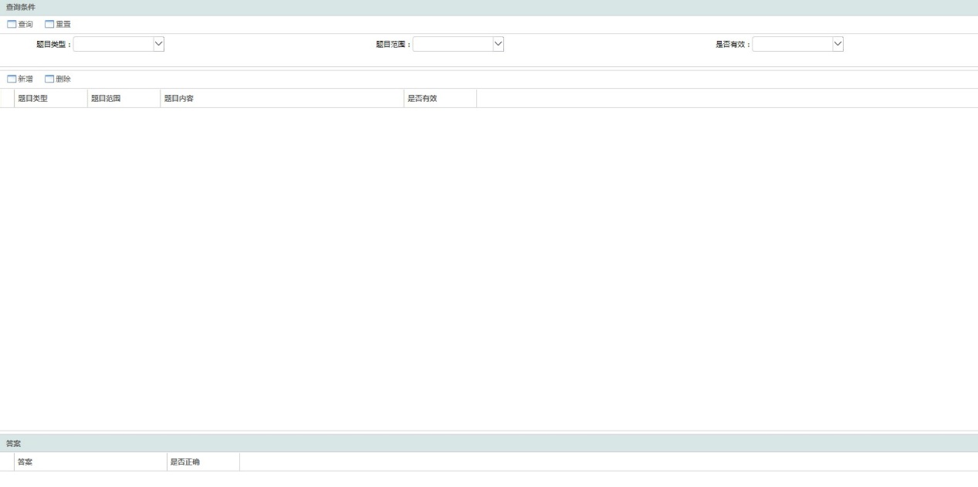

* 输入信息

|  |  |  |
| --- | --- | --- |
| 信息名称 | 信息来源 | 主要属性 |
| 操作证考试题 | 操作证管理员输入/导入 | 题目类型、题目范围、题目、是否有效 |

* 业务前提

无

* 业务处理流程及规则

无

* 输出信息

|  |  |
| --- | --- |
| 触发条件 | 输出信息 |
| 完成录入 | 新增考题信息，包括有效标志，题目类型代码，题目范围代码，题目内容描述，正确标志，分数数值等 |

#### 操作证考题导入

* 业务功能概述

操作证管理员将考试试题导入系统题库。系统需要支持EXCEL文档的上传，并根据EXCEL文档中的相关信息自动将各工种考试试题进行筛选分类。

* 操作界面

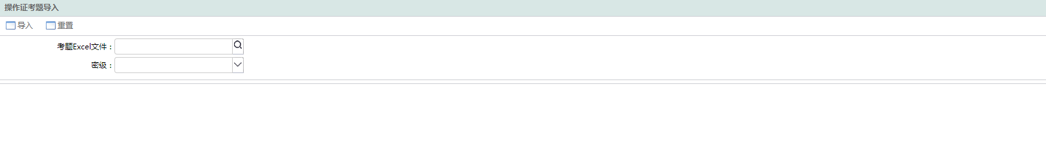

* 输入信息

|  |  |  |
| --- | --- | --- |
| 信息名称 | 信息来源 | 主要属性 |
| 操作证考试题 | 操作证管理员输入/导入 | 题目类型、题目范围、题目、是否有效 |
| 操作证考答案 | 操作证管理员输入/导入 | 答案内容描述，正确标志 |

* 业务前提

1. 操作证管理员可以不定期维护操作证考试题库的相关试题进行新增和删除,试题的问题与答案关联。操作证考试试卷需从题库中按类别随机选择，题库由用户自行管理。

* 业务处理流程及规则

无

* 输出信息

|  |  |
| --- | --- |
| 触发条件 | 输出信息 |
| 考题入库 | 新增考题和答案，包括答案顺序编码，答案编码，答案内容描述等 |

#### 操作证考试

* 业务功能概述

用户在申请新增设备操作证前，需要进行相应工种的操作证考试。选择工种后系统为用户随机出一套考试题。用户做完题并提交后，系统显示成绩，并将本套考卷及用户答案记录在数据库中，供以后查询。

一套考试题的抽取规则如下：

设备使用范围，10题，其中2题为判断题（按照设备类别分类）；

设备维护及故障预防。15题，其中3题为判断题；

三好四会的贯彻。15题，其中2题为判断题；

技安方面。10题，其中2题为判断题。

一共50题，判断题10道，选择题40道，每题2分，满分为100分。

* 操作界面

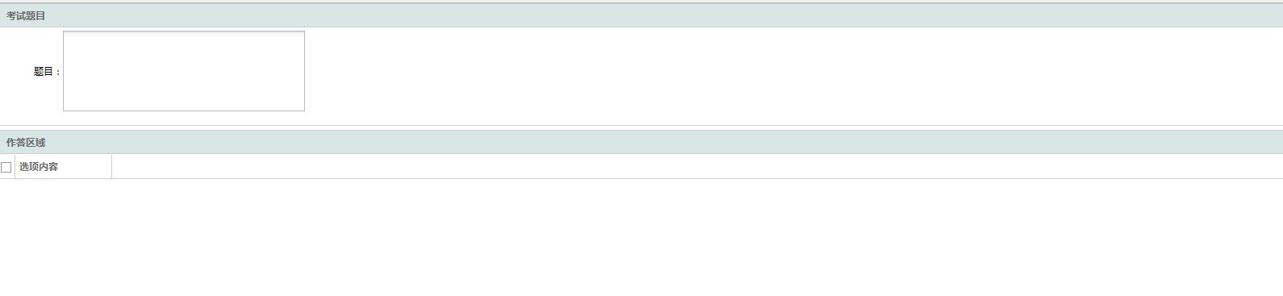

* 输入信息

|  |  |  |
| --- | --- | --- |
| 信息名称 | 信息来源 | 主要属性 |
| 开始考试 | 点击开始考试 | 试卷名称，考试日期，出卷日期，出卷人编号，工种代码 |

* 业务前提

1. 一套考试题的抽取规则如下：
2. a.设备使用范围，10题，其中2题为判断题（按照设备类别分类）
3. b.设备维护及故障预防。15题，其中3题为判断题
4. c.三好四会的贯彻。15题，其中2题为判断题
5. d.技安方面。10题，其中2题为判断题
6. 一共50题，判断题10道，选择题40道，每题2分，满分为100分。

* 业务处理流程及规则

无

* 输出信息

|  |  |
| --- | --- |
| 触发条件 | 输出信息 |
| 开始考试 | 新增一份实例化的试卷，包括试卷名称，考试日期，出卷日期，出卷人编号，工种代码等 |

#### 操作证考试记录查询

* 业务功能概述

系统记录用户所有考试的成绩，选择用户以及考试的类别后系统可以查询出用户相应的考试成绩。（按指定时间查询登当前录系统用户的全部考试信息。）

该页面还具有查询功能：

查询功能：对“考试人”、“考试工种”、“考试时间”、“到”字段进行选择后，点击【查询】即可查询操作证考试情况及考试试卷信息。

数据来源：操作证考试

* 操作界面

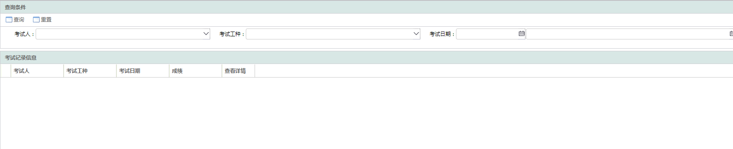

* 输入信息

|  |  |  |
| --- | --- | --- |
| 信息名称 | 信息来源 | 主要属性 |
| 查询条件 | 用户输入 | 考试开始时间，考试人 |

* 业务前提

1. 用户在完成考试后，系统会记录考试相关信息以供查询。

* 业务处理流程及规则

无

* 输出信息

|  |  |
| --- | --- |
| 触发条件 | 输出信息 |
| 查询 | 显示试卷：考试日期，考试人编号，成绩数值，考试人IP地址编码 |

### 管理设备绩效

#### 设备制度台时标准维护

* 业务功能概述

消防设备设施不涉及该流程。

设备制度台时可根据不同时间段对不同的使用单位设置不同的“班制（一班、二班、三班）”，用于计算设备利用率、故障停机率、设备可利用率、MTBF（平均故障间隔时间）、MTTR（平均故障修复时间）的统计计算。该页面支持制度台时具体小时数进行定义，保存后系统依据班制和工厂日历即可自动生成每月的设备制度工时。

该页面还具有查询和添加的功能：

查询功能：对“使用单位”、“开始时间从”、“到”、“结束时间从”、“到”等字段进行选择后，点击【查询】即可知道使用单位设备制度工时情况。

添加功能：点击【添加】，对“使用单位”、“起始时间”、“结束时间”、“班制”的进行维护后点【保存】，则某使用单位制度台时被成功设置。

人员角色：计划管理员

* 操作界面

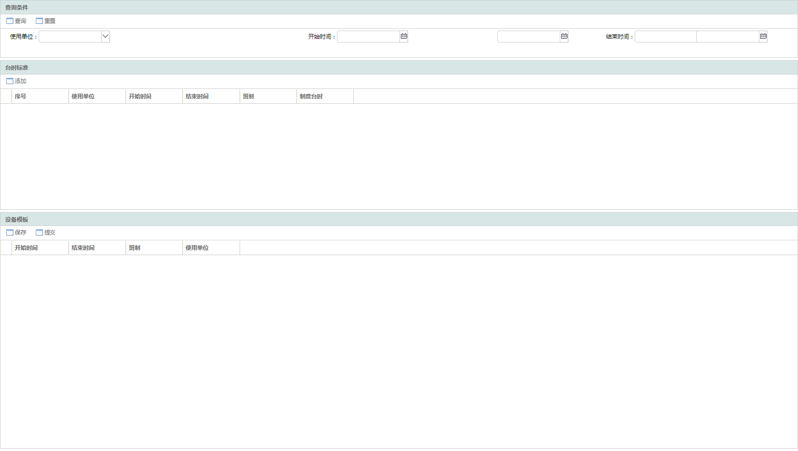

* 输入信息

|  |  |  |
| --- | --- | --- |
| 信息名称 | 信息来源 | 主要属性 |
| 设备台时 | 用户录入 | 开始时间，结束时间，班制代码 |

* 业务前提

1. 可根据不同时间段对不同的使用单位设置不同的“班制（一班、二班、三班）”，用于计算设备利用率、故障停机率、设备可利用率、MTBF（平均故障间隔时间）、MTTR（平均故障修复时间）的统计计算。该页面支持制度台时具体小时数进行定义，保存后系统依据班制和工厂日历即可自动生成每月的设备制度工时。

* 业务处理流程及规则

无

* 输出信息

|  |  |
| --- | --- |
| 触发条件 | 输出信息 |
| 保存 | 新增设备制度台时：制度台时数值 |

#### 目标计划指标设定

* 业务功能概述

每年年初对各使用单位设备验收合格率、设备建账完成率、设备投产周期、设备达产周期、设备利用率、设备可利用率、设备综合效率、MTBF、MTTR、维修改造计划完成率G1、维修改造计划完成率G2、重要设备完好率、设备维护保养计划完成率、设备定检计划完成率进行设定，系统自动存储每年目标计划指标数据，用于设备各种绩效指标统计数据展示及预警。

该页面还具有查询和添加的功能：

查询功能：对“年份”、“使用单位”、“指标名称”等字段进行选择后，点击【查询】即可知道使用单位设备各类绩效指标计划情况。

添加功能：点击【添加】，对“年份”、“使用单位”、“指标名称”、“目标值”进行维护后点【保存】，则某使用单位绩效指标目标计划值被成功设置成功。

人员角色：计划管理员

* 操作界面

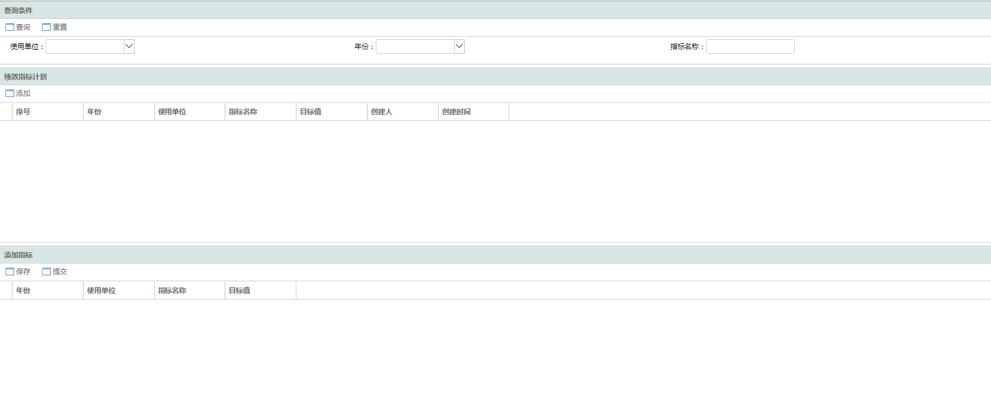

* 输入信息

|  |  |  |
| --- | --- | --- |
| 信息名称 | 信息来源 | 主要属性 |
| 目标计划指标 | 手工录入 | 年份编号，使用单位编码，指标代码，目标数值 |

* 业务前提

1. 每年年初对各使用单位设备验收合格率、设备建账完成率、设备投产周期、设备达产周期、设备利用率、设备可利用率、设备综合效率、MTBF、MTTR、维修改造计划完成率G1、维修改造计划完成率G2、重要设备完好率、设备维护保养计划完成率、设备定检计划完成率进行设定，系统自动存储每年目标计划指标数据，用于设备各种绩效指标统计数据展示及预警。

* 业务处理流程及规则

无

* 输出信息

|  |  |
| --- | --- |
| 触发条件 | 输出信息 |
| 保存 | 新增调试信息，包括年份编号，使用单位编码，指标代码，目标数值等 |

#### 使用单位考核设备维护

* 业务功能概述

为设备故障停机率中各使用单位“考核设备台数”的来源。每年年初对使用单位考核设备进行维护，系统自动存储每年使用单位考核设备清单，用于统计设备故障停机率展示。

数据来源：设备台账关联

该页面还具有查询和添加的功能：

查询功能：对“使用单位”字段进行选择后，点击【查询】即可知道该设备是否属于使用单位考核设备。

添加功能：

点击【添加】，对“设备编号”的某台设备进行维护后点【提交】，则该设备被设置成功为使用单位考核设备。

增加EXCEL导入模板，将使用单位考核设备清单进行导入。

设置生成考核设备按钮（从设备台账中过滤出生产设备），由具备权限的计划管理员于每年1月1日后维护当年的数据并固定。

人员角色：计划管理员

* 操作界面

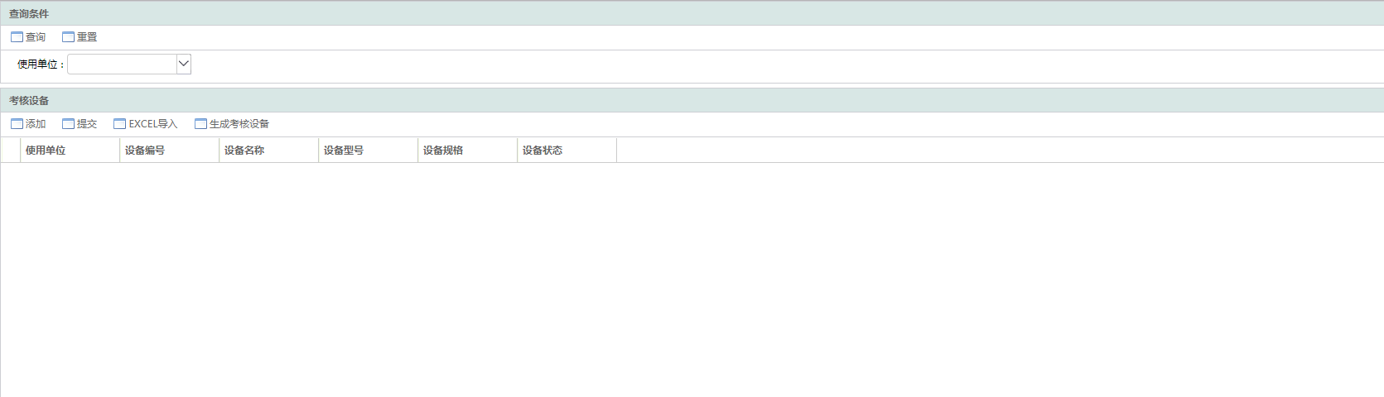

* 输入信息

|  |  |  |
| --- | --- | --- |
| 信息名称 | 信息来源 | 主要属性 |
| 设备信息 | 设备台账 | 设备编码 |

* 业务前提

1. 每年年初对使用单位考核设备进行维护，系统自动存储每年使用单位考核设备清单，用于统计设备故障停机率展示。

* 业务处理流程及规则

无

* 输出信息

|  |  |
| --- | --- |
| 触发条件 | 输出信息 |
| 保存 | 新增考试设备信息，包括设备编码，年份编号，使用单位编码 |

#### 设备达产周期

* 业务功能概述

根据设备使用情况，统计一段时间内的设备达产情况，系统自动统计设备达产周期，实现按时间段分别统计使用单位、全厂设备达产情况，支持图表展示，支持折线图、直方图、饼图等形式。

公式：设备达产周期＝达产日期-投产日期

数据来源：设备台账

查询功能：对 “使用单位”、“开始时间从”、“到”、“结束时间从”、“到”等字段进行选择后，点击【查询】即可知道使用单位、全厂的设备达产情况。

* 操作界面

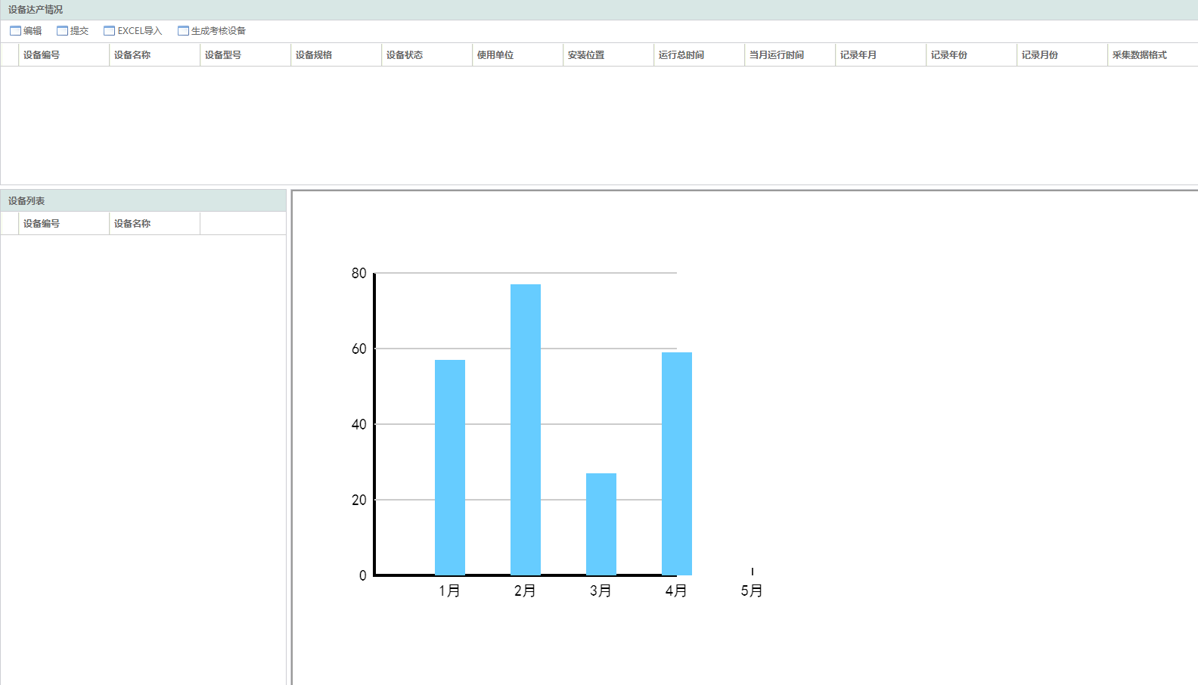

* 输入信息

|  |  |  |
| --- | --- | --- |
| 信息名称 | 信息来源 | 主要属性 |
| 查询条件 | 用户输入 | 设备编号 |

* 业务前提

1. 根据设备使用情况，统计一段时间内的设备达产情况，系统自动统计设备达产周期，实现按时间段分别统计使用单位、全厂设备达产情况，支持图表展示，支持折线图、直方图、饼图等形式。

* 业务处理流程及规则

无

* 输出信息

|  |  |
| --- | --- |
| 触发条件 | 输出信息 |
| 查询 | 显示设备达产周期，设备编码，申请时间，投产日期，达产日期等 |

#### 设备运行数据采集

* 业务功能概述

新建一台设备进行操作：在“设备运行数据采集”菜单主页面中点击【添加】，维护号设备编号后，点击【保存】后，便在增加了一台设备进行设备运行数据采集的工作，系统可实现设备运行数据采集及某台历史记录查询功能。

设备运行数据采集功能，两种方式：

第一种方式与设备现场管理总线系统做接口，自动获取监控系统实时采集的运行时间；

第二种方式对已加装计时器的某台数控设备统计设备利用率情况，并对上月设备运行数据进行维护。

按一定的采集时间格式输入上月运行数据后，系统自动生成该设备上月的设备利用率数据。系统后台编程计算公式如下：

公式：设备利用率＝设备主轴加工时间/制度工时×100％

其中，设备主轴加工时间为前后两次“实际采集时间”的差值（即“实际运行时间”），制度工时为上月的数控设备制度工时（注：设备制度工时为标准的工厂日历乘以实际班制时间）。

注意，采集时间格式目前共有10类（见下图），数据采集人应选择正确的类型，以便系统按不同类型正确计算出“实际运行时间”。

对已有的某台设备进行设备利用率数据的历史记录查询且能导出到EXCEL。

定格已有的某台设备或新建一台设备进行操作定格已有的某台设备：在“设备运行数据采集”菜单主页面中在“设备编号”、“设备名称”等查询字段中输入相关信息后，点击【查询】后即可对该台设备进行上月运行数据的维护和历史记录的查询。

* 操作界面



* 输入信息

|  |  |  |
| --- | --- | --- |
| 信息名称 | 信息来源 | 主要属性 |
| 查询条件 | 用户录入 | 设备编号 |

* 业务前提

1. 新建一台设备进行操作：在“设备运行数据采集”菜单主页面中点击【添加】，维护号设备编号后，点击【保存】后，便在增加了一台设备进行设备运行数据采集的工作，系统可实现设备运行数据采集及某台历史记录查询功能。

* 业务处理流程及规则

无

* 输出信息

|  |  |
| --- | --- |
| 触发条件 | 输出信息 |
| 查询 | 显示设备影响数据信息，包括设备编号，运行时间等 |

#### 设备历史运行数据查询

* 业务功能概述

根据设备运行数据采集模块填报数据，系统自动生成设备历史运行数据，并按月逐条展示。

该页面还具有查询功能：

查询功能：对“设备编号”、“使用单位”、“设备状态”、“是否数控”、“记录年份”、“记录月份”等字段进行选择后，点击【查询】即可知道使用单位设备历史运行数据情况。

数据来源：设备历史运行数据

* 操作界面

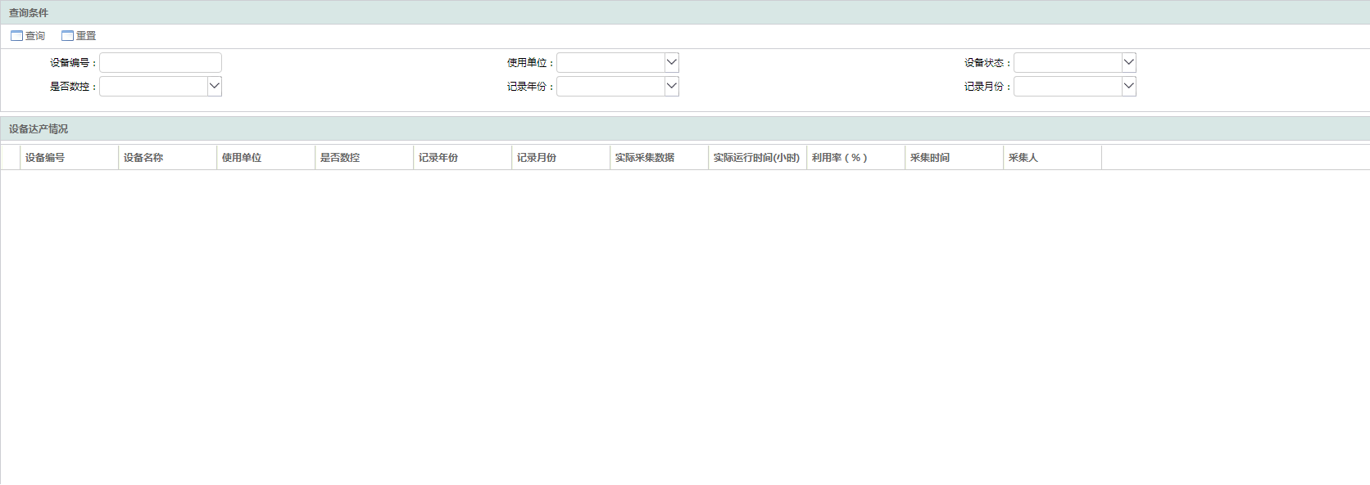

* 输入信息

|  |  |  |
| --- | --- | --- |
| 信息名称 | 信息来源 | 主要属性 |
| 查询条件 | 用户录入 | 设备编号 |

* 业务前提

1. 根据设备运行数据采集模块填报数据，系统自动生成设备历史运行数据，并按月逐条展示。

* 业务处理流程及规则

无

* 输出信息

|  |  |
| --- | --- |
| 触发条件 | 输出信息 |
| 查询 | 显示设备影响数据信息，包括设备编号，运行时间等 |

#### 设备利用率统计

* 业务功能概述

可以对设备编号、设备名称（检验）、“使用单位”、“统计月份从”、“到”、“是否数控”进行编辑后点击【查询】，便可查询到某单位在某段时间内的设备利用率平均值。若“使用单位”未进行选择，则将所有使用单位包括全厂的数据全部显示出，支持图表展示，支持折线图、直方图、饼图等形式。

数据来源：设备历史运行数据

* 操作界面

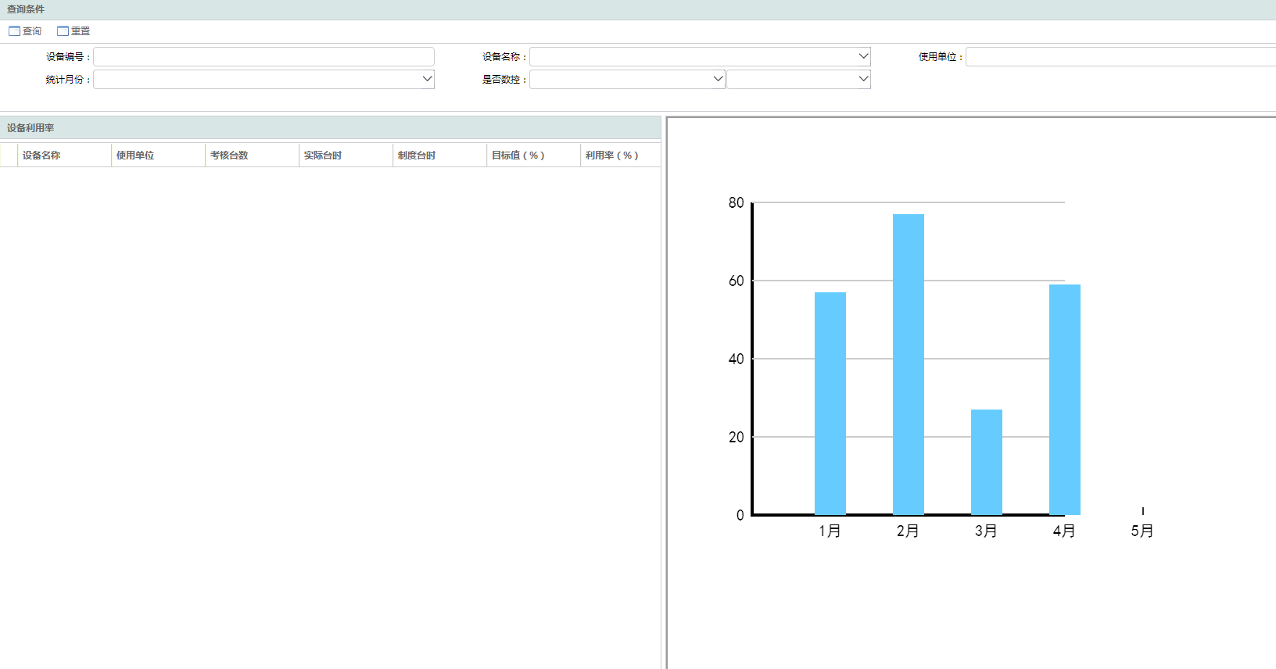

* 输入信息

|  |  |  |
| --- | --- | --- |
| 信息名称 | 信息来源 | 主要属性 |
| 查询条件 | 用户录入 | 设备编号 |

* 业务前提

1. 可以对设备编号、设备名称（检验）、“使用单位”、“统计月份从”、“到”、“是否数控”进行编辑后点击【查询】，便可查询到某单位在某段时间内的设备利用率平均值。若“使用单位”未进行选择，则将所有使用单位包括全厂的数据全部显示出，支持图表展示，支持折线图、直方图、饼图等形式。

* 业务处理流程及规则

无

* 输出信息

|  |  |
| --- | --- |
| 触发条件 | 输出信息 |
| 查询 | 显示设备利用率 |

#### 设备平均利用率

* 业务功能概述

消防设备设施不涉及该流程。

实现对使用单位某台设备进行某段时间内设备利用率平均值的统计。此外，对某使用单位或某台设备进行统计时，还应增加显示所选月份利用率数据全部明细的功能。

查询功能：对“设备编号”、“使用单位”、“设备状态”、“是否数控”、“采集开始时间”、“采集结束时间”等字段进行选择后，点击【查询】即可知道某台设备平均利用率情况。

数据来源：设备历史运行数据

* 操作界面

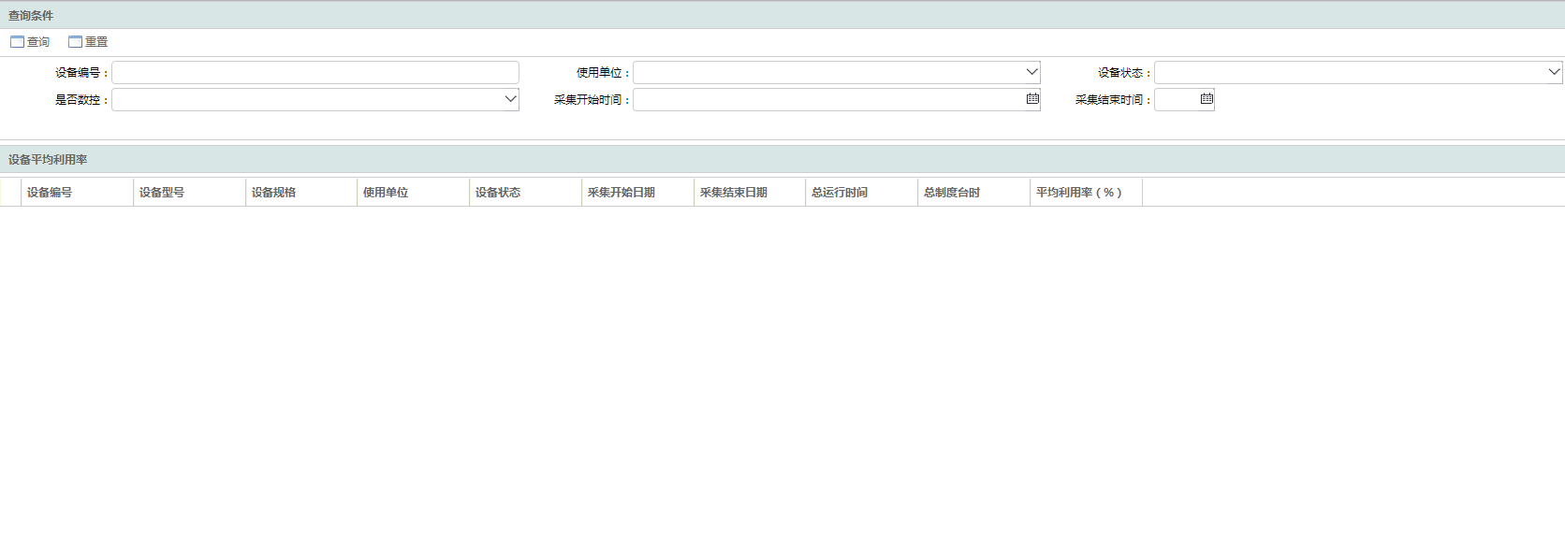

* 输入信息

|  |  |  |
| --- | --- | --- |
| 信息名称 | 信息来源 | 主要属性 |
| 查询条件 | 用户录入 | 设备编号 |

* 业务前提

1. 实现对使用单位某台设备进行某段时间内设备利用率平均值的统计。此外，对某使用单位或某台设备进行统计时，还应增加显示所选月份利用率数据全部明细的功能。

* 业务处理流程及规则

无

* 输出信息

|  |  |
| --- | --- |
| 触发条件 | 输出信息 |
| 查询 | 显示设备平均利用率等 |

#### 设备可靠性分析MTBF（平均故障间隔时间）统计

* 业务功能概述

可实现对各类设备进行MTBF（平均故障间隔时间）统计的功能，通过统计设备的使用时间与故障次数，得出MTBF（平均故障间隔时间）。即可显示具体设备指标，也可以查看各专业厂以及全厂的指标情况。

计算公式：MTBF= 设备总使用时间/故障总件数。

数据来源：设备使用时间来源于“设备利用率统计”模块与“管理设备维修改造”模块，有两种情况：

（1）有利用率统计数据的，设备使用时间=制度工时×利用率；

（2）无利用率统计数据的，设备使用时间=制度工时-设备故障停机时间。

故障次数来源于“管理设备维修改造”模块。

查询功能：可以对“使用单位”、“报表月份 从: 年 月”到“: 年 月 ”、“设备ABC分类”、“资产类别”等字段进行编辑后点击【查询】，便可查询到某单位、某类设备在某段时间内的MTBF。若“使用单位”未进行选择，则将所有使用单位包括全厂的数据全部显示出，支持图表展示，支持折线图、直方图、饼图等形式，数据可导出为ExceL文件。

可以查询所有设备的历史数据，支持数据导出。

* 操作界面

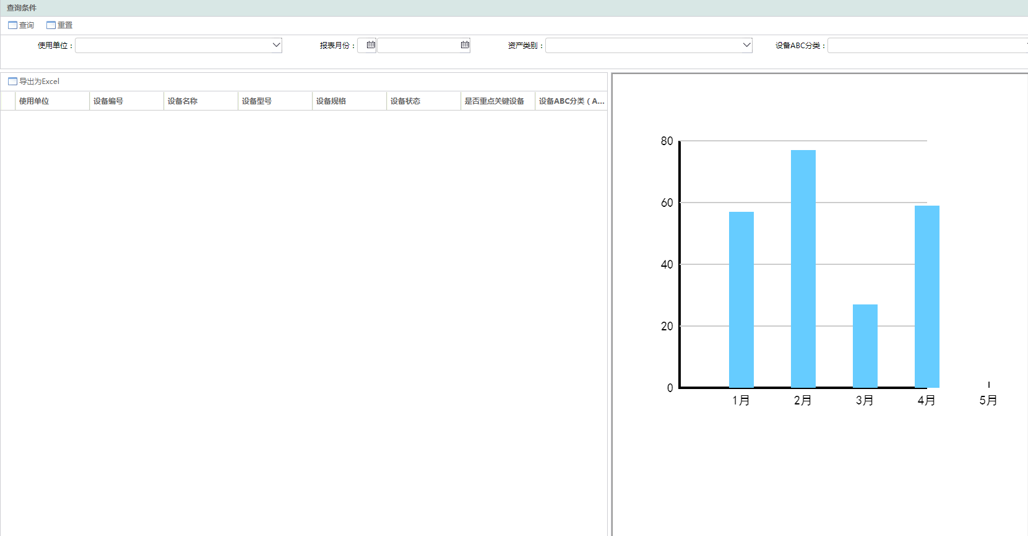

* 输入信息

|  |  |  |
| --- | --- | --- |
| 信息名称 | 信息来源 | 主要属性 |
| 查询条件 | 用户录入 | 设备编码 |

* 业务前提

1. 实现对各类设备进行MTBF（平均故障间隔时间）统计的功能，通过统计设备的使用时间与故障次数，得出MTBF（平均故障间隔时间）。即可显示具体设备指标，也可以查看各专业厂以及全厂的指标情况。

* 业务处理流程及规则

无

* 输出信息

|  |  |
| --- | --- |
| 触发条件 | 输出信息 |
| 查询 | 显示设备可靠向分析MTBF |

#### 设备可靠性分析MTTR（平均故障修复时间）统计

* 业务功能概述

可实现对各类设备进行MTTR（平均故障间隔时间）统计的功能，通过统计设备的故障停机时间与故障次数，得出MTTR（平均故障间隔时间）。即可显示具体设备指标，也可以查看各专业厂以及全厂的指标情况。

计算公式：MTTR=故障总停机时间/故障总件数

数据来源：故障停机时间与故障次数来源于“管理设备维修改造”模块，故障停机时间的计算分为两种情况：

（1）发起维修流程时设备已停机，故障停机时间从流程发起开始计算，到使用单位接收已修复的设备为止；

（2）发起维修流程时设备未停机，故障停机时间从实施设备维修时开始计算，到使用单位接收已修复的设备为止。

查询功能：可以对“使用单位”、“报表月份从…年…月”到“…年…月…”、“设备ABC分类”、“资产类别”等字段进行编辑后点击【查询】，便可查询到某单位、某类设备在某段时间内的MTTR。若“使用单位”未进行选择，则将所有使用单位包括全厂的数据全部显示出，支持图表展示，支持折线图、直方图、饼图等形式，数据可导出为ExceL文件。

可以查询所有设备的历史数据，支持数据导出。

* 操作界面

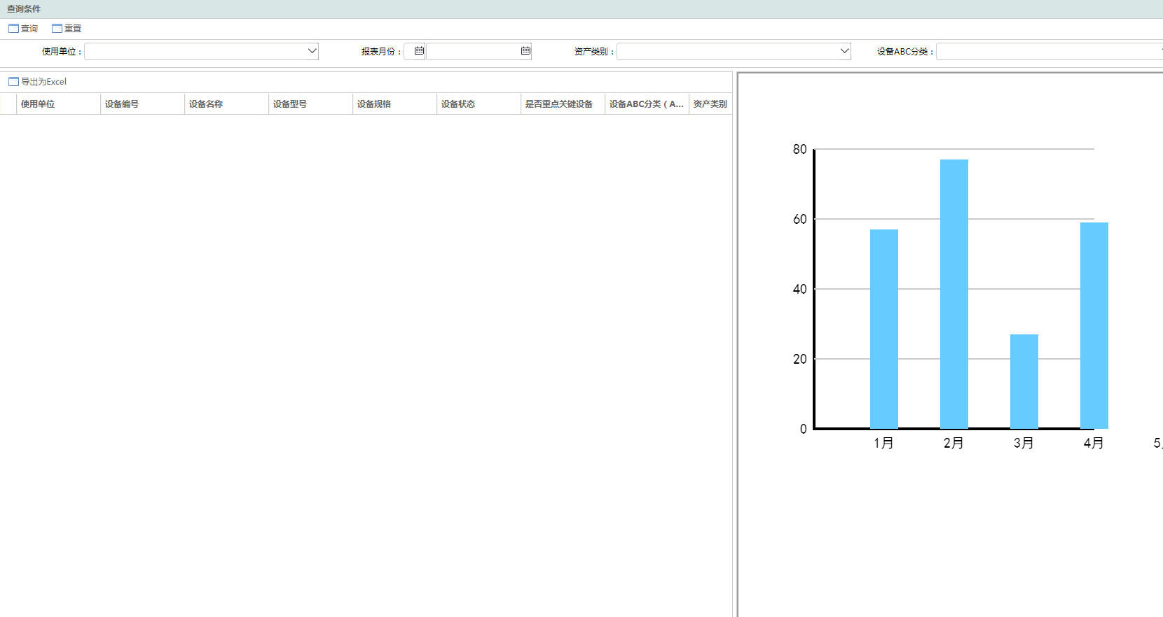

* 输入信息

|  |  |  |
| --- | --- | --- |
| 信息名称 | 信息来源 | 主要属性 |
| 查询条件 | 用户录入 | 设备编码 |

* 业务前提

1. 实现对各类设备进行MTTR（平均故障间隔时间）统计的功能，通过统计设备的故障停机时间与故障次数，得出MTTR（平均故障间隔时间）。即可显示具体设备指标，也可以查看各专业厂以及全厂的指标情况。

* 业务处理流程及规则

无

* 输出信息

|  |  |
| --- | --- |
| 触发条件 | 输出信息 |
| 查询 | 显示设备可靠性分析MTTR等 |

#### 设备停机统计

* 业务功能概述

页面默认显示出当月全厂各使用单位的设备停机记录，其中故障停机时间：起于实际修理开工时间，止于实际修理完工时间，事故停机时间：起于设备事故的申报生成时间，止于事故管理流程结束。

公式：设备停机率＝故障（事故）停机时间之和/设备可用时间*100%

注：故障（事故）停机时间之和=生产性设备故障（事故）停机之和

设备可用时间=设备考核台数×月制度工作天数×班制

月制度工作天数×班制（即通过“设备制度台时标准维护”自动生成的当月制度工时）

点击【详细信息】，将可查看到各使用单位当月处于停机状态的所有设备的“停机开始时间”、“停机原因”的详细信息

查询功能：对“使用单位”、“统计月份从…到…”进行编辑后点击【查询】，便可查询到某单位在某段时间内的设备停机信息。

数据来源：使用单位考核设备维护（按当年清单匹配数量）、设备维修改造实施、设备事故管理中对应时间范围的数据

* 操作界面

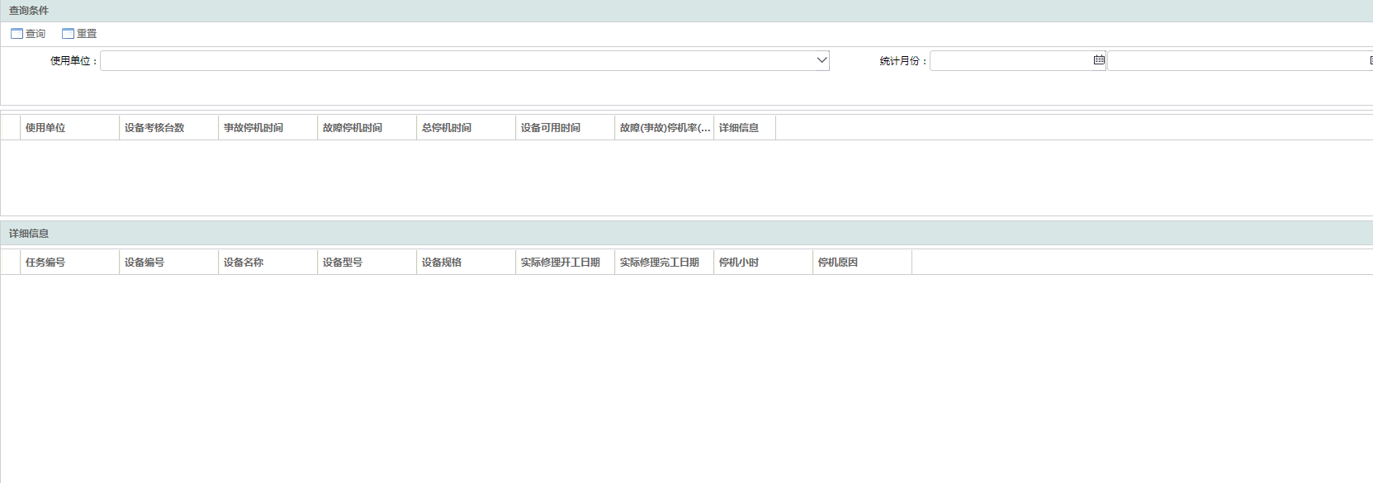

* 输入信息

|  |  |  |
| --- | --- | --- |
| 信息名称 | 信息来源 | 主要属性 |
| 查询条件 | 用户录入 | 设备编码 |

* 业务前提

1. 计算设备停机时间，进行统计

* 业务处理流程及规则

无

* 输出信息

|  |  |
| --- | --- |
| 触发条件 | 输出信息 |
| 查询 | 显示设备停机统计信息 |

#### 设备停机记录查询

* 业务功能概述

显示所有生产性设备停机记录，对设备编号、设备名称、设备型号、设备规格、使用单位、停机开始时间、停机结束时间、是否重点关键设备、是否数控设备编辑后点击【查询】，便可查询到某台设备的所有历史停机记录或某单位所有设备的历史停机记录。

停机开始时间：当设备已停机时，停机开始时间为设备维修/改造/研制计划实施页面中故障发生时间；当设备未停机时，停机开始时间为设备维修/改造/研制计划实施页面中实际修理开工日期。

停机结束时间：停机结束时间为设备维修/改造/研制计划实施页面中实际修理完工日期。

* 操作界面

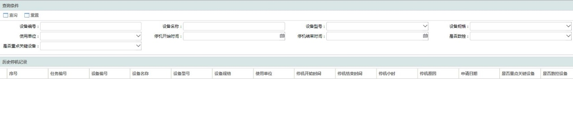

* 输入信息

|  |  |  |
| --- | --- | --- |
| 信息名称 | 信息来源 | 主要属性 |
| 查询条件 | 用户录入 | 设备编码 |

* 业务前提

1. 显示所有生产性设备停机记录。

* 业务处理流程及规则

无

* 输出信息

|  |  |
| --- | --- |
| 触发条件 | 输出信息 |
| 查询 | 显示设备停机记录 |

#### 使用未建账测量测试设备数量

* 业务功能概述

全面展示使用未建账测量设备数量，可依据内外部审核的数据手动输入系统使用未建账测量设备数量，实现统计各使用单位、各设备主管单位、各检验/试验部门的使用未建账测量设备数量，支持图表展示，支持折线图、直方图、饼图等形式。

公式：使用未建账测量测试设备数量=手动输入系统的使用未建账测量测试设备数量。

查询功能：通过使用单位（全部、各使用单位）、主管单位（长度、电子、理化、特设）、检验/试验部门（全部、各部门）“统计月份从…到…”进行编辑后点击【查询】，便可查询到某单位在某段时间内的使用未建账测量测试设备数量。

数据来源：使用未建账测量测试设备数量。

* 操作界面

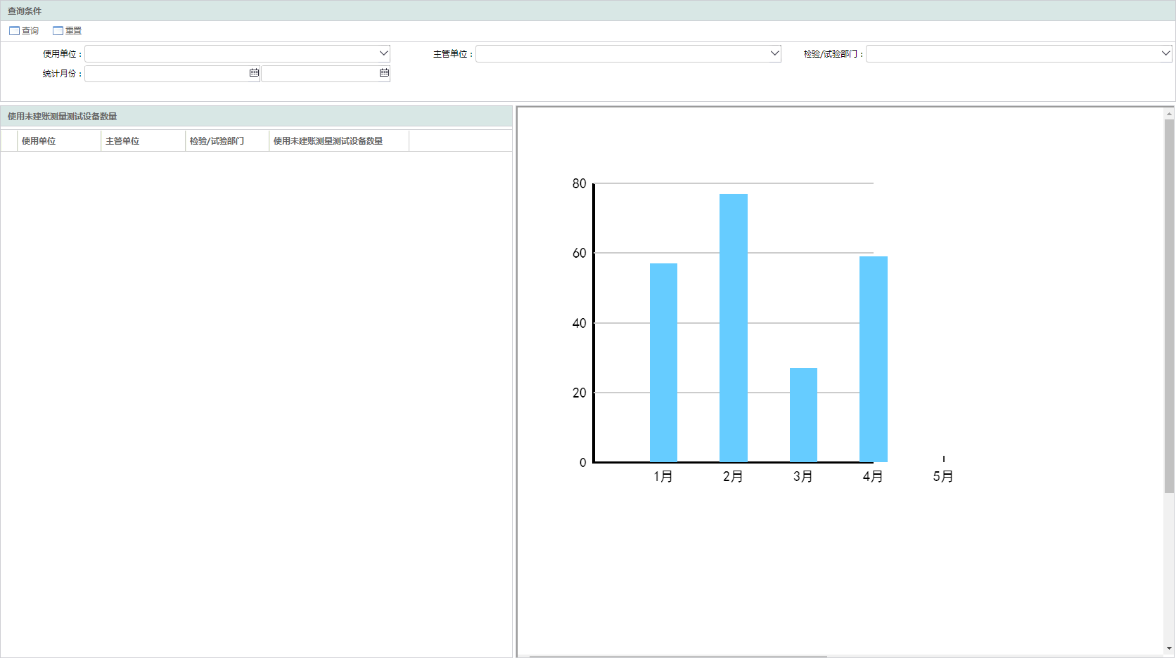

* 输入信息

|  |  |  |
| --- | --- | --- |
| 信息名称 | 信息来源 | 主要属性 |
| 查询条件 | 用户录入 | 设备编码 |

* 业务前提

1. 全面展示使用未建账测量设备数量，可依据内外部审核的数据手动输入系统使用未建账测量设备数量，实现统计各使用单位、各设备主管单位、各检验/试验部门的使用未建账测量设备数量，支持图表展示，支持折线图、直方图、饼图等形式。

* 业务处理流程及规则

无

* 输出信息

|  |  |
| --- | --- |
| 触发条件 | 输出信息 |
| 查询 | 显示未建账测试测试设备数量 |

#### 违规使用测量测试设备数量

* 业务功能概述

全面展示违规使用测量测试设备数量，可依据内外部审核的数据手动输入系统使用未建账测量设备数量，实现统计各使用单位、各设备主管单位、各检验/试验部门的违规使用测量测试设备数量，支持图表展示，支持折线图、直方图、饼图等形式。

公式：违规使用测量测试设备数量=手动输入系统的违规使用测量测试设备数量。

查询功能：通过使用单位（全部、各使用单位）、主管单位（长度、电子、理化、特设）、检验/试验部门（全部、各部门）“统计月份从…到…”进行编辑后点击【查询】，便可查询到某单位在某段时间内的违规使用测量测试设备数量。

数据来源：违规使用测量测试设备数量。

* 操作界面

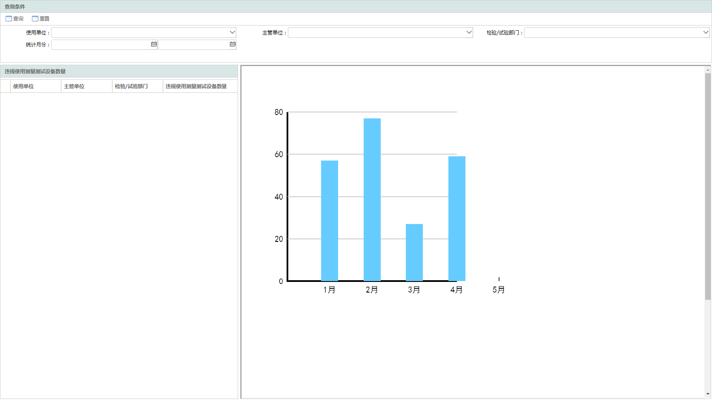

* 输入信息

|  |  |  |
| --- | --- | --- |
| 信息名称 | 信息来源 | 主要属性 |
| 查询条件 | 用户录入 | 设备编码 |

* 业务前提

1. 全面展示违规使用测量测试设备数量，可依据内外部审核的数据手动输入系统使用未建账测量设备数量，实现统计各使用单位、各设备主管单位、各检验/试验部门的违规使用测量测试设备数量，支持图表展示，支持折线图、直方图、饼图等形式。

* 业务处理流程及规则

无

* 输出信息

|  |  |
| --- | --- |
| 触发条件 | 输出信息 |
| 接收入库 | 修改入库单信息，包括入库单状态、库房编码、库位编码、入库人、入库时间、备注等 |
| 新增入库流水信息，包括操作人、操作时间、操作类型等 |
| 新增台账信息，包括物料编码、物料图号、物料名称、质量编号、台账数量等 |
| 驳回 | 修改入库单信息，包括入库状态、驳回人、驳回原因、驳回时间等 |

#### 测量测试设备操作与维护不合格次数

* 业务功能概述

全面展示测量测试设备操作与维护不合规次数，可依据内外部审核的数据手动输入系统测量测试设备操作与维护不合规次数，实现统计各使用单位、各设备主管单位、各检验/试验部门的测量测试设备操作与维护不合规次数，支持图表展示，支持折线图、直方图、饼图等形式。

公式：测量测试设备操作与维护不合规次数=手动输入系统的测量测试设备操作与维护不合规次数。

查询功能：通过使用单位（全部、各使用单位）、主管单位（长度、电子、理化、特设）、检验/试验部门（全部、各部门）“统计月份从…到…”进行编辑后点击【查询】，便可查询到某单位在某段时间内的测量测试设备操作与维护不合规次数。

数据来源：测量测试设备操作与维护不合规次数。

* 操作界面

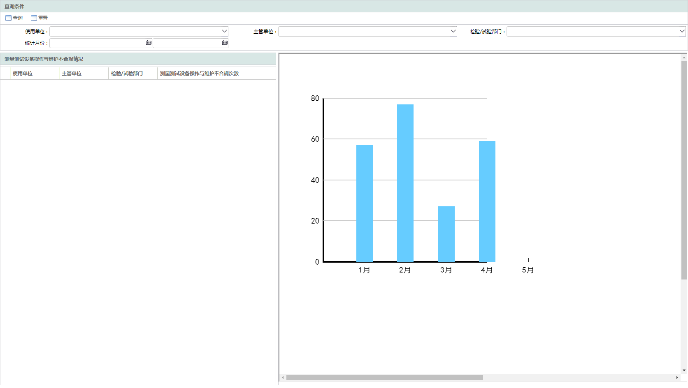

* 输入信息

|  |  |  |
| --- | --- | --- |
| 信息名称 | 信息来源 | 主要属性 |
| 查询条件 | 用户录入 | 设备编码 |

* 业务前提

1. 全面展示测量测试设备操作与维护不合规次数，可依据内外部审核的数据手动输入系统测量测试设备操作与维护不合规次数，实现统计各使用单位、各设备主管单位、各检验/试验部门的测量测试设备操作与维护不合规次数，支持图表展示，支持折线图、直方图、饼图等形式。

* 业务处理流程及规则

无

* 输出信息

|  |  |
| --- | --- |
| 触发条件 | 输出信息 |
| 查询 | 测量测试设备操作与维护不合格次数 |

#### 测量测试设备计量标记不合规数量

* 业务功能概述

全面展示测量测试设备计量标记不合规数量，可依据内外部审核的数据手动输入系统测量测试设备计量标记不合规数量，实现统计各使用单位、各设备主管单位、各检验/试验部门的测量测试设备计量标记不合规数量，支持图表展示，支持折线图、直方图、饼图等形式。

公式：测量测试设备计量标记不合规数量=手动输入系统的测量测试设备计量标记不合规数量。

查询功能：通过使用单位（全部、各使用单位）、主管单位（长度、电子、理化、特设）、检验/试验部门（全部、各部门）“统计月份从…到…”进行编辑后点击【查询】，便可查询到某单位在某段时间内的测量测试设备计量标记不合规数量。

数据来源：测量测试设备计量标记不合规数量。

* 操作界面

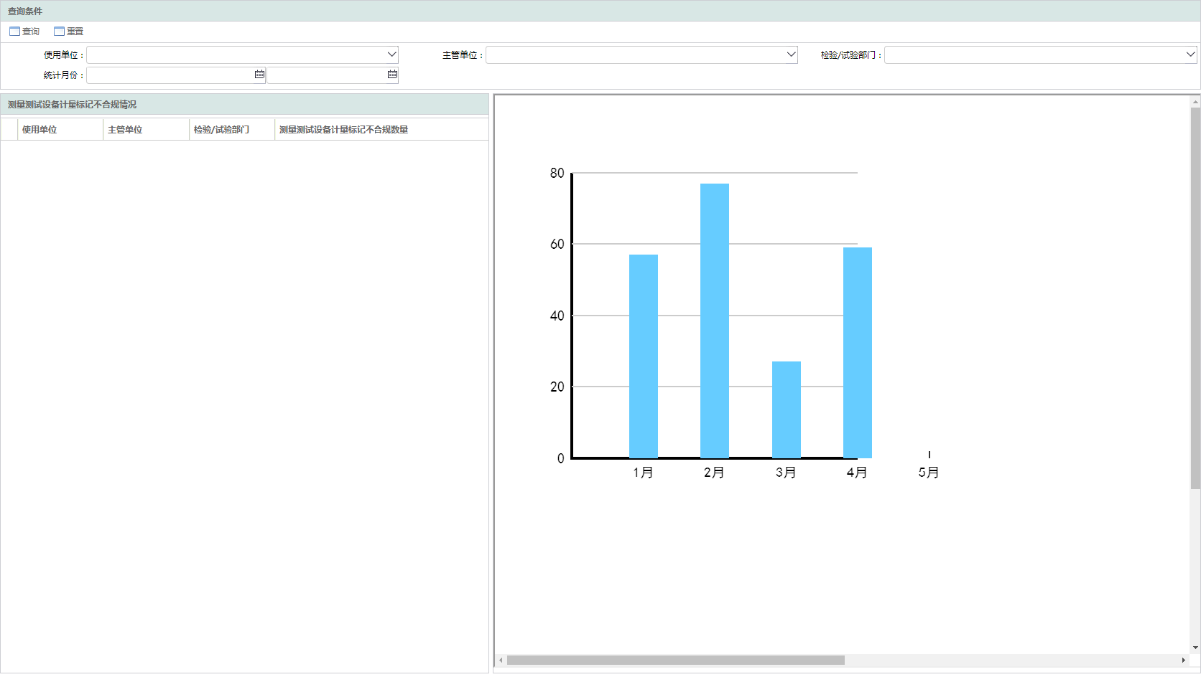

* 输入信息

|  |  |  |
| --- | --- | --- |
| 信息名称 | 信息来源 | 主要属性 |
| 查询条件 | 用户录入 | 设备编码 |

* 业务前提

1. 全面展示测量测试设备计量标记不合规数量，可依据内外部审核的数据手动输入系统测量测试设备计量标记不合规数量，实现统计各使用单位、各设备主管单位、各检验/试验部门的测量测试设备计量标记不合规数量，支持图表展示，支持折线图、直方图、饼图等形式。

* 业务处理流程及规则

无

* 输出信息

|  |  |
| --- | --- |
| 触发条件 | 输出信息 |
| 查询 | 显示测量测试设备记录标记不合规数量 |

#### 测量测试设备维护保养信息未准时报送数

* 业务功能概述

全面展示使用单位测量测试设备维护保养信息未准时报送数，系统自动统计测量测试设备维护保养信息未准时报送数，实现按时间段分别统计各使用单位、各设备主管单位、各检验/试验部门的测量测试设备维护保养信息未准时报送数，支持图表展示，支持折线图、直方图、饼图等形式。

公式：测量测试设备维护保养信息未准时报送数=测量测试设备维护保养信息未准时报送数。

查询功能：通过使用单位（全部、各使用单位）、主管单位（长度、电子、理化、特设）、各检验/试验部门（全部、各部门）“统计月份从…到…”进行编辑后点击【查询】，便可查询到某单位在某段时间内的测量测试设备维护保养信息未准时报送数。

数据来源：测量测试设备维护保养信息未准时报送数，测量设备台账（固定资产）。

* 操作界面

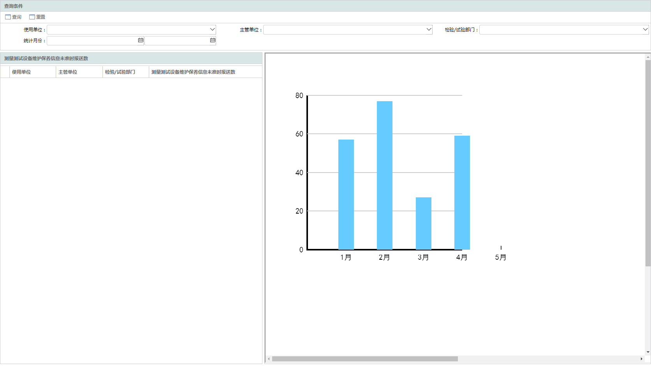

* 输入信息

|  |  |  |
| --- | --- | --- |
| 信息名称 | 信息来源 | 主要属性 |
| 查询条件 | 用户录入 | 设备编码 |

* 业务前提

1. 全面展示使用单位测量测试设备维护保养信息未准时报送数，系统自动统计测量测试设备维护保养信息未准时报送数，实现按时间段分别统计各使用单位、各设备主管单位、各检验/试验部门的测量测试设备维护保养信息未准时报送数，支持图表展示，支持折线图、直方图、饼图等形式。

* 业务处理流程及规则

无

* 输出信息

|  |  |
| --- | --- |
| 触发条件 | 输出信息 |
| 查询 | 显示测量测试设备维护保养信息未准时报送数 |

#### 测量专用信息设备、特殊信息设备保密检查问题数

* 业务功能概述

全面展示测量专用信息设备、特殊信息设备保密检查问题数，可依据内外部审核的数据手动输入系统测量专用信息设备、特殊信息设备保密检查问题数，实现统计各使用单位、各设备主管单位、各检验/试验部门的测量专用信息设备、特殊信息设备保密检查问题数，支持图表展示，支持折线图、直方图、饼图等形式。

公式：测量专用信息设备、特殊信息设备保密检查问题数=手动输入系统的测量专用信息设备、特殊信息设备保密检查问题数。

查询功能：通过使用单位（全部、各使用单位）、主管单位（长度、电子、理化、特设）、检验/试验部门（全部、各部门）“统计月份从…到…”进行编辑后点击【查询】，便可查询到某单位在某段时间内的测量专用信息设备、特殊信息设备保密检查问题数。

数据来源：测量专用信息设备、特殊信息设备保密检查问题数。

* 操作界面

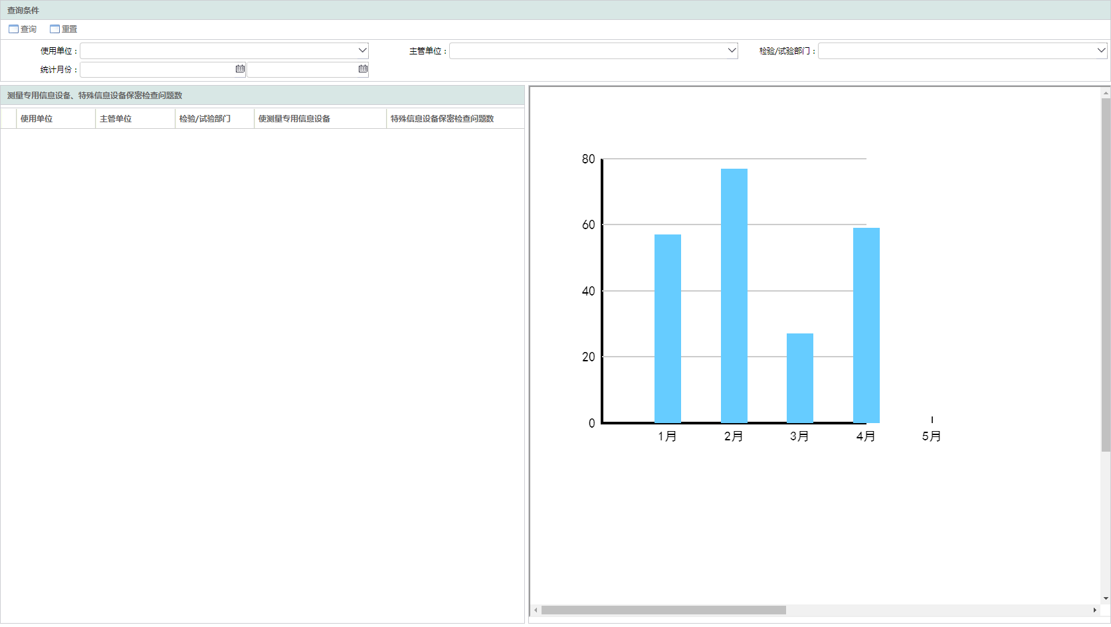

* 输入信息

|  |  |  |
| --- | --- | --- |
| 信息名称 | 信息来源 | 主要属性 |
| 查询条件 | 用户录入 | 设备编码 |

* 业务前提

1. 全面展示测量专用信息设备、特殊信息设备保密检查问题数，可依据内外部审核的数据手动输入系统测量专用信息设备、特殊信息设备保密检查问题数，实现统计各使用单位、各设备主管单位、各检验/试验部门的测量专用信息设备、特殊信息设备保密检查问题数，支持图表展示，支持折线图、直方图、饼图等形式。

* 业务处理流程及规则

无

* 输出信息

|  |  |
| --- | --- |
| 触发条件 | 输出信息 |
| 驳回 | 显示测量专用信息设备、特殊信息设备保密检查问题数 |

#### 测量测试设备维修费用预算执行率

* 业务功能概述

全面展示使用单位测量测试设备维修费用预算执行情况，系统自动统计测量测试设备维修费用预算执行率，实现按时间段分别统计各使用单位、各设备主管单位、各检验/试验部门的全厂测量测试设备维修费用预算执行情况，支持图表展示，支持折线图、直方图、饼图等形式。

公式：测量测试设备维修费用预算执行率=测量测试设备维修实际发生的费用/测量测试设备维修预算费用*100%的百分比。

查询功能：通过使用单位（全部、各使用单位）、主管单位（长度、电子、理化、特设）、各检验/试验部门（全部、各部门）“统计月份从…到…”进行编辑后点击【查询】，便可查询到某单位在某段时间内的测量测试设备维修费用预算执行情况。

数据来源：外修费用统计。

* 操作界面

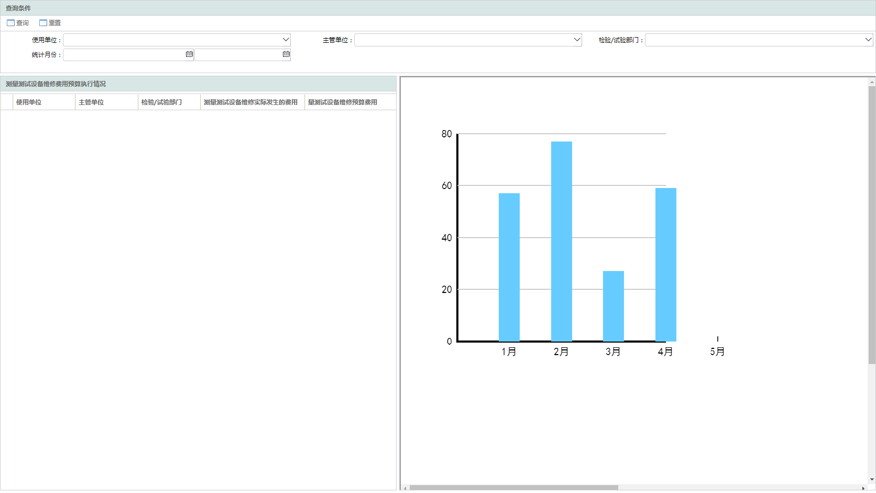

* 输入信息

|  |  |  |
| --- | --- | --- |
| 信息名称 | 信息来源 | 主要属性 |
| 查询条件 | 用户录入 | 设备编码 |

* 业务前提

1. 全面展示使用单位测量测试设备维修费用预算执行情况，系统自动统计测量测试设备维修费用预算执行率，实现按时间段分别统计各使用单位、各设备主管单位、各检验/试验部门的全厂测量测试设备维修费用预算执行情况，支持图表展示，支持折线图、直方图、饼图等形式。

* 业务处理流程及规则

无

* 输出信息

|  |  |
| --- | --- |
| 触发条件 | 输出信息 |
| 查询 | 显示测量测试设备维修费用预算执行率 |

### 设备使用管理

#### 机动设备五定登记

* 业务功能概述

通过使用单位编制设备的五定情况登记表，提交设备公司进行审核，审核通过后分别在使用单位及设备公司进行备案。

该页面还具有查询和添加的功能：

查询功能：对“设备编号”、“设备名称”、“设备型号”、“设备规格”、“使用单位”、“安装位置”、“编制时间”进行维护，点击【查询】即可查询机动设备五定登记信息。

添加功能：点击【添加】，对“设备编号”、“设备名称”、“设备型号”、“设备规格”、“使用单位”、“安装位置”、“使用人”、“检修人”、“操作规程”、“保养规范”、“检查周期”进行编辑后点【保存】，则完成机动设备五定登记新增，设备使用单位设备管理人员点击【提交】，即可发起审签流程。

提醒功能：按上次设置的“检查周期”，在到期15天之前在用户首页的代办事宜中或弹出消息予以提醒。

* 操作界面

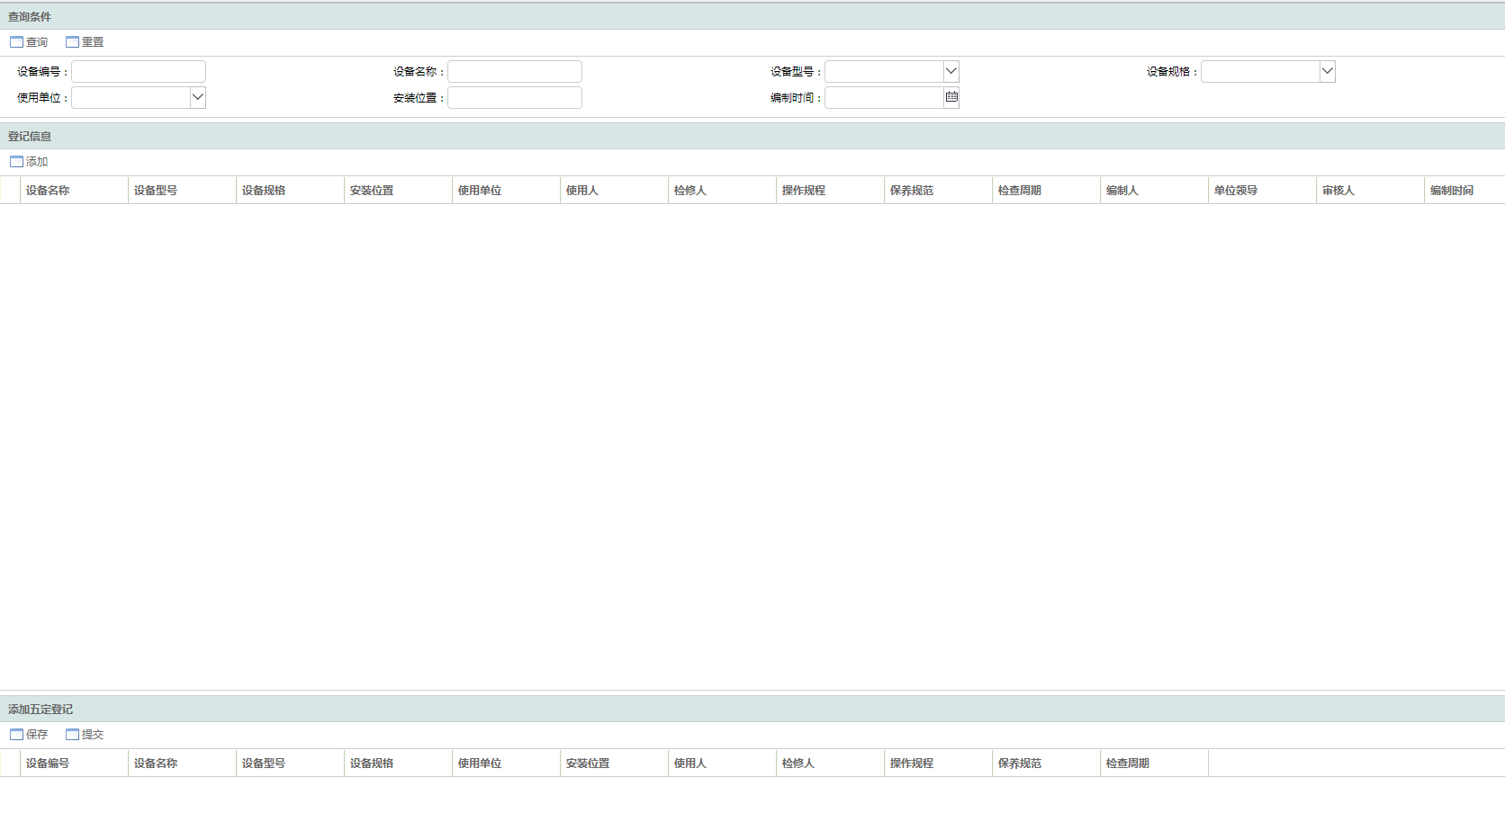

* 输入信息

|  |  |  |
| --- | --- | --- |
| 信息名称 | 信息来源 | 主要属性 |
| 设备台账信息 | SERP | 设备编码、设备名称、设备型号编码、设备规格编码、使用单位编码、设备图号编码、设备数量，出厂编码 |

* 业务前提

1. 为各个机动设备提供五定登记页面。

* 业务处理流程及规则



流程说明：

1. 编制五定情况登记表

设备使用单位设备管理人员对本单位的A类设备编制“A类设备‘五定’情况登记表”，具体填写内容为“使用人”、“检修人”、“操作规程”、“保养规范”、“检查周期”。其中：“操作规程”、“保养规范”勾选“有”或“无”；“检查周期”选3、4、5、6月；其余字段（如“设备编号”、“设备名称”、“设备型号”、“设备规格”、“使用单位”）由设备使用单位设备管理人员从系统中勾选“设备编号”后自动生成。

1. 审批五定情况登记表

设备使用单位设备主管领导审批编制的“A类设备‘五定’情况登记表”，审批内容为“设备编号”、“设备名称”、“设备型号”、“设备规格”、“使用人”、“检修人”、“操作规程”、“保养规范”、“检查周期”。

1. 审核五定情况登记表

设备公司设备管理人员审核设备使用单位设备主管领导审批通过的“A类设备‘五定’情况登记表”，审核内容同上。

1. 备案五定情况登记表

设备公司设备管理人员对审核通过后的“A类设备‘五定’情况登记表”留存备案。

1. 备案五定情况登记表

设备使用单位设备管理人员对审核通过后的“A类设备‘五定’情况登记表”留存备案。

* 输出信息

|  |  |
| --- | --- |
| 触发条件 | 输出信息 |
| 五定登记 | 新增五定登记信息。包括设备编码,使用人编号,检修人编号,操作规程标志,保养规范标志,检查周期数量 |

#### 机动设备五定检查

* 业务功能概述

设备管理人员编制“五定”情况检查表，提交设备管理组组长审核，审核后返回设备管理人员进行备案。

该页面还具有查询和添加的功能：

查询功能：对“设备编号”、“设备名称”、“设备型号”、“设备规格”、“使用单位”、“安装位置”、“编制时间”进行维护，点击【查询】即可查询机动设备五定登记信息。

添加功能：点击【添加】，“序号”自动生成，对“设备名称”、“设备型号”、“设备规格”、“设备编号”、“使用单位”、“使用人”、“检修人”、“有无操作规程”、“有无保养规范”、“是否按检查周期检查”进行编辑后点【保存】，则完成机动设备五定检查新增，设备公司设备管理人员点击【提交】，即可发起审签流程。

* 操作界面

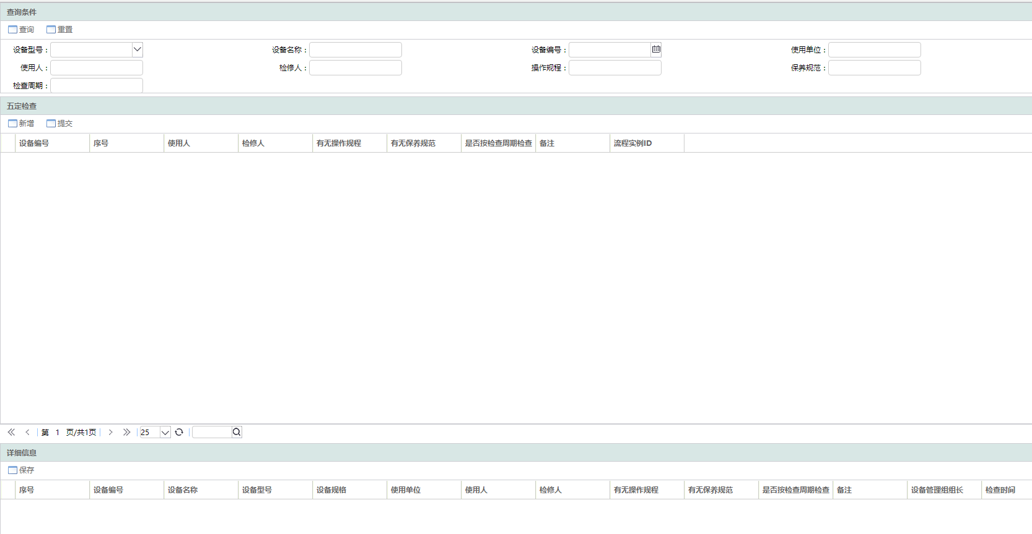

* 输入信息

|  |  |  |
| --- | --- | --- |
| 信息名称 | 信息来源 | 主要属性 |
| 设备五定信息 | 设备五定登记 | 设备编码,使用人编号,检修人编号,操作规程标志,保养规范标志,检查周期数量 |

* 业务前提

1. 为各个机动设备提供五定检查页面。

* 业务处理流程及规则



流程说明：

1. 编制五定情况检查表

设备公司设备管理人员根据所负责单位A类设备的五定登记及实际情况，编制“A类设备‘五定’情况检查表”，具体填写内容为“使用人”、“检修人”、“有无操作规程”、“有无保养规范”、“是否按检查周期检查”。其中，“使用人”、“检修人”、“有无操作规程”、“有无保养规范”勾选“有”或“无”；“是否按检查周期检查”勾选“是”或“否”；“备注”可编辑；其余字段（如“设备编号”、“设备名称”、“设备型号”、“设备规格”、“使用单位”）由设备公司设备管理人员从系统中勾选“设备编号”后自动生成。

1. 审核五定情况检查表

设备公司设备管理组组长审核编制的“A类设备‘五定’情况检查表”，审核内容为“设备编号”、“设备名称”、“设备型号”、“设备规格”、“使用人”、“检修人”、“有无操作规程”、“有无保养规范”、“是否按检查周期检查”。

1. 备案五定情况检查表

设备公司设备管理人员对审核通过后的“A类设备‘五定’情况检查表”留存备案。

* 输出信息

|  |  |
| --- | --- |
| 触发条件 | 输出信息 |
| 检查 | 新增五定检查记录包括设备编码,使用人编号,检修人编号,操作规程标志,保养规范标志,检查周期 |

#### 设备管理指标上报

* 业务功能概述

消防设备设施不涉及该流程。

设备管理指标上报包括设备使用单位和设备分管部门指标上报：

设备使用单位每月向资产分管单位上报的设备管理指标

提交报表

设备使用单位设备管理人员根据设备管理的相关要求，填写或确认勾选的相关指标后生成相应报表并提交。

审批报表

设备使用单位设备主管领导审核提交的报表。

审核报表

设备分管部门设备管理人员审批提交的报表。

确认报表

设备分管部门设备管理人员确认提交的报表。

资产分管单位每月向经营管理部上报的设备管理指标及考核意见

汇总报表

设备分管部门设备管理人员确认提交的报表并提交。

审核报表

设备分管部门领导审核提交的报表。

审批报表

公司设备主管领导审批提交的报表。

签收报表

经营管理部指标管理人员确认提交的报表。

* 操作界面

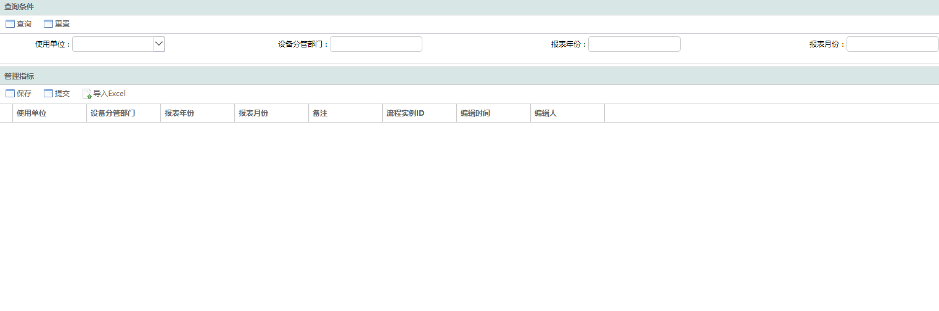

* 输入信息

|  |  |  |
| --- | --- | --- |
| 信息名称 | 信息来源 | 主要属性 |
| 设备管理指标 | 用户录入 | 使用单位编码,设备分管部门编码,报表年份编号,报表月份编号,备注描述 |

* 业务前提

无

* 业务处理流程及规则





* 输出信息

|  |  |
| --- | --- |
| 触发条件 | 输出信息 |
| 上报 | 新增设备管理指标包括使用单位编码,设备分管部门编码,报表年份编号,报表月份编号,备注描述等 |

#### 管理设备事故

* 业务功能概述

消防设备设施不涉及该流程。

设备使用单位进行设备事故报告，领导审核报告后提交设备分管部门和质量安全部进行现场勘察及召开事故分析会，之后处理设备事故，最后下发整改通知实施整改并验证整改结果。

该页面还具有查询和添加的功能：

查询功能：对“设备编号”、“设备名称”、“使用单位”、“发生时间”进行维护，点击【查询】即可查询设备事故信息。

添加功能：点击【添加】，对“使用单位”、“设备编号”、“设备名称”、 “设备型号”、“设备规格”、“设备使用人”、“值班工长”、“工段”、“发生时间”、“事故描述”使用单位、出厂编号、技术指标、主管单位（长度、电子、理化、特设）进行编辑后点【保存】，则完成设备事故信息新增，设备使用单位设备管理人员点击【提交】，即可发起审签流程。

* 操作界面

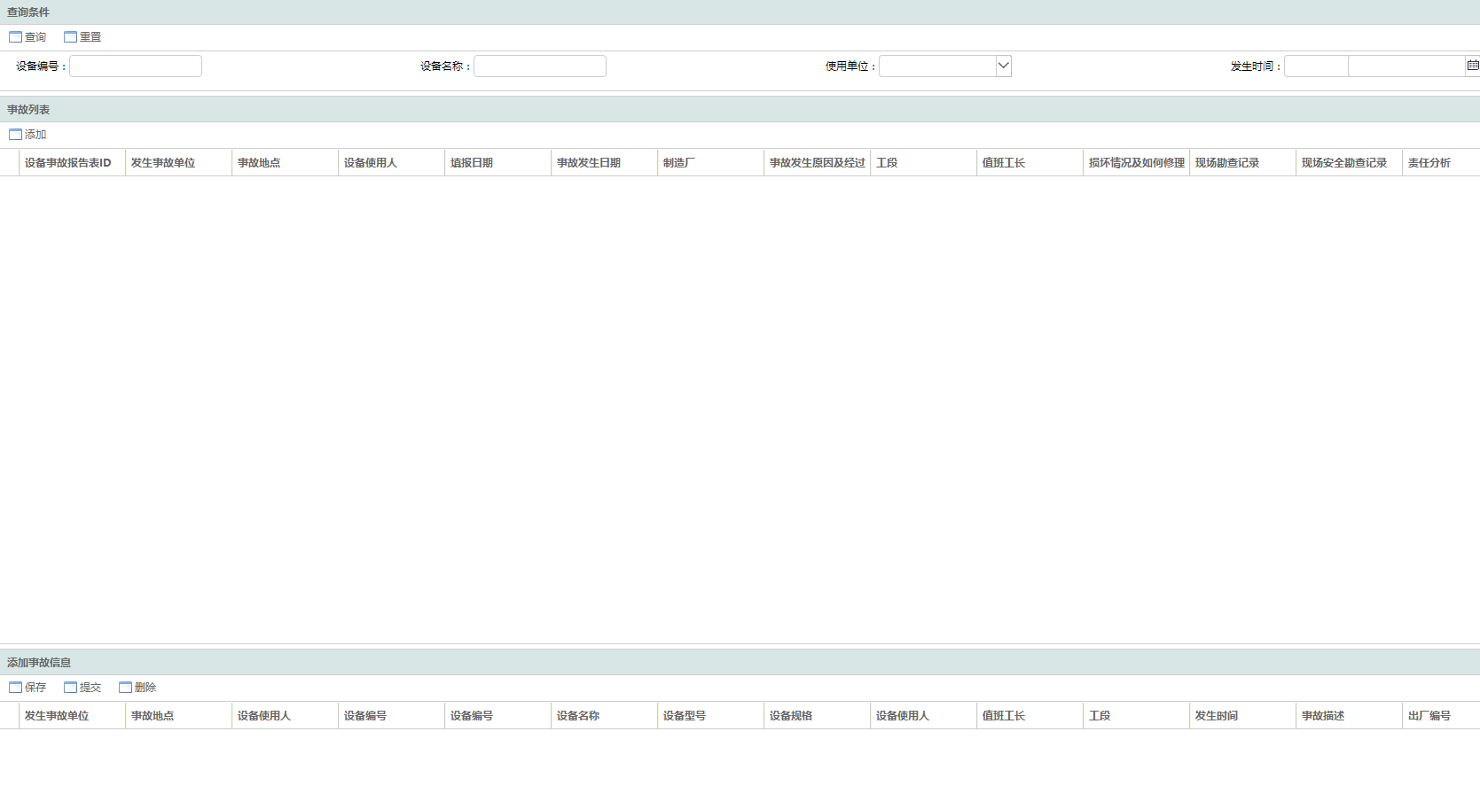

* 输入信息

|  |  |  |
| --- | --- | --- |
| 信息名称 | 信息来源 | 主要属性 |
| 设备事故信息 | 用户录入 | 事故地点描述,设备使用人编号,填报时间,事故发生时间,制造厂编码,事故发生经过描述 |

* 业务前提

无

* 业务处理流程及规则



流程说明：

报告设备事故

设备使用单位设备管理人员报告设备事故，提交“设备事故报告”，报告的内容为“事故地点”、“设备使用人”、“事故发生日期”、“事故发生原因及经过”；其余字段（如“设备编号”、“设备名称”、“设备型号”、“设备规格”、“发生事故单位”）由设备使用单位设备管理人员从系统中勾选“设备编号”后自动生成。

领导审核设备事故报告

设备使用单位设备主管领导审核“设备事故报告”，审核内容为“设备编号”、“设备名称”、“设备型号”、“设备规格”、“发生事故单位”、“事故地点”、“设备使用人”、“事故发生日期”、“事故发生原因及经过”。

勘察事故现场

设备分管部门设备管理人员勘察事故现场，审核内容为“设备编号”、“设备名称”、“设备型号”、“设备规格”、“发生事故单位”、“事故地点”、“设备使用人”、“事故发生日期”、“事故发生原因及经过”，并填写设备现场勘查记录。

勘察事故现场

若为涉及人身伤亡、环境污染、火灾等与安全相关的设备事故，则还需质量安全部质量安全人员勘察事故现场。

召开事故分析会

设备分管部门设备管理人员召开事故分析会，编写“设备事故分析会议纪要”，填写的内容为“会议名称”、“会议时间”、“会议地点”、“会议记录人”、“会议主持人”、“参会人员”、“会议内容”、“事故经过”、“原因分析”、“整改措施”、“处理意见”。

召开事故分析会

若为涉及人身伤亡、环境污染、火灾等与安全相关的设备事故，则还需质量安全部质量安全人员召开事故分析会，编写“设备事故分析会议纪要”。

处理设备事故

设备使用单位设备主管领导对设备事故进行相关处理，填写责任者的“姓名”、“级别”、“年龄”、“修理费用”、“事故处理”。

处理设备事故

设备分管部门设备管理人员对设备事故进行相关处理，并填写“考核单位意见”。

处理设备事故

若为涉及人身伤亡、环境污染、火灾等与安全相关的设备事故，则还需质量安全部质量安全人员对设备事故进行相关处理。

下发整改通知

设备分管部门设备管理人员向设备使用单位下发“设备管理整改通知及情况记录单”。

下发整改通知

若为涉及人身伤亡、环境污染、火灾等与安全相关的设备事故，则还需质量安全部质量安全人员向设备使用单位下发“设备管理整改通知及情况记录单”。

实施整改

设备使用单位设备管理人员根据“设备管理整改通知及情况记录单”组织实施整改。

验证事故整改结果

设备分管部门设备管理人员据“设备管理整改通知及情况记录单”验证设备事故整改结果。

验证事故整改结果

若为涉及人身伤亡、环境污染、火灾等与安全相关的设备事故，则还需质量安全部质量安全人员据“设备管理整改通知及情况记录单”验证设备事故整改结果。

* 输出信息

|  |  |
| --- | --- |
| 触发条件 | 输出信息 |
| 保存 | 新增设备事故信息包括：事故地点描述,设备使用人编号,填报时间,事故发生时间,制造厂编码,事故发生经过描述等 |
| 修改 | 更新设备事故信息包括：事故地点描述,设备使用人编号,填报时间,事故发生时间,制造厂编码,事故发生经过描述等 |

#### 设备达产申请

* 业务功能概述

消防设备设施不涉及该流程。

在设备达产之后由使用单位提出达产申请，由科研生产部进行鉴定，由设备分管部门进行审批。

该页面还具有查询和添加的功能：

查询功能：对“设备编号”、“设备名称”、“使用单位”、“申请时间”、“投产日期”、“达产日期”进行维护，点击【查询】即可查询设备达产信息。

添加功能：点击【添加】，对“使用单位”、“设备编号”、“设备名称”、“设备型号”、“投产日期”、“达产日期”、“达产情况说明”进行编辑后点【保存】，则完成设备达产信息新增，设备使用单位设备管理人员点击【提交】，即可发起审签流程。

* 操作界面

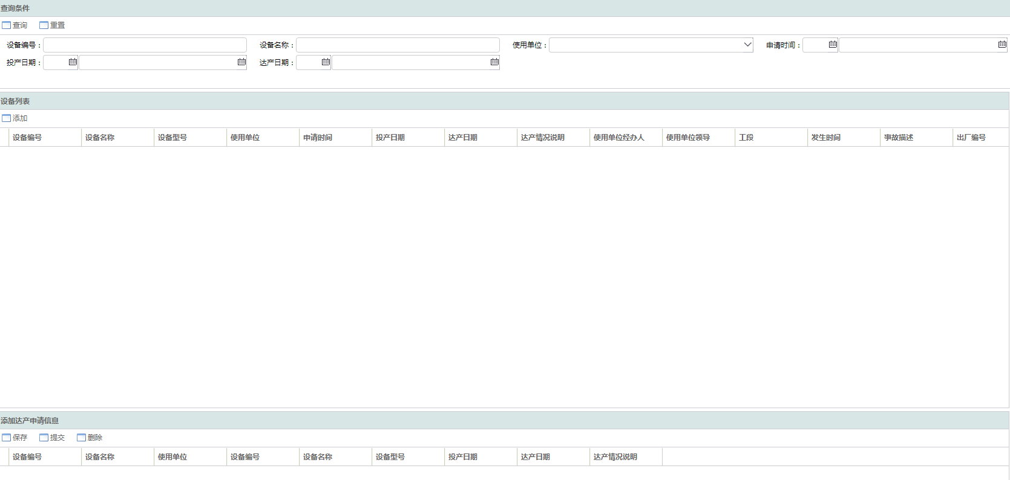

* 输入信息

|  |  |  |
| --- | --- | --- |
| 信息名称 | 信息来源 | 主要属性 |
| 设备达产信息 | 手工录入 | 设备达产日期 |
| 设备台账信息 | SERP | 设备编号，设备名称 |

* 业务前提

无

* 业务处理流程及规则



流程说明：

提出设备达产申请

设备使用单位设备管理人员对已达到达产状态的设备，提出设备达产申请，具体填写内容为“投产日期”、“达产日期”、“达产情况说明”；其余字段（如“设备编号”、“设备名称”、“设备型号”、“使用单位”）由设备使用单位设备管理人员从系统中勾选“设备编号”后自动生成。

审核设备达产申请

设备使用单位设备主管领导审核设备达产申请，鉴定的内容为“设备编号”、“设备名称”、“设备型号”、“使用单位”、“投产日期”、“达产日期”、“达产情况说明”。

鉴定设备达产申请

科研生产部制造资源管理人员鉴定设备达产申请，鉴定的内容为“设备编号”、“设备名称”、“设备型号”、“使用单位”、“投产日期”、“达产日期”、“达产情况说明”。

审批设备达产申请

设备分管部门设备管理人员备案设备达产申请，审批的内容为“设备编号”、“设备名称”、“设备型号”、“使用单位”、“投产日期”、“达产日期”、“达产情况说明”。

使用单位按照前期项目建议书中的达产要求，对已达到达产状态的设备提交设备达产申请。

* 输出信息

|  |  |
| --- | --- |
| 触发条件 | 输出信息 |
| 申请 | 新增设备达产信息：设备编号，设备名称，设备达产日期 |

### 整改管理

#### 自我审核不符合项纠正措施单

* 业务功能概述

该页面还具有查询和添加的功能：

通过设备管理整改通知及情况记录表，进行自我审核的填写、审核、实施、整改的流程。

该页面还具有查询和添加功能：

* 1. 查询功能：对“通知单编号”、“被通知单位”、“发出时间”、“发出人”、“通知发出单位”、“不符合项描述”进行维护，点击【查询】即可查询自我审核信息。
  2. 添加功能：点击【添加】，对“通知单编号”、“被通知单位”、“发出人”、“通知发出单位”、“不符合项描述”进行编辑后点【保存】，则完成自我审核信息新增，设备分管部门设备管理人员点击【提交】，即可发起审签流程。
* 操作界面

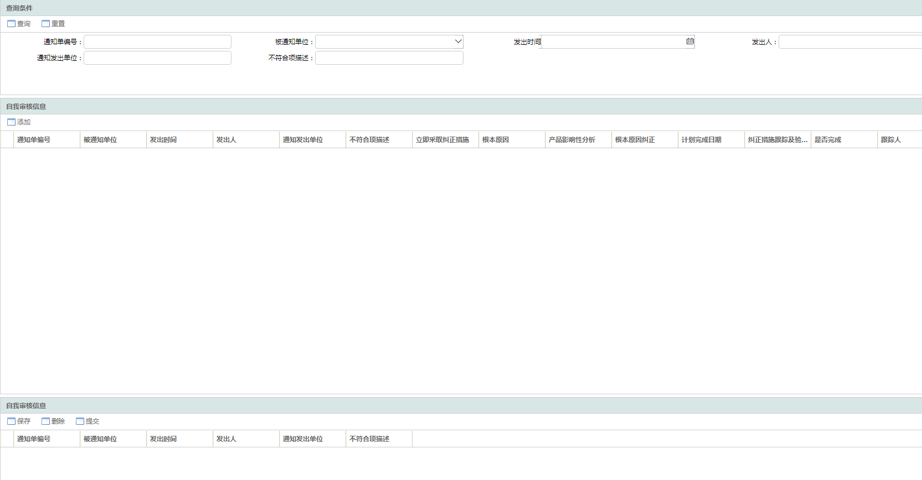

* 输入信息

|  |  |  |
| --- | --- | --- |
| 信息名称 | 信息来源 | 主要属性 |
| 整改信息 | 用户输入 | 验证记录描述,完成标志,跟踪人编号,跟踪时间,纠正措施有效性验证记录描述 |

* 业务前提

无

* 业务处理流程及规则



流程说明：

1. 填写自我审核通知

设备分管部门设备管理人员根据检查中的不符合情况，填写“自我审核不符合项纠正措施单”，需要填写的内容为：通知单编号（系统自动生成）、被通知单位、发出时间（系统自动生成）、发出人（系统自动生成）、通知发出单位、不符合项描述。

1. 审核自我审核通知

设备分管部门主任和经理依次审核“自我审核不符合项纠正措施单”。

1. 签审自我审核通知

设备分管部门质量管理人员审核“自我审核不符合项纠正措施单”。

1. 实施自我审核整改

设备使用单位设备管理人员根据“自我审核不符合项纠正措施单”实施自我审核整改，填写立即采取纠正措施、根本原因、产品影响性分析、根本原因纠正、计划完成日期。

1. 审核自我审核整改

设备使用单位设备主管领导根据“自我审核不符合项纠正措施单”审核自我审核整改。

1. 审查自我审核整改

设备分管部门设备管理人员与质量管理人员备案“根据“自我审核不符合项纠正措施单”审查自我审核整改，需要填写的内容为：纠正措施跟踪及验证记录、是否完成（系统支持从是、否中点击选择）、跟踪人、跟踪时间、纠正措施有效性验证记录、备注。

* 输出信息

|  |  |
| --- | --- |
| 触发条件 | 输出信息 |
| 保存 | 新增整改信息包括，验证记录描述,完成标志,跟踪人编号,跟踪时间,纠正措施有效性验证记录描述 |

#### 整治申请

* 业务功能概述

设备使用单位设备管理人员根据整治的实际需求，提出整治申请，需要填写的内容：整改类型（系统支持从检查整改、6S整改、事故整改中点击选择）、项目名称、整治单位、费用预算、实施周期、周期单位（系统支持从年、季、月、旬、周、日中点击选择）、整治内容、存在问题、技术要求。

系统支持上传附件。

该页面还具有查询和添加的功能：

查询功能：对“整治类型”、“项目名称”、“整治单位”、“整治内容”进行维护，点击【查询】即可查询自我审核信息。

添加功能：“整治类型”、“项目名称”、“整治单位”、“费用预算”“整治内容”、“实施周期”、“周期单位”、“存在问题”、“技术要求”、“备注”进行编辑后点【保存】，则完成整治申请新增，设备使用单位设备管理人员点击【提交】，即可发起审签流程。

附件上传功能：可上传相关word、cxcel等文档。

* 操作界面

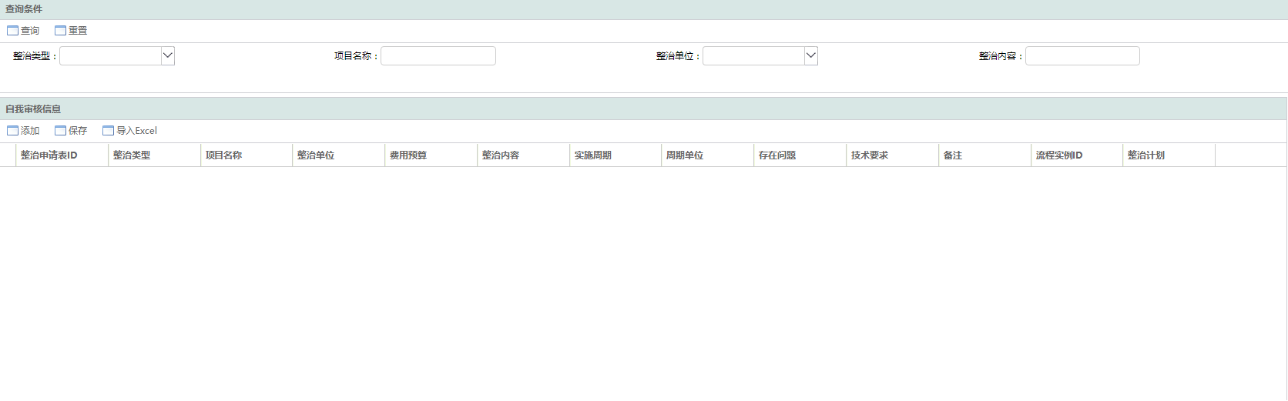

* 输入信息

|  |  |  |
| --- | --- | --- |
| 信息名称 | 信息来源 | 主要属性 |
| 整治申请信息 | 手工输入 | 整治类型代码,项目名称,整治单位编码,费用预算数值,整治内容描述,实施周期数值,周期单位代码 |

* 业务前提

无

* 业务处理流程及规则



流程说明：

1. 审核整治申请

设备使用单位设备主管领导审核整治申请。

1. 审查整治申请

设备分管部门设备管理人员审查整治申请。

1. 审批整治申请

设备分管部门领导审批整治申请。

1. 编制整治计划

设备分管部门设备管理人员编制整治计划。

1. 签收整治计划

设备使用单位设备管理人员签收整治计划。

* 输出信息

|  |  |
| --- | --- |
| 触发条件 | 输出信息 |
| 申请 | 新增整治申请单信息，包括整治类型代码,项目名称,整治单位编码,费用预算数值,整治内容描述,实施周期数值,周期单位代码 |

### 设备检查问题管理

* 业务功能概述

对行管部门设备日常检查、专项检查的问题进行管理。

该页面还具有查询和添加的功能：

查询功能：对“检查人员”、“检查时间”、“设备编号”、“设备名称”、“使用单位”、“检查形式、问题类别”、“完成情况”、“计划完成时间”“实际完成时间”进行维护，点击【查询】即可查询设备检查问题信息。

添加功能：点击【添加】，对检查人员、检查时间、使用单位、设备编号、设备名称、检查形式、问题类别、问题描述、对应条款、整改措施、计划完成日期、完成情况、实际完成日期、其它备注进行编辑后点【保存】，则完成设备检查问题新增。

* 操作界面

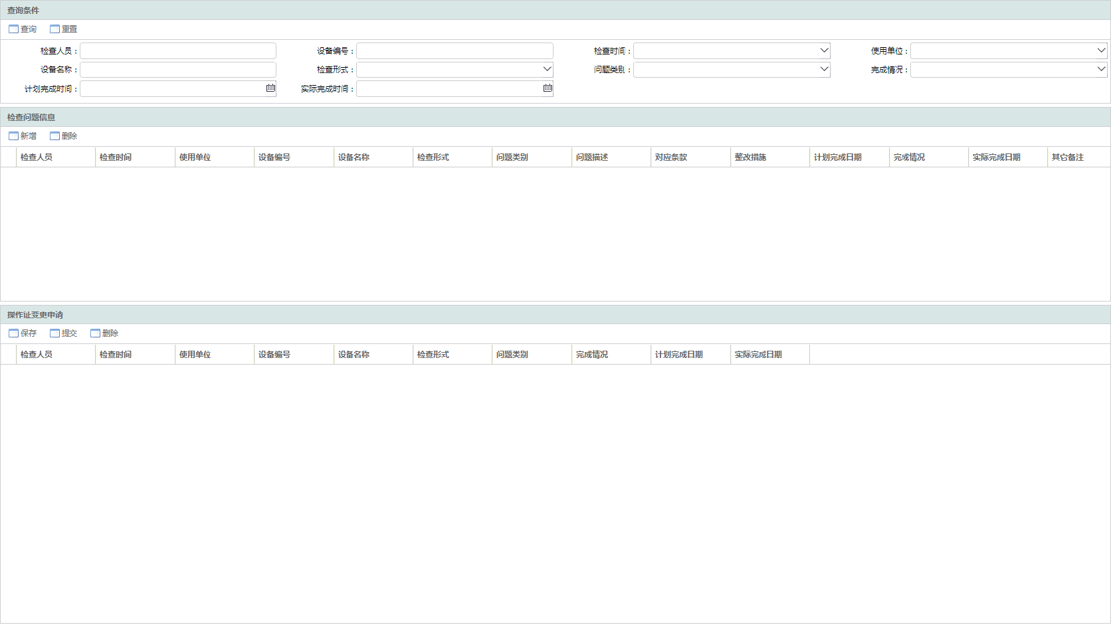

* 输入信息

|  |  |  |
| --- | --- | --- |
| 信息名称 | 信息来源 | 主要属性 |
| 设备检查问题 | 用户录入 | 设备编号，问题描述，问题时间 |

* 业务前提

无

* 业务处理流程及规则

无

* 输出信息

|  |  |
| --- | --- |
| 触发条件 | 输出信息 |
| 保存 | 新增设备检查问题信息，包括设备编号，问题描述，问题时间 |

### 测量设备核查管理

#### 测量测试设备核查的实施

* 业务功能概述

本功能用于按照具体的核查计划进行的测量测试设备核查的实施。

该页面还具有查询和添加的功能：

查询功能：申请号（系统自动产生）、设备名称、设备编号、设备型号、设备规格、出厂编号、别名、使用类别（普通、检验、生检、标准、配套、工标、维护）、主管单位、检定类别（用前Q、用后H、随设备S、维护合格W、一次性Y、周期Z、巡检X）、ABC、核查周期、是否关键测量设备、使用单位、核查月份、上次核查日期、计划完成日期、完成日期、核查人、流程状态点击【查询】即可查询相关信息。

添加功能：点击【添加】，申请号（系统自动产生）、设备名称、设备编号、设备型号、设备规格、出厂编号、测量范围、技术指标、特殊计量要求、项目使用类别(具体项目名称)、别名、项目类别（购置、科研、自制）、使用类别（普通、检验、生检、标准、配套、工标、维护）、检定单位、主管单位、检定类别（用前Q、用后H、随设备S、维护合格W、一次性Y、周期Z、巡检X）、安装位置、ABC、核查周期、是否关键测量设备、使用单位、核查月份、上次核查日期、计划完成日期、完成日期进行编辑后点【保存】，则完成测量测试设备核查计划的编制，资产分管单位设备管理人员点击【提交】，即可发起审签流程。

* 操作界面

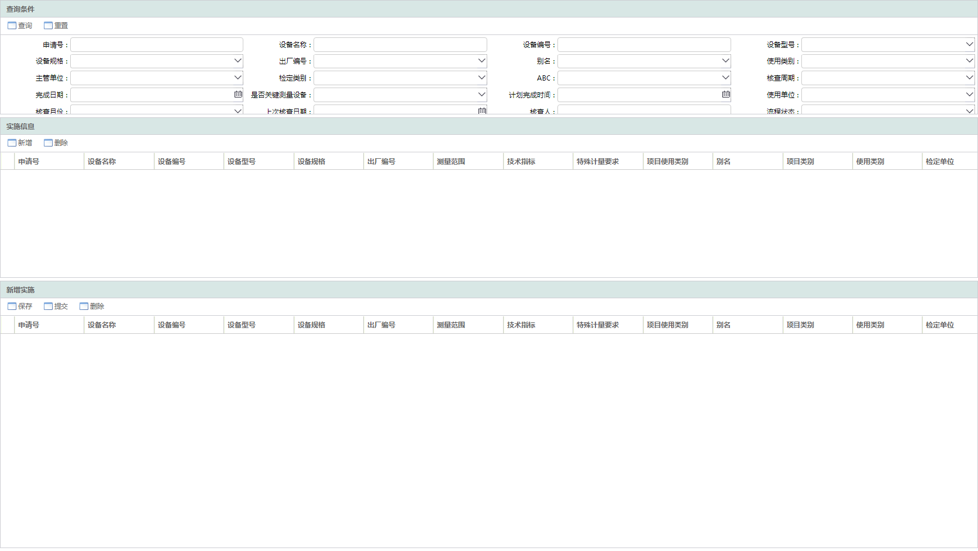

* 输入信息

|  |  |  |
| --- | --- | --- |
| 信息名称 | 信息来源 | 主要属性 |
| 测量测试设备核查申请单 | 用户录入 | 设备编号，申请原因，申请人，申请时间 |

* 业务前提

无

* 业务处理流程及规则



流程说明：

1. 编制核查计划

使用单位计量管理员编制临时核查技术，资产分管单位设备管理员编制周期性核查计划。

1. 下发核查计划

资产分管单位设备管理员下发核查计划。

1. 接收核查任务并分配

使用单位接收核查任务并分配。

1. 实施核查任务

实施核查，记录核查数据并反馈核查结果。

1. 启动测量设备偏离评估流程

核查结果不合格的由资产分管单位设备管理员发起测量测量设备偏离评估。

* 输出信息

|  |  |
| --- | --- |
| 触发条件 | 输出信息 |
| 开始实施 | 更新申请的状态，发起流程 |

### 关键测量过程管理

#### 关键测量过程的申请/变更/取消

* 业务功能概述

用于关键测量过程的申请、变更、取消等操作。

另外还包括查询与添加功能：

查询功能：申请号（系统自动产生）、过程名称、过程涉及的设备名称、设备编号、设备型号、设备规格、出厂编号、别名、ABC、使用单位点击【查询】即可查询相关信息。

添加功能：点击【添加】，申请号（系统自动产生）、设备名称、设备编号、设备型号、设备规格、统一编号、出厂编号、测量范围、技术指标、特殊计量要求、涉及机型(具体机型名称)、别名、项目类别（购置、科研、自制）、使用类别（普通、检验、生检、标准、配套、工标、维护）、检定单位、主管单位、检定类别（用前Q、用后H、随设备S、维护合格W、一次性Y）、安装位置、ABC、核查周期、是否关键测量设备、使用单位、申请人、申请日期、申请/取消理由、备注进行编辑后点【保存】，则完成核查测量设备新增，设备使用单位设备管理人员点击【提交】，即可发起审签流程。

* 操作界面

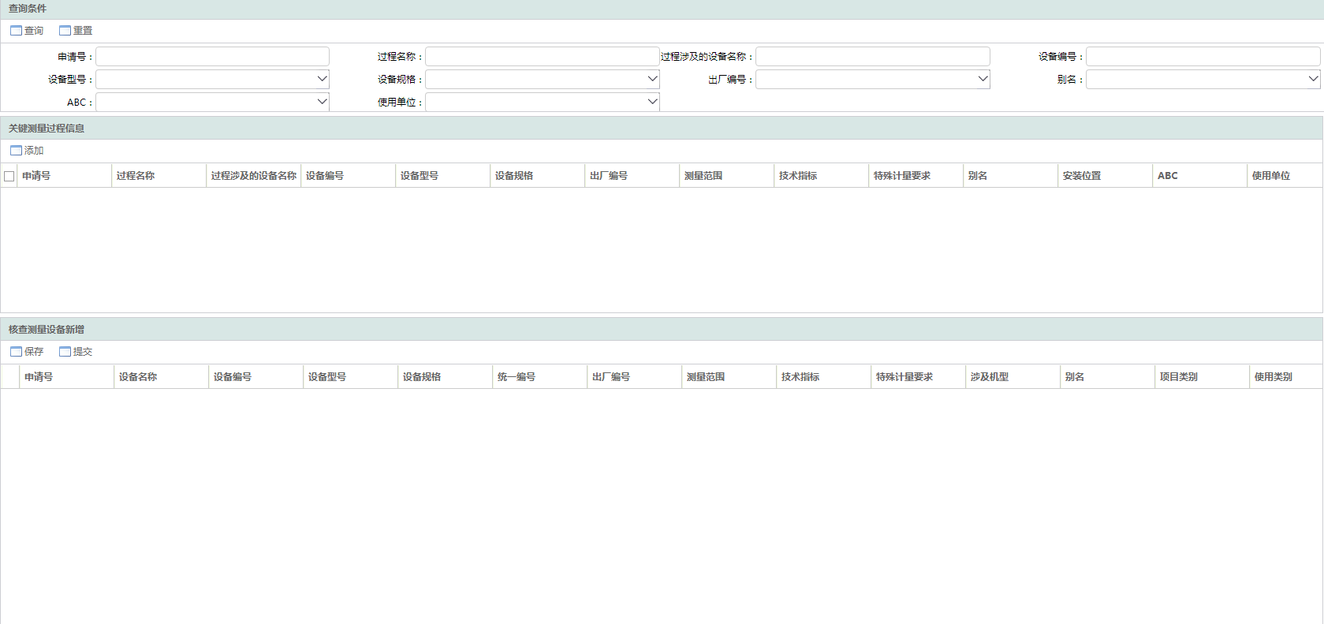

* 输入信息

|  |  |  |
| --- | --- | --- |
| 信息名称 | 信息来源 | 主要属性 |
| 关键测量过程申请信息 | 用户输入 | 申请编码,类型代码,申请人编号,申请日期,理由描述 |

* 业务前提

无

* 业务处理流程及规则



流程说明：

| 步骤 | 步骤说明 | 涉及部门 | 人员角色 |
| --- | --- | --- | --- |
| 010发起关键测量过程申请/取消 | 使用单位发起关键测量过程申请/取消（附核查程序） | 设备使用单位 | 设备管理人员 |
| 020审核关键测量过程申请/取消 | 使用单位审核关键测量过程申请/取消 | 设备使用单位 | 使用单位领导 |
| 030审核关键测量过程申请/取消 | 资产分管单位设备管理人员审核关键测量过程申请/取消 | 资产分管单位 | 技术主管人员 |
| 040批准关键测量过程申请/取消 | 资产分管单位领导关键测量过程申请/取消 | 资产分管单位 | 领导 |

* 输出信息

|  |  |
| --- | --- |
| 触发条件 | 输出信息 |
| 申请 | 新增关键测量过程申请信息，包括申请编码,类型代码,申请人编号,申请日期,理由描述，发起流程 |

### 数据需求

#### 业务对象识别表

|  |  |  |  |  |  |  |  |  |  |  |  |  |  |  |  |  |  |  |
| --- | --- | --- | --- | --- | --- | --- | --- | --- | --- | --- | --- | --- | --- | --- | --- | --- | --- | --- |
| 序号 | 流程文件(*) | 数据集（*） | 业务对象编码 | 业务对象名称(*) | 业务对象描述 | 唯一标识  信息（*） | 主要属性名称（*） | 生命周期状态（*） | 结构化程度 | 数据保留期限 | 重要程度 | 数据更新频率 | 密级 | 是否需要归档 | 归档类型 | 归档阶段 | 归档方式 | 备注 |
| 1 | 6.8.3.5 管理设备使用控制 | 管理设备使用控制数据集 | / | 试卷考题 | 记录设备操作证考试试题详细数据。 | 题目内容 | 题目类型、题目内容、是否有效。 | 已编制 | 结构化 | 3年 | 重要 | 日 | 内部 | 是 | 设备仪器(信息化项目类) | 年度归档 | 电子 | / |
| 2 | 6.8.3.5 管理设备使用控制 | 管理设备使用控制数据集 | / | 试卷答案 | 记录设备操作证考试试题答案数据。 | 序号 | 序号、题目、答案。 | 已编制 | 结构化 | 3年 | 重要 | 日 | 内部 | 是 | 设备仪器(信息化项目类) | 年度归档 | 电子 | / |
| 3 | 6.8.3.5 管理设备使用控制 | 管理设备使用控制数据集 | / | 出题规则 | 设备操作证考试出题规则详细数据。 | 序号 | 题目类型、题目范围、序号、题目、答案。 | 已编制 | 结构化 | 3年 | 重要 | 日 | 内部 | 是 | 设备仪器(信息化项目类) | 年度归档 | 电子 | / |
| 4 | 6.8.3.5 管理设备使用控制 | 管理设备使用控制数据集 | / | 试卷 | 设备操作证考试试卷详细数据。 | 序号 | 序号、题目、题目类型、题目内容。 | 已编制 | 结构化 | 3年 | 重要 | 日 | 内部 | 是 | 设备仪器(信息化项目类) | 年度归档 | 电子 | / |
| 5 | 6.8.3.5 管理设备使用控制 | 管理设备使用控制数据集 | / | 设备制度台时 | 制定设备的制度台时详细信息。 | 制度台时 | 使用单位、开始时间、结束时间、班制、制度台时。 | 已编制 | 结构化 | 3年 | 重要 | 日 | 内部 | 是 | 设备仪器(信息化项目类) | 年度归档 | 电子 | / |
| 6 | 6.8.3.5 管理设备使用控制 | 管理设备使用控制数据集 | / | 绩效指标 | 记录设备绩效考核指标数据信息。 | 指标名称 | 年份、指标名称、目标值、创建人、创建时间。 | 已编制 | 结构化 | 3年 | 重要 | 日 | 内部 | 是 | 设备仪器(信息化项目类) | 年度归档 | 电子 | / |
| 7 | 6.8.3.5 管理设备使用控制 | 管理设备使用控制数据集 | / | 考核设备清单 | 记录考核设备名录等信息数据。 |  | 使用单位、设备编号、设备名称、设备型号、设备规格、设备状态。 | 已编制 | 结构化 | 3年 | 重要 | 日 | 内部 | 是 | 设备仪器(信息化项目类) | 年度归档 | 电子 | / |
| 8 | 6.8.3.5 管理设备使用控制 | 管理设备使用控制数据集 | / | 设备台账 | 记录所有设备台账数据信息。 | 设备编号 | 使用单位、设备编号、设备名称、设备型号、设备规格、设备状态。 | 已编制 | 结构化 | 3年 | 重要 | 日 | 内部 | 是 | 设备仪器(信息化项目类) | 年度归档 | 电子 | / |
| 9 | 6.8.3.5 管理设备使用控制 | 管理设备使用控制数据集 | / | 设备五定信息 | 记录设备的五定登记信息详情。 | 设备名称 | 设备名称、安装位置、使用单位、使用人、检修人、操作规程。 | 已编制，已完成 | 结构化 | 3年 | 重要 | 日 | 内部 | 是 | 设备仪器(信息化项目类) | 年度归档 | 电子 | / |
| 10 | 6.8.3.5 管理设备使用控制 | 管理设备使用控制数据集 | / | 设备五定检查信息 | 记录设备五定检查信息详情。 | 设备名称 | 设备名称、使用人、1有无操作规程、有无操作规范。 | 已编制，已检验 | 结构化 | 3年 | 重要 | 日 | 内部 | 是 | 设备仪器(信息化项目类) | 年度归档 | 电子 | / |
| 11 | 6.8.3.5 管理设备使用控制 | 管理设备使用控制数据集 | / | 设备管理指标 | 管理设备指标详细信息。 | 使用单位 | 资产分管单位、使用单位、报表年份、报表月份。 | 已编制 | 结构化 | 3年 | 重要 | 日 | 内部 | 是 | 设备仪器(信息化项目类) | 年度归档 | 电子 | / |
| 12 | 6.8.3.5 管理设备使用控制 | 管理设备使用控制数据集 | / | 设备管理指标台账 | 记录设备管理指标基本台账信息数据。 | 指标名称 | 指标名称、目标值、创建人、创建时间。 | 已编制 | 结构化 | 3年 | 重要 | 日 | 内部 | 是 | 设备仪器(信息化项目类) | 年度归档 | 电子 | / |
| 13 | 6.8.3.5 管理设备使用控制 | 管理设备使用控制数据集 | / | 设备事故责任人 | 记录设备事故责任人详情。 | 设备编号 | 设备编号、设备名称、设备型号、使用单位、设备1使用人、工段、值班工长、发生时间。 | 已编制 | 结构化 | 3年 | 重要 | 日 | 内部 | 是 | 设备仪器(信息化项目类) | 年度归档 | 电子 | / |
| 14 | 6.8.3.5 管理设备使用控制 | 管理设备使用控制数据集 | / | 设备停机记录 | 记录设备名称、型号、停机时间等信息。 | 序号 | 序号、设备编号、设备型号、设备规格、使用单位、停机开始时间、停机结束时间、停机小时、停机原因。 | 已编制 | 结构化 | 3年 | 重要 | 日 | 内部 | 是 | 设备仪器(信息化项目类) | 年度归档 | 电子 | / |
| 15 | 6.8.3.5 管理设备使用控制 | 管理设备使用控制数据集 | / | 设备事故报告台账 | 记录设备事故的报告具体信息。 | 设备名称 | 设备名称、设备型号、设备使用人、工段、事故描述。 | 已编制 | 结构化 | 3年 | 重要 | 日 | 内部 | 是 | 设备仪器(信息化项目类) | 年度归档 | 电子 | / |
| 16 | 6.8.3.5 管理设备使用控制 | 管理设备使用控制数据集 | / | 设备事故分析会议纪要 | 记录设备事故分析会议纪要详细数据。 | 设备名称 | 设备名称、设备型号、设备使用人、工段、事故描述、损坏情况及如何修理、责任分析、停工时间、材料费用、费用总计。 | 已编制 | 结构化 | 3年 | 重要 | 日 | 内部 | 是 | 设备仪器(信息化项目类) | 年度归档 | 电子 | / |
| 17 | 6.8.3.5 管理设备使用控制 | 管理设备使用控制数据集 | / | 设备达产信息 | 记录设备达产具体信息数据。 | 设备名称 | 设备编号、设备名称、设备型号、使用单位、投产时间、达产时间、达产情况说明。 | 已编制 | 结构化 | 3年 | 重要 | 日 | 内部 | 是 | 设备仪器(信息化项目类) | 年度归档 | 电子 | / |
| 18 | 6.8.3.5 管理设备使用控制 | 管理设备使用控制数据集 | / | 设备达产申请台账 | 设备达产申请详细数据信息。 | 设备名称 | 设备编号、设备名称、设备型号、使用单位、投产时间、达产时间、达产情况说明、使用单位经办人、使用单位领导。 | 已编制，已达产 | 结构化 | 3年 | 重要 | 日 | 内部 | 是 | 设备仪器(信息化项目类) | 年度归档 | 电子 | / |
| 19 | 6.8.3.5 管理设备使用控制 | 管理设备使用控制数据集 | / | 自我审核不符合项信息 | 记录自我审核不符合项详细数据信息。 | 通知单编号 | 通知单编号、被通知单位、发出时间、发出人、通知发出单位、不符合项描述。 | 已编制，已完成 | 结构化 | 3年 | 重要 | 日 | 内部 | 是 | 设备仪器(信息化项目类) | 年度归档 | 电子 | / |
| 20 | 6.8.3.5 管理设备使用控制 | 管理设备使用控制数据集 | / | 自我审核不符合项信息台账 | 记录自我审核不符合项台账信息。 | 通知单编号 | 通知单编号、被通知单位、发出时间、发出人、通知发出单位。 | 已编制，已完成 | 结构化 | 3年 | 重要 | 日 | 内部 | 是 | 设备仪器(信息化项目类) | 年度归档 | 电子 | / |
| 21 | 6.8.3.5 管理设备使用控制 | 管理设备使用控制数据集 | / | 自我审核不符合项验证记录 | 记录自我审核不符合项验证记录详细信息数据。 | 通知单编号 | 通知单编号、根本原因纠正、计划完成日期、纠正措施跟踪及验证记录、是否完成、跟踪人、跟踪时间、纠正措施有、性验证记录。 | 已编制，已完成 | 结构化 | 3年 | 重要 | 日 | 内部 | 是 | 设备仪器(信息化项目类) | 年度归档 | 电子 | / |
| 22 | 6.8.3.5 管理设备使用控制 | 管理设备使用控制数据集 | / | 整治信息 | 使用单位提出设备的整治申请详细信息。 | 申请单编号 | 申请单编号、申请内容、申请时间、整治内容。 | 已编制，已完成 | 结构化 | 3年 | 重要 | 日 | 内部 | 是 | 设备仪器(信息化项目类) | 年度归档 | 电子 | / |
| 23 | 6.8.3.5 管理设备使用控制 | 管理设备使用控制数据集 | / | 整治信息台账 | 记录整治信息台账。 | 申请单编号 | 申请单编号、申请内容、申请时间。 | 已编制，已完成 | 结构化 | 3年 | 重要 | 日 | 内部 | 是 | 设备仪器(信息化项目类) | 年度归档 | 电子 | / |
| 24 | 6.8.3.5 管理设备使用控制 | 管理设备使用控制数据集 | / | 设备检查问题信息 | 记录设备检查发现的问题详细信息数据。 | 设备编号 | 检查人员、检查时间、使用单位、设备编号、设备名称、检查形式、问题类别、问题描述、对应条款、整改措施、计划完成日期、完成情况、实际完成日期、其它备注。 | 已编制 | 结构化 | 3年 | 重要 | 日 | 内部 | 是 | 设备仪器(信息化项目类) | 年度归档 | 电子 | / |
| 25 | 6.8.3.5 管理设备使用控制 | 管理设备使用控制数据集 | / | 设备检查问题信息台账 | 记录设备检查发现的问题台账条目信息。 |  | 检查人员、检查时间、使用单位、设备编号、设备名称、检查形式、问题类别。 | 已编制 | 结构化 | 3年 | 重要 | 日 | 内部 | 是 | 设备仪器(信息化项目类) | 年度归档 | 电子 | / |
| 26 | 6.8.3.5 管理设备使用控制 | 管理设备使用控制数据集 | / | 测量测试设备核查申请 | 测量测试设备核查申请详细信息数据。 | 申请号 | 申请号、设备名称、设备编号、设备型号、特殊计量要求、项目使用类别、申请人、申请日期、申请理由。 | 已编制 | 结构化 | 3年 | 重要 | 日 | 内部 | 是 | 设备仪器(信息化项目类) | 年度归档 | 电子 | / |
| 27 | 6.8.3.5 管理设备使用控制 | 管理设备使用控制数据集 | / | 测量测试设备核查记录 | 记录测量测试设备核查结果信息数据。 | 设备编号 | 设备名称、设备编号、设备型号、设备规格、核查周期、核查月份、完成日期、核查人。 | 已编制 | 结构化 | 3年 | 重要 | 日 | 内部 | 是 | 设备仪器(信息化项目类) | 年度归档 | 电子 | / |
| 28 | 6.8.3.5 管理设备使用控制 | 管理设备使用控制数据集 | / | 关键测量过程信息 | 记录关键测量过程详细信息数据。 | 设备编号 | 过程名称、设备名称、设备编号、设备型号、测量范围、技术指标、特殊计量要求。 | 已编制 | 结构化 | 3年 | 重要 | 日 | 内部 | 是 | 设备仪器(信息化项目类) | 年度归档 | 电子 | / |
| 29 | 6.8.3.5 管理设备使用控制 | 管理设备使用控制数据集 | / | 关键测量过程信息台账 | 记录关键测量过程台账信息数据。 | 申请号 | 申请号、过程名称、设备名称、设备编号、设备型号、测量范围、技术指标、完成日期。 | 已编制 | 结构化 | 3年 | 重要 | 日 | 内部 | 是 | 设备仪器(信息化项目类) | 年度归档 | 电子 | / |

#### 业务对象-业务部门UC矩阵

###### 管理设备操作证

| 业务部门-业务对象 UC矩阵 | | | | |
| --- | --- | --- | --- | --- |
| 对象  部门 | 试卷考题 | 试卷答案 | 出题规则 | 试卷 |
| 专业厂 | U | U | U | U |
| 设备分管部门 | C/U | C/U | C/U | C/U |

###### 管理设备绩效

| 业务部门-业务对象 UC矩阵 | | | |
| --- | --- | --- | --- |
| 对象  部门 | 设备制度台时 | 绩效指标 | 考核设备清单 |
| 专业厂 | U | U | U |
| 设备公司 |  | U |  |
| 设备分管部门 | C/U | C/U | C/U |

###### 设备使用管理

| 业务部门-业务对象 UC矩阵 | | | | | | | | | | | |
| --- | --- | --- | --- | --- | --- | --- | --- | --- | --- | --- | --- |
| 对象  部门 | 设备  台账 | 设备五定信息 | 设备五定检查信息 | 设备管理指标 | 设备管理指标台账 | 设备事故责任人 | 设备停机记录 | 设备事故报告台账 | 设备事故分析会议纪要 | 设备达产信息 | 设备达产申请台账 |
| 科研生产部 |  |  |  |  |  |  |  |  |  | U | U |
| 专业厂 | U | C |  | C | C | C | C | C | C | C | C |
| 设备公司 | U | U | U | U | U |  |  |  |  |  |  |
| 设备分管部门 | C | C | C | U | U | U | U | U | U | U | U |
| 质量安全部 |  |  |  |  |  | U | U | U | U |  |  |
| 经营管理部 |  |  |  | U | U |  |  |  |  |  |  |

###### 整改管理

|  |  |  |  |  |  |
| --- | --- | --- | --- | --- | --- |
| 业务部门-业务对象 UC矩阵 | | | | | |
| 对象  部门 | 自我审核不符合项信息 | 自我审核不符合项信息台账 | 自我审核不符合项验证记录 | 整治信息 | 整治信息台账 |
| 专业厂 | U | U | U | C | C |
| 设备分管部门 | C/U | C/U | C/U | C/U | C/U |

###### 设备检查问题管理

|  |  |  |
| --- | --- | --- |
| 业务部门-业务对象 UC矩阵 | | |
| 对象  部门 | 设备检查问题信息 | 设备检查问题信息台账 |
| 行管部门 | C/U | C/U |
| 专业厂 | U | U |

###### 测量设备核查管理

|  |  |  |
| --- | --- | --- |
| 对象  部门 | 测量测试设备核查申请 | 测量测试设备核查记录 |
| 专业厂 | C/U | U |
| 设备分管部门 | U | C/U |

###### 关键测量过程的申请/变更/取消

|  |  |  |
| --- | --- | --- |
| 对象  部门 | 关键测量过程信息 | 关键测量过程信息台账 |
| 专业厂 | U | U |
| 设备分管部门 | C/U | C/U |

#### 数据流图

1. 管理设备操作证



1. 设备使用管理



1. 整改管理



1. 设备检查问题管理



1. 测量设备核查管理



1. 关键测量过程的申请/变更/取消



#### 数据属性说明

试卷考题：

|  |  |  |  |  |  |  |  |  |
| --- | --- | --- | --- | --- | --- | --- | --- | --- |
| 数据项名称（*） | 是否必填（*） | 数据类型 | 文本长度/数值精度 | 属性说明 | 业务属性定义及用途（*） | 业务规则（*） | 是否有允许值列表（*） | 允许值范围 |
| 来源代码 | 是 | 变长字符串 | 20 | 记录来源代码 | / | / | 是 | 1: 手动录入, 2: 导入 |
| 有效标志 | 是 | 变长字符串 | 1 | 记录有效标志 | / | / | 是 | Y/N |
| 题目类型代码 | 是 | 变长字符串 | 20 | 记录题目类型代码 | / | / | 是 | 1: 选择题, 2: 判断题 |
| 题目范围代码 | 是 | 变长字符串 | 20 | 记录题目范围代码 | / | / | 是 | 1：泵站操作工；2：车工；3：冲压工；4：弹簧操作工；5：电切削操作工；6：锻造工；7：飞机导管工；8：飞机铆装钳工；9：飞机蒙皮落压钣金工；10：飞机模线样板钳工；11：飞机模线样板移形工；12：飞机起落架附件装配钳工；13：飞机强度试验工；14：飞机型架装配钳工；15：飞机油箱导管试验工；16：飞机钣金操作工；17：飞机钣金下料工；18：复合材料成型工；19：复合材料装配工；20：高压水切割高级操作工；21：工具钳工；22：管道工；23：化学铣切工；24：机场雷达操纵修理工；25：机修钳工；26：激光加工操作工加工中心操作工；27：紧固件冷镦操作工；28：冷作操作工；29：模样工；30：磨工；31：刨插操作工；32：铅锌模工；33：钳工；34：热处理工；35：热塑成型工；36：熔炼工；37：晒图复印工；38：铣工下料工；39：型砂烘干操作工；40：研磨操作工；41：制材修锯工；42：制齿操作工；43：制冷工；44：铸造工；45：镗工操作工；46：数控铣工；47：数控车工；48：机械设备检验工；49：电气设备检验工；50：其他；51：设备保养及维护；52：三好四会；53：设备安全；54：设备基础 |
| 题目内容描述 | 是 | 变长字符串 | 4000 | 记录题目内容描述 | / | / | 否 | / |
| 正确标志 | 是 | 变长字符串 | 1 | 记录正确标志 | / | / | 是 | Y/N |
| 分数数值 | 是 | 数字 |  | 记录分数数值 | / | / | 否 | / |
| 答案解析描述 | 是 | 变长字符串 | 4000 | 记录答案解析描述 | / | / | 否 | / |
| 数据类型代码 | 是 | 变长字符串 | 20 | 记录数据类型代码 | / | / | 是 | 1：原始考题，2：已完成考卷 |

试卷答案：

|  |  |  |  |  |  |  |  |  |
| --- | --- | --- | --- | --- | --- | --- | --- | --- |
| 数据项名称（*） | 是否必填（*） | 数据类型 | 文本长度/数值精度 | 属性说明 | 业务属性定义及用途（*） | 业务规则（*） | 是否有允许值列表（*） | 允许值范围 |
| 答案内容描述 | 是 | 变长字符串 | 4000 | 记录答案内容描述 | / | / | 否 | / |
| 正确标志 | 是 | 变长字符串 | 1 | 记录正确标志 | / | / | 是 | Y/N |
| 数据类型代码 | 是 | 变长字符串 | 20 | 记录数据类型代码 | / | / | 是 | 1：原始考题，2：已完成考卷 |

出题规则：

|  |  |  |  |  |  |  |  |  |
| --- | --- | --- | --- | --- | --- | --- | --- | --- |
| 数据项名称（*） | 是否必填（*） | 数据类型 | 文本长度/数值精度 | 属性说明 | 业务属性定义及用途（*） | 业务规则（*） | 是否有允许值列表（*） | 允许值范围 |
| 方案名称 | 是 | 变长字符串 | 1000 | 记录方案名称 | / | / | 否 | / |
| 题目范围描述 | 是 | 变长字符串 | 4000 | 记录题目范围描述 | / | / | 否 | / |
| 判断题数量 | 是 | 数字 | 6 | 记录判断题数量 | / | / | 否 | / |
| 选择题数量 | 是 | 数字 | 6 | 记录选择题数量 | / | / | 否 | / |

试卷：

|  |  |  |  |  |  |  |  |  |
| --- | --- | --- | --- | --- | --- | --- | --- | --- |
| 数据项名称（*） | 是否必填（*） | 数据类型 | 文本长度/数值精度 | 属性说明 | 业务属性定义及用途（*） | 业务规则（*） | 是否有允许值列表（*） | 允许值范围 |
| 试卷名称 | 是 | 变长字符串 | 1000 | 记录试卷名称 | / | / | 否 | / |
| 考试日期 | 是 | 日期 |  | 记录考试日期 | / | / | 否 | / |
| 出卷日期 | 是 | 日期 |  | 记录出卷日期 | / | / | 否 | / |
| 出卷人编号 | 是 | 变长字符串 | 20 | 记录出卷人编号 | / | / | 否 | / |
| 工种代码 | 是 | 变长字符串 | 20 | 记录工种代码 | / | / | 是 | 1泵站操作工/车工/冲压工/弹簧操作工/电切削操作工/锻造工/飞机导管工/飞机铆装钳工/飞机蒙皮落压钣金工/飞机模线样板钳工/飞机模线样板移形工/飞机起落架附件装配钳工/飞机强度试验工/飞机型架装配钳工/飞机油箱导管试验工/飞机钣金操作工/飞机钣金下料工/复合材料成型工/复合材料装配工/高压水切割高级操作工/工具钳工/管道工/化学铣切工/机场雷达操纵修理工/机修钳工/激光加工操作工加工中心操作工/紧固件冷镦操作工/冷作操作工/模样工/磨工/刨插操作工/铅锌模工/钳工/热处理工/热塑成型工/熔炼工/晒图复印工/铣工下料工/型砂烘干操作工/研磨操作工/制材修锯工/制齿操作工/制冷工/铸造工/镗工操作工/数控铣工/数控车工/机械设备检验工/电气设备检验工/其他 |
| 级别代码 | 是 | 变长字符串 | 20 | 记录级别代码 | / | / | 是 | 中级工/高级工/初级工/技师/首席技师 |
| 数据类型代码 | 是 | 变长字符串 | 20 | 记录数据类型代码 | / | / | 是 | 1：原始考题；2：已完成考卷 |
| 考试人编号 | 是 | 变长字符串 | 20 | 记录考试人编号 | / | / | 否 | / |
| 考试开始时间 | 是 | 日期 |  | 记录考试开始时间 | / | / | 否 | / |
| 考试结束时间 | 是 | 日期 |  | 记录考试结束时间 | / | / | 否 | / |
| 成绩数值 | 是 | 数字 |  | 记录成绩数值 | / | / | 否 | / |
| 考试人IP地址编码 | 是 | 变长字符串 | 192 | 记录考试人IP地址编码 | / | / | 否 | / |

设备制度台时：

|  |  |  |  |  |  |  |  |  |
| --- | --- | --- | --- | --- | --- | --- | --- | --- |
| 数据项名称（*） | 是否必填（*） | 数据类型 | 文本长度/数值精度 | 属性说明 | 业务属性定义及用途（*） | 业务规则（*） | 是否有允许值列表（*） | 允许值范围 |
| 使用单位编码 | 是 | 变长字符串 | 192 | 记录使用单位编码 | / | / | 否 | / |
| 开始时间 | 是 | 日期 |  | 记录开始时间 | / | / | 否 | / |
| 结束时间 | 是 | 日期 |  | 记录结束时间 | / | / | 否 | / |
| 班制代码 | 是 | 变长字符串 | 20 | 记录班制代码 | / | / | 是 | 1：一班；2：二班；3：三班 |
| 制度台时数值 | 是 | 变长字符串 |  | 记录制度台时数值 | / | / | 否 | / |

绩效指标：

|  |  |  |  |  |  |  |  |  |
| --- | --- | --- | --- | --- | --- | --- | --- | --- |
| 数据项名称（*） | 是否必填（*） | 数据类型 | 文本长度/数值精度 | 属性说明 | 业务属性定义及用途（*） | 业务规则（*） | 是否有允许值列表（*） | 允许值范围 |
| 年份编号 | 是 | 变长字符串 | 20 | 记录年份编号 | / | / | 否 | / |
| 使用单位编码 | 是 | 变长字符串 | 192 | 记录使用单位编码 | / | / | 否 | / |
| 指标代码 | 是 | 变长字符串 | 20 | 记录指标代码 | / | / | 是 | 1：设备验收合格率；2：设备建账完成率；3：设备投产周期；4：设备达产周期；5：设备利用率；6：设备可利用率；7：设备综合效率；8：MTBF；9：MTTR；10：维修改造计划完成率G1；11：维修改造计划完成率G2；12：重要设备完好率；13：设备维护保养计划完成率；14：设备定检计划完成率 |
| 目标数值 | 是 | 数字 |  | 记录目标数值 | / | / | 否 | / |

考核设备清单：

|  |  |  |  |  |  |  |  |  |
| --- | --- | --- | --- | --- | --- | --- | --- | --- |
| 数据项名称（*） | 是否必填（*） | 数据类型 | 文本长度/数值精度 | 属性说明 | 业务属性定义及用途（*） | 业务规则（*） | 是否有允许值列表（*） | 允许值范围 |
| 使用单位编码 | 是 | 变长字符串 | 192 | 记录使用单位编码 | / | / | 否 | / |
| 设备编码 | 是 | 变长字符串 | 192 | 记录设备编码 | / | / | 否 | / |
| 年份编号 | 是 | 变长字符串 | 20 | 记录年份编号 | / | / | 否 | / |

设备台账：

|  |  |  |  |  |  |  |  |  |
| --- | --- | --- | --- | --- | --- | --- | --- | --- |
| 数据项名称（*） | 是否必填（*） | 数据类型 | 文本长度/数值精度 | 属性说明 | 业务属性定义及用途（*） | 业务规则（*） | 是否有允许值列表（*） | 允许值范围 |
| 设备编码 | 是 | 变长字符串 | 192 | 记录设备编码 | / | / | 否 | / |
| 设备名称 | 是 | 变长字符串 | 1000 | 记录设备名称 | / | / | 否 | / |
| 设备型号编码 | 是 | 变长字符串 | 192 | 记录设备型号编码 | / | / | 否 | / |
| 设备规格编码 | 是 | 变长字符串 | 192 | 记录设备规格编码 | / | / | 否 | / |
| 安装位置描述 | 是 | 变长字符串 | 4000 | 记录安装位置描述 | / | / | 否 | / |
| 使用单位编码 | 是 | 变长字符串 | 192 | 记录使用单位编码 | / | / | 否 | / |
| 设备属性代码 | 是 | 变长字符串 | 20 | 记录设备属性代码 | / | / | 是 | 1: 通用, 2: 专用 |
| 设备牌号编码 | 是 | 变长字符串 | 192 | 记录设备牌号编码 | / | / | 否 | / |
| 设备图号编码 | 是 | 变长字符串 | 192 | 记录设备图号编码 | / | / | 否 | / |
| 订货单编码 | 是 | 变长字符串 | 192 | 记录订货单编码 | / | / | 否 | / |
| 生产厂家编码 | 是 | 变长字符串 | 192 | 记录生产厂家编码 | / | / | 否 | / |
| 设备数量 | 是 | 数字 | 6 | 记录设备数量 | / | / | 否 | / |
| 计量单位编码 | 是 | 变长字符串 | 192 | 记录计量单位编码 | / | / | 否 | / |
| 库房编码 | 是 | 变长字符串 | 192 | 记录库房编码 | / | / | 否 | / |
| 存放位置描述 | 是 | 变长字符串 | 4000 | 记录存放位置描述 | / | / | 否 | / |
| 出厂编码 | 是 | 变长字符串 | 192 | 记录出厂编码 | / | / | 否 | / |
| 检定单位编码 | 是 | 变长字符串 | 192 | 记录检定单位编码 | / | / | 否 | / |
| 设备状态代码 | 是 | 变长字符串 | 20 | 记录设备状态代码 | / | / | 是 | 1：在用,2：检定,3:维修,4:报废,5:闲置,6:禁用,7:外借 |
| 技术指标描述 | 是 | 变长字符串 | 4000 | 记录技术指标描述 | / | / | 否 | / |
| 重点关键设备标志 | 是 | 变长字符串 | 1 | 记录重点关键设备标志 | / | / | 是 | Y/N |
| 军工关键设备标志 | 是 | 变长字符串 | 1 | 记录军工关键设备标志 | / | / | 是 | Y/N |
| 机械复杂系数数值 | 是 | 数字 |  | 记录机械复杂系数数值 | / | / | 否 | / |
| 电气复杂系数数值 | 是 | 数字 |  | 记录电气复杂系数数值 | / | / | 否 | / |
| 资产类别代码 | 是 | 变长字符串 | 20 | 记录资产类别代码 | / | / | 是 | 1：机动设备；2：集成系统；3：机动车辆；4：飞机设计性试验设备；5：测量与试验设备；6：建筑消防设施 |
| 资产分管单位编码 | 是 | 变长字符串 | 192 | 记录资产分管单位编码 | / | / | 否 | / |
| 最后一次定检时间 | 是 | 日期 |  | 记录最后一次定检时间 | / | / | 否 | / |
| 特殊信息设备标志 | 是 | 变长字符串 | 1 | 记录特殊信息设备标志 | / | / | 是 | Y/N |
| 特殊信息设备名称 | 是 | 变长字符串 | 1000 | 记录特殊信息设备名称 | / | / | 否 | / |
| 特殊信息设备编码 | 是 | 变长字符串 | 192 | 记录特殊信息设备编码 | / | / | 否 | / |
| 密级名称 | 是 | 变长字符串 | 1000 | 记录密级名称 | / | / | 否 | / |
| 设备保密期限 | 是 | 变长字符串 |  | 记录设备保密期限 | / | / | 否 | / |

设备五定信息：

|  |  |  |  |  |  |  |  |  |
| --- | --- | --- | --- | --- | --- | --- | --- | --- |
| 数据项名称（*） | 是否必填（*） | 数据类型 | 文本长度/数值精度 | 属性说明 | 业务属性定义及用途（*） | 业务规则（*） | 是否有允许值列表（*） | 允许值范围 |
| 设备编码 | 是 | 变长字符串 | 192 | 记录设备编码 | / | / | 否 | / |
| 使用人编号 | 是 | 变长字符串 | 20 | 记录使用人编号 | / | / | 否 | / |
| 检修人编号 | 是 | 变长字符串 | 20 | 记录检修人编号 | / | / | 否 | / |
| 操作规程标志 | 是 | 变长字符串 | 1 | 记录操作规程标志 | / | / | 是 | Y/N |
| 保养规范标志 | 是 | 变长字符串 | 1 | 记录保养规范标志 | / | / | 是 | Y/N |
| 检查周期数量 | 是 | 变长字符串 | 6 | 记录检查周期数量 | / | / | 否 | / |
| 编制人编号 | 是 | 变长字符串 | 20 | 记录编制人编号 | / | / | 否 | / |
| 编制时间 | 是 | 日期 |  | 记录编制时间 | / | / | 否 | / |
| 流程实例编码 | 是 | 变长字符串 | 192 | 记录流程实例编码 | / | / | 否 | / |

设备五定检查信息：

|  |  |  |  |  |  |  |  |  |
| --- | --- | --- | --- | --- | --- | --- | --- | --- |
| 数据项名称（*） | 是否必填（*） | 数据类型 | 文本长度/数值精度 | 属性说明 | 业务属性定义及用途（*） | 业务规则（*） | 是否有允许值列表（*） | 允许值范围 |
| 设备编码 | 是 | 变长字符串 | 192 | 记录设备编码 | / | / | 否 | / |
| 序号 | 是 | 变长字符串 |  | 记录序号 | / | / | 否 | / |
| 使用人编号 | 是 | 变长字符串 | 20 | 记录使用人编号 | / | / | 否 | / |
| 检修人编号 | 是 | 变长字符串 | 20 | 记录检修人编号 | / | / | 否 | / |
| 操作规程标志 | 是 | 变长字符串 | 1 | 记录操作规程标志 | / | / | 是 | Y/N |
| 保养规范标志 | 是 | 变长字符串 | 1 | 记录保养规范标志 | / | / | 是 | Y/N |
| 检查周期检查标志 | 是 | 变长字符串 | 1 | 记录检查周期检查标志 | / | / | 是 | Y/N |
| 备注描述 | 是 | 变长字符串 | 4000 | 记录备注描述 | / | / | 否 | / |
| 流程实例编码 | 是 | 变长字符串 | 192 | 记录流程实例编码 | / | / | 否 | / |

设备管理指标：

|  |  |  |  |  |  |  |  |  |
| --- | --- | --- | --- | --- | --- | --- | --- | --- |
| 数据项名称（*） | 是否必填（*） | 数据类型 | 文本长度/数值精度 | 属性说明 | 业务属性定义及用途（*） | 业务规则（*） | 是否有允许值列表（*） | 允许值范围 |
| 使用单位编码 | 是 | 变长字符串 | 192 | 记录使用单位编码 | / | / | 否 | / |
| 设备分管部门编码 | 是 | 变长字符串 | 192 | 记录设备分管部门编码 | / | / | 否 | / |
| 报表年份编号 | 是 | 变长字符串 | 20 | 记录报表年份编号 | / | / | 否 | / |
| 报表月份编号 | 是 | 变长字符串 | 20 | 记录报表月份编号 | / | / | 否 | / |
| 备注描述 | 是 | 变长字符串 | 4000 | 记录备注描述 | / | / | 否 | / |
| 流程实例编码 | 是 | 变长字符串 | 192 | 记录流程实例编码 | / | / | 否 | / |
| 编辑时间 | 是 | 日期 |  | 记录编辑时间 | / | / | 否 | / |
| 编辑人编号 | 是 | 变长字符串 | 20 | 记录编辑人编号 | / | / | 否 | / |

设备管理指标台账：

|  |  |  |  |  |  |  |  |  |
| --- | --- | --- | --- | --- | --- | --- | --- | --- |
| 数据项名称（*） | 是否必填（*） | 数据类型 | 文本长度/数值精度 | 属性说明 | 业务属性定义及用途（*） | 业务规则（*） | 是否有允许值列表（*） | 允许值范围 |
| 使用单位编码 | 是 | 变长字符串 | 192 | 记录使用单位编码 | / | / | 否 | / |
| 设备分管部门编码 | 是 | 变长字符串 | 192 | 记录设备分管部门编码 | / | / | 否 | / |
| 报表年份编号 | 是 | 变长字符串 | 20 | 记录报表年份编号 | / | / | 否 | / |
| 报表月份编号 | 是 | 变长字符串 | 20 | 记录报表月份编号 | / | / | 否 | / |
| 备注描述 | 是 | 变长字符串 | 4000 | 记录备注描述 | / | / | 否 | / |
| 流程实例编码 | 是 | 变长字符串 | 192 | 记录流程实例编码 | / | / | 否 | / |
| 编辑时间 | 是 | 日期 |  | 记录编辑时间 | / | / | 否 | / |
| 编辑人编号 | 是 | 变长字符串 | 20 | 记录编辑人编号 | / | / | 否 | / |

设备事故责任人：

|  |  |  |  |  |  |  |  |  |
| --- | --- | --- | --- | --- | --- | --- | --- | --- |
| 数据项名称（*） | 是否必填（*） | 数据类型 | 文本长度/数值精度 | 属性说明 | 业务属性定义及用途（*） | 业务规则（*） | 是否有允许值列表（*） | 允许值范围 |
| 责任人姓名 | 是 | 变长字符串 |  | 记录责任人姓名 | / | / | 否 | / |
| 级别编码 | 是 | 变长字符串 | 192 | 记录级别编码 | / | / | 否 | / |
| 年龄数量 | 是 | 数字 | 6 | 记录年龄数量 | / | / | 否 | / |
| 处分描述 | 是 | 变长字符串 | 4000 | 记录处分描述 | / | / | 否 | / |

设备停机记录：

|  |  |  |  |  |  |  |  |  |
| --- | --- | --- | --- | --- | --- | --- | --- | --- |
| 数据项名称（*） | 是否必填（*） | 数据类型 | 文本长度/数值精度 | 属性说明 | 业务属性定义及用途（*） | 业务规则（*） | 是否有允许值列表（*） | 允许值范围 |
| 设备编码 | 是 | 变长字符串 | 192 | 记录设备编码 | / | / | 否 | / |
| 设备事故停机起始时间 | 是 | 日期 |  | 记录设备事故停机起始时间 | / | / | 否 | / |
| 设备恢复使用时间 | 是 | 日期 |  | 记录设备恢复使用时间 | / | / | 否 | / |

设备事故报告台账：

|  |  |  |  |  |  |  |  |  |
| --- | --- | --- | --- | --- | --- | --- | --- | --- |
| 数据项名称（*） | 是否必填（*） | 数据类型 | 文本长度/数值精度 | 属性说明 | 业务属性定义及用途（*） | 业务规则（*） | 是否有允许值列表（*） | 允许值范围 |
| 发生事故单位编码 | 是 | 变长字符串 | 192 | 记录发生事故单位编码 | / | / | 否 | / |
| 事故地点描述 | 是 | 变长字符串 | 4000 | 记录事故地点描述 | / | / | 否 | / |
| 设备使用人编号 | 是 | 变长字符串 | 20 | 记录设备使用人编号 | / | / | 否 | / |
| 填报时间 | 是 | 日期 |  | 记录填报时间 | / | / | 否 | / |
| 事故发生时间 | 是 | 日期 |  | 记录事故发生时间 | / | / | 否 | / |
| 制造厂编码 | 是 | 变长字符串 | 192 | 记录制造厂编码 | / | / | 否 | / |
| 事故发生经过描述 | 是 | 变长字符串 | 4000 | 记录事故发生经过描述 | / | / | 否 | / |
| 工段编码 | 是 | 变长字符串 | 192 | 记录工段编码 | / | / | 否 | / |
| 值班工长编号 | 是 | 变长字符串 | 20 | 记录值班工长编号 | / | / | 否 | / |
| 修理方法描述 | 是 | 变长字符串 | 4000 | 记录修理方法描述 | / | / | 否 | / |
| 现场勘查记录描述 | 是 | 变长字符串 | 4000 | 记录现场勘查记录描述 | / | / | 否 | / |
| 现场安全勘查记录描述 | 是 | 变长字符串 | 4000 | 记录现场安全勘查记录描述 | / | / | 否 | / |
| 责任分析描述 | 是 | 变长字符串 | 4000 | 记录责任分析描述 | / | / | 否 | / |
| 费用总计数值 | 是 | 数字 |  | 记录费用总计数值 | / | / | 否 | / |
| 流程实例编码 | 是 | 变长字符串 | 192 | 记录流程实例编码 | / | / | 否 | / |
| 考核单位意见描述 | 是 | 变长字符串 | 4000 | 记录考核单位意见描述 | / | / | 否 | / |
| 事故处理描述 | 是 | 变长字符串 | 4000 | 记录事故处理描述 | / | / | 否 | / |
| 今后防止措施描述 | 是 | 变长字符串 | 4000 | 记录今后防止措施描述 | / | / | 否 | / |
| 设备事故安全处理描述 | 是 | 变长字符串 | 4000 | 记录设备事故安全处理描述 | / | / | 否 | / |
| 设备整改通知描述 | 是 | 变长字符串 | 4000 | 记录设备整改通知描述 | / | / | 否 | / |
| 设备安全整改通知描述 | 是 | 变长字符串 | 4000 | 记录设备安全整改通知描述 | / | / | 否 | / |
| 实际整改情况描述 | 是 | 变长字符串 | 4000 | 记录实际整改情况描述 | / | / | 否 | / |
| 验证设备事故整改结果描述 | 是 | 变长字符串 | 4000 | 记录验证设备事故整改结果描述 | / | / | 否 | / |
| 验证设备事故安全整改结果描述 | 是 | 变长字符串 | 4000 | 记录验证设备事故安全整改结果描述 | / | / | 否 | / |
| 批示描述 | 是 | 变长字符串 | 4000 | 记录批示描述 | / | / | 否 | / |

设备事故分析会议纪要：

|  |  |  |  |  |  |  |  |  |
| --- | --- | --- | --- | --- | --- | --- | --- | --- |
| 数据项名称（*） | 是否必填（*） | 数据类型 | 文本长度/数值精度 | 属性说明 | 业务属性定义及用途（*） | 业务规则（*） | 是否有允许值列表（*） | 允许值范围 |
| 会议类型代码 | 是 | 变长字符串 | 20 | 记录会议类型代码 | / | / | 是 | 1：事故分析会议,2：事故安全分析会议 |
| 会议名称 | 是 | 变长字符串 | 1000 | 记录会议名称 | / | / | 否 | / |
| 会议时间 | 是 | 日期 |  | 记录会议时间 | / | / | 否 | / |
| 会议地点描述 | 是 | 变长字符串 | 4000 | 记录会议地点描述 | / | / | 否 | / |
| 会议记录人编号 | 是 | 变长字符串 | 20 | 记录会议记录人编号 | / | / | 否 | / |
| 会议主持人编号 | 是 | 变长字符串 | 20 | 记录会议主持人编号 | / | / | 否 | / |
| 参会人员描述 | 是 | 变长字符串 | 4000 | 记录参会人员描述 | / | / | 否 | / |
| 会议内容描述 | 是 | 变长字符串 | 4000 | 记录会议内容描述 | / | / | 否 | / |
| 事故经过描述 | 是 | 变长字符串 | 4000 | 记录事故经过描述 | / | / | 否 | / |
| 原因分析描述 | 是 | 变长字符串 | 4000 | 记录原因分析描述 | / | / | 否 | / |
| 整改措施描述 | 是 | 变长字符串 | 4000 | 记录整改措施描述 | / | / | 否 | / |
| 处理意见描述 | 是 | 变长字符串 | 4000 | 记录处理意见描述 | / | / | 否 | / |

设备达产信息：

|  |  |  |  |  |  |  |  |  |
| --- | --- | --- | --- | --- | --- | --- | --- | --- |
| 数据项名称（*） | 是否必填（*） | 数据类型 | 文本长度/数值精度 | 属性说明 | 业务属性定义及用途（*） | 业务规则（*） | 是否有允许值列表（*） | 允许值范围 |
| 设备编码 | 是 | 变长字符串 | 192 | 记录设备编码 | / | / | 否 | / |
| 申请时间 | 是 | 日期 |  | 记录申请时间 | / | / | 否 | / |
| 投产日期 | 是 | 日期 |  | 记录投产日期 | / | / | 否 | / |
| 达产日期 | 是 | 日期 |  | 记录达产日期 | / | / | 否 | / |
| 达产情况说明描述 | 是 | 变长字符串 | 4000 | 记录达产情况说明描述 | / | / | 否 | / |
| 流程实例编码 | 是 | 变长字符串 | 192 | 记录流程实例编码 | / | / | 否 | / |

设备达产申请台账：

|  |  |  |  |  |  |  |  |  |
| --- | --- | --- | --- | --- | --- | --- | --- | --- |
| 数据项名称（*） | 是否必填（*） | 数据类型 | 文本长度/数值精度 | 属性说明 | 业务属性定义及用途（*） | 业务规则（*） | 是否有允许值列表（*） | 允许值范围 |
| 设备编码 | 是 | 变长字符串 | 192 | 记录设备编码 | / | / | 否 | / |
| 申请时间 | 是 | 日期 |  | 记录申请时间 | / | / | 否 | / |
| 投产日期 | 是 | 日期 |  | 记录投产日期 | / | / | 否 | / |
| 达产日期 | 是 | 日期 |  | 记录达产日期 | / | / | 否 | / |
| 达产情况说明描述 | 是 | 变长字符串 | 4000 | 记录达产情况说明描述 | / | / | 否 | / |
| 流程实例编码 | 是 | 变长字符串 | 192 | 记录流程实例编码 | / | / | 否 | / |

自我审核不符合项信息：

|  |  |  |  |  |  |  |  |  |
| --- | --- | --- | --- | --- | --- | --- | --- | --- |
| 数据项名称（*） | 是否必填（*） | 数据类型 | 文本长度/数值精度 | 属性说明 | 业务属性定义及用途（*） | 业务规则（*） | 是否有允许值列表（*） | 允许值范围 |
| 流程实例编码 | 是 | 变长字符串 | 192 | 记录流程实例编码 | / | / | 否 | / |
| 整改来源描述 | 是 | 变长字符串 | 4000 | 记录整改来源描述 | / | / | 否 | / |
| 设备编码 | 是 | 变长字符串 | 192 | 记录设备编码 | / | / | 否 | / |
| 通知单编码 | 是 | 变长字符串 | 192 | 记录通知单编码 | / | / | 否 | / |
| 被通知单位编码 | 是 | 变长字符串 | 192 | 记录被通知单位编码 | / | / | 否 | / |
| 发出通知时间 | 是 | 日期 |  | 记录发出通知时间 | / | / | 否 | / |
| 存在问题描述 | 是 | 变长字符串 | 4000 | 记录存在问题描述 | / | / | 否 | / |
| 整改要求描述 | 是 | 变长字符串 | 4000 | 记录整改要求描述 | / | / | 否 | / |
| 要求完成日期 | 是 | 日期 |  | 记录要求完成日期 | / | / | 否 | / |
| 通知发出单位编码 | 是 | 变长字符串 | 192 | 记录通知发出单位编码 | / | / | 否 | / |
| 发出人编号 | 是 | 变长字符串 | 20 | 记录发出人编号 | / | / | 否 | / |
| 立即采取纠正措施描述 | 是 | 变长字符串 | 4000 | 记录立即采取纠正措施描述 | / | / | 否 | / |
| 根本原因描述 | 是 | 变长字符串 | 4000 | 记录根本原因描述 | / | / | 否 | / |
| 产品影响分析描述 | 是 | 变长字符串 | 4000 | 记录产品影响分析描述 | / | / | 否 | / |
| 根本原因纠正描述 | 是 | 变长字符串 | 4000 | 记录根本原因纠正描述 | / | / | 否 | / |
| 备注描述 | 是 | 变长字符串 | 4000 | 记录备注描述 | / | / | 否 | / |

自我审核不符合项信息台账：

|  |  |  |  |  |  |  |  |  |
| --- | --- | --- | --- | --- | --- | --- | --- | --- |
| 数据项名称（*） | 是否必填（*） | 数据类型 | 文本长度/数值精度 | 属性说明 | 业务属性定义及用途（*） | 业务规则（*） | 是否有允许值列表（*） | 允许值范围 |
| 流程实例编码 | 是 | 变长字符串 | 192 | 记录流程实例编码 | / | / | 否 | / |
| 整改来源描述 | 是 | 变长字符串 | 4000 | 记录整改来源描述 | / | / | 否 | / |
| 设备编码 | 是 | 变长字符串 | 192 | 记录设备编码 | / | / | 否 | / |
| 通知单编码 | 是 | 变长字符串 | 192 | 记录通知单编码 | / | / | 否 | / |
| 被通知单位编码 | 是 | 变长字符串 | 192 | 记录被通知单位编码 | / | / | 否 | / |
| 发出通知时间 | 是 | 日期 |  | 记录发出通知时间 | / | / | 否 | / |
| 存在问题描述 | 是 | 变长字符串 | 4000 | 记录存在问题描述 | / | / | 否 | / |
| 整改要求描述 | 是 | 变长字符串 | 4000 | 记录整改要求描述 | / | / | 否 | / |
| 要求完成日期 | 是 | 日期 |  | 记录要求完成日期 | / | / | 否 | / |
| 通知发出单位编码 | 是 | 变长字符串 | 192 | 记录通知发出单位编码 | / | / | 否 | / |
| 发出人编号 | 是 | 变长字符串 | 20 | 记录发出人编号 | / | / | 否 | / |
| 立即采取纠正措施描述 | 是 | 变长字符串 | 4000 | 记录立即采取纠正措施描述 | / | / | 否 | / |
| 根本原因描述 | 是 | 变长字符串 | 4000 | 记录根本原因描述 | / | / | 否 | / |
| 产品影响分析描述 | 是 | 变长字符串 | 4000 | 记录产品影响分析描述 | / | / | 否 | / |
| 根本原因纠正描述 | 是 | 变长字符串 | 4000 | 记录根本原因纠正描述 | / | / | 否 | / |
| 计划完成日期 | 是 | 日期 |  | 记录计划完成日期 | / | / | 否 | / |
| 完成标志 | 是 | 变长字符串 | 1 | 记录完成标志 | / | / | 是 | Y/N |
| 备注描述 | 是 | 变长字符串 | 4000 | 记录备注描述 | / | / | 否 | / |

自我审核不符合项验证记录：

|  |  |  |  |  |  |  |  |  |
| --- | --- | --- | --- | --- | --- | --- | --- | --- |
| 数据项名称（*） | 是否必填（*） | 数据类型 | 文本长度/数值精度 | 属性说明 | 业务属性定义及用途（*） | 业务规则（*） | 是否有允许值列表（*） | 允许值范围 |
| 流程实例编码 | 是 | 变长字符串 | 192 | 记录流程实例编码 | / | / | 否 | / |
| 整改来源描述 | 是 | 变长字符串 | 4000 | 记录整改来源描述 | / | / | 否 | / |
| 设备编码 | 是 | 变长字符串 | 192 | 记录设备编码 | / | / | 否 | / |
| 通知单编码 | 是 | 变长字符串 | 192 | 记录通知单编码 | / | / | 否 | / |
| 被通知单位编码 | 是 | 变长字符串 | 192 | 记录被通知单位编码 | / | / | 否 | / |
| 发出通知时间 | 是 | 日期 |  | 记录发出通知时间 | / | / | 否 | / |
| 存在问题描述 | 是 | 变长字符串 | 4000 | 记录存在问题描述 | / | / | 否 | / |
| 整改要求描述 | 是 | 变长字符串 | 4000 | 记录整改要求描述 | / | / | 否 | / |
| 要求完成日期 | 是 | 日期 |  | 记录要求完成日期 | / | / | 否 | / |
| 通知发出单位编码 | 是 | 变长字符串 | 192 | 记录通知发出单位编码 | / | / | 否 | / |
| 发出人编号 | 是 | 变长字符串 | 20 | 记录发出人编号 | / | / | 否 | / |
| 立即采取纠正措施描述 | 是 | 变长字符串 | 4000 | 记录立即采取纠正措施描述 | / | / | 否 | / |
| 根本原因描述 | 是 | 变长字符串 | 4000 | 记录根本原因描述 | / | / | 否 | / |
| 产品影响分析描述 | 是 | 变长字符串 | 4000 | 记录产品影响分析描述 | / | / | 否 | / |
| 根本原因纠正描述 | 是 | 变长字符串 | 4000 | 记录根本原因纠正描述 | / | / | 否 | / |
| 计划完成日期 | 是 | 日期 |  | 记录计划完成日期 | / | / | 否 | / |
| 验证记录描述 | 是 | 变长字符串 | 4000 | 记录验证记录描述 | / | / | 否 | / |
| 完成标志 | 是 | 变长字符串 | 1 | 记录完成标志 | / | / | 是 | Y/N |
| 跟踪人编号 | 是 | 变长字符串 | 20 | 记录跟踪人编号 | / | / | 否 | / |
| 跟踪时间 | 是 | 日期 |  | 记录跟踪时间 | / | / | 否 | / |
| 纠正措施有效性验证记录描述 | 是 | 变长字符串 | 4000 | 记录纠正措施有效性验证记录描述 | / | / | 否 | / |
| 备注描述 | 是 | 变长字符串 | 4000 | 记录备注描述 | / | / | 否 | / |

整治信息：

|  |  |  |  |  |  |  |  |  |
| --- | --- | --- | --- | --- | --- | --- | --- | --- |
| 数据项名称（*） | 是否必填（*） | 数据类型 | 文本长度/数值精度 | 属性说明 | 业务属性定义及用途（*） | 业务规则（*） | 是否有允许值列表（*） | 允许值范围 |
| 整治类型代码 | 是 | 变长字符串 | 20 | 记录整治类型代码 | / | / | 是 | 1：6S,2：安标 |
| 项目名称 | 是 | 变长字符串 | 1000 | 记录项目名称 | / | / | 否 | / |
| 整治单位编码 | 是 | 变长字符串 | 192 | 记录整治单位编码 | / | / | 否 | / |
| 费用预算数值 | 是 | 数字 |  | 记录费用预算数值 | / | / | 否 | / |
| 整治内容描述 | 是 | 变长字符串 | 4000 | 记录整治内容描述 | / | / | 否 | / |
| 实施周期数值 | 是 | 数字 |  | 记录实施周期数值 | / | / | 否 | / |
| 周期单位代码 | 是 | 变长字符串 | 20 | 记录周期单位代码 | / | / | 是 | 1：月,2：年 |
| 存在问题描述 | 是 | 变长字符串 | 4000 | 记录存在问题描述 | / | / | 否 | / |
| 技术要求描述 | 是 | 变长字符串 | 4000 | 记录技术要求描述 | / | / | 否 | / |
| 备注描述 | 是 | 变长字符串 | 4000 | 记录备注描述 | / | / | 否 | / |
| 整治计划描述 | 是 | 变长字符串 | 4000 | 记录整治计划描述 | / | / | 否 | / |

整治信息台账：

|  |  |  |  |  |  |  |  |  |
| --- | --- | --- | --- | --- | --- | --- | --- | --- |
| 数据项名称（*） | 是否必填（*） | 数据类型 | 文本长度/数值精度 | 属性说明 | 业务属性定义及用途（*） | 业务规则（*） | 是否有允许值列表（*） | 允许值范围 |
| 整治类型代码 | 是 | 变长字符串 | 20 | 记录整治类型代码 | / | / | 是 | 1：6S,2：安标 |
| 项目名称 | 是 | 变长字符串 | 1000 | 记录项目名称 | / | / | 否 | / |
| 整治单位编码 | 是 | 变长字符串 | 192 | 记录整治单位编码 | / | / | 否 | / |
| 费用预算数值 | 是 | 数字 |  | 记录费用预算数值 | / | / | 否 | / |
| 整治内容描述 | 是 | 变长字符串 | 4000 | 记录整治内容描述 | / | / | 否 | / |
| 实施周期数值 | 是 | 数字 |  | 记录实施周期数值 | / | / | 否 | / |
| 周期单位代码 | 是 | 变长字符串 | 20 | 记录周期单位代码 | / | / | 是 | 1：月,2：年 |
| 存在问题描述 | 是 | 变长字符串 | 4000 | 记录存在问题描述 | / | / | 否 | / |
| 技术要求描述 | 是 | 变长字符串 | 4000 | 记录技术要求描述 | / | / | 否 | / |
| 备注描述 | 是 | 变长字符串 | 4000 | 记录备注描述 | / | / | 否 | / |
| 流程实例编码 | 是 | 变长字符串 | 192 | 记录流程实例编码 | / | / | 否 | / |
| 整治计划描述 | 是 | 变长字符串 | 4000 | 记录整治计划描述 | / | / | 否 | / |

设备检查问题信息：

|  |  |  |  |  |  |  |  |  |
| --- | --- | --- | --- | --- | --- | --- | --- | --- |
| 数据项名称（*） | 是否必填（*） | 数据类型 | 文本长度/数值精度 | 属性说明 | 业务属性定义及用途（*） | 业务规则（*） | 是否有允许值列表（*） | 允许值范围 |
| 检查人员编号 | 是 | 变长字符串 | 20 | 记录检查人员编号 | / | / | 否 | / |
| 检查时间 | 是 | 日期 |  | 记录检查时间 | / | / | 否 | / |
| 设备编码 | 是 | 变长字符串 | 192 | 记录设备编码 | / | / | 否 | / |
| 检查形式代码 | 是 | 变长字符串 | 20 | 记录检查形式代码 | / | / | 是 | 1：6S专项，2：安标专项，3：体系检查，4：起重专项，5：办公自动化，6：专用计算机，7：日常检查 |
| 问题类别代码 | 是 | 变长字符串 | 20 | 记录问题类别代码 | / | / | 是 | 1：6S，2：安标，3：制度方面，4：其它 |
| 问题描述 | 是 | 变长字符串 | 4000 | 记录问题描述 | / | / | 否 | / |
| 对应条款描述 | 是 | 变长字符串 | 4000 | 记录对应条款描述 | / | / | 否 | / |
| 整改措施描述 | 是 | 变长字符串 | 4000 | 记录整改措施描述 | / | / | 否 | / |
| 计划完成日期 | 是 | 日期 |  | 记录计划完成日期 | / | / | 否 | / |
| 完成情况代码 | 是 | 变长字符串 | 20 | 记录完成情况代码 | / | / | 是 | 1：已完成；2：未完成；3：整改中 |
| 实际完成日期 | 是 | 日期 |  | 记录实际完成日期 | / | / | 否 | / |
| 其它备注描述 | 是 | 变长字符串 | 4000 | 记录其它备注描述 | / | / | 否 | / |

设备检查问题信息台账：

|  |  |  |  |  |  |  |  |  |
| --- | --- | --- | --- | --- | --- | --- | --- | --- |
| 数据项名称（*） | 是否必填（*） | 数据类型 | 文本长度/数值精度 | 属性说明 | 业务属性定义及用途（*） | 业务规则（*） | 是否有允许值列表（*） | 允许值范围 |
| 检查人员编号 | 是 | 变长字符串 | 20 | 记录检查人员编号 | / | / | 否 | / |
| 检查时间 | 是 | 日期 |  | 记录检查时间 | / | / | 否 | / |
| 设备编码 | 是 | 变长字符串 | 192 | 记录设备编码 | / | / | 否 | / |
| 检查形式代码 | 是 | 变长字符串 | 20 | 记录检查形式代码 | / | / | 是 | 1：6S专项，2：安标专项，3：体系检查，4：起重专项，5：办公自动化，6：专用计算机，7：日常检查 |
| 问题类别代码 | 是 | 变长字符串 | 20 | 记录问题类别代码 | / | / | 是 | 1：6S，2：安标，3：制度方面，4：其它 |
| 问题描述 | 是 | 变长字符串 | 4000 | 记录问题描述 | / | / | 否 | / |
| 对应条款描述 | 是 | 变长字符串 | 4000 | 记录对应条款描述 | / | / | 否 | / |
| 整改措施描述 | 是 | 变长字符串 | 4000 | 记录整改措施描述 | / | / | 否 | / |
| 计划完成日期 | 是 | 日期 |  | 记录计划完成日期 | / | / | 否 | / |
| 完成情况代码 | 是 | 变长字符串 | 20 | 记录完成情况代码 | / | / | 是 | 1：已完成；2：未完成；3：整改中 |
| 实际完成日期 | 是 | 日期 |  | 记录实际完成日期 | / | / | 否 | / |
| 其它备注描述 | 是 | 变长字符串 | 4000 | 记录其它备注描述 | / | / | 否 | / |

测量测试设备核查申请：

|  |  |  |  |  |  |  |  |  |
| --- | --- | --- | --- | --- | --- | --- | --- | --- |
| 数据项名称（*） | 是否必填（*） | 数据类型 | 文本长度/数值精度 | 属性说明 | 业务属性定义及用途（*） | 业务规则（*） | 是否有允许值列表（*） | 允许值范围 |
| 申请编码 | 是 | 变长字符串 | 192 | 记录申请编码 | / | / | 否 | / |
| 类型代码 | 是 | 变长字符串 | 20 | 记录类型代码 | / | / | 是 | 1：新增；2：取消 |
| 设备编码 | 是 | 变长字符串 | 192 | 记录设备编码 | / | / | 否 | / |
| 申请人编号 | 是 | 变长字符串 | 20 | 记录申请人编号 | / | / | 否 | / |
| 申请日期 | 是 | 日期 |  | 记录申请日期 | / | / | 否 | / |
| 理由描述 | 是 | 变长字符串 | 4000 | 记录理由描述 | / | / | 否 | / |
| 核查月份编号 | 是 | 变长字符串 | 20 | 记录核查月份编号 | / | / | 否 | / |
| 上次核查日期 | 是 | 日期 |  | 记录上次核查日期 | / | / | 否 | / |
| 计划完成日期 | 是 | 日期 |  | 记录计划完成日期 | / | / | 否 | / |
| 核查人编号 | 是 | 变长字符串 | 20 | 记录核查人编号 | / | / | 否 | / |
| 完成时间 | 是 | 日期 |  | 记录完成时间 | / | / | 否 | / |
| 核查结论描述 | 是 | 变长字符串 | 4000 | 记录核查结论描述 | / | / | 否 | / |
| 合格标志 | 是 | 变长字符串 | 1 | 记录合格标志 | / | / | 是 | Y/N |

测量测试设备核查记录：

|  |  |  |  |  |  |  |  |  |
| --- | --- | --- | --- | --- | --- | --- | --- | --- |
| 数据项名称（*） | 是否必填（*） | 数据类型 | 文本长度/数值精度 | 属性说明 | 业务属性定义及用途（*） | 业务规则（*） | 是否有允许值列表（*） | 允许值范围 |
| 申请编码 | 是 | 变长字符串 | 192 | 记录申请编码 | / | / | 否 | / |
| 类型代码 | 是 | 变长字符串 | 20 | 记录类型代码 | / | / | 是 | 1：新增；2：取消 |
| 设备编码 | 是 | 变长字符串 | 192 | 记录设备编码 | / | / | 否 | / |
| 申请人编号 | 是 | 变长字符串 | 20 | 记录申请人编号 | / | / | 否 | / |
| 申请日期 | 是 | 日期 |  | 记录申请日期 | / | / | 否 | / |
| 理由描述 | 是 | 变长字符串 | 4000 | 记录理由描述 | / | / | 否 | / |
| 流程实例编码 | 是 | 变长字符串 | 192 | 记录流程实例编码 | / | / | 否 | / |
| 核查月份编号 | 是 | 变长字符串 | 20 | 记录核查月份编号 | / | / | 否 | / |
| 上次核查日期 | 是 | 日期 |  | 记录上次核查日期 | / | / | 否 | / |
| 计划完成日期 | 是 | 日期 |  | 记录计划完成日期 | / | / | 否 | / |
| 核查人编号 | 是 | 变长字符串 | 20 | 记录核查人编号 | / | / | 否 | / |
| 完成时间 | 是 | 日期 |  | 记录完成时间 | / | / | 否 | / |
| 核查结论描述 | 是 | 变长字符串 | 4000 | 记录核查结论描述 | / | / | 否 | / |
| 合格标志 | 是 | 变长字符串 | 1 | 记录合格标志 | / | / | 是 | Y/N |

关键测量过程信息：

|  |  |  |  |  |  |  |  |  |
| --- | --- | --- | --- | --- | --- | --- | --- | --- |
| 数据项名称（*） | 是否必填（*） | 数据类型 | 文本长度/数值精度 | 属性说明 | 业务属性定义及用途（*） | 业务规则（*） | 是否有允许值列表（*） | 允许值范围 |
| 申请编码 | 是 | 变长字符串 | 192 | 记录申请编码 | / | / | 否 | / |
| 类型代码 | 是 | 变长字符串 | 20 | 记录类型代码 | / | / | 是 | 1：新增；2：取消；3：变更 |
| 申请人编号 | 是 | 变长字符串 | 20 | 记录申请人编号 | / | / | 否 | / |
| 申请日期 | 是 | 日期 |  | 记录申请日期 | / | / | 否 | / |
| 理由描述 | 是 | 变长字符串 | 4000 | 记录理由描述 | / | / | 否 | / |
| 流程实例编码 | 是 | 变长字符串 | 192 | 记录流程实例编码 | / | / | 否 | / |

关键测量过程信息台账：

|  |  |  |  |  |  |  |  |  |
| --- | --- | --- | --- | --- | --- | --- | --- | --- |
| 数据项名称（*） | 是否必填（*） | 数据类型 | 文本长度/数值精度 | 属性说明 | 业务属性定义及用途（*） | 业务规则（*） | 是否有允许值列表（*） | 允许值范围 |
| 申请编码 | 是 | 变长字符串 | 192 | 记录申请编码 | / | / | 否 | / |
| 类型代码 | 是 | 变长字符串 | 20 | 记录类型代码 | / | / | 是 | 1：新增；2：取消；3：变更 |
| 申请人编号 | 是 | 变长字符串 | 20 | 记录申请人编号 | / | / | 否 | / |
| 申请日期 | 是 | 日期 |  | 记录申请日期 | / | / | 否 | / |
| 理由描述 | 是 | 变长字符串 | 4000 | 记录理由描述 | / | / | 否 | / |
| 流程实例编码 | 是 | 变长字符串 | 192 | 记录流程实例编码 | / | / | 否 | / |

## 管理设备维护保养

### 设备维护保养标准维护

* 业务功能概述

使用单位根据分管单位审批通过的《设备操作规程与维护保养标准》，对设备维护保养标准进行维护，可通过两种方式维护：第一种方式是通过设备编号进行维护，该标准在维护保养执行过程中只关联单台设备；第二种方式是通过“设备型号+使用单位”进行维护，该标准在维护保养过程中只关联同样设备型号同样使用单位的设备。

增加链接功能，可通过“设备型号+使用单位”字段自动关联审批通过的设备操作规程与维护保养标准模块中最新版的标准。

设备管理员权限可对设备维护保养标准维护页面字段及保养条目内容进行编辑、修改，系统自动记录修改内容、修改时间、修改人。

* 操作界面

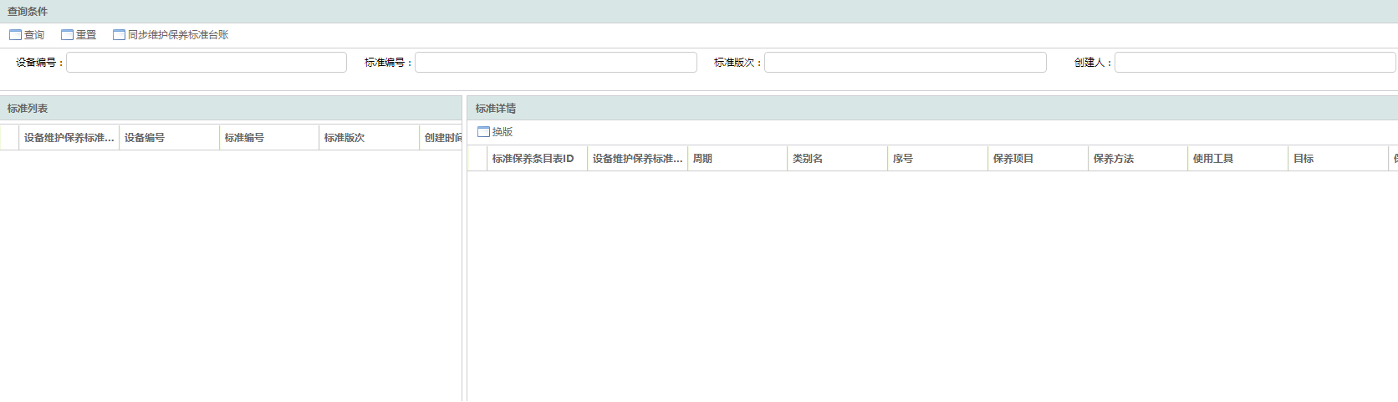

* 输入信息

|  |  |  |
| --- | --- | --- |
| 信息名称 | 信息来源 | 主要属性 |
| 设备保养标准 | 用户录入 | 设备编码,标准编码,标准版次编码,有效标志 |

* 业务前提

无

* 业务处理流程及规则

无

* 输出信息

|  |  |
| --- | --- |
| 触发条件 | 输出信息 |
| 保存 | 新增设备维护保养标准：设备编码,标准编码,标准版次编码,有效标志 |
| 新增标准保养条目：周期期限,类别名称,序号,保养项目名称,保养方法描述,使用工具描述,目标描述 |
| 新增标准精度条目：精度类别代码,检测项描述,序号,精度要求描述,检测方法描述 |

### 设备维护保养执行

* 业务功能概述

依据维护保养计划与保养标准进行设备维护的保养执行。

年度维护保养记录填写

使用单位维护保养实施人员填写维护保养记录及精度条目中的实测值、检测工具、是否合格信息，发起审批流程。

使用单位领导审批

使用单位领导审批年度维护保养情况。

资产分管单位检验人员现场检验

资产分管单位检验人员现场检验保养执行情况，并填写是否合格、检查情况信息，流程审批完成后，系统自动将“当前日期”更新在设备维护保养计划中的“实际完成日期”及设备台账中“上次维保日期”字段。

系统将“计划下达”状态的设备维护保养计划自动关联至该页面，计划状态为“计划下达”，点击【编辑】按钮，页面通过两种方式将设备维护保养标准关联至设备维护保养计划页面，一种是通过“设备编号+是否有效”关联，另一种是通过“设备型号+使用单位+是否有效”关联，使用单位填写相关保养情况后，发起审批流程，计划状态更新为“提交验收”状态，审批记录自动关联至设备维护保养完工验收页面。

该页面还具有查询和添加的功能：

查询功能：对“设备编号”、“设备名称”、“设备型号”、“设备规格”、“使用单位”、“安放地址”、“设备状态”、“维保周期”、“周期单位”、“标准编号”、“标准版次”、“是否有效”、 “计划状态”、“保养者”、“维保情况记录”、“是否合格”、“实际完成日期从”、“到”（默认当年1月1日-12月31日）、“计划完成日期从”、“到”（默认当年1月1日-12月31日）资产类别（机动设备、集成系统、机动车辆、测量测试设备、建筑消防设施、飞机设计性试验设备）等字段进行选择后，点击【查询】即查询设备维护保养计划情况。技术中心：对即将到期未做维护保养的设备进行提醒预警。

设备管理员权限可删除计划下达状态的设备维护保养计划，系统自动将设备维护保养计划计划状态更新为“审批通过”状态。

* 操作界面

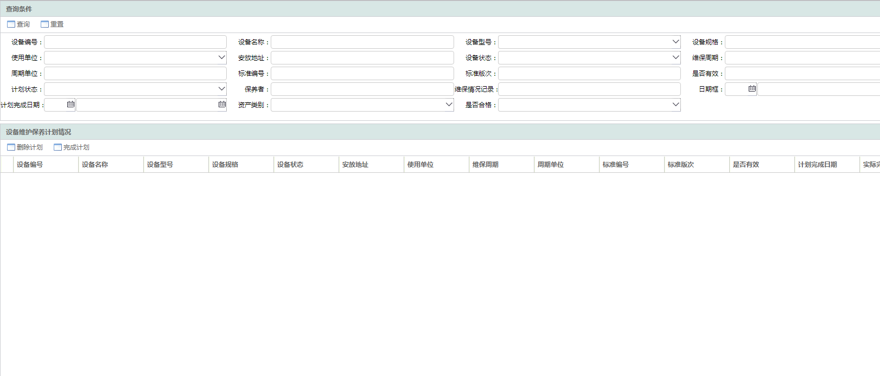

* 输入信息

|  |  |  |
| --- | --- | --- |
| 信息名称 | 信息来源 | 主要属性 |
| 保养计划 | SERP | 保养计划编号,设备编码,维保周期期限,周期单位描述,计划完成日期,保养人编号,实际完成日期,计划状态代码 |

* 业务前提

无

* 业务处理流程及规则



* 输出信息

|  |  |
| --- | --- |
| 触发条件 | 输出信息 |
| 保养执行 | 更新保养计划执行中，发起流程 |

### 委外维护保养

* 业务功能概述

设备使用单位编制委外维护保养发起审批流程，通过审批后，在资产分管单位设备管理人员编制的委外维护保养清单中勾选全部设备或者部分设备，按对应的技术协议执行委外维护保养，完成后记录结果。该页面查询设备委外维护保养的实施过程。

该页面还具有查询的功能：

查询功能：对“设备编号”、“设备名称”、“设备型号”、“设备规格”、“使用单位”、“安放地址”、“使用单位”、“委外维保单位”、“委外维保日期”、“委外维保费用”、“委外维保情况记录”等字段进行选择后，点击【查询】即查询设备维护保养计划情况。

* 操作界面

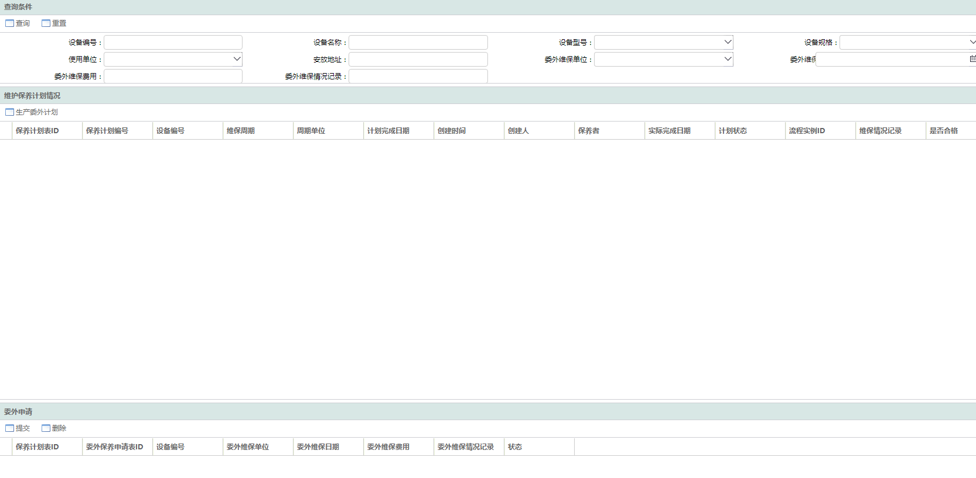

* 输入信息

|  |  |  |
| --- | --- | --- |
| 信息名称 | 信息来源 | 主要属性 |
| 保养计划 | SERP | 保养计划编号,设备编码,维保周期期限,周期单位描述,计划完成日期,保养人编号,实际完成日期,计划状态代码 |

* 业务前提

无

* 业务处理流程及规则



流程说明：

1. 使用单位编制委外维护保养申请

使用单位编制委外维护保养申请，发起审批。

1. 使用单位领导审核

使用单位领导审核委外维护保养申请

1. 资产分管单位设备管理人员审查

资产分管单位设备管理人员审查委外维护保养申请，整理委外维护保养清单，起草技术协议。

1. 使用单位领导审批

使用单位领导审批委外维护保养申请、委外维护保养清单、技术协议。

1. 资产分管单位设备主管领导审批

资产分管单位设备主管领导审批委外维护保养申请、委外维护保养清单、技术协议。

1. 财务部主管领导审批

财务部主管领导审批委外维护保养申请、委外维护保养清单、技术协议。

1. 组织签订委外维保合同

资产分管单位设备管理人员组织签订委外维保合同

1. 使用单位编制委外维护保养申请

使用单位执行委外维护保养，记录委外保养结果。

1. 确认是否需要维保后的计量

资产分管单位设备管理人员确认是否需要维保后的计量

* 输出信息

|  |  |
| --- | --- |
| 触发条件 | 输出信息 |
| 委外保养申请 | 新增委外保养申请信息包括：设备编码,委外维保单位编码,委外维保日期,委外维保费用数值,委外维保情况记录描述 |

### 设备维护保养计划完工验收

* 业务功能概述

系统将计划状态为“提交验收”的设备维护保养计划自动关联至该页面，计划状态为“提交验收”。

* 操作界面

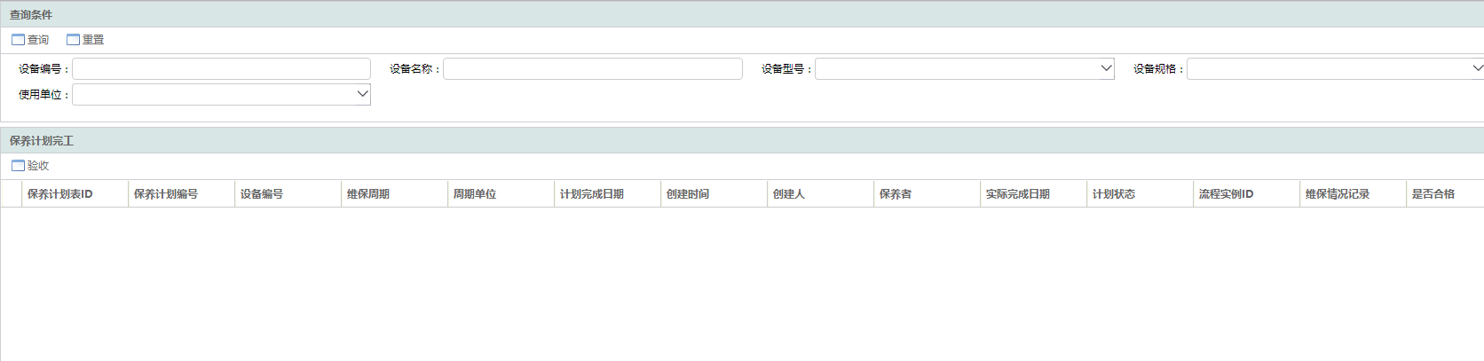

* 输入信息

|  |  |  |
| --- | --- | --- |
| 信息名称 | 信息来源 | 主要属性 |
| 保养计划 | SERP | 保养计划编号,设备编码,维保周期期限,周期单位描述,计划完成日期,保养人编号,实际完成日期,计划状态代码 |

* 业务前提

无

* 业务处理流程及规则

无

* 输出信息

|  |  |
| --- | --- |
| 触发条件 | 输出信息 |
| 完工 | 修改保养计划状态，完工时间 |

### 设备维护保养异常记录

* 业务功能概述

使用单位对设备维护保养过程中的异常情况发起审批流程，对异常情况进行记录。

页面字段：设备编号、设备名称、设备规格、设备型号、使用单位、保养条目、精度条目、异常发现时间、异常发现人、异常描述、异常处理时间、异常处理人、异常处理情况

该页面还具有查询和添加的功能：

查询功能：对“设备编号”、“设备名称”、“设备型号”、“设备规格”、“使用单位”、“异常发现时间从”、“到”、“异常处理时间从”、“到”等字段进行选择后，点击【查询】即查询设备维护保养异常处理情况。

添加功能：点击【添加】，对设“设备编号”、“设备名称”、“设备型号”、“设备规格”、“使用单位”、“保养条目”、“进度条目”、“异常描述”进行维护，点击【保存】，完成申请单添加，点击【提交】按钮，完成流程提交。

设备管理员权限可对设备维护保养异常记录添加、删除，系统自动记录修改内容、修改时间、修改人。

* 操作界面

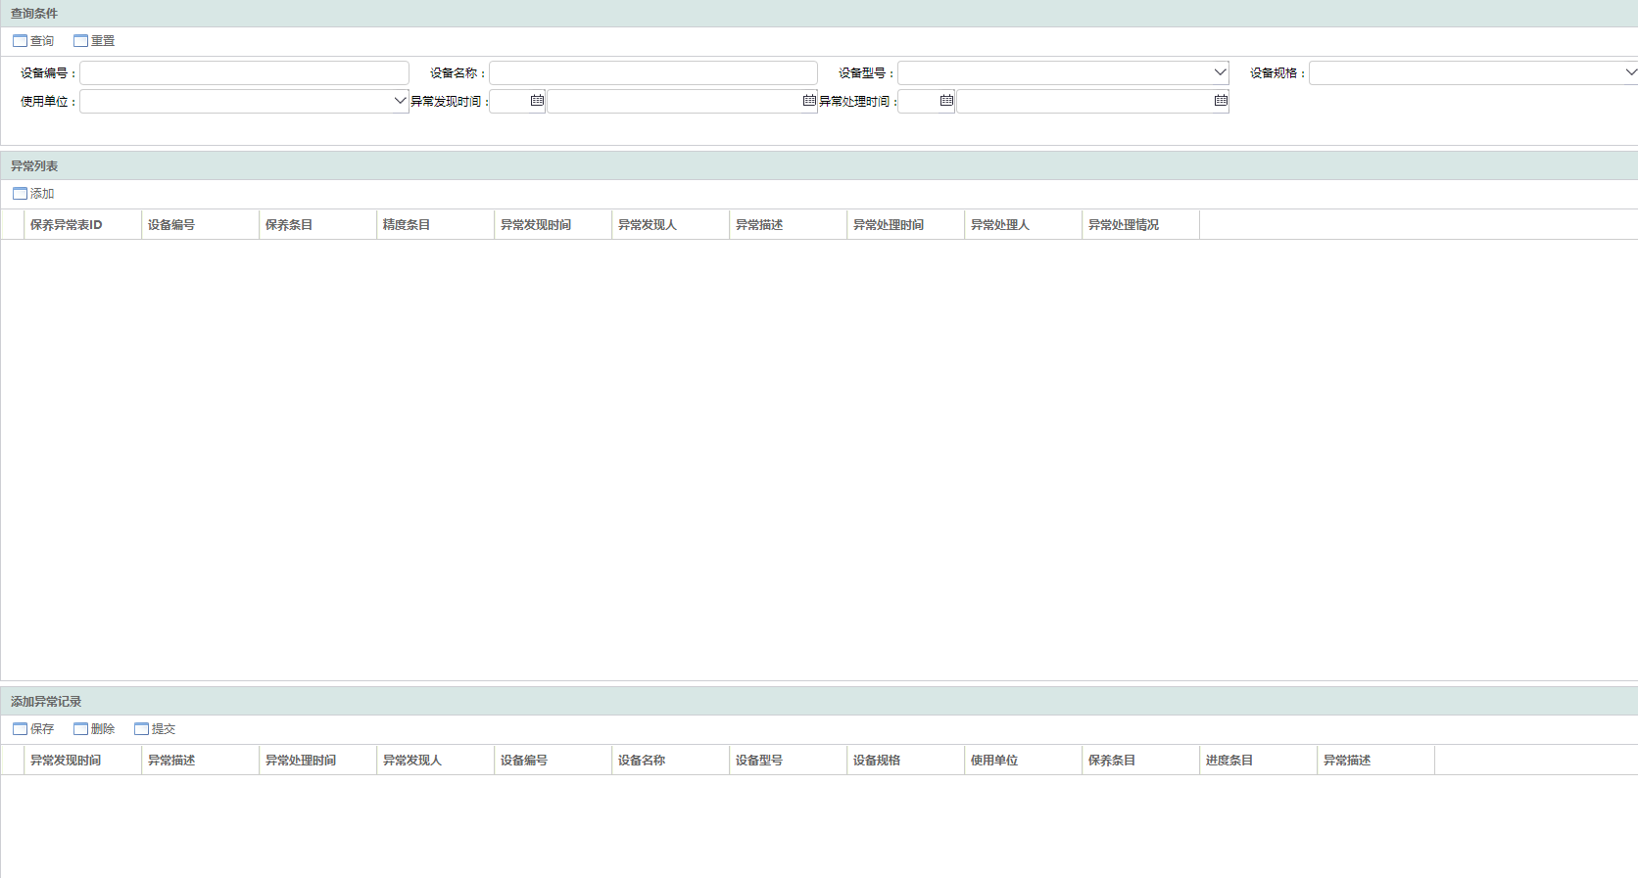

* 输入信息

|  |  |  |
| --- | --- | --- |
| 信息名称 | 信息来源 | 主要属性 |
| 保养计划 | SERP | 保养计划编号,设备编码,维保周期期限,周期单位描述,计划完成日期,保养人编号,实际完成日期,计划状态代码 |

* 业务前提

无

* 业务处理流程及规则



流程说明：

1. 010使用单位填写异常记录

使用单位设备维护保养人员根据点检情况，填写 “设备编号”、“设备名称”、“设备型号”、“设备规格”、“使用单位”、“保养条目”、“进度条目”、“异常描述”等信息。

1. 020使用单位维修人员处理异常情况

使用单位维修人员处理设备异常情况，填写异常处置情况。

1. 030异常情况处置结束

使用单位维修人员处理完设备异常情况后，反馈设备维护保养人员

* 输出信息

|  |  |
| --- | --- |
| 触发条件 | 输出信息 |
| 异常记录 | 新增保养异常：包括设备编码,异常发现时间,异常发现人编号,异常描述,异常处理时间,异常处理人编号,异常处理情况描述 |

### 数据需求

#### 业务对象识别表

|  |  |  |  |  |  |  |  |  |  |  |  |  |  |  |  |  |  |  |
| --- | --- | --- | --- | --- | --- | --- | --- | --- | --- | --- | --- | --- | --- | --- | --- | --- | --- | --- |
| 序号 | 流程文件(*) | 数据集（*） | 业务对象编码 | 业务对象名称(*) | 业务对象描述 | 唯一标识  信息（*） | 主要属性名称（*） | 生命周期状态（*） | 结构化程度 | 数据保留期限 | 重要程度 | 数据更新频率 | 密级 | 是否需要归档 | 归档类型 | 归档阶段 | 归档方式 | 备注 |
| 1 | 6.8.3.6 管理设备维护保养 | 管理设备维护保养数据集 | / | 设备保养标准信息 | 记录设备维护、保养标准详细数据信息。 | 标准编号 | 标准编号、标准版次、是否有效。 | 已编制 | 结构化 | 3年 | 重要 | 日 | 内部 | 是 | 设备仪器(信息化项目类) | 年度归档 | 电子 | / |
| 2 | 6.8.3.6 管理设备维护保养 | 管理设备维护保养数据集 | / | 设备标准保养条目 | 记录设备标准化的保养项目、方法、使用工具等信息。 | 保养项目 | 保养项目、保养方法、使用工具、目标、保养时间。 | 已编制 | 结构化 | 3年 | 重要 | 日 | 内部 | 是 | 设备仪器(信息化项目类) | 年度归档 | 电子 | / |
| 3 | 6.8.3.6 管理设备维护保养 | 管理设备维护保养数据集 | / | 设备标准精度条目 | 记录设备标准的维护保养精度要求、检测方法等信息。 | 序号 | 精度类别、检测项、序号、精度要求、检测方法、实测值、检测工具、是否合格。 | 已编制 | 结构化 | 3年 | 重要 | 日 | 内部 | 是 | 设备仪器(信息化项目类) | 年度归档 | 电子 | / |
| 4 | 6.8.3.6 管理设备维护保养 | 管理设备维护保养数据集 | / | 设备保养计划 | 制定设备维护保养的时间、标准等实施计划。 | 设备编号 | 设备编号、标准版次、计划实际、计划状态。 | 已编制，已下达，已完成 | 结构化 | 3年 | 重要 | 日 | 内部 | 是 | 设备仪器(信息化项目类) | 年度归档 | 电子 | / |
| 5 | 6.8.3.6 管理设备维护保养 | 管理设备维护保养数据集 | / | 设备保养条目记录 | 记录设备保养条目基本信息。 | 序号 | 序号、保养项目、目标、保养时间、是否合格。 | 已编制 | 结构化 | 3年 | 重要 | 日 | 内部 | 是 | 设备仪器(信息化项目类) | 年度归档 | 电子 | / |
| 6 | 6.8.3.6 管理设备维护保养 | 管理设备维护保养数据集 | / | 设备保养精度记录 | 记录设备保养精度基本信息。 | 序号 | 精度类别、检测项、序号、是否合格。 | 已编制 | 结构化 | 3年 | 重要 | 日 | 内部 | 是 | 设备仪器(信息化项目类) | 年度归档 | 电子 | / |
| 7 | 6.8.3.6 管理设备维护保养 | 管理设备维护保养数据集 | / | 设备保养异常记录 | 记录设备在维护保养过程中的异常情况信息。 | 设备名称 | 设备名称、使用单位、保养条目、异常发现时间、异常描述、异常处理情况。 | 已编制 | 结构化 | 3年 | 重要 | 日 | 内部 | 是 | 设备仪器(信息化项目类) | 年度归档 | 电子 | / |
| 8 | 6.8.3.6 管理设备维护保养 | 管理设备维护保养数据集 | / | 委外保养申请记录 | 专业厂对需要进行委外保养的设备提出申请等具体信息。 | 设备型号 | 设备型号、委外保养单位、委外保养费用、委外保养情况说明。 | 已编制 | 结构化 | 3年 | 重要 | 日 | 内部 | 是 | 设备仪器(信息化项目类) | 年度归档 | 电子 | / |

#### 业务对象-业务部门UC矩阵

|  |  |  |  |  |  |  |  |  |
| --- | --- | --- | --- | --- | --- | --- | --- | --- |
| 业务部门-业务对象 UC矩阵 | | | | | | | | |
| 对象  部门 | 设备保养标准信息 | 设备标准保养条目 | 设备标准精度条目 | 设备保养计划 | 设备保养条目记录 | 设备保养精度记录 | 设备保养异常记录 | 委外保养申请记录 |
| 专业厂 | U | U | U | U | U | U | U | U |
| 设备分管单位 | C | C | C | C | C | C | C | C |
| 财务部 |  |  |  | U |  |  |  | U |

#### 数据流图



#### 数据属性说明

设备保养标准信息：

|  |  |  |  |  |  |  |  |  |
| --- | --- | --- | --- | --- | --- | --- | --- | --- |
| 数据项名称（*） | 是否必填（*） | 数据类型 | 文本长度/数值精度 | 属性说明 | 业务属性定义及用途（*） | 业务规则（*） | 是否有允许值列表（*） | 允许值范围 |
| 设备编码 | 是 | 变长字符串 | 192 | 记录设备编码 | / | / | 否 | / |
| 设备型号编码 | 是 | 变长字符串 | 192 | 记录设备型号编码 | / | / | 否 | / |
| 使用单位编码 | 是 | 变长字符串 | 192 | 记录使用单位编码 | / | / | 否 | / |
| 标准编码 | 是 | 变长字符串 | 192 | 记录标准编码 | / | / | 否 | / |
| 标准规则代码 | 是 | 变长字符串 | 20 | 记录标准规则代码 | / | / | 否 | / |
| 标准版次编码 | 是 | 变长字符串 | 192 | 记录标准版次编码 | / | / | 否 | / |
| 有效标志 | 是 | 变长字符串 | 1 | 记录有效标志 | / | / | 是 | Y/N |

设备标准保养条目：

|  |  |  |  |  |  |  |  |  |
| --- | --- | --- | --- | --- | --- | --- | --- | --- |
| 数据项名称（*） | 是否必填（*） | 数据类型 | 文本长度/数值精度 | 属性说明 | 业务属性定义及用途（*） | 业务规则（*） | 是否有允许值列表（*） | 允许值范围 |
| 周期期限 | 是 | 变长字符串 |  | 记录周期期限 | / | / | 否 | / |
| 类别名称 | 是 | 变长字符串 | 1000 | 记录类别名称 | / | / | 否 | / |
| 序号 | 是 | 变长字符串 |  | 记录序号 | / | / | 否 | / |
| 保养项目名称 | 是 | 变长字符串 | 1000 | 记录保养项目名称 | / | / | 否 | / |
| 保养方法描述 | 是 | 变长字符串 | 4000 | 记录保养方法描述 | / | / | 否 | / |
| 使用工具描述 | 是 | 变长字符串 | 4000 | 记录使用工具描述 | / | / | 否 | / |
| 目标描述 | 是 | 变长字符串 | 4000 | 记录目标描述 | / | / | 否 | / |
| 保养时间 | 是 | 日期 |  | 记录保养时间 | / | / | 否 | / |
| 精度检验标志 | 是 | 变长字符串 | 1 | 记录精度检验标志 | / | / | 是 | Y/N |

设备标准精度条目：

|  |  |  |  |  |  |  |  |  |
| --- | --- | --- | --- | --- | --- | --- | --- | --- |
| 数据项名称（*） | 是否必填（*） | 数据类型 | 文本长度/数值精度 | 属性说明 | 业务属性定义及用途（*） | 业务规则（*） | 是否有允许值列表（*） | 允许值范围 |
| 精度类别代码 | 是 | 变长字符串 | 20 | 记录精度类别代码 | / | / | 是 | 1:几何精度,2:定位精度,3:重复定位精度,4:试切件精度 |
| 检测项描述 | 是 | 变长字符串 | 4000 | 记录检测项描述 | / | / | 否 | / |
| 序号 | 是 | 变长字符串 |  | 记录序号 | / | / | 否 | / |
| 精度要求描述 | 是 | 变长字符串 | 4000 | 记录精度要求描述 | / | / | 否 | / |
| 检测方法描述 | 是 | 变长字符串 | 4000 | 记录检测方法描述 | / | / | 否 | / |

设备保养计划：

|  |  |  |  |  |  |  |  |  |
| --- | --- | --- | --- | --- | --- | --- | --- | --- |
| 数据项名称（*） | 是否必填（*） | 数据类型 | 文本长度/数值精度 | 属性说明 | 业务属性定义及用途（*） | 业务规则（*） | 是否有允许值列表（*） | 允许值范围 |
| 保养计划编号 | 是 | 变长字符串 | 20 | 记录保养计划编号 | / | / | 否 | / |
| 设备编码 | 是 | 变长字符串 | 192 | 记录设备编码 | / | / | 否 | / |
| 维保周期期限 | 是 | 变长字符串 |  | 记录维保周期期限 | / | / | 否 | / |
| 周期单位描述 | 是 | 变长字符串 | 4000 | 记录周期单位描述 | / | / | 否 | / |
| 计划完成开始日期 | 是 | 日期 |  | 记录计划完成开始日期 | / | / | 否 | / |
| 计划完成结束日期 | 是 | 日期 |  | 记录计划完成结束日期 | / | / | 否 | / |
| 保养人编号 | 是 | 变长字符串 | 20 | 记录保养人编号 | / | / | 否 | / |
| 实际完成开始日期 | 是 | 日期 |  | 记录实际完成开始日期 | / | / | 否 | / |
| 实际完成结束日期 | 是 | 日期 |  | 记录实际完成结束日期 | / | / | 否 | / |
| 计划状态代码 | 是 | 变长字符串 | 20 | 记录计划状态代码 | / | / | 是 | 1:计划生成,2:提交审批,3:审批通过,4:计划下达5:提交验收6:计划完成 |
| 流程实例编码 | 是 | 变长字符串 | 192 | 记录流程实例编码 | / | / | 否 | / |
| 维保情况记录描述 | 是 | 变长字符串 | 4000 | 记录维保情况记录描述 | / | / | 否 | / |
| 合格标志 | 是 | 变长字符串 | 1 | 记录合格标志 | / | / | 是 | Y/N |

委外保养申请记录：

|  |  |  |  |  |  |  |  |  |
| --- | --- | --- | --- | --- | --- | --- | --- | --- |
| 数据项名称（*） | 是否必填（*） | 数据类型 | 文本长度/数值精度 | 属性说明 | 业务属性定义及用途（*） | 业务规则（*） | 是否有允许值列表（*） | 允许值范围 |
| 设备编码 | 是 | 变长字符串 | 192 | 记录设备编码 | / | / | 否 | / |
| 委外维保单位编码 | 是 | 变长字符串 | 192 | 记录委外维保单位编码 | / | / | 否 | / |
| 委外维保日期 | 是 | 日期 |  | 记录委外维保日期 | / | / | 否 | / |
| 委外维保费用数值 | 是 | 数字 |  | 记录委外维保费用数值 | / | / | 否 | / |
| 委外维保情况记录描述 | 是 | 变长字符串 | 4000 | 记录委外维保情况记录描述 | / | / | 否 | / |

设备保养条目记录：

|  |  |  |  |  |  |  |  |  |
| --- | --- | --- | --- | --- | --- | --- | --- | --- |
| 数据项名称（*） | 是否必填（*） | 数据类型 | 文本长度/数值精度 | 属性说明 | 业务属性定义及用途（*） | 业务规则（*） | 是否有允许值列表（*） | 允许值范围 |
| 合格代码 | 是 | 变长字符串 | 20 | 记录合格代码 | / | / | 是 | 1：合格，0：不合格，2：不适用 |
| 检查情况描述 | 是 | 变长字符串 | 4000 | 记录检查情况描述 | / | / | 否 | / |

设备保养精度记录：

|  |  |  |  |  |  |  |  |  |
| --- | --- | --- | --- | --- | --- | --- | --- | --- |
| 数据项名称（*） | 是否必填（*） | 数据类型 | 文本长度/数值精度 | 属性说明 | 业务属性定义及用途（*） | 业务规则（*） | 是否有允许值列表（*） | 允许值范围 |
| 实测数值 | 是 | 数字 |  | 记录实测数值 | / | / | 否 | / |
| 检测工具描述 | 是 | 变长字符串 | 4000 | 记录检测工具描述 | / | / | 否 | / |
| 合格标志 | 是 | 变长字符串 | 1 | 记录合格标志 | / | / | 是 | Y/N |

设备保养异常记录：

|  |  |  |  |  |  |  |  |  |
| --- | --- | --- | --- | --- | --- | --- | --- | --- |
| 数据项名称（*） | 是否必填（*） | 数据类型 | 文本长度/数值精度 | 属性说明 | 业务属性定义及用途（*） | 业务规则（*） | 是否有允许值列表（*） | 允许值范围 |
| 设备编码 | 是 | 变长字符串 | 192 | 记录设备编码 | / | / | 否 | / |
| 异常发现时间 | 是 | 日期 |  | 记录异常发现时间 | / | / | 否 | / |
| 异常发现人编号 | 是 | 变长字符串 | 20 | 记录异常发现人编号 | / | / | 否 | / |
| 异常描述 | 是 | 变长字符串 | 4000 | 记录异常描述 | / | / | 否 | / |
| 异常处理时间 | 是 | 日期 |  | 记录异常处理时间 | / | / | 否 | / |
| 异常处理人编号 | 是 | 变长字符串 | 20 | 记录异常处理人编号 | / | / | 否 | / |
| 异常处理情况描述 | 是 | 变长字符串 | 4000 | 记录异常处理情况描述 | / | / | 否 | / |

## 管理设备定检

### 设备定检检验项维护

* 业务功能概述

设备定检检验项维护按资产类别（机动设备、集成系统、机动车辆、飞机设计性试验设备、测量与试验设备、测量测试设备、建筑消防设施）、定检设备分类（电梯/起重机械/厂内机动车辆/集成系统/工艺设备/测量测试设备）展示不同的查询字段及页面字段。主要分为两类：

电梯/起重机械/厂内机动车辆

定检设备分类为电梯/起重机械/厂内机动车辆的页面字段：编辑、序号、资产类别、定检设备分类、定检项目、是否有效、创建时间、创建人

该页面还具有查询和添加的功能：

查询功能：对资产类别、定检设备分类、定检项目、是否有效等字段进行选择后，点击【查询】即可查询设备定检检验项情况。

添加功能：点击【添加】，对资产类别、定检设备分类、定检项目、是否有效、创建时间、创建人进行维护、点击【保存】按钮，完成电梯/起重机械/厂内机动车辆检验项维护。

编辑功能：点击【编辑】按钮，对资产类别、定检设备分类、定检项目、是否有效进行修改，点击【保存】按钮，完成电梯/起重机械/厂内机动车辆检验项修改。

* 1. 集成系统/工艺设备

使用单位根据审批通过的“设备定检技术要求”，对设备定检检验项进行维护，通过设备编号进行维护，该设备定检检验项在定检执行过程中只关联单台设备。

增加链接功能，可通过“设备编号+有效性”字段自动关联审批通过的设备定检技术要求模块中最新版的标准。

该页面还具有查询和添加的功能：

* 1. 查询功能：对“资产分类”、“定检设备分类”、“设备编号”、“设备名称”、“设备规格”、“设备型号”、“使用单位”、“标准版次”、“是否有效”等字段进行选择后，点击【查询】即可查询设备定检检验项情况。
  2. 添加功能：点击【添加】，对“资产分类”、“定检设备分类”、“设备编号”、“设备名称”、“设备规格”、“设备型号”、“使用单位”、“标准版次”、“创建时间”、“创建人”进行维护，点击定检条目【添加】按钮，对“周期”、“类别名”、“序号”、“定检项目”、“定检方法”、“使用工具”、“目标”、“精度检验”、“精度条目”进行维护后点击【保存】，完成定检条目的保存，点击精度条目，点击【添加】对“精度类别”、“检测项”、“序号”、“精度要求”、“检测方法”、“实测值”、“检测工具”、“是否合格”进行维护后点击【保存】完成单条定检条目中精度条目的保存，点击页面【保存】，则完成设备定检技术要求的新增。制定EXCEL导入模板，通过EXCEL导入定检条目。
  3. 换版功能：勾选定检技术要求，点击【换版】，可重新编辑定检条目内容，标准版次自动更新，点击【保存】按钮，系统自动添加一条设备定检检验项记录，并将上一版次的标准“是否有效”置为无效。

设备管理员权限可对设备定检技术要求维护页面字段及定检条目内容进行编辑、修改，系统自动记录修改内容、修改时间、修改人。

* 1. 测量测试设备

增加链接功能，可通过“设备编号+计量方法”字段自动关联设备台帐中的设备定检方法中最新版的标准。

该页面还具有查询和添加的功能：

* 1. 查询功能：对资产分类、定检设备分类、设备编号、设备名称、设备规格、设备型号、使用单位、标准版次、是否有效、创建时间、创建人、别名、设备外文名称、制造厂、安装位置、ABC、项目名称(落实到具体机型)、测量范围、技术指标、计量方法、特殊计量要求、专用图号、使用类别（普通、检验、生检、标准、配套、工标、维护）、检定单位、主管单位、检定类别（用前Q、用后H、随设备S、维护合格W、一次性Y）、检定费用、项目类别（购置、科研、自制）、附件。环境条件要求（温度、湿度、恒温时间、温度波动、电源、其它等）、实际环境条件（温度、湿度、恒温时间、温度波动、电源、其它等）、检校地点等字段进行选择后，点击【查询】即可查询设备定检检验项情况。
  2. 添加功能：点击【添加】，对资产分类、定检设备分类、设备编号、设备名称、设备规格、设备型号、使用单位、标准版次、是否有效、创建时间、创建人、别名、设备外文名称、制造厂、安装位置、ABC、项目名称(落实到具体机型)、测量范围、技术指标、计量方法、特殊计量要求、专用图号、使用类别（普通、检验、生检、标准、配套、工标、维护）、检定单位、主管单位、检定类别（用前Q、用后H、随设备S、维护合格W、一次性Y）、检定费用、项目类别（购置、科研、自制）、附件。环境条件要求（温度、湿度、恒温时间、温度波动、电源、其它等）、实际环境条件（温度、湿度、恒温时间、温度波动、电源、其它等）、检校地点进行维护，点击定检条目【添加】按钮，对周期、类别名、序号、定检项目、定检方法、预期使用要求、是否合格、检查情况、环境条件要求（温度、湿度、恒温时间、温度波动、电源、其它等）、检校地点、特殊计量要求、计量标准溯源情况进行维护后点击【保存】，完成定检条目的保存，点击计量标准溯源情况，点击【添加】对设备编号，出厂编号、设备型号、设备规格、测量范围、技术指标、检定日期、有效期、溯源机构、附件，溯源证书编号进行维护后点击【保存】完成单条定检条目中精度条目的保存，点击页面【保存】，则完成设备定检技术要求的新增。制定EXCEL导入模板，通过EXCEL导入定检条目。
  3. 换版功能：勾选定检技术要求，点击【换版】，可重新编辑定检条目内容，标准版次自动更新，点击【保存】按钮，系统自动添加一条设备定检检验项记录，并将上一版次的标准“是否有效”置为无效。

设备管理员权限可对设备定检技术要求维护页面字段及定检条目内容进行编辑、修改，系统自动记录修改内容、修改时间、修改人。

* 操作界面

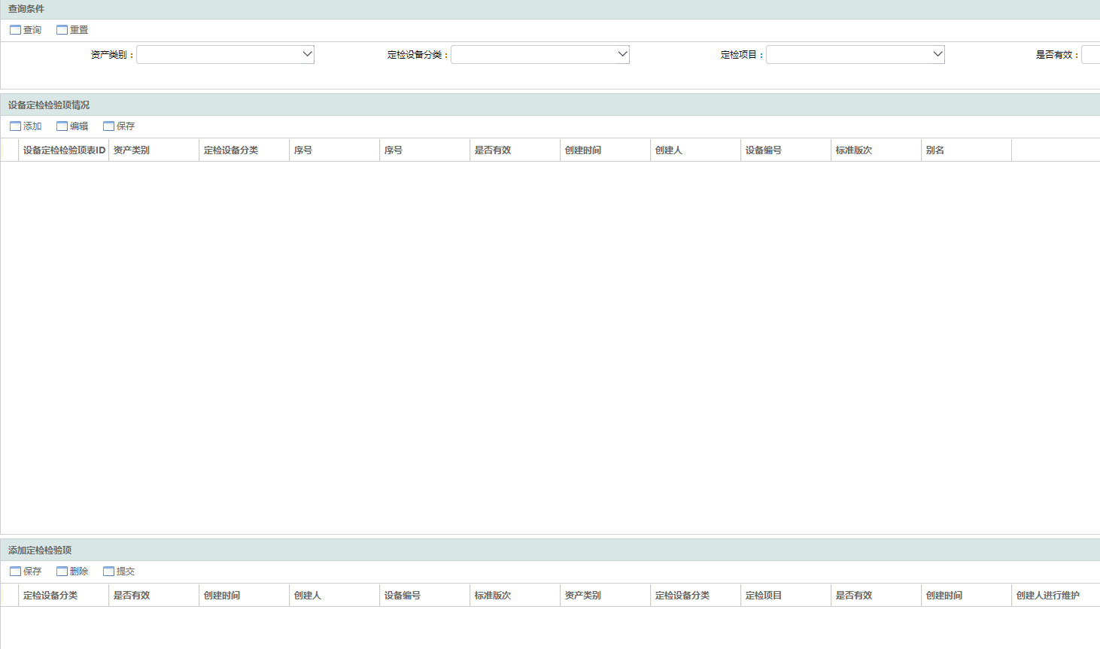

* 输入信息

|  |  |  |
| --- | --- | --- |
| 信息名称 | 信息来源 | 主要属性 |
| 设备定检检验项 | 用户录入 | 资产类别代码，定检设备分类代码，序号，有效标志，设备编码 |

* 业务前提

无

* 业务处理流程及规则

无

* 输出信息

|  |  |
| --- | --- |
| 触发条件 | 输出信息 |
| 保存 | 新增设备定检检验项：资产类别代码，定检设备分类代码，序号，有效标志，设备编码 |
| 新增定检条目：周期期限，类别名名称，序号，定检项目名称，定检方法描述 |
| 新增标准精度条目：精度类别代码，检测项描述，序号，精度要求描述，检测方法描述 |

### 测量测试设备委托测量管理

* 业务功能概述

系统将计划状态为“计划下达”的测量测试设备定检计划自动关联至该页面，根据资产分类、定检设备分类，关联对应的定检检验项，具体如下：

点击【编辑】按钮，定检设备分类为测量测试设备的设备定检计划通过“设备编号+检校依据”关联设备定检检验项维护。

委托测量流程：委托单位发起申请---委托单位审核---计量检测中心主管审核---计量检测中心主任师审批---添加生成临时定检计划。

该页面还具有查询功能：

查询功能：对“设备编号”、“设备名称”、“设备型号”、“设备规格”、“使用单位”、“安放地置”、“资产分类”、“定检设备分类”、“计划完成日期从”、“到”（默认当年1月1日-12月31日）、别名、标准版次（检校依据及版次）、制造厂、ABC、项目名称(落实到具体机型)、计量方法、专用图号、使用类别（普通、检验、生检、标准、配套、工标、维护）、检定单位、主管单位、检定类别（用前Q、用后H、随设备S、维护合格W、一次性Y）、项目类别（购置、科研、自制）等字段进行选择后，点击【查询】即查询设备定检计划情况。

设备管理员权限可删除计划下达状态的设备偏离评估流程，系统自动将设备定检计划状态更新为“计划完成”状态。

* 操作界面

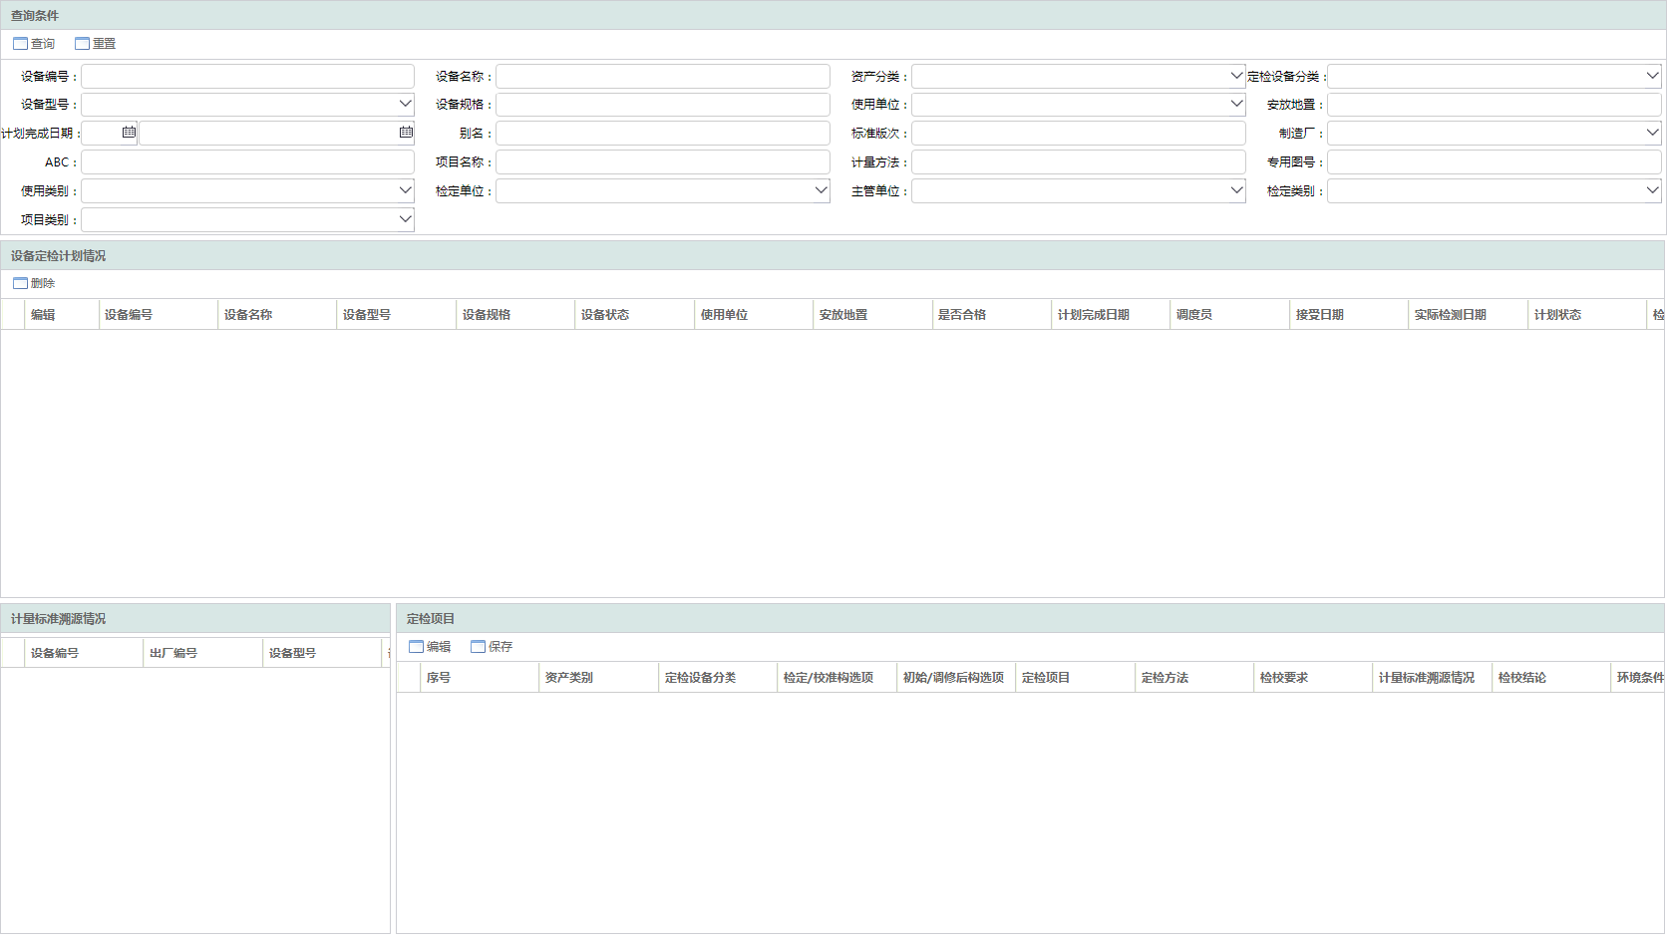

* 输入信息

|  |  |  |
| --- | --- | --- |
| 信息名称 | 信息来源 | 主要属性 |
| 委托测量信息 | 用户录入 | 计划类型代码，定检计划编号，定检计划状态代码，设备编码，检验周期期限 |

* 业务前提

无

* 业务处理流程及规则



流程说明：

1. 委托单位设备管理人员、定检人员发起委托申请

由委托单位设备管理人员、定检人员发起委托测量申请。

1. 委托单位设备主管领导审核委托申请

由委托单位主任师及以上审核。

1. 计量检测中心主管人员确认能否测量

计量检测中心主管确认能否测量。

1. 计量检测中心主任师审核委托申请

由计量主任师审核。

1. 自动生成临时定检计划完成

自动生成临时定检计划，并提示委托单位定检计划编制人员。

* 输出信息

|  |  |
| --- | --- |
| 触发条件 | 输出信息 |
| 申请 | 新增临时定检计划：计划类型代码，定检计划编号，定检计划状态代码，设备编码，检验周期期限 |

### 测量测试设备定检执行

* 业务功能概述

系统将计划状态为“计划下达”的测量测试设备定检计划自动关联至该页面，根据资产分类、定检设备分类，关联对应的定检检验项，具体如下：

点击【编辑】按钮，定检设备分类为测量测试设备的设备定检计划通过“设备编号+检校依据”关联设备定检检验项维护。

计量调度员接受定检计划，进行是否外校判断：

内校的将定检计划传递至专业组组长，再有专业组组长进行任务分配到检定员，检定员完成校准并返回检校结果，完成记录的填报和计量确认，并根据检校结果发起偏离评估、维修、报废流程。

外校的由调度员送外校准，外校返回后，将检校任务传递至专业组组长，再有专业组组长进行任务分配到专业师，专业师完成检校结果填报和计量确认，并根据检校结果发起偏离评估、维修、报废流程。

该页面还具有查询功能：

查询功能：对“设备编号”、“设备名称”、“设备型号”、“设备规格”、“使用单位”、“安放地置”、“资产分类”、“定检设备分类”、“计划完成日期从”、“到”（默认当年1月1日-12月31日）、别名、标准版次（检校依据及版次）、制造厂、ABC、项目名称(落实到具体机型)、计量方法、专用图号、使用类别（普通、检验、生检、标准、配套、工标、维护）、检定单位、主管单位、检定类别（用前Q、用后H、随设备S、维护合格W、一次性Y）、项目类别（购置、科研、自制）等字段进行选择后，点击【查询】即查询设备定检计划情况。

设备管理员权限可删除计划下达状态的设备定检计划，系统自动将设备定检计划状态更新为“计划完成”状态。

* 操作界面

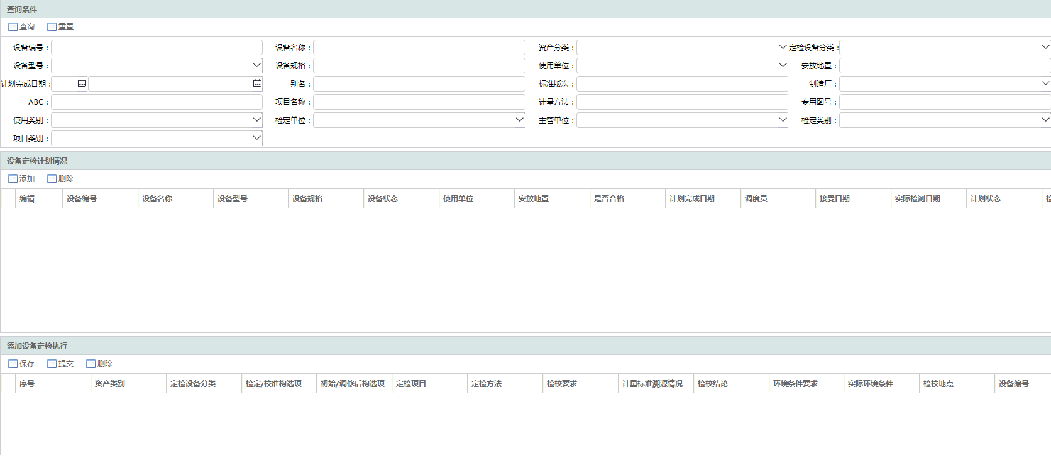

* 输入信息

|  |  |  |
| --- | --- | --- |
| 信息名称 | 信息来源 | 主要属性 |
| 定检计划 | SERP | 计划类型代码，定检计划编号，定检计划状态代码，设备编码，检验周期期限 |

* 业务前提

无

* 业务处理流程及规则



流程说明：

流程审批完成后，系统自动将“当前日期”更新在设备定检计划中的“实际完成日期”及设备台账中“上次定检日期”字段，计划状态更新为“计划完成”。

1. 010计量检测中心调度员根据内外校分配定检计划

计量检测中心调度员根据所接收的计划下达状态的任务的内外校性质分配定检计划

1. 020计量检测中心完成送外校

计量检测中心调度员完成测量测试设备送外校并取回证书和设备

1. 030 定检实施单位专业组组长分配任务

定检实施单位专业组组长分配任务

1. 040定检实施单位定检人员定检执行并录入记录或审查外校证书

定检实施单位定检人员定检执行并录入记录或审查外校证书

1. 050使用单位完成测量测试设备偏离评估及维修改造

使用单位根据定检实施单位发起的偏离评估完成测量测试设备偏离评估并发起维修改造流程

1. 060使用单位工艺及主管领导完成计量确认

使用单位工艺及主管领导完成计量确认

1. 070 定检实施单位定检人员签发计量确认标识

定检实施单位定检人员根据使用单位计量确认信息签发计量确认标识

1. 080 计量检测中心调度员接收设备及计量确认标识

计量检测中心调度员接收设备及计量确认标识

1. 090使用单位取回设备并完成交接确认

使用单位取回设备并完成交接确认。

* 输出信息

|  |  |
| --- | --- |
| 触发条件 | 输出信息 |
| 执行 | 更改定检执行状态，发起流程 |

### 测量测试设备偏离评估

* 业务功能概述

系统将计划状态为“计划下达”的测量测试设备定检计划自动关联至该页面，根据资产分类、定检设备分类，关联对应的定检检验项，具体如下：

点击【编辑】按钮，定检设备分类为测量测试设备的设备定检计划通过“设备编号+检校依据”关联设备定检检验项维护。

该页面还具有查询功能：

查询功能：对“设备编号”、“设备名称”、“设备型号”、“设备规格”、“使用单位”、“安放地置”、“资产分类”、“定检设备分类”、“计划完成日期从”、“到”（默认当年1月1日-12月31日）、别名、标准版次（检校依据及版次）、制造厂、ABC、项目名称(落实到具体机型)、计量方法、专用图号、使用类别（普通、检验、生检、标准、配套、工标、维护）、检定单位、主管单位、检定类别（用前Q、用后H、随设备S、维护合格W、一次性Y）、项目类别（购置、科研、自制）等字段进行选择后，点击【查询】即查询设备定检计划情况。

设备管理员权限可删除计划下达状态的设备偏离评估流程，系统自动将设备定检计划状态更新为“计划完成”状态。

* 操作界面

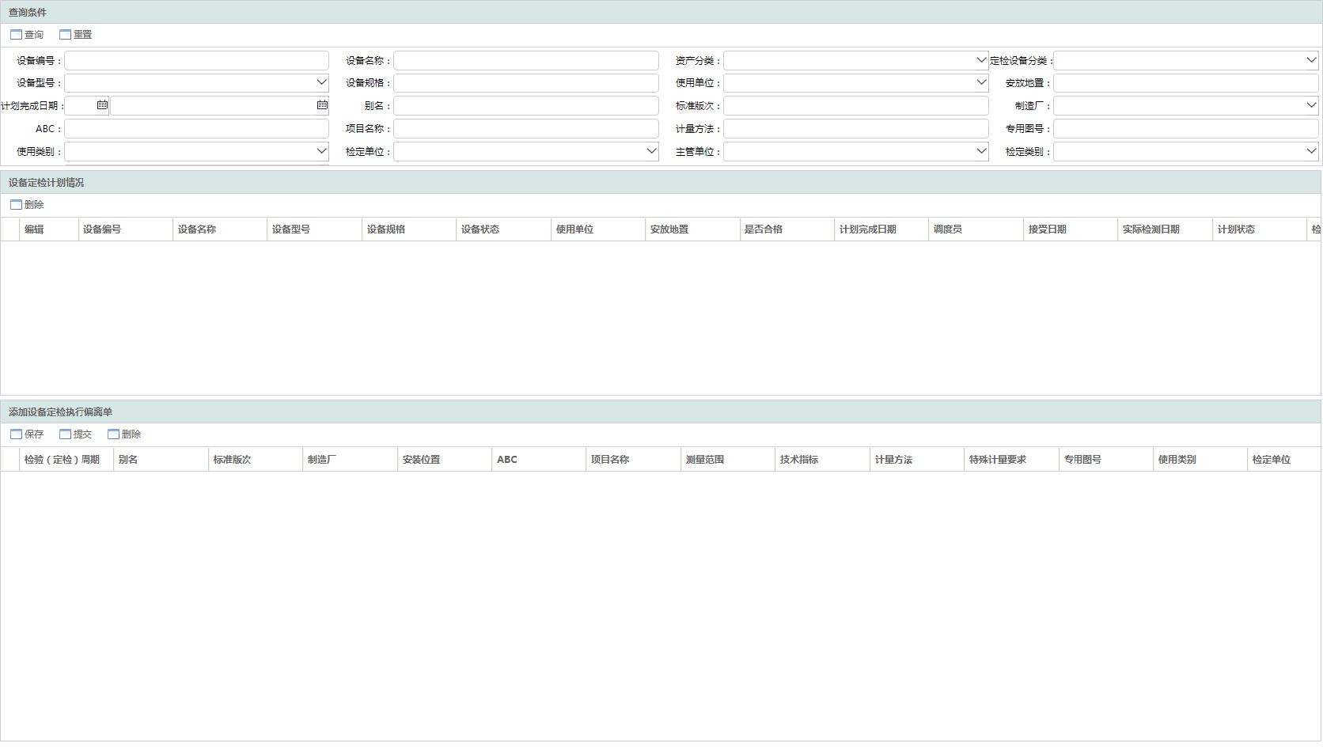

* 输入信息

|  |  |  |
| --- | --- | --- |
| 信息名称 | 信息来源 | 主要属性 |
| 定检计划 | SERP | 计划类型代码，定检计划编号，定检计划状态代码，设备编码，检验周期期限 |

* 业务前提

无

* 业务处理流程及规则
* 
* 流程审批完成后，系统自动将“当前日期”更新在设备定检计划中的“实际完成日期”及设备台账中“上次定检日期”字段，计划状态更新为“计划完成”
* 输出信息

|  |  |
| --- | --- |
| 触发条件 | 输出信息 |
| 发起偏离评估 | 更新定检计划信息，发起偏离申请流程 |

### 设备定检执行

* 业务功能概述

系统将计划状态为“计划下达”的设备定检计划自动关联至该页面，根据资产分类、定检设备分类，关联对应的神定检检验项，具体分为以下几种情况：

点击【编辑】按钮，定检设备分类为电梯/起重机械/厂内机动车辆的设备定检计划关联设备定检检验项维护中对应分类的检验项。

点击【编辑】按钮，定检设备分类为集成系统/工艺设备的设备定检计划通过“设备编号+是否有效”关联设备定检检验项维护。

由使用单位填写设备定检计划执行情况后，发起审批流程，计划状态更新为“提交检验”状态。

该页面还具有查询功能：

查询功能：对“设备编号”、“设备名称”、“设备型号”、“设备规格”、“使用单位”、“安放地置”、“资产分类”、“定检设备分类”、“计划完成日期从”、“到”（默认当年1月1日-12月31日）等字段进行选择后，点击【查询】即查询设备定检计划情况。

设备管理员权限可删除计划下达状态的设备定检计划，系统自动将设备定检计划状态更新为“计划完成”状态。

* 操作界面

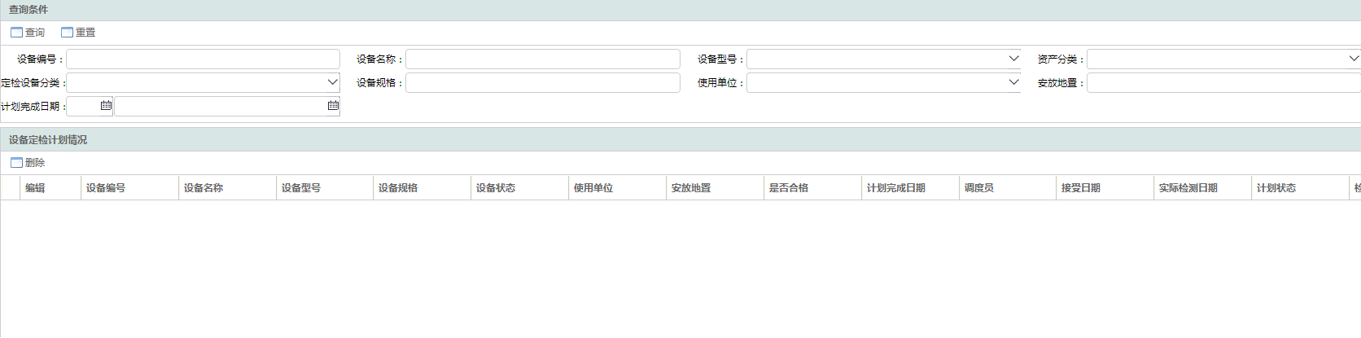

* 输入信息

|  |  |  |
| --- | --- | --- |
| 信息名称 | 信息来源 | 主要属性 |
| 定检计划 | SERP | 计划类型代码，定检计划编号，定检计划状态代码，设备编码，检验周期期限 |

* 业务前提

无

* 业务处理流程及规则



流程说明：

1. 设备定检记录填写

定检设备分类为电梯/起重机械/厂内机动车辆的设备定检记录由资产分管单位特种设备管理人员根据特种设备检验员的检测报告填写定检结论后，点击保存，计划自动更新为计划完成状态。

定检设备分类为集成系统/工艺设备的设备定检计划，由使用单位设备管理人员填写定检记录及精度条目中的实测值、检测工具、是否合格信息，发起审批流程，计划状态更新为“提交检验“。

1. 使用单位领导审批

使用单位领导审批定检记录。

1. 资产分管单位/技装公司设备检验人员填写定检结论

资产分管单位/技装公司设备检验人员核实定检记录，并填写是否合格、检查情况信息，流程审批完成后，系统自动将“当前日期”更新在设备定检计划中的“实际完成日期”及设备台账中“上次定检日期”字段，计划状态更新为“计划完成”。

* 输出信息

|  |  |
| --- | --- |
| 触发条件 | 输出信息 |
| 执行 | 更新设备定检执行状态，发起流程。 |

### 数据需求

#### 业务对象识别表

|  |  |  |  |  |  |  |  |  |  |  |  |  |  |  |  |  |  |  |
| --- | --- | --- | --- | --- | --- | --- | --- | --- | --- | --- | --- | --- | --- | --- | --- | --- | --- | --- |
| 序号 | 流程文件(*) | 数据集（*） | 业务对象编码 | 业务对象名称(*) | 业务对象描述 | 唯一标识  信息（*） | 主要属性名称（*） | 生命周期状态（*） | 结构化程度 | 数据保留期限 | 重要程度 | 数据更新频率 | 密级 | 是否需要归档 | 归档类型 | 归档阶段 | 归档方式 | 备注 |
| 1 | 6.8.3.7 管理设备定检 | 管理设备定检数据集 | / | 设备定检标准信息 | 记录设备定检任务执行过程中所需遵照的标准信息。 | 专业图号 | 技术指标、计量方法、特殊计量要求、专业图号。 | 已编制 | 结构化 | 3年 | 重要 | 日 | 内部 | 是 | 设备仪器(信息化项目类) | 年度归档 | 电子 | / |
| 2 | 6.8.3.8 管理设备定检 | 管理设备定检数据集 | / | 设备标准定检条目 | 记录设备标准定检条目详细信息内容。 | 序号 | 序号、资产类别、定检项目、定检设备分类。 | 已编制 | 结构化 | 3年 | 重要 | 日 | 内部 | 是 | 设备仪器(信息化项目类) | 年度归档 | 电子 | / |
| 3 | 6.8.3.9 管理设备定检 | 管理设备定检数据集 | / | 设备标准精度条目 | 记录设备标准精度条目详细信息内容。 | 技术指标 | 标准版次、技术指标、计量方法、特殊计量要求。 | 已编制 | 结构化 | 3年 | 重要 | 日 | 内部 | 是 | 设备仪器(信息化项目类) | 年度归档 | 电子 | / |
| 4 | 6.8.3.11 管理设备定检 | 管理设备定检数据集 | / | 设备定检计划 | 制定设定定检的时间、定检条目等计划信息。 | 设备名称 | 设备名称、计划开始时间、计划完成时间、定检条目。 | 已编制，已下达，已完成 | 结构化 | 3年 | 重要 | 日 | 内部 | 是 | 设备仪器(信息化项目类) | 年度归档 | 电子 | / |
| 5 | 6.8.3.12 管理设备定检 | 管理设备定检数据集 | / | 计量标准溯源情况条目 | 记录测量测试结果计量标准追溯信息数据。 | 技术指标 | 标准版次、测量范围、技术指标、检定类别、项目类别。 | 已编制 | 结构化 | 3年 | 重要 | 日 | 内部 | 是 | 设备仪器(信息化项目类) | 年度归档 | 电子 | / |
| 6 | 6.8.3.14 管理设备定检 | 管理设备定检数据集 | / | 设备定检条目记录 | 记录设备定检过程所执行的条目信息。 | 序号 | 序号、定检项目、定检方法、使用工具。 | 已编制 | 结构化 | 3年 | 重要 | 日 | 内部 | 是 | 设备仪器(信息化项目类) | 年度归档 | 电子 | / |
| 7 | 6.8.3.15 管理设备定检 | 管理设备定检数据集 | / | 设备定检精度记录 | 记录设备定检测量测试结果精度数据。 | 序号 | 精度类别、检测项、序号、精度要求、检测方法、实测值、检测工具、是否合格。 | 已编制 | 结构化 | 3年 | 重要 | 日 | 内部 | 是 | 设备仪器(信息化项目类) | 年度归档 | 电子 | / |

#### 业务对象-业务部门UC矩阵

| 业务部门-业务对象 UC矩阵 | | | | | | | | |
| --- | --- | --- | --- | --- | --- | --- | --- | --- |
| 对象  部门 | 设备定检标准信息 | 设备标准定检条目 | 设备标准精度条目 | 设备标准定检项台账 | 设备定检计划 | 计量标准溯源情况条目 | 设备定检条目记录 | 设备定检精度记录 |
| 委托单位/定检单位 | U | U | U | C | U | C | C | U |
| 计量检测中心 | C | C | C |  | C | U | U | C |
| 专业厂 | U | U | U | U | U | U |  |  |

#### 数据流图



#### 数据属性说明

设备定检标准信息：

|  |  |  |  |  |  |  |  |  |
| --- | --- | --- | --- | --- | --- | --- | --- | --- |
| 数据项名称（*） | 是否必填（*） | 数据类型 | 文本长度/数值精度 | 属性说明 | 业务属性定义及用途（*） | 业务规则（*） | 是否有允许值列表（*） | 允许值范围 |
| 资产类别代码 | 是 | 变长字符串 | 20 | 记录资产类别代码 | / | / | 是 | 1：机动设备；2：集成系统；3：机动车辆；4：飞机设计性试验设备；5：测量与试验设备；6：建筑消防设施 |
| 定检设备分类代码 | 是 | 变长字符串 | 20 | 记录定检设备分类代码 | / | / | 是 | 1：电梯；2：起重机械；3：厂内机动车辆；4：集成系统；5：工艺设备 |
| 定检项目描述 | 是 | 变长字符串 | 4000 | 记录定检项目描述 | / | / | 否 | / |
| 序号 | 是 | 变长字符串 | 20 | 记录序号 | / | / | 否 | / |
| 有效标志 | 是 | 变长字符串 | 1 | 记录有效标志 | / | / | 是 | Y/N |
| 设备编码 | 是 | 变长字符串 | 192 | 记录设备编码 | / | / | 否 | / |
| 计量方法描述 | 是 | 变长字符串 | 4000 | 记录计量方法描述 | / | / | 否 | / |
| 标准版次数值 | 是 | 变长字符串 | 6 | 记录标准版次数值 | / | / | 否 | / |
| 环境条件要求描述 | 是 | 变长字符串 | 4000 | 记录环境条件要求描述 | / | / | 否 | / |

设备标准定检条目：

|  |  |  |  |  |  |  |  |  |
| --- | --- | --- | --- | --- | --- | --- | --- | --- |
| 数据项名称（*） | 是否必填（*） | 数据类型 | 文本长度/数值精度 | 属性说明 | 业务属性定义及用途（*） | 业务规则（*） | 是否有允许值列表（*） | 允许值范围 |
| 周期期限 | 是 | 变长字符串 | 192 | 记录周期期限 | / | / | 否 | / |
| 类别名名称 | 是 | 变长字符串 | 1000 | 记录类别名名称 | / | / | 否 | / |
| 序号 | 是 | 变长字符串 | 20 | 记录序号 | / | / | 否 | / |
| 定检项目名称 | 是 | 变长字符串 | 1000 | 记录定检项目名称 | / | / | 否 | / |
| 定检方法描述 | 是 | 变长字符串 | 4000 | 记录定检方法描述 | / | / | 否 | / |
| 使用工具描述 | 是 | 变长字符串 | 4000 | 记录使用工具描述 | / | / | 否 | / |
| 目标描述 | 是 | 变长字符串 | 4000 | 记录目标描述 | / | / | 否 | / |
| 精度检验标志 | 是 | 变长字符串 | 1 | 记录精度检验标志 | / | / | 是 | Y/N |
| 精度条目描述 | 是 | 变长字符串 | 4000 | 记录精度条目描述 | / | / | 否 | / |
| 预期使用要求描述 | 是 | 变长字符串 | 4000 | 记录预期使用要求描述 | / | / | 否 | / |
| 环境条件要求代码 | 是 | 变长字符串 | 20 | 记录环境条件要求代码 | / | / | 是 | 1：温度，2：湿度，3：恒温时间，4：温度波动:5：电源:10：其它 |
| 检校地点描述 | 是 | 变长字符串 | 4000 | 记录检校地点描述 | / | / | 否 | / |
| 特殊计量要求描述 | 是 | 变长字符串 | 4000 | 记录特殊计量要求描述 | / | / | 否 | / |

设备标准精度条目：

|  |  |  |  |  |  |  |  |  |
| --- | --- | --- | --- | --- | --- | --- | --- | --- |
| 数据项名称（*） | 是否必填（*） | 数据类型 | 文本长度/数值精度 | 属性说明 | 业务属性定义及用途（*） | 业务规则（*） | 是否有允许值列表（*） | 允许值范围 |
| 精度类别代码 | 是 | 变长字符串 | 20 | 记录精度类别代码 | / | / | 是 | 1:几何精度,2:定位精度,3:重复定位精度,4:试切件精度 |
| 检测项描述 | 是 | 变长字符串 | 4000 | 记录检测项描述 | / | / | 否 | / |
| 序号 | 是 | 变长字符串 |  | 记录序号 | / | / | 否 | / |
| 精度要求描述 | 是 | 变长字符串 | 4000 | 记录精度要求描述 | / | / | 否 | / |
| 检测方法描述 | 是 | 变长字符串 | 4000 | 记录检测方法描述 | / | / | 否 | / |

设备定检计划：

|  |  |  |  |  |  |  |  |  |
| --- | --- | --- | --- | --- | --- | --- | --- | --- |
| 数据项名称（*） | 是否必填（*） | 数据类型 | 文本长度/数值精度 | 属性说明 | 业务属性定义及用途（*） | 业务规则（*） | 是否有允许值列表（*） | 允许值范围 |
| 计划类型代码 | 是 | 变长字符串 | 20 | 记录计划类型代码 | / | / | 是 | 1：临时定检计划，2：正常定检计划 |
| 定检计划编号 | 是 | 变长字符串 | 20 | 记录定检计划编号 | / | / | 否 | / |
| 定检计划状态代码 | 是 | 变长字符串 | 20 | 记录定检计划状态代码 | / | / | 是 | 1：计划生成，2：交审批，3：批通过，4：划下达，5：交检验，6：计划完成 |
| 设备编码 | 是 | 变长字符串 | 192 | 记录设备编码 | / | / | 否 | / |
| 检验周期期限 | 是 | 变长字符串 | 192 | 记录检验周期期限 | / | / | 否 | / |
| 周期单位编码 | 是 | 变长字符串 | 192 | 记录周期单位编码 | / | / | 否 | / |
| 计划完成日期 | 是 | 日期 |  | 记录计划完成日期 | / | / | 否 | / |
| 接受日期 | 是 | 日期 |  | 记录接受日期 | / | / | 否 | / |
| 接受人编号 | 是 | 变长字符串 | 20 | 记录接受人编号 | / | / | 否 | / |
| 外校标志 | 是 | 变长字符串 | 1 | 记录外校标志 | / | / | 是 | Y/N |
| 操作人编号 | 是 | 变长字符串 | 20 | 记录操作人编号 | / | / | 否 | / |
| 实际完成日期 | 是 | 日期 |  | 记录实际完成日期 | / | / | 否 | / |
| 委托测量流程实例编码 | 是 | 变长字符串 | 192 | 记录委托测量流程实例编码 | / | / | 否 | / |
| 定检执行流程实例编码 | 是 | 变长字符串 | 192 | 记录定检执行流程实例编码 | / | / | 否 | / |

计量标准溯源情况条目：

|  |  |  |  |  |  |  |  |  |
| --- | --- | --- | --- | --- | --- | --- | --- | --- |
| 数据项名称（*） | 是否必填（*） | 数据类型 | 文本长度/数值精度 | 属性说明 | 业务属性定义及用途（*） | 业务规则（*） | 是否有允许值列表（*） | 允许值范围 |
| 设备编码 | 是 | 变长字符串 | 192 | 记录设备编码 | / | / | 否 | / |
| 测量范围描述 | 是 | 变长字符串 | 4000 | 记录测量范围描述 | / | / | 否 | / |
| 技术指标描述 | 是 | 变长字符串 | 4000 | 记录技术指标描述 | / | / | 否 | / |
| 定检日期 | 是 | 日期 |  | 记录定检日期 | / | / | 否 | / |
| 有效期期限 | 是 | 变长字符串 | 192 | 记录有效期期限 | / | / | 否 | / |
| 溯源机构编码 | 是 | 变长字符串 | 192 | 记录溯源机构编码 | / | / | 否 | / |
| 附件名称 | 是 | 变长字符串 | 1000 | 记录附件名称 | / | / | 否 | / |
| 溯源证书编码 | 是 | 变长字符串 | 192 | 记录溯源证书编码 | / | / | 否 | / |

设备定检条目记录：

|  |  |  |  |  |  |  |  |  |
| --- | --- | --- | --- | --- | --- | --- | --- | --- |
| 数据项名称（*） | 是否必填（*） | 数据类型 | 文本长度/数值精度 | 属性说明 | 业务属性定义及用途（*） | 业务规则（*） | 是否有允许值列表（*） | 允许值范围 |
| 实际环境条件描述 | 是 | 变长字符串 | 4000 | 记录实际环境条件描述 | / | / | 否 | / |
| 实际检校地点描述 | 是 | 变长字符串 | 4000 | 记录实际检校地点描述 | / | / | 否 | / |
| 检查情况描述 | 是 | 变长字符串 | 4000 | 记录检查情况描述 | / | / | 否 | / |
| 合格代码 | 是 | 变长字符串 | 20 | 记录合格代码 | / | / | 是 | 1：合格，0：不合格，2：不适用 |

设备定检精度记录：

|  |  |  |  |  |  |  |  |  |
| --- | --- | --- | --- | --- | --- | --- | --- | --- |
| 数据项名称（*） | 是否必填（*） | 数据类型 | 文本长度/数值精度 | 属性说明 | 业务属性定义及用途（*） | 业务规则（*） | 是否有允许值列表（*） | 允许值范围 |
| 实际环境条件描述 | 是 | 变长字符串 | 4000 | 记录实际环境条件描述 | / | / | 否 | / |
| 实际检校地点描述 | 是 | 变长字符串 | 4000 | 记录实际检校地点描述 | / | / | 否 | / |
| 检查情况描述 | 是 | 变长字符串 | 4000 | 记录检查情况描述 | / | / | 否 | / |
| 合格代码 | 是 | 变长字符串 | 20 | 记录合格代码 | / | / | 是 | 1：合格，0：不合格，2：不适用 |

## 管理设备修理改造

设备使用单位和测量设备检定/校准单位根据设备使用、维护保养、定检中产生的维修改造需求（故障驱动、标准体系驱动、计划驱动），在系统中提交设备故修、大修、改造申请流程，资产分管单位（设备管理室）的设备管理人员审核维修申请，设备管理室、技术科室（工程技术室/数控设备站）、生产管理室、计量的相关科室的主任对大修、改造申请进行审核，资产分管单位领导对大修、改造申请进行审批，涉及安全、特种、环保、职业卫生设备的大修、改造任务的，由质量安全部相关人员组织会签。维修任务审批完成后，由系统根据编号规则生产维修计划号。故修计划编号生成以后，生产管理室、技术科室、质量管理室同时接收任务；大修任务由生产管理室编制生产计划后发送至技术科室。技术科室负责维修任务的技术资料编制、自主维修实施；生产管理室负责进度管控与协调；设备管理室负责委外维修的实施与备件采购；质量管理室负责维修检验。维修任务完成后由使用单位接收设备，并行开展维修总结与工时定额，最后进行维修资料归档。

消防设备：常规维修由使用单位负责，专业维修由使用单位向质量安全部提交申请报告（审批流），对不能维修的编制投资项目建议书。专业维修的生成的验收单可导入系统。

### 设备维修/改造/研制计划实施

* 业务功能概述

设备维修/改造/研制计划实施功能将设备维修/改造/研制计划信息推送至科研生产部。资产分管单位生产部门根据审批通过的修理/改造/研制计划，合理组织安排生产任务。在设备维修/改造/研制计划实施页面还提供查询和添加功能：

查询功能：用户可通过选择或输入“任务号”、“资产分管单位”、“项目类别”、“设备编号”、“设备名称”、“使用单位”、“是否重点关键”、“是否数控”、“故障发生日期从…到…”、“实际修理开工日期从…到…”、“实际修理完成日期从…到…”等字段，即可查询设备修理/改造实施情况。

添加功能：用户可在页面中添加设备维修/改造/研制计划实施情况，包括任务号、“资产分管单位”、“项目类别”、“设备编号”、“设备名称”、“使用单位”、“是否重点关键”、“是否数控”、“故障发生日期从…到…”、“实际修理开工日期从…到…”、“实际修理完成日期从…到…”等具体实施情况内容。

* 操作界面

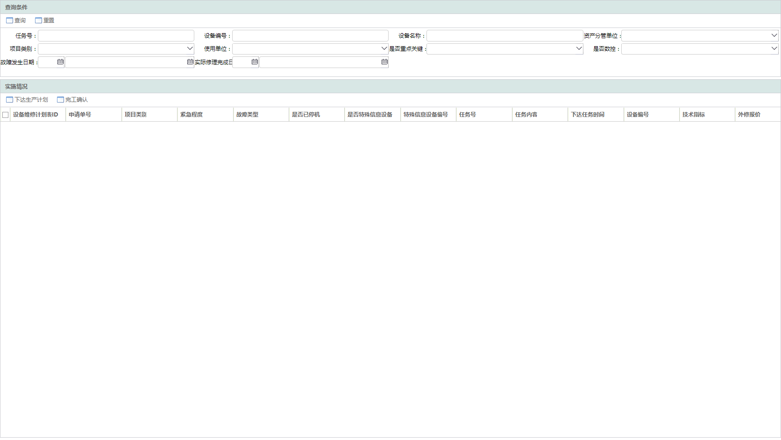

* 输入信息

|  |  |  |
| --- | --- | --- |
| 信息名称 | 信息来源 | 主要属性 |
| 设备维修计划 | SERP | 申请单号编码，项目类别代码，紧急程度代码，故障类型代码，已停机标志 |

* 业务前提

无

* 业务处理流程及规则



流程说明：

1. 010维修改造项目主管下达生产计划

维修改造项目主管计划人员根据生产任务的紧急程度，下达生产计划。

1. 020维修改造技术人员接收任务

维修改造技术人员接收修理改造研制任务，并编制技术资料。

1. 030维修改造项目主管调度员接收任务

维修改造项目主管接收生产任务，并组织协调，填写实际修理开工时间。

1. 040实施设备修理改造任务

维修改造实施人员根据维修改造技术人员的技术方案，组织修理改造研制任务的实施。

1. 050调度员完工确认

维修改造项目主管确认生产任务完成情况，并填写实际修理完工时间。

1. 060维修质量检验

维修改造验收人员根据验收要求，组织对修理改造研制任务验收。

1. 070维修组人员接收

维修改造申请人接收修理改造研制设备，并填写任务交接单。

1. 080维修改造技术人员填写修理记录

维修改造技术人员填写维修故障记录及维修过程总结。

1. 090费用结算

维修改造项目主管对修理改造研制任务进行费用结算。

* 输出信息

|  |  |
| --- | --- |
| 触发条件 | 输出信息 |
| 执行 | 更新设备维修计划状态，发起流程 |

### 设备维修/改造/研制保修

* 业务功能概述

设备维修/改造/研制保修功能主要提供：使用单位根据可根据设备维修、改造、研制、新购后产生的保修需求，选择提交设备保修申请流程。设备维修/改造/研制保修页面还提供查询和添加功能：

查询功能：用户通过选择或输入“任务号”、“设备编号”、“设备名称”、“使用单位”、“项目类型”、“调整类型”出厂编号，检定单位，设备状态等字段，即可查询设备维修/改造/研制任务的调整情况。

添加功能：用户可在页面中添加设备维修/改造/研制保修情况，包括“项目类别（故修、大修、改造、研制）”、“原维修任务号”、“设备编号”、出厂编号，“设备故障内容”、“是否已停机”、“要求完成日期”等内容项，完成设备保修申请新增后，即可发起审签流程。

* 操作界面

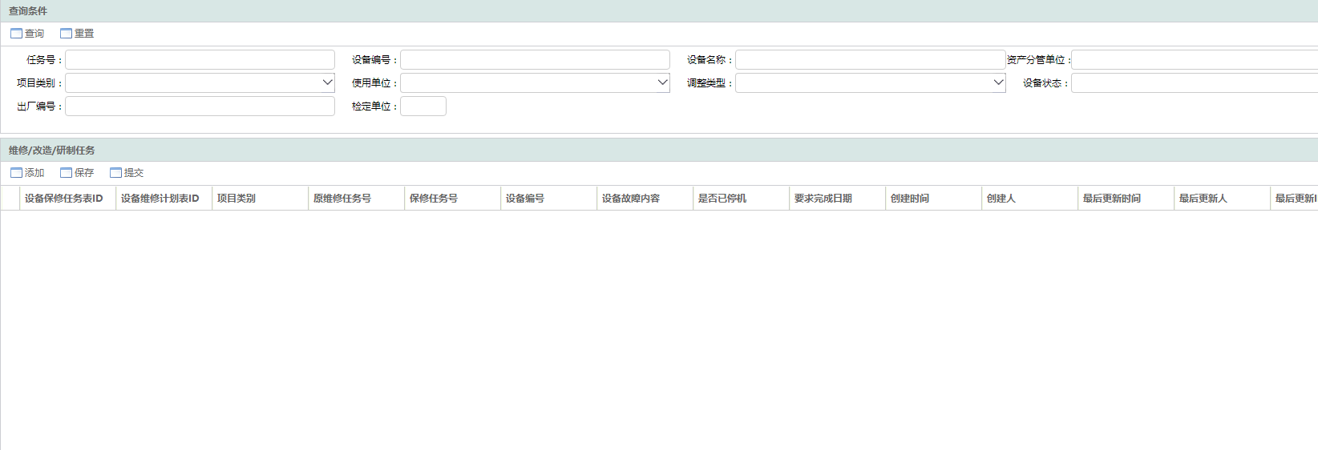

* 输入信息

|  |  |  |
| --- | --- | --- |
| 信息名称 | 信息来源 | 主要属性 |
| 设备维修计划 | SERP | 申请单号编码，项目类别代码，紧急程度代码，故障类型代码，已停机标志 |

* 业务前提

无

* 业务处理流程及规则



流程说明：

1. 010设备保修申请

使用单位维修改造申请人填写设备保修申请单，需填写申请单号、项目类别（故修、大修、改造、研制、新购设备）、任务号、原维修任务号、设备编号、设备名称、设备型号、设备规格、出厂编号，检定单位，设备状态、技术指标、质保内容、安放位置、资产分管单位、资产类别、使用单位、质保截止日期、申请年度、申请日期、故障发生时间、是否已停机、是否特殊信息设备、要求完成日期、经办人、联系电话、设备故障内容信息。

1. 020资产分管单位设备管理人员审批

资产分管单位维修改造项目主管审批设备保修申请单，并填写计划修理开工时间、计划修理完工时间，任务号按“6+年代后两位+020301200+使用单位名称+三位流水号最大值加一”规则自动编号。

1. 030资产分管单位设备主管领导审批

资产分管单位维修改造审批人员审批设备保修申请单。

1. 040资产分管单位生产计划人员下到保修计划

资产分管单位维修改造项目主管计划人员下达设备保修计划。

1. 050技术人员接受任务

资产分管单位维修改造技术人员接收任务，并编制技术资料。

1. 060调度人员接收任务

资产分管单位维修改造项目调度人员接收设备保修计划，并填写实际修理开工时间。

1. 070项目实施部门接收任务

针对项目类别为新购设备的，采购部门项目实施人员协调设备厂家处理设备故障，填写维修过程总结。

1. 080调度人员确认任务

资产分管单位维修改造项目调度人员确认设备保修计划，并填写实际修完工时间。

1. 090检验人员验收

资产分管单位维修改造检验人员验收设备。

1. 100使用单位接收设备

使用单位维修改造申请人接收设备。

项目类别为故修、大修、改造、研制的，流程走010、020、030、040、050、060、080、090、100环节；

项目类别为故修、大修、改造、研制、新购设备，流程走010、020、030、040、050、060、070、080、090、100环节。

* 输出信息

|  |  |
| --- | --- |
| 触发条件 | 输出信息 |
| 发起保修 | 新增设备保修任务包括：申请单号编码，原维修任务号编码，保修任务号编码，设备编码，是已停机标志，发起流程。 |

### 设备维修/改造/研制采购申请

* 业务功能概述

设备维修/改造/研制采购申请功能主要实现设备维修/改造/研制任务实施过程中，无法自行实施的维修任务，需发起设备维修/改造/研制采购申请。设备维修/改造/研制采购申请页面还具有查询和添加功能：

查询功能：用户通过选择或输入“任务号”、“设备编号”、“设备名称”、“使用单位”、“项目类型”、“资产类别”、“是否特殊信息设备”、“特殊信息设备编号”出厂编号、检定单位等字段，即可查询设备维修/改造/研制采购申请情况。

添加功能：用户可在页面中添加设备维修/改造/研制采购申请情况，包括“项目类别（故修、大修、改造、研制）”、“任务号”、“设备编号”、出厂编号，检定单位，设备状态、技术指标、“维修采购内容”、“维修采购原因”、“是否特殊信息设备”、“维修采购方式”、“计划完工日期”等内容项目，完成设备维修/改造/研制采购申请新增后，即可发起审签流程。

* 操作界面

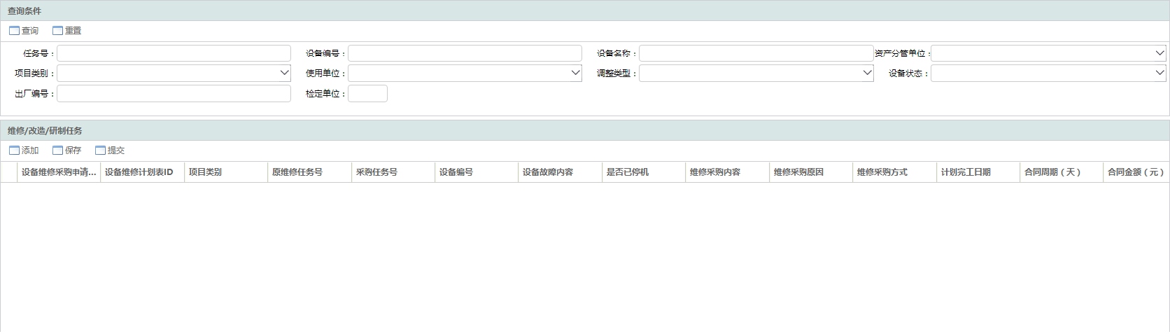

* 输入信息

|  |  |  |
| --- | --- | --- |
| 信息名称 | 信息来源 | 主要属性 |
| 设备维修计划 | SERP | 申请单号编码，项目类别代码，紧急程度代码，故障类型代码，已停机标志 |

* 业务前提

无

* 业务处理流程及规则



流程说明：

1. 010填写设备维修/改造/验收采购申请单

维修改造技术人员编制的技术单完成审批后，发起维修采购流程，需填写项目类别、任务号、设备编号、出厂编号，检定单位，设备状态、技术指标、维修采购内容、维修采购原因、是否特殊信息设备、维修采购方式、计划完工日期信息。

1. 020技术主任审核设备维修/改造/验收采购申请单

维修改造审核人员审核设备维修/改造/验收采购申请单。

1. 030生产主任审核设备维修/改造/验收采购申请单

维修改造审核人员审核设备维修/改造/验收采购申请单。

1. 040主管领导审批设备维修/改造/验收采购申请单

维修改造审批人员审核设备维修/改造/验收采购申请单。

1. 050费用预算审核

维修改造审核人员审核维修采购费用预算。

1. 060实施维修采购

维修改造项目主管人员实施维修采购任务，并填写实际修理开工时间、时间修理完工时间、合同周期、合同金额、供应商信息。

1. 070特殊信息设备的送外维修返回安全检查

维修改造技术人员对修好的特殊信息设备实施安全检查。

1. 080特殊信息设备的送外维修返回安全检查审批

维修改造审批人员对送外维修返回的特殊信息设备进行安全检查审批。

1. 090验收维修采购

维修改造验收人员对外协内容实施验收。

1. 100维修采购付款

维修改造项目主管人员执行合同付款。

是否特殊信息设备为是的，流程走010、020、030、040、050、060、070、080、090、100；

是否特殊信息设备为否的，流程走010、020、030、040、050、060、090、100。

* 输出信息

|  |  |
| --- | --- |
| 触发条件 | 输出信息 |
| 申请 | 新增设备维修采购申请信息：包括采购任务号编码，设备编码，维修采购内容描述，维修采购原因描述，维修采购方式代码 |

### 设备技术资料编制

#### 材料成件清单申请

* 业务功能概述

材料成件清单申请面向资产分管单位维修改造技术人员提供设备技术资料添加、删除、保存、提交审核的功能。该功能页面的添加、删除、保存、提交功能描述如下：

添加功能：用户可在页面中添加材料成件清单内容，包括对“任务号”、“子任务号”、“设备编号”、“设备名称”、“备件分类”、“备件编码”、“备件名称”、“备件型号”、“备件规格”、“备件属性（通用/专用）”、“牌号”、“图号”、“订货号”、 “计划需求时间”、“数量”、“计量单位”、备件类型、“是否关键”等内容项目，完成材料成件清单填写后，即可完成材料成件清单添加操作，同时提供对清单内容的任何修改保存功能。

删除功能：用户在页面中选择未提交审批的材料成件清单，可进行删除操作；若已发起流程，则需设备管理员权限删除。

提交功能：用户在页面中选择未提交审批的材料成件清单，可进行审批提交操作，选择校对人员，即可发起审批。

设备管理员权限可对材料成件清单信息进行删除。

* 操作界面

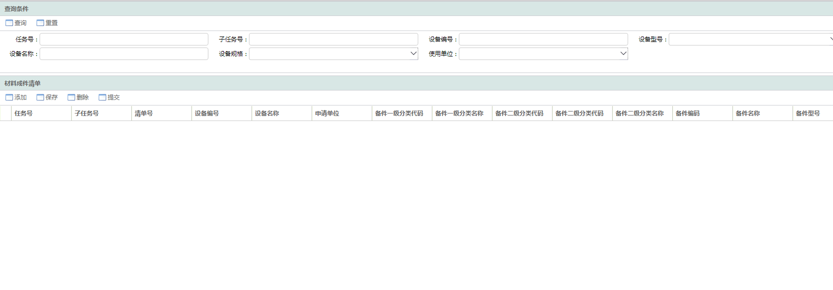

* 输入信息

|  |  |  |
| --- | --- | --- |
| 信息名称 | 信息来源 | 主要属性 |
| 设备维修计划 | SERP | 申请单号编码，项目类别代码，紧急程度代码，故障类型代码，已停机标志 |

* 业务前提

无

* 业务处理流程及规则

无

* 输出信息

|  |  |
| --- | --- |
| 材料成件申请 | 新增材料成件清单申请信息包括任务编码，子任务编码，清单编码，设备编码，申请单位编码。发起流程 |

#### 技术单申请

* 业务功能概述

技术单申请面向资产分管单位维修改造技术人员，实现如下功能：设备技术资料编制，系统支持NTKO文档上传，并通过书签功能将流程审批环节人员自动插入文档模板书签，流程回退后，文档模板书签插入的审批人员自动清除，流程审批通过后，完成技术单编制。

该功能页面的添加、删除、设计变更功能描述如下：

添加功能：用户可在页面中添加技术申请单内容，包括对“编制”、“发送单位”、“编制日期”等内容，完成编辑、保存后，即可生成技术单NTKO文档；对技术单内容进行编辑、保存后，即可完成技术单新增，资产分管单位设备技术人员选择提交，即可发起审签流程。

删除功能：用户在页面中选择尚未发起审批流程的技术申请单，可实现技术单信息的删除，若已发起流程，则需设备管理员权限删除。

设计变更功能：用户在页面中选择需变更的技术单，可对技术单的“编制”、“发送单位”、“编制日期”、“更改说明”等内容进行修改，完成操作后保存，即可生成技术单NTKO文档；对技术单内容进行编辑、保存后，即可完成技术单新增，资产分管单位设备技术人员选择提交，即可发起审签流程；审批完成后，系统自动将勾选的技术单状态更新为无效。

设备管理员权限可对审批完成的技术单文档内容进行编辑、修改，系统自动记录修改内容、修改时间、修改人。

* 操作界面

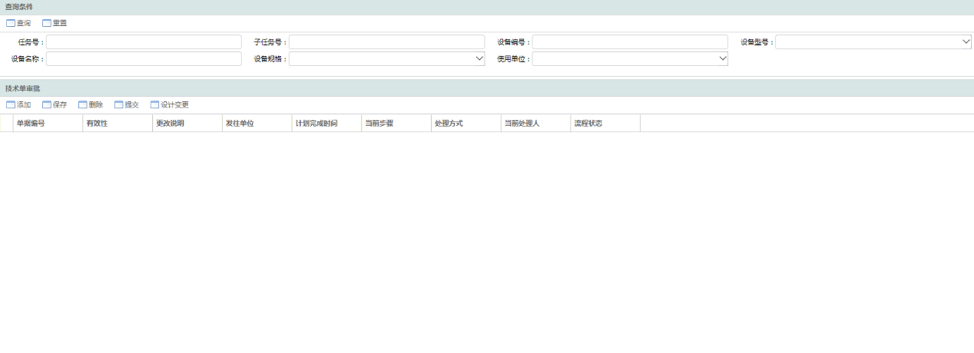

* 输入信息

|  |  |  |
| --- | --- | --- |
| 信息名称 | 信息来源 | 主要属性 |
| 设备维修计划 | SERP | 申请单号编码，项目类别代码，紧急程度代码，故障类型代码，已停机标志 |

* 业务前提

无

* 业务处理流程及规则



流程说明：

1. 010资产分管单位设备技术人员编制

维修改造技术人员填写“编制”、“发送单位”、“编制日期”字段，编制技术单后，提交审批，技术单NTKO文档中以电子书签方式自动插入编制、日期。

1. 020资产分管单位设备技术人员校对

维修改造技术人员审核技术单，技术单NTKO文档中以电子书签方式自动插入审核、日期。

1. 030资产分管单位设备技术人员审批

维修改造审核人审核技术单，技术单NTKO文档中以电子书签方式自动插入审定、日期。

1. 040资料员（生产准备工）签收

维修改造技术人员签收技术单。

1. 050资产分管单位生产计划员接收并准备

资产分管单位维修改造项目主管接收技术单并准备。

1. 060资产分管单位调度员接收

资产分管单位维修改造项目主管接收任务。

* 输出信息

|  |  |
| --- | --- |
| 触发条件 | 输出信息 |
| 申请 | 新增技术单包括任务编码，子任务编码，单据编码，有效性标志，编制人编号，发起流程 |

#### 工艺质检单申请

* 业务功能概述

工艺质检单申请面向资产分管单位维修改造技术人员，实现如下功能：选中工艺质检单后，启动设备技术资料编制工作，系统支持NTKO文档上传，并通过书签功能将流程审批环节人员自动插入文档模板书签，流程回退后，文档模板书签插入的审批人员自动清除，流程审批通过后，完成工艺质检单发布。

该功能页面的添加、删除、设计变更功能描述如下：

添加功能：用户可在页面中添加技术申请单内容，包括对“任务号”、“子任务号”、“设备编号”、“设备名称”、“计划完成时间”等内容，进行编辑、保存后，即可生成工艺质检单NTKO文档；对工艺质检单内容进行编辑、保存后，即可完成工艺质检单新增，资产分管单位设备技术人员选择提交，即可发起审签流程。

删除功能：用户在页面中选择尚未发起审批流程的工艺质检单，可删除工艺质检单信息，若已发起流程，则需设备管理员权限删除。

设计变更功能：用户在页面中选择需变更的工艺质检单，可对工艺质检单的“任务号”、“子任务号”、“设备编号”、“设备名称”、“计划完成时间”、“更改说明”等内容进行修改，完成操作后保存，即可生成工艺质检单NTKO文档；对工艺质检单内容进行编辑、保存后，即可完成工艺质检单新增；资产分管单位设备技术人员选择提交，即可发起审签流程，审批完成后，系统自动将勾选的工艺质检单状态更新为无效。

设备管理员权限可对审批完成的工艺质检单文档内容进行编辑、修改，系统自动记录修改内容、修改时间、修改人。

* 操作界面

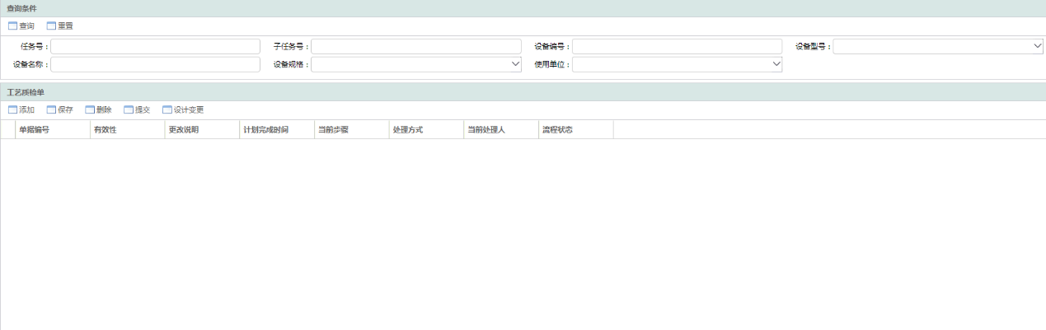

* 输入信息

|  |  |  |
| --- | --- | --- |
| 信息名称 | 信息来源 | 主要属性 |
| 设备维修计划 | SERP | 申请单号编码，项目类别代码，紧急程度代码，故障类型代码，已停机标志 |

* 业务前提

无

* 业务处理流程及规则



流程说明：

1. 010资产分管单位技术人员编写工艺质检单

维修改造技术人员填写“任务号”、“子任务号”、“设备编号”、“设备名称”、“计划完成时间”字段，编制工艺质检单后，提交审批，工艺质检单NTKO文档中以电子书签方式自动插入编制、日期。

1. 020资产分管单位技术负责人校对

维修改造技术人员审核工艺质检单，工艺质检单NTKO文档中以电子书签方式自动插入校对、日期。

1. 030资产分管单位技术负责人审定

维修改造审核人审核工艺质检单，工艺质检单NTKO文档中以电子书签方式自动插入审定、日期。

1. 040生成计划员（工时定额员）接收

维修改造项目主管签收工艺质检单。

1. 050发送打印、工长接收

资产分管单位维修改造实施人员接收工艺质检单并实施。

* 输出信息

|  |  |
| --- | --- |
| 触发条件 | 输出信息 |
| 申请 | 新增工艺质检单信息包括任务编码，子任务编码，单据编码，更改说明描述，计划完成时间。发起流程。 |

#### 技术协议编制

* 业务功能概述

技术协议编制面向资产分管单位维修改造技术人员，实现如下功能：选中技术协议后，启动设备技术资料编制工作，系统支持NTKO文档上传，并通过书签功能将流程审批环节人员自动插入文档模板书签，流程回退后，文档模板书签插入的审批人员自动清除，流程审批通过后，完成技术协议发布。

该功能页面的添加、删除、设计变更功能描述如下：

添加功能：用户可在页面中添加技术协议内容，包括对“技术协议名称”、“乙方”等内容，进行编辑、保存后，即可生成技术协议NTKO文档；对技术协议内容进行编辑、保存后，即可完成技术协议新增，资产分管单位设备技术人员选择提交，即可发起审签流程。

删除功能：用户在页面中选择尚未发起审批流程的技术协议，可删除技术协议信息，若已发起流程，则需设备管理员权限删除。

设计变更功能：用户在页面中选择需变更的技术协议，可对技术协议的“技术协议名称”、“乙方”、“更改说明”等进行编辑、保存后，即可生成技术协议NTKO文档；对技术协议内容进行编辑、保存后，即可完成技术协议新增；资产分管单位设备技术人员选择提交，即可发起审签流程，审批完成后，系统自动将勾选的技术协议状态更新为无效。

设备管理员权限可对审批完成的技术协议文档内容进行编辑、修改，系统自动记录修改内容、修改时间、修改人。

* 操作界面

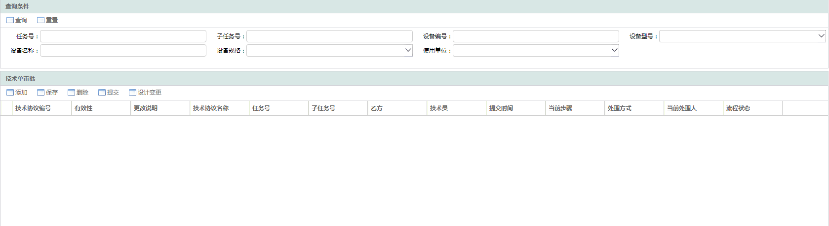

* 输入信息

|  |  |  |
| --- | --- | --- |
| 信息名称 | 信息来源 | 主要属性 |
| 设备维修计划 | SERP | 申请单号编码，项目类别代码，紧急程度代码，故障类型代码，已停机标志 |

* 业务前提

无

* 业务处理流程及规则



流程说明：

1. 010技术员上传

维修改造技术人员编制修理、改造、研制采购技术协议。

1. 020技术负责人校对

维修改造技术人员校对修理、改造、研制采购技术协议。

1. 030主任审核

维修改造审核人审核修理、改造、研制采购技术协议。

1. 040技术协议会签

维修改造申请人会签修理、改造、研制采购技术协议。

1. 050经理审批

维修改造审批人审批修理、改造、研制采购技术协议。

1. 060设备管理室签收

维修改造项目主管签收修理、改造、研制采购技术协议。

1. 070维修采购签收

维修改造项目主管签收修理、改造、研制采购技术协议。

1. 080质量管理室签收

维修改造验收人员签收修理、改造、研制采购技术协议。

1. 090质量管理员签收

维修改造验收人员签收修理、改造、研制采购技术协议。

1. 100打印

维修改造技术人员打印修理、改造、研制采购技术协议。

* 输出信息

|  |  |
| --- | --- |
| 触发条件 | 输出信息 |
| 保存 | 新增技术协议信息，包括任务编码，子任务编码，技术协议编码，有效性标志。发起流程 |

#### 大修故检书编制

* 业务功能概述

大修故检书编制面向资产分管单位修理改造技术人员提供编制设备大修故检书功能，系统支持NTKO文档上传，并通过书签功能将流程审批环节人员及页面字段信息自动插入设备大修故检书文档模板书签，流程回退后，文档模板书签插入的审批人员自动清除，流程审批通过后，完成设备大修故检书发布。

该功能页面的查询、添加功能描述如下：

查询功能：用户通过选择或输入“任务号”、“设备编号”、“设备名称”、“设备型号”、“设备规格”、“使用单位”、“申请日期从…到…”等字段，即可查询设备大修故检书情况。

添加功能：用户可在页面中添加大修故检书内容，包括对“任务号”、“设备编号”、“设备名称”、“大修故检书单号”、“编制人”、“申请日期”、“技术员”、“技术负责人”、“承修单位”等内容进行编辑、保存后，即可完成设备大修故检书新增；资产分管单位维修改造技术人员选择提交，即可发起审签流程。

设备管理员权限可对审批完成的技术协议文档内容进行编辑、修改，系统自动记录修改内容、修改时间、修改人。

* 操作界面

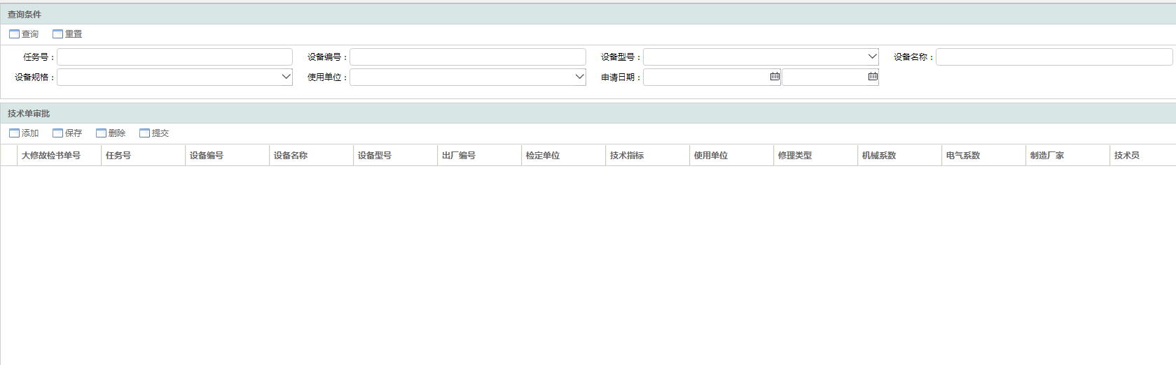

* 输入信息

|  |  |  |
| --- | --- | --- |
| 信息名称 | 信息来源 | 主要属性 |
| 设备维修计划 | SERP | 申请单号编码，项目类别代码，紧急程度代码，故障类型代码，已停机标志 |

* 业务前提

无

* 业务处理流程及规则



流程说明：

1. 010技术员编制故检书1

维修改造技术人员1编制大修故检书，并填写技术员或技术负责人，提交审批流程，系统自动将编制者信息以电子书签形式自动插入大修故检书NTKO模板编制一栏。

1. 020技术员编制故检书2

维修改造技术人员2编制大修故检书，提交审批流程，系统自动将编制者信息以电子书签形式自动插入大修故检书NTKO模板编制一栏。

1. 030技术负责人审核

维修改造技术人员校对大修故检书，系统自动将审核者信息以电子书签形式自动插入大修故检书NTKO模板审核一栏。

1. 040主任审定

维修改造审核人员审定大修故检书，系统自动将审定者信息以电子书签形式自动插入大修故检书NTKO模板审定一栏。

1. 050使用单位审签

维修改造申请人会签大修故检书，填写质量安全部会签字段，系统自动将审签信息以电子书签形式自动插入大修故检书NTKO模板维修组长一栏。

1. 060质量安全部会签

特种设备维修改造审批人会签大修故检书。

1. 070技术员签收确认

维修改造技术人员签收大修故检书。

1. 080维修、检验部签收

维修改造验收人员签收大修故检书，并填写主修（机）、主修（电）、开始检查时间、开始修理时间、结束修理时间，系统自动将相应信息以电子书签形式自动插入大修故检书NTKO模板相应位置。

1. 090初稿打印

维修改造项目主管计划人员打印大修故检书。

1. 100检验核对完成时间

维修改造验收人员核实大修项目完成时间，并修改。

1. 110定稿归档

维修改造项目主管归档大修故检书资料。

* 输出信息

|  |  |
| --- | --- |
| 触发条件 | 输出信息 |
| 保存 | 新增大修故检书信息，包括任务编码，修理类型代码，机械系数数值，电气系数数值，制造厂家编码。发起流程 |

### 生产物料管理

#### 维修/改造/研制物料校对

* 业务功能概述

维修/改造/研制物料校对功能实现对维修改造技术人员提交的材料成件进行校对，如有问题，进行驳回。维修/改造/研制物料校对页面还具有查询、保存、驳回的功能：

查询功能：用户通过选择或输入“清单号”、“设备编号”、“设备名称”、“申请单位”、“物料编码”、“备件名称”、“备件型号”、“备件规格”、“备件属性”、“牌号”、“生产厂家”、“是否关键”、“创建人”、“创建时间从…到…”等字段，即可查询材料成件清单信息。

保存功能：用户在功能页面下通过对“备件名称”、“备件型号”、“备件规格”、“备件属性”、“牌号”、“生产厂家”、“是否关键”等内容项进行编辑、保存，即完成材料成件清单信息修改。

提交功能：用户在功能页面下勾选材料成件清单信息，选择物料计划人员，提交采购。

* 操作界面

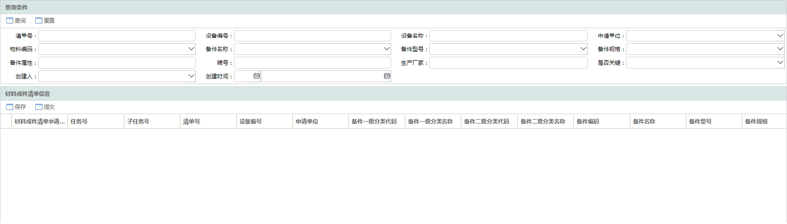

* 输入信息

|  |  |  |
| --- | --- | --- |
| 信息名称 | 信息来源 | 主要属性 |
| 材料成件申请 | 用户录入 | 任务编码，子任务编码，清单编码，设备编码，申请单位编码 |

* 业务前提

无。

* 业务处理流程及规则

无

* 输出信息

|  |  |
| --- | --- |
| 触发条件 | 输出信息 |
| 校对 | 更新材料成件申请状态，流程到下一步 |

#### 维修/改造/研制物料管理

* 业务功能概述

维修/改造/研制物料管理功能实现维修改造项目主管计划人员针对维修改造技术人员校对通过的材料成件清单进行分类，备件计划状态为审批中，分别提交对应的采购部门实施采购。维修/改造/研制物料管理页面还具有查询、保存、驳回、提交的功能：

查询功能：用户通过选择或输入“清单号”、“设备编号”、“设备名称”、“申请单位”、“物料编码”、“备件名称”、“备件型号”、“备件规格”、“备件属性”、“牌号”、“生产厂家”、“是否关键”、“创建人”、“创建时间从…到…”等字段，即可查询材料成件清单信息。

保存功能：用户在功能页面下通过对“备件名称”、“备件型号”、“数量”、“计量单位”等内容项进行编辑、保存，即完成材料成件清单信息修改。

驳回功能：维修改造项目主管物料计划人员在功能页面下，可将材料成件计划退回至创建人或者校对人，系统自动将备件计划状态更新至相应状态。

提交功能：维修改造项目主管物料计划人员在功能页面下，对所有材料成件进行分类、分别勾选材料成件清单，将所选清单提交到相应的采购部门进行采购；同时，填写是否实施行业评审、是否实施技术规格评审，选择维修改造项目主管综合采购人员，提交采购。

* 操作界面

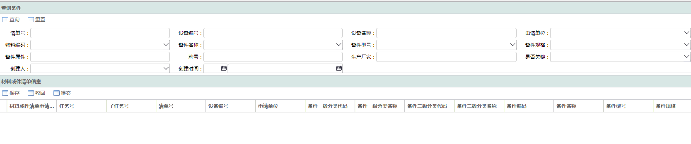

* 输入信息

|  |  |  |
| --- | --- | --- |
| 信息名称 | 信息来源 | 主要属性 |
| 材料成件申请 | 用户录入 | 任务编码，子任务编码，清单编码，设备编码，申请单位编码 |

* 业务前提

无

* 业务处理流程及规则

无

* 输出信息

|  |  |
| --- | --- |
| 触发条件 | 输出信息 |
| 修改 | 修改材料成件申请信息，包括任务编码，子任务编码，清单编码，设备编码，申请单位编码等。流程到下一步 |

#### 维修/改造/研制采购审批

* 业务功能概述

维修/改造/研制采购审批功能主要实现针对维修改造技术人员提出的材料成件清单，提交不同的综合采购实施部门进行采购。维修/改造/研制采购审批页面还具有查询功能：用户通过选择或输入“申请单号”、“申请单位”、“申请人”、“申请时间”等字段，即可查询维修/改造/研制采购审批信息。

* 操作界面

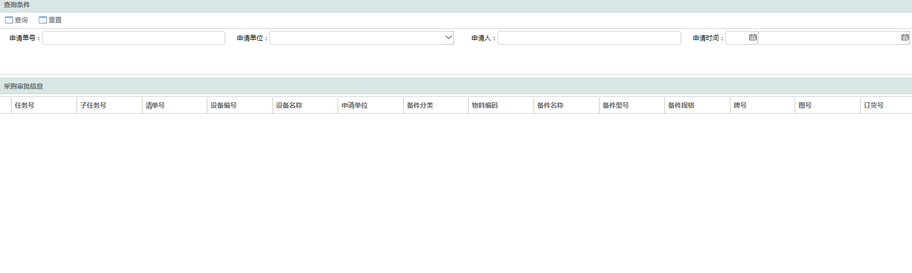

* 输入信息

|  |  |  |
| --- | --- | --- |
| 信息名称 | 信息来源 | 主要属性 |
| 材料成件申请 | 用户录入 | 任务编码，子任务编码，清单编码，设备编码，申请单位编码 |

* 业务前提

无

* 业务处理流程及规则



流程说明：

1. 010材料成件采购需求

维修改造项目主管计划人员提交材料成件采购需求，并填写是否实施行业评审、是否实施技术规格评审信息。

1. 020审核材料成件采购需

维修改造审核人审核材料成件采购需求。

1. 030权签材料成件采购需求

维修改造审核人权签材料成件采购需求。

1. 040实施行业评审（可选）

行管部门实施维修改造材料成件行业评审。

1. 050实施技术规格评审（可选）

行管部门实施维修改造材料成件技术规格评审。

1. 060接收材料成件采购需求

维修改造项目主管接收采购需求，备件计划状态自动更新为计划接收状态。

* 输出信息

|  |  |
| --- | --- |
| 触发条件 | 输出信息 |
| 审批 | 修改材料成件申请信息状态已完成，流程到下一步 |

### 设备技术资料查询

* 业务功能概述

设备技术资料查询功能主要对设备维修/改造/研制过程中的技术资料进行管理。设备技术资料查询页面具有查询功能：用户通过选择或输入“任务号”、“子任务号”、“资产类别”、“项目类别”、“设备编号”、“设备名称”、“设备型号”、“设备规格”、出厂编号、检定单位，设备状态、技术指标、检定日期，有效日期、编制人、“使用单位”、“计划完成日期从…到…”、“创建日期从…到…”、“单据类型”等字段，即可查询技术资料信息。

* 操作界面

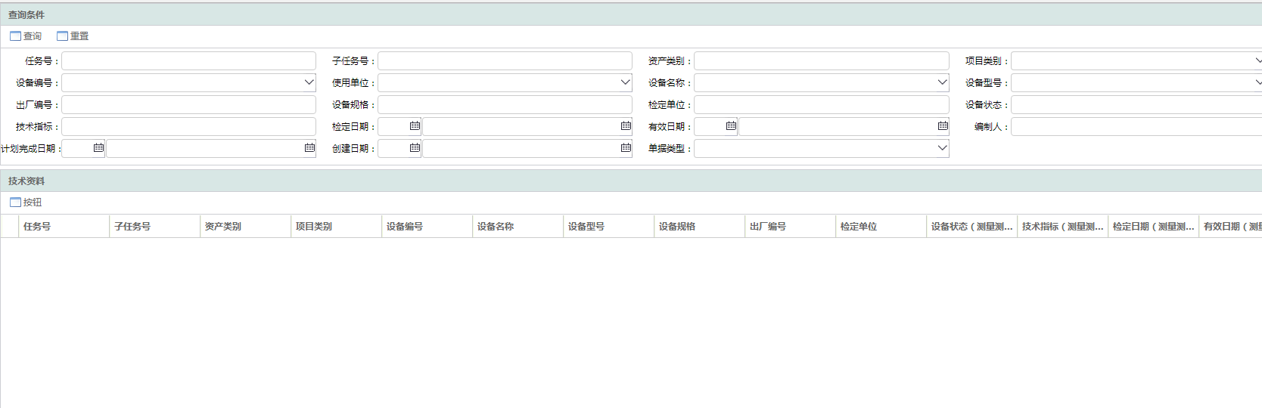

* 输入信息

|  |  |  |
| --- | --- | --- |
| 信息名称 | 信息来源 | 主要属性 |
| 设备维修计划 | SERP | 申请单号编码，项目类别代码，紧急程度代码，故障类型代码，已停机标志 |
| 查询条件 | 用户录入 | 申请单号编码，项目类别代码 |

* 业务前提

无

* 业务处理流程及规则

无

* 输出信息

|  |  |
| --- | --- |
| 触发条件 | 输出信息 |
| 查询 | 显示技术单：任务编码，子任务编码，单据编码，有效性标志，编制人编号 |
| 显示工艺质检单：任务编码，子任务编码，单据编码，更改说明描述，计划完成时间 |
| 显示技术协议：任务编码，子任务编码，技术协议编码，有效性标志 |
| 显示大修故检书：任务编码，修理类型代码，机械系数数值，电气系数数值，制造厂家编码 |

### 设备维修/改造/研制任务结转

* 业务功能概述

设备维修/改造/研制任务结转功能主要实现设备维修/改造/研制过程中，由于种种原因造成当年未完成的维修/改造/研制任务延续到第二年时任务号等信息发生变更后进行修改的功能管理。设备维修/改造/研制任务结转页面还具有查询和添加功能：

查询功能：用户通过选择或输入“项目类别”、“资产类别”、“资产分管单位”、“任务名称”、“原任务号”、“新任务号”、“原任务年度”、“新任务年度”等字段，即可查询设备维修/改造/研制任务结转信息。

添加功能：用户可在页面中添加设备维修/改造/研制任务结转情况，包括“原任务号”、“新任务号”、“新任务年度”等内容项目，系统自动将设备维修/改造/研制计划实施中的任务号、申请年度进行更新。

* 操作界面

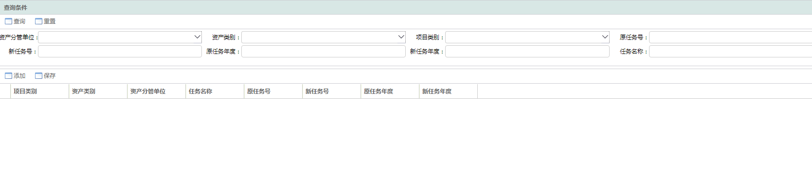

* 输入信息

|  |  |  |
| --- | --- | --- |
| 信息名称 | 信息来源 | 主要属性 |
| 设备维修计划 | SERP | 申请单号编码，项目类别代码，紧急程度代码，故障类型代码，已停机标志 |

* 业务前提

无

* 业务处理流程及规则

无

* 输出信息

|  |  |
| --- | --- |
| 触发条件 | 输出信息 |
| 结转 | 新增设备维修计划：申请单号编码，项目类别代码，紧急程度代码，故障类型代码，已停机标志 |
| 更新老的设备维修计划状态为已结转 |

### 设备维修/改造/研制任务交接单查询

* 业务功能概述

设备维修/改造/研制任务交接单查询功能主要实现包括项目类别、资产类别、任务号、设备编号、设备名称等信息在内的设备维修/改造/研制任务交接单查询功能。在设备维修/改造/研制任务交接单查询页面具有查询功能：用户通过选择或输入“项目类别”、“资产类别”、“资质量评价”、“任务名称”等字段，即可查询设备维修/改造/研制任务交接单信息。

* 操作界面

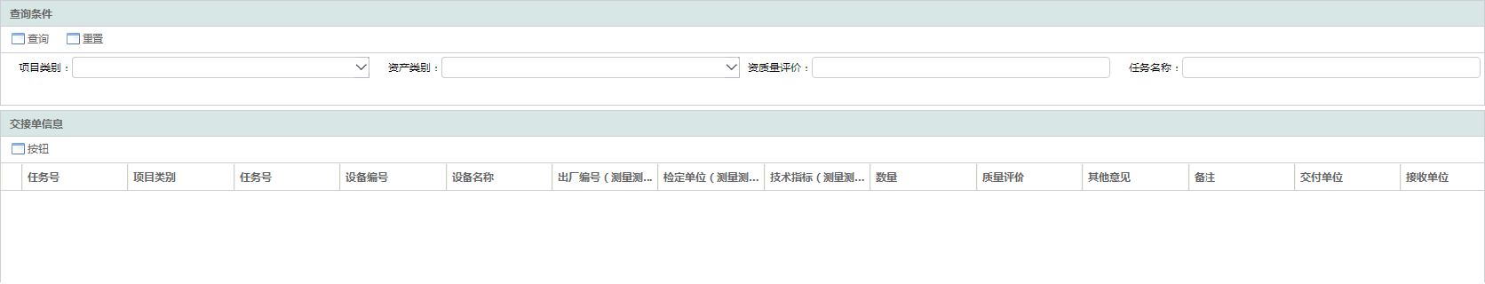

* 输入信息

|  |  |  |
| --- | --- | --- |
| 信息名称 | 信息来源 | 主要属性 |
| 查询条件 | 用户录入 | 交接人，交接时间 |

* 业务前提

无

* 业务处理流程及规则

无

* 输出信息

|  |  |
| --- | --- |
| 触发条件 | 输出信息 |
| 查询 | 显示维修任务交接信息：申请单号编码，项目类别代码，紧急程度代码，故障类型代码，已停机标志, 交接人，交接时间 |

### 设备维修/改造/研制任务手工调整

* 业务功能概述

设备维修/改造/研制任务手工调整功能主要实现设备维修/改造/研制任务单经过审批同意后，对任务信息进行更改的管理功能。页面数据项信息与设备维修/改造/研制计划实施一致，任务调整情况需推送至科研生产部。

设备维修/改造/研制任务手工调整页面具有查询、修改功能：

查询功能：用户通过选择或输入“项目类别”、“资产类别”、“任务号”、“任务名称”、“使用单位”等字段，即可查询设备维修/改造/研制任务信息。

修改功能：用户可在页面中对数据项信息进行修改，系统自动更新设备维修/改造/研制任务单页面信息。

* 操作界面

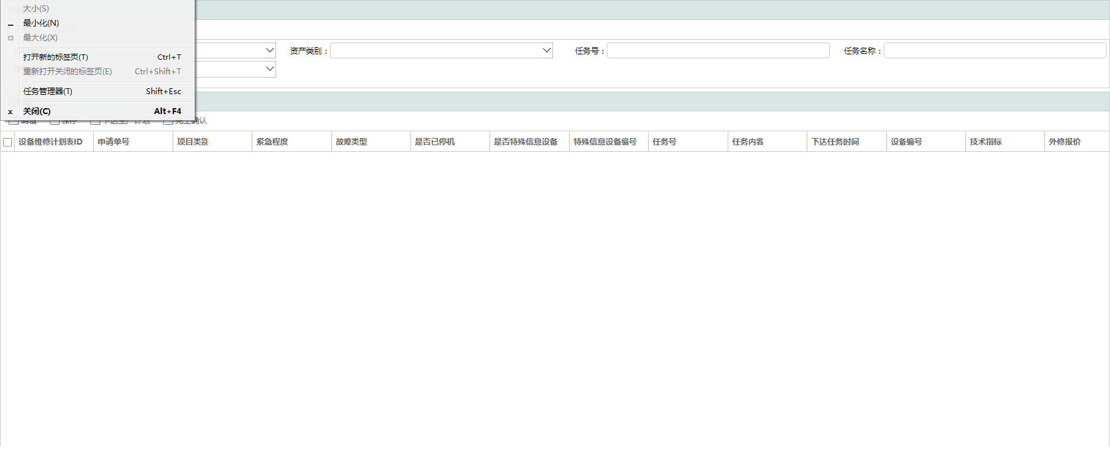

* 输入信息

|  |  |  |
| --- | --- | --- |
| 信息名称 | 信息来源 | 主要属性 |
| 设备维修计划 | SERP | 申请单号编码，项目类别代码，紧急程度代码，故障类型代码，已停机标志 |

* 业务前提

无

* 业务处理流程及规则

无

* 输出信息

|  |  |
| --- | --- |
| 触发条件 | 输出信息 |
| 保存 | 修改入设备维修计划信息：申请单号编码，项目类别代码，紧急程度代码，故障类型代码，已停机标志 |

### 维修/改造/研制任务计划控制

* 业务功能概述

维修/改造/研制任务计划控制功能主要实现对设备维修/改造/研发任务进行综合查询，包括任务计划涉及的项目类别、资产类别、资产分管单位等信息。维修/改造/研制任务计划控制页面具有查询功能：用户通过选择或输入“项目类别”、“资产类别”、“任务号”、“任务名称”、“使用单位”、“申请时间从…到…”等字段，即可查询设备维修/改造/研制任务计划控制信息。

* 操作界面

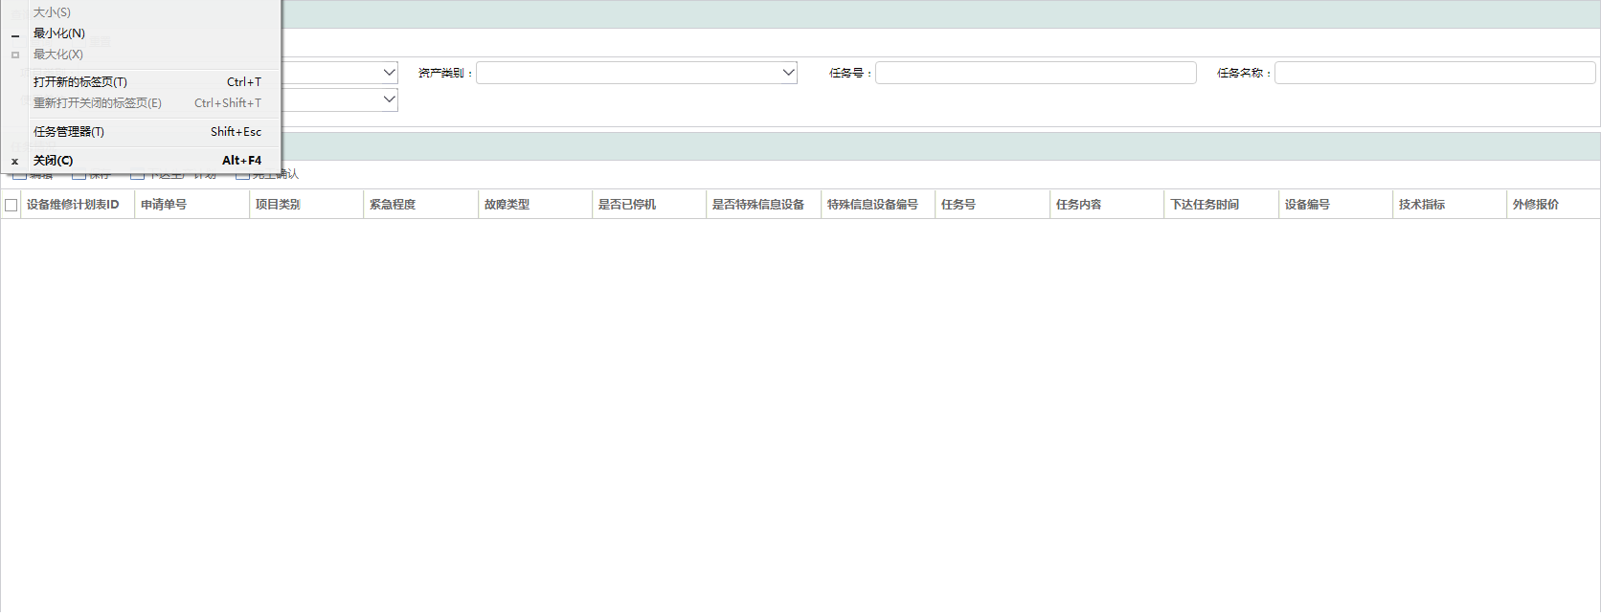

* 输入信息

|  |  |  |
| --- | --- | --- |
| 信息名称 | 信息来源 | 主要属性 |
| 查询条件 | 用户录入 | 申请单号编码，项目类别代码 |

* 业务前提

无

* 业务处理流程及规则

无

* 输出信息

|  |  |
| --- | --- |
| 触发条件 | 输出信息 |
| 查询 | 显示设备维修计划信息：申请单号编码，项目类别代码，紧急程度代码，故障类型代码，已停机标志 |

### 设备维修/改造/研制费用综合查询

* 业务功能概述

设备维修/改造/研制费用综合查询功能主要实现单台设备从入厂到报废期间的维修费用的统计及查询，按使用单位进行维修费用的查询和统计，全公司设备的维修费用的查询和统计等功能，同时提供图表显示、导出、打印。

设备维修/改造/研制费用综合查询页面具有查询功能：用户通过选择或输入“项目类别”、“资产类别”、“任务号”、“设备编号”、“设备名称”、“使用单位”、“申请年度”等字段，即可查询设备维修/改造/研制费用综合查询信息。

* 操作界面

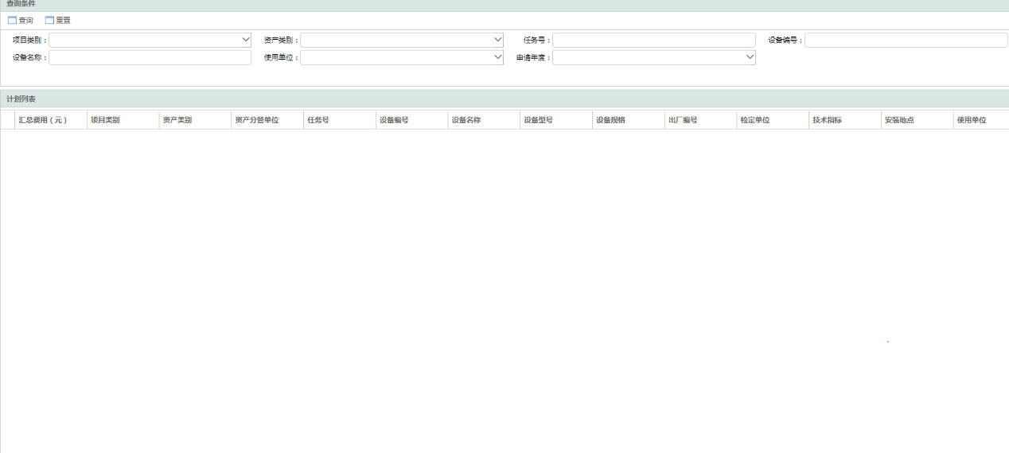

* 输入信息

|  |  |  |
| --- | --- | --- |
| 信息名称 | 信息来源 | 主要属性 |
| 查询条件 | 用户录入 | 申请单号编码，项目类别代码 |

* 业务前提

无

* 业务处理流程及规则

无

* 输出信息

|  |  |
| --- | --- |
| 触发条件 | 输出信息 |
| 查询 | 显示设备维修计划信息：申请单号编码，项目类别代码，紧急程度代码，故障类型代码，已停机标志，费用。 |

### 问题管理

* 业务功能概述

问题管理功能主要提供设备维修/改造/研制过程中发现任何问题需要相关人员参与或协调解决时，为所有人员提供一个公共的协调解决问题的平台。

问题管理页面具有查询和添加功能：

查询功能：用户通过选择或输入“项目类别”、“资产类别”、“资产分管单位”、“任务名称”、“任务号”、“设备编号”、出厂编号、检定单位，设备状态、技术指标、检定日期、有效日期等字段，即可查询问题管理信息。

添加功能：用户可在页面中添加新增问题单情况，包括“项目类别”、“资产类别”、“任务号”、“存在问题”等内容项目，问题单新增完成后即可提交问题管理流程。

* 操作界面

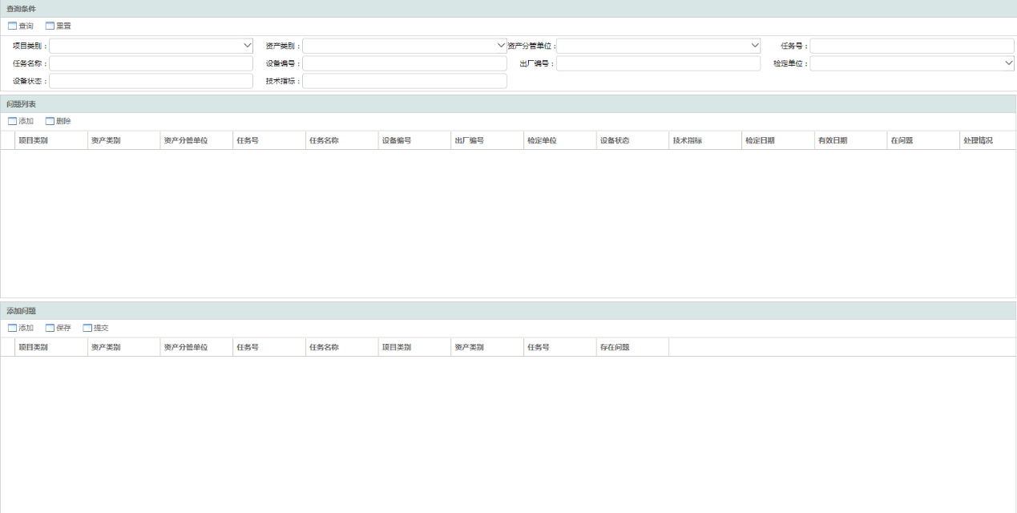

* 输入信息

|  |  |  |
| --- | --- | --- |
| 信息名称 | 信息来源 | 主要属性 |
| 问题信息 | 用户录入 | 问题描述，提出人，提出时间 |

* 业务前提

无

* 业务处理流程及规则



流程说明：

1. 010填写问题处理单

维修改造项目主管人员或维修改造技术人员提出问题处理单，并填写项目类别、资产类别、资产分管单位、任务号、任务名称、设备编号、存在问题信息。

1. 020调度人员协调处理

维修改造项目主管调度人员协调处理。

1. 030问题接收并处理

维修改造项目主管人员或维修改造技术人员处理问题，并填写处理情况。

1. 040问题提交者签收

维修改造项目主管人员或维修改造技术人员接收问题处理单。

* 输出信息

|  |  |
| --- | --- |
| 触发条件 | 输出信息 |
| 保存 | 新增一条问题信息：问题描述，提出人，提出时间，发起流程 |

### 数据需求

#### 业务对象识别表

|  |  |  |  |  |  |  |  |  |  |  |  |  |  |  |  |  |  |  |
| --- | --- | --- | --- | --- | --- | --- | --- | --- | --- | --- | --- | --- | --- | --- | --- | --- | --- | --- |
| 序号 | 流程文件(*) | 数据集（*） | 业务对象编码 | 业务对象名称(*) | 业务对象描述 | 唯一标识  信息（*） | 主要属性名称（*） | 生命周期状态（*） | 结构化程度 | 数据保留期限 | 重要程度 | 数据更新频率 | 密级 | 是否需要归档 | 归档类型 | 归档阶段 | 归档方式 | 备注 |
| 1 | 6.8.3.8 管理设备维修改造 | 管理设备维修改造数据集 | / | 设备维修计划 | 获取、审批、实施设备维修计划。 | 计划申请单号（GX+年份+月份+4位流水号） | 申请单号、故障类型、任务号、项目类别、紧急程度、故障类型、是否已停机、机械复杂系数、电气复杂系数、计划开工日期、计划完工日期。 | 已编制，已下达，已完成 | 结构化 | 3年 | 重要 | 日 | 内部 | 是 | 设备仪器(信息化项目类) | 年度归档 | 电子 | / |
| 4 | 6.8.3.8 管理设备维修改造 | 管理设备维修改造数据集 | / | 保修任务 | 填报、审批、记录设备维修/改造/研制/新购后产生的保修任务需求。 | 保修申请单号（年份-月份-4位流水号） | 申请单号、任务号、原维修任务号、质保截止日期、质保内容。 | 已编制，已完成 | 结构化 | 3年 | 重要 | 日 | 内部 | 是 | 设备仪器(信息化项目类) | 年度归档 | 电子 | / |
| 5 | 6.8.3.8 管理设备维修改造 | 管理设备维修改造数据集 | / | 维修问题记录 | 记录设备维修/改造/研制过程中发现的任何问题详细信息。 | 设备编号 | 设备编号、存在问题、处理情况、申请人、申请日期。 | 已编制 | 结构化 | 3年 | 重要 | 日 | 内部 | 是 | 设备仪器(信息化项目类) | 年度归档 | 电子 | / |
| 6 | 6.8.3.8 管理设备维修改造 | 管理设备维修改造数据集 | / | 材料成件清单申请信息 | 记录材料成件清单申请详细信息。 | 采购申请单号（WX+年份+月份+4位流水号） | 申请单号、申请单位、备件分类、物料编码、备件名称、备件型号、备件规格、备件属性。 | 已编制，已申请，已完成 | 结构化 | 3年 | 重要 | 日 | 内部 | 是 | 设备仪器(信息化项目类) | 年度归档 | 电子 | / |
| 7 | 6.8.3.8 管理设备维修改造 | 管理设备维修改造数据集 | / | 技术协议编制信息 | 技术协议编制所涉及的详细信息数据。 | 子任务号 | 任务号、子任务号、设备编号、设备名称、设备型号、设备规格、出厂编号（测量测试设备）、技术指标（测量测试设备）、使用单位。 | 已编制 | 结构化 | 3年 | 重要 | 日 | 内部 | 是 | 设备仪器(信息化项目类) | 年度归档 | 电子 | / |
| 8 | 6.8.3.8 管理设备维修改造 | 管理设备维修改造数据集 | / | 技术单申请信息 | 技术单申请所涉及的详细信息数据。 | 出厂编号 | 出厂编号（测量测试设备）、检定单位（测量测试设备）、技术指标（测量测试设备）、更改说明。 | 已编制 | 结构化 | 3年 | 重要 | 日 | 内部 | 是 | 设备仪器(信息化项目类) | 年度归档 | 电子 | / |
| 9 | 6.8.3.8 管理设备维修改造 | 管理设备维修改造数据集 | / | 大修故检书编制信息 | 大修故检书编制所涉及的详细信息数据。 | 出厂编号 | 设备编号、设备名称、设备型号、使用单位、出厂编号（测量测试设备）、检定单位（测量测试设备）、技术指标（测量测试设备）、机械系数、电气系数、制造厂家。 | 已编制 | 结构化 | 3年 | 重要 | 日 | 内部 | 是 | 设备仪器(信息化项目类) | 年度归档 | 电子 | / |
| 10 | 6.8.3.8 管理设备维修改造 | 管理设备维修改造数据集 | / | 工艺质检单申请信息 | 工艺质检单申请所涉及的详细信息数据。 | 任务号 | 任务号、子任务号、设备编号、设备名称、设备型号、设备规格、使用单位。 | 已编制 | 结构化 | 3年 | 重要 | 日 | 内部 | 是 | 设备仪器(信息化项目类) | 年度归档 | 电子 | / |
| 11 | 6.8.3.8 管理设备维修改造 | 管理设备维修改造数据集 | / | 材料成件清单 | 记录材料成件清单详细内容。 | 清单号 | 清单号、计划需求时间、数量、计量单位、备件类型、是否关键、备件计划状态、驳回人、驳回意见、采购周期（天）。 | 已编制 | 结构化 | 3年 | 重要 | 日 | 内部 | 是 | 设备仪器(信息化项目类) | 年度归档 | 电子 | / |
| 12 | 6.8.3.8 管理设备维修改造 | 管理设备维修改造数据集 | / | 技术协议 | 记录技术协议详细内容。 | 技术协议编号 | 技术协议编号、有效性、更改说明、技术协议名称、任务号、子任务号、乙方、技术员、提交时间。 | 已编制 | 结构化 | 3年 | 重要 | 日 | 内部 | 是 | 设备仪器(信息化项目类) | 年度归档 | 电子 | / |
| 13 | 6.8.3.8 管理设备维修改造 | 管理设备维修改造数据集 | / | 技术单 | 记录技术单详细内容。 | 单据编号 | 单据编号、出厂编号（测量测试设备）、检定单位（测量测试设备）、技术指标（测量测试设备）、有效性、更改说明、发往单位、计划完成时间。 | 已编制 | 结构化 | 3年 | 重要 | 日 | 内部 | 是 | 设备仪器(信息化项目类) | 年度归档 | 电子 | / |
| 14 | 6.8.3.8 管理设备维修改造 | 管理设备维修改造数据集 | / | 大修故检书 | 记录大修故检书详细内容。 | 大修故检书单号 | 大修故检书单号、修理类型、技术员、技术负责人、承修单位、主修（机）、主修（电）、质量安全部会签、开始检查时间、开始修理时间、结束修理时间。 | 已编制 | 结构化 | 3年 | 重要 | 日 | 内部 | 是 | 设备仪器(信息化项目类) | 年度归档 | 电子 | / |
| 15 | 6.8.3.8 管理设备维修改造 | 管理设备维修改造数据集 | / | 工艺质检单 | 记录工艺质检单详细内容。 | 单据编号 | 单据编号、有效性、更改说明、计划完成时间。 | 已编制 | 结构化 | 3年 | 重要 | 日 | 内部 | 是 | 设备仪器(信息化项目类) | 年度归档 | 电子 | / |
| 16 | 6.8.3.8 管理设备维修改造 | 管理设备维修改造数据集 | / | 采购记录 | 记录采购任务执行具体情况。 | 采购清单号 | 清单号、申请单位、备件分类、备件名称、备件型号、备件规格、备件属性、订货号、生产厂家、是否到货、到货周期。 | 已编制，已采购完成 | 结构化 | 3年 | 重要 | 日 | 内部 | 是 | 设备仪器(信息化项目类) | 年度归档 | 电子 | / |

#### 业务对象-业务部门UC矩阵

|  |  |  |  |  |  |  |  |  |  |  |  |  |  |  |
| --- | --- | --- | --- | --- | --- | --- | --- | --- | --- | --- | --- | --- | --- | --- |
| 业务部门-业务对象 UC矩阵 | | | | | | | | | | | | | | |
| 对象  部门 | 设备维修计划 | 保修任务 | 维修问题记录 | 材料成件清单申请信息 | 技术协议编制信息 | 技术单申请信息 | 大修故检书编制信息 | 工艺质检单申请信息 | 材料成件清单 | 技术协议 | 技术单 | 大修故检书 | 工艺质检单 | 采购记录 |
| 科研生产部 | C |  |  |  |  |  |  |  |  |  |  |  |  |  |
| 资产分管单位 | U | C | C | C | C | C | C | C | C | C | C | C | C | U |
| 专业厂 | U | U |  |  |  |  |  |  |  |  |  |  |  |  |
| 采购部门 |  | U |  | U | U |  |  |  |  | U |  |  |  | C |
| 行管部门 |  |  |  | U |  |  |  |  |  |  |  |  |  | U |

#### 数据流图



#### 数据属性说明

设备维修计划：

|  |  |  |  |  |  |  |  |  |
| --- | --- | --- | --- | --- | --- | --- | --- | --- |
| 数据项名称（*） | 是否必填（*） | 数据类型 | 文本长度/数值精度 | 属性说明 | 业务属性定义及用途（*） | 业务规则（*） | 是否有允许值列表（*） | 允许值范围 |
| 申请单号编码 | 是 | 变长字符串 | 192 | 记录申请单号编码 | / | / | 否 | / |
| 项目类别代码 | 是 | 变长字符串 | 20 | 记录项目类别代码 | / | / | 是 | 1：故修，2：大修，3：改造,4:研制 |
| 紧急程度代码 | 是 | 变长字符串 | 20 | 记录紧急程度代码 | / | / | 是 | 1:一般,2:紧急,3:特急 |
| 故障类型代码 | 是 | 变长字符串 | 20 | 记录故障类型代码 | / | / | 是 | 1:机械故障,2:电气故障,3:液压故障 |
| 已停机标志 | 是 | 变长字符串 | 1 | 记录已停机标志 | / | / | 是 | Y/N |
| 特殊信息设备标志 | 是 | 变长字符串 | 1 | 记录特殊信息设备标志 | / | / | 是 | Y/N |
| 特殊信息设备编码 | 是 | 变长字符串 | 192 | 记录特殊信息设备编码 | / | / | 否 | / |
| 任务号编码 | 是 | 变长字符串 | 192 | 记录任务号编码 | / | / | 否 | / |
| 任务内容描述 | 是 | 变长字符串 | 4000 | 记录任务内容描述 | / | / | 否 | / |
| 下达任务时间 | 是 | 日期 |  | 记录下达任务时间 | / | / | 否 | / |
| 设备编码 | 是 | 变长字符串 | 192 | 记录设备编码 | / | / | 否 | / |
| 技术指标描述 | 是 | 变长字符串 | 4000 | 记录技术指标描述 | / | / | 否 | / |
| 外修报价数值 | 是 | 数字 |  | 记录外修报价数值 | / | / | 否 | / |
| 费用预算数值 | 是 | 数字 |  | 记录费用预算数值 | / | / | 否 | / |
| 质保截止日期 | 是 | 日期 |  | 记录质保截止日期 | / | / | 否 | / |
| 申请年度描述 | 是 | 变长字符串 | 4000 | 记录申请年度描述 | / | / | 否 | / |
| 申请日期 | 是 | 日期 |  | 记录申请日期 | / | / | 否 | / |
| 故障发生时间 | 是 | 日期 |  | 记录故障发生时间 | / | / | 否 | / |
| 计划开工日期 | 是 | 日期 |  | 记录计划开工日期 | / | / | 否 | / |
| 计划完工日期 | 是 | 日期 |  | 记录计划完工日期 | / | / | 否 | / |
| 实际修理开工日期 | 是 | 日期 |  | 记录实际修理开工日期 | / | / | 否 | / |
| 实际修理完成日期 | 是 | 日期 |  | 记录实际修理完成日期 | / | / | 否 | / |
| 要求完成日期 | 是 | 日期 |  | 记录要求完成日期 | / | / | 否 | / |
| 经办人编号 | 是 | 变长字符串 | 20 | 记录经办人编号 | / | / | 否 | / |
| 经办人联系电话编号 | 是 | 变长字符串 | 20 | 记录经办人联系电话编号 | / | / | 否 | / |
| 生产计划员编号 | 是 | 变长字符串 | 20 | 记录生产计划员编号 | / | / | 否 | / |
| 设备故障内容描述 | 是 | 变长字符串 | 4000 | 记录设备故障内容描述 | / | / | 否 | / |
| 故障原因描述 | 是 | 变长字符串 | 4000 | 记录故障原因描述 | / | / | 否 | / |
| 处理意见描述 | 是 | 变长字符串 | 4000 | 记录处理意见描述 | / | / | 否 | / |
| 备注描述 | 是 | 变长字符串 | 4000 | 记录备注描述 | / | / | 否 | / |
| 维修故障记录描述 | 是 | 变长字符串 | 4000 | 记录维修故障记录描述 | / | / | 否 | / |
| 维修过程总结描述 | 是 | 变长字符串 | 4000 | 记录维修过程总结描述 | / | / | 否 | / |
| 技术部门编码 | 是 | 变长字符串 | 192 | 记录技术部门编码 | / | / | 否 | / |
| 主要执行单位编码 | 是 | 变长字符串 | 192 | 记录主要执行单位编码 | / | / | 否 | / |
| 协作单位编码 | 是 | 变长字符串 | 192 | 记录协作单位编码 | / | / | 否 | / |
| 维修部门编码 | 是 | 变长字符串 | 192 | 记录维修部门编码 | / | / | 否 | / |
| 研制项目主管编码 | 是 | 变长字符串 | 192 | 记录研制项目主管编码 | / | / | 否 | / |
| 研制项目主管电话编号 | 是 | 变长字符串 | 20 | 记录研制项目主管电话编号 | / | / | 否 | / |
| 使用单位联系人编号 | 是 | 变长字符串 | 20 | 记录使用单位联系人编号 | / | / | 否 | / |
| 使用单位联系人电话编号 | 是 | 变长字符串 | 20 | 记录使用单位联系人电话编号 | / | / | 否 | / |
| 流程实例编码 | 是 | 变长字符串 | 192 | 记录流程实例编码 | / | / | 否 | / |
| 任务交接单号编码 | 是 | 变长字符串 | 192 | 记录任务交接单号编码 | / | / | 否 | / |
| 维修数量 | 是 | 数字 | 6 | 记录维修数量 | / | / | 否 | / |
| 质量评价描述 | 是 | 变长字符串 | 4000 | 记录质量评价描述 | / | / | 否 | / |
| 其他意见描述 | 是 | 变长字符串 | 4000 | 记录其他意见描述 | / | / | 否 | / |
| 备注描述 | 是 | 变长字符串 | 4000 | 记录备注描述 | / | / | 否 | / |
| 交付单位编码 | 是 | 变长字符串 | 192 | 记录交付单位编码 | / | / | 否 | / |
| 接收单位编码 | 是 | 变长字符串 | 192 | 记录接收单位编码 | / | / | 否 | / |
| 交付人编号 | 是 | 变长字符串 | 20 | 记录交付人编号 | / | / | 否 | / |
| 接收人编号 | 是 | 变长字符串 | 20 | 记录接收人编号 | / | / | 否 | / |
| 交付日期 | 是 | 日期 |  | 记录交付日期 | / | / | 否 | / |
| 接收日期 | 是 | 日期 |  | 记录接收日期 | / | / | 否 | / |
| 原任务号编码 | 是 | 变长字符串 | 192 | 记录原任务号编码 | / | / | 否 | / |
| 原任务年度编号 | 是 | 变长字符串 | 20 | 记录原任务年度编号 | / | / | 否 | / |
| 结转次数数量 | 是 | 数字 | 6 | 记录结转次数数量 | / | / | 否 | / |
| 结转标志 | 是 | 变长字符串 | 1 | 记录结转标志 | / | / | 是 | Y/N |

保修任务：

|  |  |  |  |  |  |  |  |  |
| --- | --- | --- | --- | --- | --- | --- | --- | --- |
| 数据项名称（*） | 是否必填（*） | 数据类型 | 文本长度/数值精度 | 属性说明 | 业务属性定义及用途（*） | 业务规则（*） | 是否有允许值列表（*） | 允许值范围 |
| 申请单号编码 | 是 | 变长字符串 | 192 | 记录申请单号编码 | / | / | 否 | / |
| 原维修任务号编码 | 是 | 变长字符串 | 192 | 记录原维修任务号编码 | / | / | 否 | / |
| 保修任务号编码 | 是 | 变长字符串 | 192 | 记录保修任务号编码 | / | / | 否 | / |
| 设备编码 | 是 | 变长字符串 | 192 | 记录设备编码 | / | / | 否 | / |
| 是已停机标志 | 是 | 变长字符串 | 1 | 记录是已停机标志 | / | / | 是 | Y/N |
| 要求完成日期 | 是 | 日期 |  | 记录要求完成日期 | / | / | 否 | / |
| 流程实例编码 | 是 | 变长字符串 | 192 | 记录流程实例编码 | / | / | 否 | / |

维修问题记录：

|  |  |  |  |  |  |  |  |  |
| --- | --- | --- | --- | --- | --- | --- | --- | --- |
| 数据项名称（*） | 是否必填（*） | 数据类型 | 文本长度/数值精度 | 属性说明 | 业务属性定义及用途（*） | 业务规则（*） | 是否有允许值列表（*） | 允许值范围 |
| 任务编码 | 是 | 变长字符串 | 192 | 记录任务编码 | / | / | 否 | / |
| 设备编码 | 是 | 变长字符串 | 192 | 记录设备编码 | / | / | 否 | / |
| 存在问题描述 | 是 | 变长字符串 | 4000 | 记录存在问题描述 | / | / | 否 | / |
| 处理情况描述 | 是 | 变长字符串 | 4000 | 记录处理情况描述 | / | / | 否 | / |
| 申请人编号 | 是 | 变长字符串 | 20 | 记录申请人编号 | / | / | 否 | / |
| 联系电话编号 | 是 | 变长字符串 | 20 | 记录联系电话编号 | / | / | 否 | / |
| 申请日期 | 是 | 日期 |  | 记录申请日期 | / | / | 否 | / |
| 备注描述 | 是 | 变长字符串 | 4000 | 记录备注描述 | / | / | 否 | / |
| 流程实例编码 | 是 | 变长字符串 | 192 | 记录流程实例编码 | / | / | 否 | / |

材料成件清单申请信息：

|  |  |  |  |  |  |  |  |  |
| --- | --- | --- | --- | --- | --- | --- | --- | --- |
| 数据项名称（*） | 是否必填（*） | 数据类型 | 文本长度/数值精度 | 属性说明 | 业务属性定义及用途（*） | 业务规则（*） | 是否有允许值列表（*） | 允许值范围 |
| 任务编码 | 是 | 变长字符串 | 192 | 记录任务编码 | / | / | 否 | / |
| 子任务编码 | 是 | 变长字符串 | 192 | 记录子任务编码 | / | / | 否 | / |
| 清单编码 | 是 | 变长字符串 | 192 | 记录清单编码 | / | / | 否 | / |
| 设备编码 | 是 | 变长字符串 | 192 | 记录设备编码 | / | / | 否 | / |
| 申请单位编码 | 是 | 变长字符串 | 192 | 记录申请单位编码 | / | / | 否 | / |
| 备件编码 | 是 | 变长字符串 | 192 | 记录备件编码 | / | / | 否 | / |
| 备件名称 | 是 | 变长字符串 | 1000 | 记录备件名称 | / | / | 否 | / |
| 备件型号编码 | 是 | 变长字符串 | 192 | 记录备件型号编码 | / | / | 否 | / |
| 备件规格编码 | 是 | 变长字符串 | 192 | 记录备件规格编码 | / | / | 否 | / |
| 备件属性代码 | 是 | 变长字符串 | 20 | 记录备件属性代码 | / | / | 是 | 1：通用；2：专用 |
| 牌号编码 | 是 | 变长字符串 | 192 | 记录牌号编码 | / | / | 否 | / |
| 图号编码 | 是 | 变长字符串 | 192 | 记录图号编码 | / | / | 否 | / |
| 订货编码 | 是 | 变长字符串 | 192 | 记录订货编码 | / | / | 否 | / |
| 生产厂家编码 | 是 | 变长字符串 | 192 | 记录生产厂家编码 | / | / | 否 | / |
| 计划需求时间 | 是 | 日期 |  | 记录计划需求时间 | / | / | 否 | / |
| 成件数值 | 是 | 数字 |  | 记录成件数值 | / | / | 否 | / |
| 计量单位编码 | 是 | 变长字符串 | 192 | 记录计量单位编码 | / | / | 否 | / |
| 计划单价数值 | 是 | 数字 |  | 记录计划单价数值 | / | / | 否 | / |
| 计划总价数值 | 是 | 数字 |  | 记录计划总价数值 | / | / | 否 | / |
| 预算费用数值 | 是 | 数字 |  | 记录预算费用数值 | / | / | 否 | / |
| 备件类型代码 | 是 | 变长字符串 | 20 | 记录备件类型代码 | / | / | 是 | 1：维保，2：维修，3：返修，4：随机，5：报废待处置。6：其他 |
| 关键标志 | 是 | 变长字符串 | 1 | 记录关键标志 | / | / | 是 | Y/N |
| 备件计划状态代码 | 是 | 变长字符串 | 20 | 记录备件计划状态代码 | / | / | 是 | 1：编制中:2：校对中:3：物料计划员接收:4：提交综合采购:5：计划接收:6：已到货:7：提交入库:8：已入库:9：已出至二级库:10：已使用 |
| 备注描述 | 是 | 变长字符串 | 4000 | 记录备注描述 | / | / | 否 | / |
| 驳回人编号 | 是 | 变长字符串 | 20 | 记录驳回人编号 | / | / | 否 | / |
| 驳回意见描述 | 是 | 变长字符串 | 4000 | 记录驳回意见描述 | / | / | 否 | / |
| 驳回时间 | 是 | 日期 |  | 记录驳回时间 | / | / | 否 | / |
| 采购周期期限 | 是 | 变长字符串 |  | 记录采购周期期限 | / | / | 否 | / |
| 流程实例编码 | 是 | 变长字符串 | 192 | 记录流程实例编码 | / | / | 否 | / |

技术协议编制信息：

|  |  |  |  |  |  |  |  |  |
| --- | --- | --- | --- | --- | --- | --- | --- | --- |
| 数据项名称（*） | 是否必填（*） | 数据类型 | 文本长度/数值精度 | 属性说明 | 业务属性定义及用途（*） | 业务规则（*） | 是否有允许值列表（*） | 允许值范围 |
| 任务编码 | 是 | 变长字符串 | 192 | 记录任务编码 | / | / | 否 | / |
| 子任务编码 | 是 | 变长字符串 | 192 | 记录子任务编码 | / | / | 否 | / |
| 技术协议编码 | 是 | 变长字符串 | 192 | 记录技术协议编码 | / | / | 否 | / |
| 有效性标志 | 是 | 变长字符串 | 1 | 记录有效性标志 | / | / | 是 | Y/N |
| 更改说明描述 | 是 | 变长字符串 | 4000 | 记录更改说明描述 | / | / | 否 | / |
| 技术协议名称 | 是 | 变长字符串 | 1000 | 记录技术协议名称 | / | / | 否 | / |
| 乙方名称 | 是 | 变长字符串 | 1000 | 记录乙方名称 | / | / | 否 | / |
| 技术员编码 | 是 | 变长字符串 | 192 | 记录技术员编码 | / | / | 否 | / |
| 提交时间 | 是 | 日期 |  | 记录提交时间 | / | / | 否 | / |
| 流程实例编码 | 是 | 变长字符串 | 192 | 记录流程实例编码 | / | / | 否 | / |

技术单申请信息：

|  |  |  |  |  |  |  |  |  |
| --- | --- | --- | --- | --- | --- | --- | --- | --- |
| 数据项名称（*） | 是否必填（*） | 数据类型 | 文本长度/数值精度 | 属性说明 | 业务属性定义及用途（*） | 业务规则（*） | 是否有允许值列表（*） | 允许值范围 |
| 任务编码 | 是 | 变长字符串 | 192 | 记录任务编码 | / | / | 否 | / |
| 子任务编码 | 是 | 变长字符串 | 192 | 记录子任务编码 | / | / | 否 | / |
| 单据编码 | 是 | 变长字符串 | 192 | 记录单据编码 | / | / | 否 | / |
| 有效性标志 | 是 | 变长字符串 | 1 | 记录有效性标志 | / | / | 是 | Y/N |
| 编制人编号 | 是 | 变长字符串 | 20 | 记录编制人编号 | / | / | 否 | / |
| 编制日期 | 是 | 日期 |  | 记录编制日期 | / | / | 否 | / |
| 发送单位编码 | 是 | 变长字符串 | 192 | 记录发送单位编码 | / | / | 否 | / |
| 更改说明描述 | 是 | 变长字符串 | 4000 | 记录更改说明描述 | / | / | 否 | / |
| 发往单位编码 | 是 | 变长字符串 | 192 | 记录发往单位编码 | / | / | 否 | / |
| 计划完成时间 | 是 | 日期 |  | 记录计划完成时间 | / | / | 否 | / |
| 流程实例编码 | 是 | 变长字符串 | 192 | 记录流程实例编码 | / | / | 否 | / |

大修故检书编制信息：

|  |  |  |  |  |  |  |  |  |
| --- | --- | --- | --- | --- | --- | --- | --- | --- |
| 数据项名称（*） | 是否必填（*） | 数据类型 | 文本长度/数值精度 | 属性说明 | 业务属性定义及用途（*） | 业务规则（*） | 是否有允许值列表（*） | 允许值范围 |
| 大修故检书单编码 | 是 | 变长字符串 | 192 | 记录大修故检书单编码 | / | / | 否 | / |
| 任务编码 | 是 | 变长字符串 | 192 | 记录任务编码 | / | / | 否 | / |
| 修理类型代码 | 是 | 变长字符串 | 20 | 记录修理类型代码 | / | / | 是 | 1：大修；2：大修改造 |
| 机械系数数值 | 是 | 数字 |  | 记录机械系数数值 | / | / | 否 | / |
| 电气系数数值 | 是 | 数字 |  | 记录电气系数数值 | / | / | 否 | / |
| 制造厂家编码 | 是 | 变长字符串 | 192 | 记录制造厂家编码 | / | / | 否 | / |
| 技术员编号 | 是 | 变长字符串 | 20 | 记录技术员编号 | / | / | 否 | / |
| 技术负责人编号 | 是 | 变长字符串 | 20 | 记录技术负责人编号 | / | / | 否 | / |
| 环保设备标志 | 是 | 变长字符串 | 1 | 记录环保设备标志 | / | / | 是 | Y/N |
| 起重设备标志 | 是 | 变长字符串 | 1 | 记录起重设备标志 | / | / | 是 | Y/N |
| 电梯标志 | 是 | 变长字符串 | 1 | 记录电梯标志 | / | / | 是 | Y/N |
| 承修单位编码 | 是 | 变长字符串 | 192 | 记录承修单位编码 | / | / | 否 | / |
| 机修描述 | 是 | 变长字符串 | 4000 | 记录机修描述 | / | / | 否 | / |
| 电修描述 | 是 | 变长字符串 | 4000 | 记录电修描述 | / | / | 否 | / |
| 质量安全部会签描述 | 是 | 变长字符串 | 4000 | 记录质量安全部会签描述 | / | / | 否 | / |
| 开始检查时间 | 是 | 日期 |  | 记录开始检查时间 | / | / | 否 | / |
| 开始修理时间 | 是 | 日期 |  | 记录开始修理时间 | / | / | 否 | / |
| 结束修理时间 | 是 | 日期 |  | 记录结束修理时间 | / | / | 否 | / |
| 流程实例编码 | 是 | 变长字符串 | 192 | 记录流程实例编码 | / | / | 否 | / |

工艺质检单申请信息：

|  |  |  |  |  |  |  |  |  |
| --- | --- | --- | --- | --- | --- | --- | --- | --- |
| 数据项名称（*） | 是否必填（*） | 数据类型 | 文本长度/数值精度 | 属性说明 | 业务属性定义及用途（*） | 业务规则（*） | 是否有允许值列表（*） | 允许值范围 |
| 任务编码 | 是 | 变长字符串 | 192 | 记录任务编码 | / | / | 否 | / |
| 子任务编码 | 是 | 变长字符串 | 192 | 记录子任务编码 | / | / | 否 | / |
| 单据编码 | 是 | 变长字符串 | 192 | 记录单据编码 | / | / | 否 | / |
| 更改说明描述 | 是 | 变长字符串 | 4000 | 记录更改说明描述 | / | / | 否 | / |
| 计划完成时间 | 是 | 日期 |  | 记录计划完成时间 | / | / | 否 | / |
| 流程实例编码 | 是 | 变长字符串 | 192 | 记录流程实例编码 | / | / | 否 | / |

材料成件清单：

|  |  |  |  |  |  |  |  |  |
| --- | --- | --- | --- | --- | --- | --- | --- | --- |
| 数据项名称（*） | 是否必填（*） | 数据类型 | 文本长度/数值精度 | 属性说明 | 业务属性定义及用途（*） | 业务规则（*） | 是否有允许值列表（*） | 允许值范围 |
| 任务编码 | 是 | 变长字符串 | 192 | 记录任务编码 | / | / | 否 | / |
| 子任务编码 | 是 | 变长字符串 | 192 | 记录子任务编码 | / | / | 否 | / |
| 清单编码 | 是 | 变长字符串 | 192 | 记录清单编码 | / | / | 否 | / |
| 设备编码 | 是 | 变长字符串 | 192 | 记录设备编码 | / | / | 否 | / |
| 申请单位编码 | 是 | 变长字符串 | 192 | 记录申请单位编码 | / | / | 否 | / |
| 备件编码 | 是 | 变长字符串 | 192 | 记录备件编码 | / | / | 否 | / |
| 备件名称 | 是 | 变长字符串 | 1000 | 记录备件名称 | / | / | 否 | / |
| 备件型号编码 | 是 | 变长字符串 | 192 | 记录备件型号编码 | / | / | 否 | / |
| 备件规格编码 | 是 | 变长字符串 | 192 | 记录备件规格编码 | / | / | 否 | / |
| 备件属性代码 | 是 | 变长字符串 | 20 | 记录备件属性代码 | / | / | 是 | 1：通用；2：专用 |
| 牌号编码 | 是 | 变长字符串 | 192 | 记录牌号编码 | / | / | 否 | / |
| 图号编码 | 是 | 变长字符串 | 192 | 记录图号编码 | / | / | 否 | / |
| 订货编码 | 是 | 变长字符串 | 192 | 记录订货编码 | / | / | 否 | / |
| 生产厂家编码 | 是 | 变长字符串 | 192 | 记录生产厂家编码 | / | / | 否 | / |
| 计划需求时间 | 是 | 日期 |  | 记录计划需求时间 | / | / | 否 | / |
| 成件数值 | 是 | 数字 |  | 记录成件数值 | / | / | 否 | / |
| 计量单位编码 | 是 | 变长字符串 | 192 | 记录计量单位编码 | / | / | 否 | / |
| 计划单价数值 | 是 | 数字 |  | 记录计划单价数值 | / | / | 否 | / |
| 计划总价数值 | 是 | 数字 |  | 记录计划总价数值 | / | / | 否 | / |
| 预算费用数值 | 是 | 数字 |  | 记录预算费用数值 | / | / | 否 | / |
| 备件类型代码 | 是 | 变长字符串 | 20 | 记录备件类型代码 | / | / | 是 | 1：维保，2：维修，3：返修，4：随机，5：报废待处置。6：其他 |
| 关键标志 | 是 | 变长字符串 | 1 | 记录关键标志 | / | / | 是 | Y/N |
| 备件计划状态代码 | 是 | 变长字符串 | 20 | 记录备件计划状态代码 | / | / | 是 | 1：编制中:2：校对中:3：物料计划员接收:4：提交综合采购:5：计划接收:6：已到货:7：提交入库:8：已入库:9：已出至二级库:10：已使用 |
| 备注描述 | 是 | 变长字符串 | 4000 | 记录备注描述 | / | / | 否 | / |
| 驳回人编号 | 是 | 变长字符串 | 20 | 记录驳回人编号 | / | / | 否 | / |
| 驳回意见描述 | 是 | 变长字符串 | 4000 | 记录驳回意见描述 | / | / | 否 | / |
| 驳回时间 | 是 | 日期 |  | 记录驳回时间 | / | / | 否 | / |
| 采购周期期限 | 是 | 变长字符串 |  | 记录采购周期期限 | / | / | 否 | / |
| 流程实例编码 | 是 | 变长字符串 | 192 | 记录流程实例编码 | / | / | 否 | / |

技术协议：

|  |  |  |  |  |  |  |  |  |
| --- | --- | --- | --- | --- | --- | --- | --- | --- |
| 数据项名称（*） | 是否必填（*） | 数据类型 | 文本长度/数值精度 | 属性说明 | 业务属性定义及用途（*） | 业务规则（*） | 是否有允许值列表（*） | 允许值范围 |
| 任务编码 | 是 | 变长字符串 | 192 | 记录任务编码 | / | / | 否 | / |
| 子任务编码 | 是 | 变长字符串 | 192 | 记录子任务编码 | / | / | 否 | / |
| 技术协议编码 | 是 | 变长字符串 | 192 | 记录技术协议编码 | / | / | 否 | / |
| 有效性标志 | 是 | 变长字符串 | 1 | 记录有效性标志 | / | / | 是 | Y/N |
| 更改说明描述 | 是 | 变长字符串 | 4000 | 记录更改说明描述 | / | / | 否 | / |
| 技术协议名称 | 是 | 变长字符串 | 1000 | 记录技术协议名称 | / | / | 否 | / |
| 乙方名称 | 是 | 变长字符串 | 1000 | 记录乙方名称 | / | / | 否 | / |
| 技术员编码 | 是 | 变长字符串 | 192 | 记录技术员编码 | / | / | 否 | / |
| 提交时间 | 是 | 日期 |  | 记录提交时间 | / | / | 否 | / |
| 流程实例编码 | 是 | 变长字符串 | 192 | 记录流程实例编码 | / | / | 否 | / |

技术单：

|  |  |  |  |  |  |  |  |  |
| --- | --- | --- | --- | --- | --- | --- | --- | --- |
| 数据项名称（*） | 是否必填（*） | 数据类型 | 文本长度/数值精度 | 属性说明 | 业务属性定义及用途（*） | 业务规则（*） | 是否有允许值列表（*） | 允许值范围 |
| 任务编码 | 是 | 变长字符串 | 192 | 记录任务编码 | / | / | 否 | / |
| 子任务编码 | 是 | 变长字符串 | 192 | 记录子任务编码 | / | / | 否 | / |
| 单据编码 | 是 | 变长字符串 | 192 | 记录单据编码 | / | / | 否 | / |
| 有效性标志 | 是 | 变长字符串 | 1 | 记录有效性标志 | / | / | 是 | Y/N |
| 编制人编号 | 是 | 变长字符串 | 20 | 记录编制人编号 | / | / | 否 | / |
| 编制日期 | 是 | 日期 |  | 记录编制日期 | / | / | 否 | / |
| 发送单位编码 | 是 | 变长字符串 | 192 | 记录发送单位编码 | / | / | 否 | / |
| 更改说明描述 | 是 | 变长字符串 | 4000 | 记录更改说明描述 | / | / | 否 | / |
| 发往单位编码 | 是 | 变长字符串 | 192 | 记录发往单位编码 | / | / | 否 | / |
| 计划完成时间 | 是 | 日期 |  | 记录计划完成时间 | / | / | 否 | / |
| 流程实例编码 | 是 | 变长字符串 | 192 | 记录流程实例编码 | / | / | 否 | / |

大修故检书：

|  |  |  |  |  |  |  |  |  |
| --- | --- | --- | --- | --- | --- | --- | --- | --- |
| 数据项名称（*） | 是否必填（*） | 数据类型 | 文本长度/数值精度 | 属性说明 | 业务属性定义及用途（*） | 业务规则（*） | 是否有允许值列表（*） | 允许值范围 |
| 大修故检书单编码 | 是 | 变长字符串 | 192 | 记录大修故检书单编码 | / | / | 否 | / |
| 任务编码 | 是 | 变长字符串 | 192 | 记录任务编码 | / | / | 否 | / |
| 修理类型代码 | 是 | 变长字符串 | 20 | 记录修理类型代码 | / | / | 是 | 1：大修；2：大修改造 |
| 机械系数数值 | 是 | 数字 |  | 记录机械系数数值 | / | / | 否 | / |
| 电气系数数值 | 是 | 数字 |  | 记录电气系数数值 | / | / | 否 | / |
| 制造厂家编码 | 是 | 变长字符串 | 192 | 记录制造厂家编码 | / | / | 否 | / |
| 技术员编号 | 是 | 变长字符串 | 20 | 记录技术员编号 | / | / | 否 | / |
| 技术负责人编号 | 是 | 变长字符串 | 20 | 记录技术负责人编号 | / | / | 否 | / |
| 环保设备标志 | 是 | 变长字符串 | 1 | 记录环保设备标志 | / | / | 是 | Y/N |
| 起重设备标志 | 是 | 变长字符串 | 1 | 记录起重设备标志 | / | / | 是 | Y/N |
| 电梯标志 | 是 | 变长字符串 | 1 | 记录电梯标志 | / | / | 是 | Y/N |
| 承修单位编码 | 是 | 变长字符串 | 192 | 记录承修单位编码 | / | / | 否 | / |
| 机修描述 | 是 | 变长字符串 | 4000 | 记录机修描述 | / | / | 否 | / |
| 电修描述 | 是 | 变长字符串 | 4000 | 记录电修描述 | / | / | 否 | / |
| 质量安全部会签描述 | 是 | 变长字符串 | 4000 | 记录质量安全部会签描述 | / | / | 否 | / |
| 开始检查时间 | 是 | 日期 |  | 记录开始检查时间 | / | / | 否 | / |
| 开始修理时间 | 是 | 日期 |  | 记录开始修理时间 | / | / | 否 | / |
| 结束修理时间 | 是 | 日期 |  | 记录结束修理时间 | / | / | 否 | / |
| 流程实例编码 | 是 | 变长字符串 | 192 | 记录流程实例编码 | / | / | 否 | / |

工艺质检单：

|  |  |  |  |  |  |  |  |  |
| --- | --- | --- | --- | --- | --- | --- | --- | --- |
| 数据项名称（*） | 是否必填（*） | 数据类型 | 文本长度/数值精度 | 属性说明 | 业务属性定义及用途（*） | 业务规则（*） | 是否有允许值列表（*） | 允许值范围 |
| 任务编码 | 是 | 变长字符串 | 192 | 记录任务编码 | / | / | 否 | / |
| 子任务编码 | 是 | 变长字符串 | 192 | 记录子任务编码 | / | / | 否 | / |
| 单据编码 | 是 | 变长字符串 | 192 | 记录单据编码 | / | / | 否 | / |
| 更改说明描述 | 是 | 变长字符串 | 4000 | 记录更改说明描述 | / | / | 否 | / |
| 计划完成时间 | 是 | 日期 |  | 记录计划完成时间 | / | / | 否 | / |
| 流程实例编码 | 是 | 变长字符串 | 192 | 记录流程实例编码 | / | / | 否 | / |

采购记录：

|  |  |  |  |  |  |  |  |  |
| --- | --- | --- | --- | --- | --- | --- | --- | --- |
| 数据项名称（*） | 是否必填（*） | 数据类型 | 文本长度/数值精度 | 属性说明 | 业务属性定义及用途（*） | 业务规则（*） | 是否有允许值列表（*） | 允许值范围 |
| 采购任务号编码 | 是 | 变长字符串 | 192 | 记录采购任务号编码 | / | / | 否 | / |
| 设备编码 | 是 | 变长字符串 | 192 | 记录设备编码 | / | / | 否 | / |
| 维修采购内容描述 | 是 | 变长字符串 | 4000 | 记录维修采购内容描述 | / | / | 否 | / |
| 维修采购原因描述 | 是 | 变长字符串 | 4000 | 记录维修采购原因描述 | / | / | 否 | / |
| 维修采购方式代码 | 是 | 变长字符串 | 20 | 记录维修采购方式代码 | / | / | 是 | 1.整体外协、2.部分外协 |
| 计划完工日期 | 是 | 日期 |  | 记录计划完工日期 | / | / | 否 | / |
| 合同周期期限 | 是 | 变长字符串 |  | 记录合同周期期限 | / | / | 否 | / |
| 合同金额数值 | 是 | 数字 |  | 记录合同金额数值 | / | / | 否 | / |
| 预算费用数值 | 是 | 数字 |  | 记录预算费用数值 | / | / | 否 | / |
| 供应商编码 | 是 | 变长字符串 | 192 | 记录供应商编码 | / | / | 否 | / |
| 备注描述 | 是 | 变长字符串 | 4000 | 记录备注描述 | / | / | 否 | / |
| 安全检查情况描述 | 是 | 变长字符串 | 4000 | 记录安全检查情况描述 | / | / | 否 | / |
| 流程实例编码 | 是 | 变长字符串 | 192 | 记录流程实例编码 | / | / | 否 | / |

## 管理设备备件

### 管理备件使用

#### 备件使用申请

* 业务功能概述

备件使用申请功能主要实现使用单位需要使用备件时，需要填写备件使用申请，系统根据使用的数量，自动更新二级库房台账库存数量，便于用户填写申请时调用。该功能包含主页面、子页面，主页面展示流程信息，子页面展示备件使用记录信息。备件使用申请页面具有查询、添加功能：

备件使用页面查询功能：用户通过选择或输入“备件使用单号”、“领用人”“申请时间”、“使用单位”、“备件编码”、“备件名称”、“备件型号”、“备件规格”等字段，即可查询备件使用信息。

备件使用记录页面查询功能：用户通过选择或输入“任务编号”、“设备编号”、“设备名称”、“使用单位”、“备件编码”、“备件名称”、“备件型号”、“备件规格”、“牌号”、“图号”、“订货号”、“生产厂家”、“库存数量”、“计量单位”、“库房级别”、“库房名称”、“出库人”、“领用人”、“申请日期”、“备件出库时间”、“用于设备编号”等字段，即可查询备件使用记录信息。

添加功能：用户可在页面中添加备件使用申请，包括“备件编码”、“备件名称”、“备件型号”、“备件规格”、“使用数量”、“领用人”、“申请时间”、“用于设备编号”、“用途”等内容项目，即可发起备件使用申请。

* 操作界面

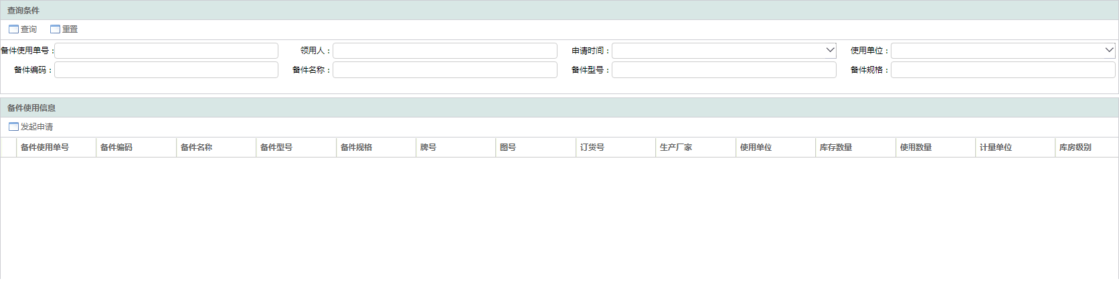

* 输入信息

|  |  |  |
| --- | --- | --- |
| 信息名称 | 信息来源 | 主要属性 |
| 备件台账 | SERP | 任务编号编码，设备编码，备件一级分类编号，备件一级分类名称，备件二级分类编号 |

* 业务前提

无

* 业务处理流程及规则



流程说明：

1. 010备件使用申请

使用单位设备维修人员根据设备维修情况，提出备件使用申请，填写备件编码、备件名称、备件型号、备件规格、牌号、图号、订货号、生产厂家、使用单位、库存数量、使用数量、计量单位、库房级别、库房名称、领用人、申请日期、用于设备编号、用于设备名称、用途信息。

1. 使用单位二级库房保管人员审核

使用单位二级库房保管人员审核使用数量，办理出库手续，流程结束后，系统自动更新二级备件库房台账库存数量。

流程删除后，系统根据使用数量自动恢复二级备件库房台账库存数量。

* 输出信息

|  |  |
| --- | --- |
| 触发条件 | 输出信息 |
| 使用申请 | 新增备件使用记录表：包括申请日期，申请人编号，备件出库时间，备件出库人编号 |

#### 备件调拨申请

* 业务功能概述

备件调拨申请面向有备件调拨需求的单位根据二级库房台账信息，获取其他单位备件库存情况，提供在线填写、发起、审核备件调拨申请的功能。

该功能页面的查询、添加功能描述如下：

查询功能：用户通过选择或输入“备件调拨申请单号”、“申请人”、“申请日期从…到…”、“申请单位”、“备件编码”、“备件名称”、“备件型号”、“备件规格”、“调入单位”等字段，即可查询备件调拨申请流程情况。

添加功能：用户可在页面中添加大修故检书内容，包括对“备件调拨申请单号”、“申请人”、“申请日期”、“申请单位”、“联系电话”、“备件编码”、“备件名称”、“备件型号”、“备件规格”、“库存数量”、“调拨数量”、“计量单位”、“库房级别”、“库房名称”、“调拨原因”等内容，进行填写保存后，选择提交，即可发起备件调拨申请流程。

* 操作界面

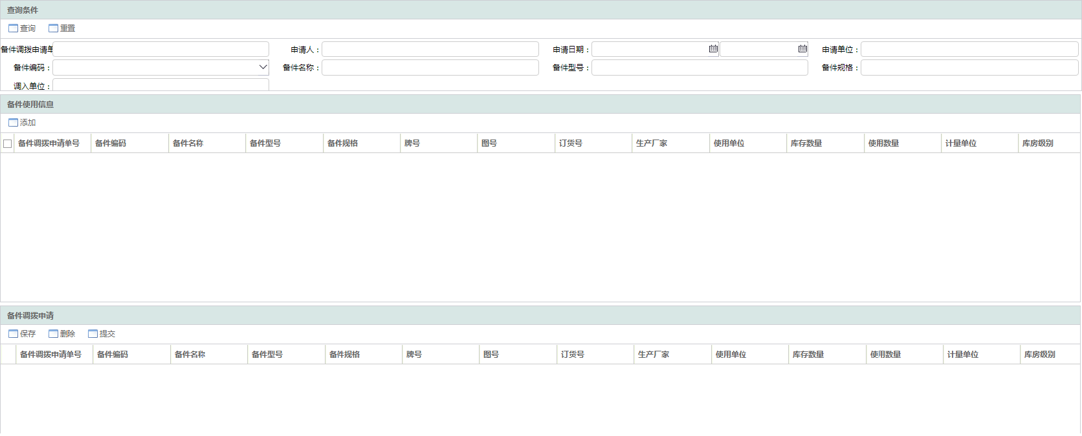

* 输入信息

|  |  |  |
| --- | --- | --- |
| 信息名称 | 信息来源 | 主要属性 |
| 备件台账 | SERP | 任务编号编码，设备编码，备件一级分类编号，备件一级分类名称，备件二级分类编号 |

* 业务前提

无

* 业务处理流程及规则



流程说明：

1. 010发起备件调拨申请

调入单位设备维修人员根据结合实际需求发起备件调拨申请，填写“备件调拨申请单号”、“申请人”、“申请日期”、“申请单位”、“联系电话”、“备件编码”、“备件名称”、“备件型号”、“备件规格”、“库存数量”、“调拨数量”、“计量单位”、“库房级别”、“库房名称”、“调拨原因”信息。

1. 020审批备件调拨申请

调入单位领导对备件调拨申请进行审批。

1. 030审批备件调拨申请

调出单位设备管理人员对备件调拨申请进行审批。

1. 040调出单位办理移交

调出单位二级库房保管人员备件调拨申请中的信息办理备件移交。

1. 050调入单位接收备件

调入单位二级库房保管人员领取备件并办理入库，填写调入单位、调入库房级别、调入库房名称、库号、排号（区号）、架号、层号、位号信息。

1. 060资产分管单位确认调拨信息

资产分管单位备件技术人员确认备件调拨信息。系统自动更新调出单位二级库房台账库存数量信息，调入单位二级库房台账根据调拨申请单自动添加一条备件台账信息。

* 输出信息

|  |  |
| --- | --- |
| 触发条件 | 输出信息 |
| 调拨申请 | 新增调拨记录，包括申请人编号，申请日期，申请单位编码，联系电话编号 |

#### 备件移库申请

* 业务功能概述

备件调拨申请面向使用单位二级库房保管人员，根据备件库存使用实际情况，可进行库房调整，对需要进行移库的备件发起移库申请，经领导审批后，完成备件移库。

该功能页面的查询、添加功能描述如下：

查询功能：用户通过选择或输入“移库单号”、“申请单位”、“申请人”、“申请日期从…到…”、“接收人”、“接收时间”等字段，即可查询备件移库申请情况。

添加功能：用户可在页面中添加大修故检书内容，包括对“移库单号”、“申请单位”、“申请人”、“申请日期”、“移库原因”、“联系电话”，添加备件明细，点选“备件编码”、“备件名称”、“备件型号”、“备件规格”、“库存数量”、“计量单位”、“库房级别”、“库房名称”、填写“移库数量”、“移库后库房级别”、“移库后库房名称”、“移库后库号”、“移库后排号（区号）”、“移库后架号”、“移库后层号”、“移库后位号”等内容，进行填写保存后，选择提交，即可发起备件移库申请流程。

。

* 操作界面

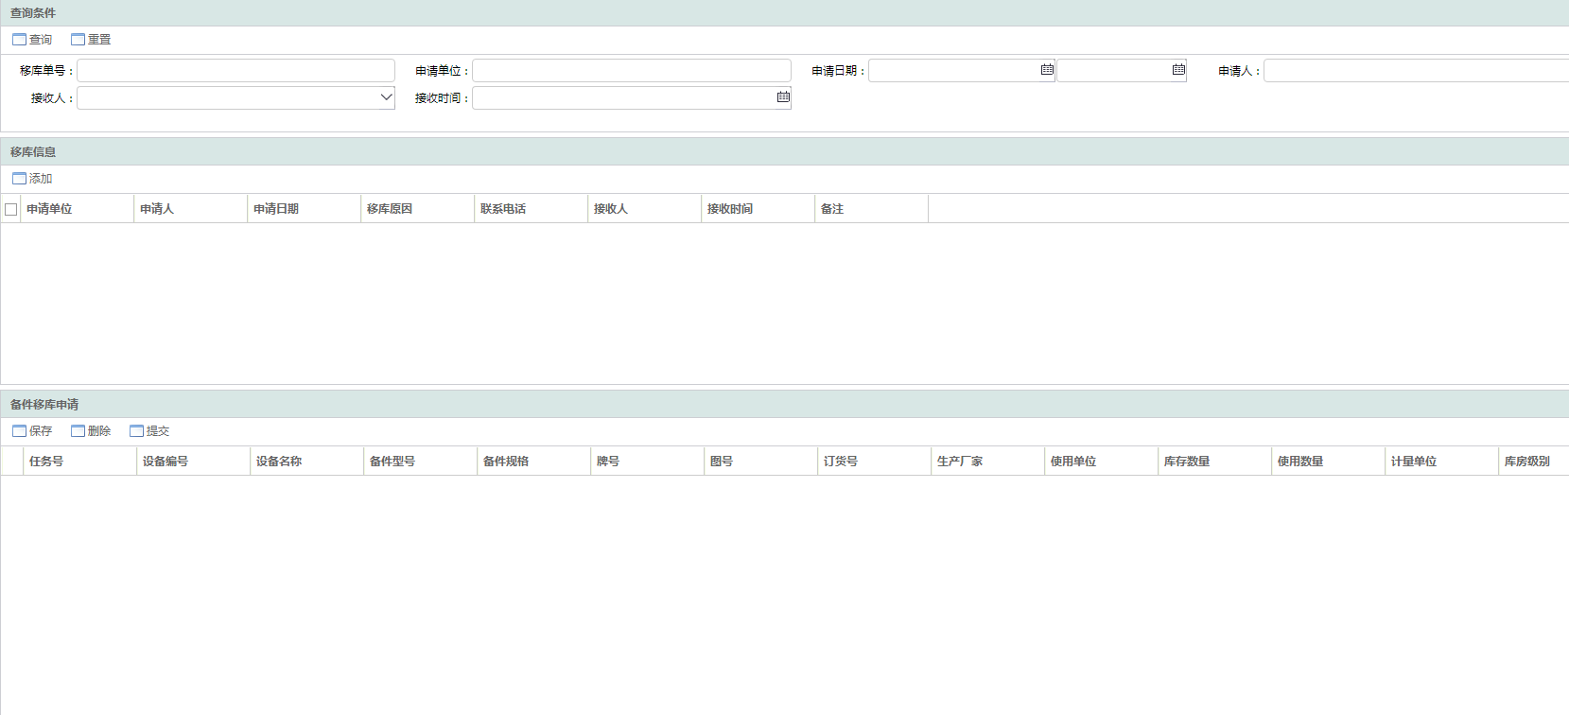

* 输入信息

|  |  |  |
| --- | --- | --- |
| 信息名称 | 信息来源 | 主要属性 |
| 备件台账 | SERP | 任务编号编码，设备编码，备件一级分类编号，备件一级分类名称，备件二级分类编号 |

* 业务前提

无

* 业务处理流程及规则



流程说明：

1. 010编制备件移库申请

使用单位二级库房保管人员根据实际情况发起备件移库申请，填写“移库单号”、“申请单位”、“申请人”、“申请日期”、“移库原因”、“联系电话”，添加备件明细，点选“备件编码”、“备件名称”、“备件型号”、“备件规格”、“库存数量”、“计量单位”、“库房级别”、“库房名称”、填写“移库数量”、“移库后库房级别”、“移库后库房名称”、“移库后库号”、“移库后排号（区号）”、“移库后架号”、“移库后层号”、“移库后位号”信息。

1. 020审批备件移库申请

使用单位设备管理人员对备件移库申请进行审批。

1. 030审核、确认备件移库申请

资产分管单位备件技术人员根据备件移库申请对备件台账信息进行确认。

流程审批完，系统自动更新二级库房台账中移库备件的库存信息，并在二级库房台账中依据移库备件信息，自动生成“移库后库房级别”、“移库后库房名称”、“移库后库号”、“移库后排号（区号）”、“移库后架号”、“移库后层号”、“移库后位号”的台账信息。

* 输出信息

|  |  |
| --- | --- |
| 触发条件 | 输出信息 |
| 移库申请 | 新增备件移库记录，包括单编码，申请单位编码，申请人编号，申请日期，移库原因描述 |

#### 备件借用/归还申请

* 业务功能概述

备件借用/归还申请功能主要实现使用单位、借用单位两者之间备件借用/归还全过程管理功能。使用单位（借用）根据二级备件库房台账查询所有备件情况，结合本单位实际需求发起备件借用申请；经所领导审批后，借用单位二级库房保管人员到借出单位二级库房保管人员处接收备件，资产分管单位备件技术人员确认借出信息后，二级库房台账信息进行自动更新。借用单位购买回备件后，勾选备件借用申请单，填写归还备件信息后，发起审批流程，待流程审批完成，系统自动更新二级库房台账信息。

备件借用/归还申请页面具有查询、添加、归还功能：

查询功能：用户通过选择或输入“借用单号”、“申请单位”、“申请人”、“申请日期从”、“到”、“预计归还时间从…到…”、“借用完成时间从…到…”等字段，即可查询备件借用申请情况。

添加功能：用户可在页面中添加备件借用申请，包括“借用单号”、“申请单位”、“申请人”、“申请日期”、“借用原因”、“联系电话”，添加备件明细，点选“备件编码”、“备件名称”、“备件型号”、“备件规格”、“库存数量”、“计量单位”、“库房级别”、“库房名称”、填写“借用数量”、“预计归还日期”“借用后库房级别”、“借用后库房名称”、“借用后库号”、“借用后排号（区号）”、“借用后架号”、“借用后层号”、“借用后位号”等内容项目，完成填写后即可发起备件借用申请流程。

归还功能：用户可在页面中添加备件归还申请，包括“归还单号”、“申请单位”、“申请人”、“申请日期”、“归还原因”、“联系电话”，添加备件明细，点选“备件编码”、“备件名称”、“备件型号”、“备件规格”、“库存数量”、“计量单位”、“库房级别”、“库房名称”、填写“归还数量”、“实际归还日期”“归还后库房级别”、“归还后库房名称”、“归还后库号”、“归还后排号（区号）”、“归还后架号”、“归还后层号”、“归还后位号”等内容项目，完成填写后即可发起备件归还申请流程。

* 操作界面

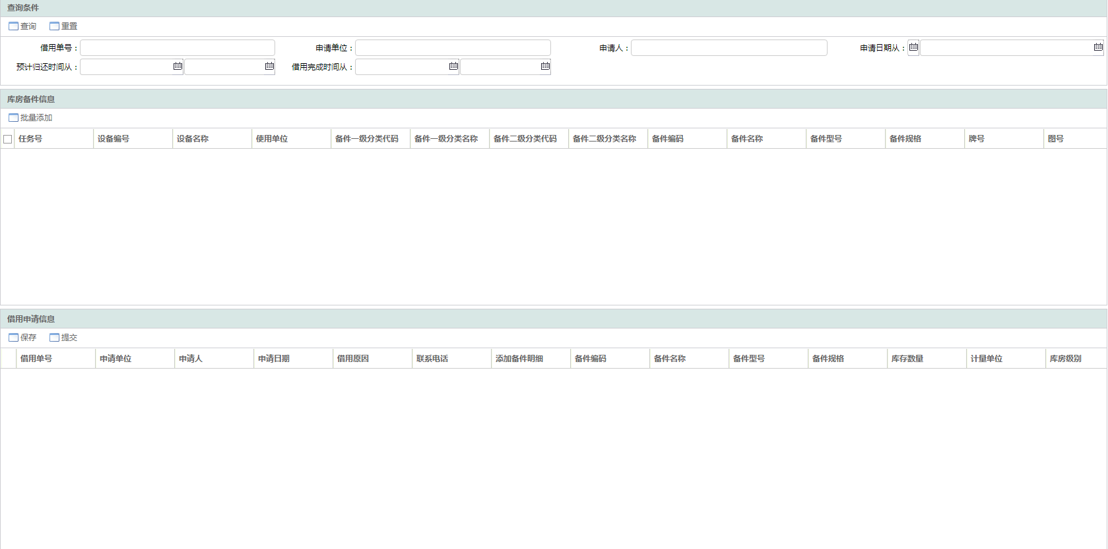

* 输入信息

|  |  |  |
| --- | --- | --- |
| 信息名称 | 信息来源 | 主要属性 |
| 备件台账 | SERP | 任务编号编码，设备编码，备件一级分类编号，备件一级分类名称，备件二级分类编号 |

* 业务前提

无

* 业务处理流程及规则



流程说明：

1. 010编制备件借用/归还申请

借用：借用单位二级库房保管人员结合本单位实际需求发起备件借用申请，填写“借用单号”、“申请单位”、“申请人”、“申请日期”、“借用原因”、“联系电话”，添加借用备件明细，点选“备件编码”、“备件名称”、“备件型号”、“备件规格”、“库存数量”、“计量单位”、“库房级别”、“库房名称”、填写“借用数量”、“借用后库房级别”、“借用后库房名称”、“借用后库号”、“借用后排号（区号）”、“借用后架号”、“借用后层号”、“借用后位号”信息。

归还：借用单位购买回备件后，勾选备件借用申请单，系统自动关联备件借用信息，填写“归还单号”、“申请单位”、“申请人”、“申请日期”、“归还原因”、“联系电话”，添加备件明细，点选“备件编码”、“备件名称”、“备件型号”、“备件规格”、“库存数量”、“计量单位”、“库房级别”、“库房名称”、填写“归还数量”、“实际归还日期”“归还后库房级别”、“归还后库房名称”、“归还后库号”、“归还后排号（区号）”、“归还后架号”、“归还后层号”、“归还后位号”信息。

1. 020审批借用/归还申请

借用单位设备管理人员对备件借用/归还申请进行审批，核实借用/归还数量。

1. 030审批借用/归还申请

借出单位设备管理人员对备件借用/归还申请进行审批，核实借用/归还数量。

1. 040借出/接收备件

借出单位二级库房保管人员根据借用/归还申请中的信息借出/归还的备件，核实借用/归还数量。

1. 050确认借出/归还

资产分管单位备件技术人员确认备件借出/归还信息，系统自动更新二级库房台账信息。

流程审批完成，系统根据备件借用申请，自动更新借出单位二级库房台账中库存数量信息，借用单位二级库房台账中自动添加对于台账信息；系统根据备件归还申请，系统自动更新借用单位二级库房台账中库存数量信息，同时根据借出单位备件信息自动更新库存数量。

* 输出信息

|  |  |
| --- | --- |
| 触发条件 | 输出信息 |
| 借用 | 新增备件借用归还信息：借用单号编码，归还单号编码，申请单位编码，申请人编号，申请日期。发起流程 |
| 新增备件借用归还明细：借用归还后库房编码，借用归还后库位编码，借用数值 |
| 归还 | 更新借用归还信息：借用单号编码，归还单号编码，申请单位编码，申请人编号，申请日期。发起流程 |
| 更新借用归还明细：借用归还后库房编码，借用归还后库位编码，借用数值 |

### 备件综合查询

* 业务功能概述

备件综合查询功能主要提供基于设备编号、设备名称、使用单位、备件分类、备件编码、备件名称、备件型号、备件规格等查询条件的备件综合信息查询功能。在备件综合查询页面：用户通过选择或输入“任务号”、“设备编号”、“设备名称”、“使用单位”、“备件编码”、“备件名称”、“备件型号”、“备件规格”、“牌号”、“图号”、“订货号”、“生产厂家”、“库房级别”、“库房名称”、“库号”、“排号（区号）”、“架号”、“层号”、“位号”、“供应商”、“备件属性（通用/专用）”、“备件类型”、“是否关键”、“备件计划状态”、“备件ABC分类（A类/B类/C类）”、“申请日期从…到…”、“接收日期从…到…”、“提交入库日期从…到…”、“入库完成时间从…到…”、“出库提交日期从…到…”、“出库完成日期从…到” …，“备件使用日期从…到…”、“用于设备编号”、“用途”等字段，即可查询备件综合查询信息。

* 操作界面

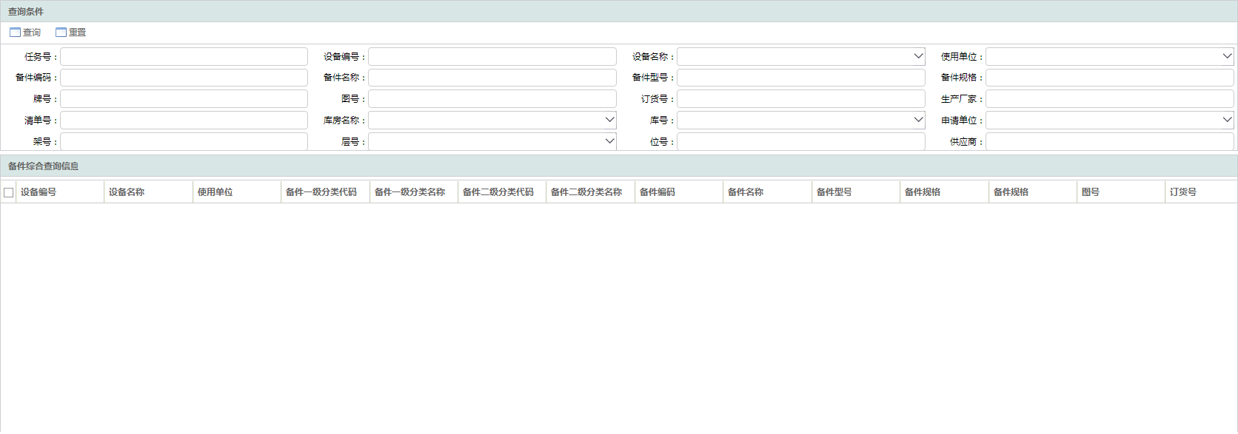

* 输入信息

|  |  |  |
| --- | --- | --- |
| 信息名称 | 信息来源 | 主要属性 |
| 备件台账 | SERP | 任务编号编码，设备编码，备件一级分类编号，备件一级分类名称，备件二级分类编号 |
| 查询条件 | 用户录入 | 设备编码 |

* 业务前提

无

* 业务处理流程及规则

无

* 输出信息

|  |  |
| --- | --- |
| 触发条件 | 输出信息 |
| 查询 | 显示备件相关信息，包括任务编号编码，设备编码，备件一级分类编号，备件一级分类名称，备件二级分类编号 |

### 数据需求

#### 业务对象识别表

|  |  |  |  |  |  |  |  |  |  |  |  |  |  |  |  |  |  |  |
| --- | --- | --- | --- | --- | --- | --- | --- | --- | --- | --- | --- | --- | --- | --- | --- | --- | --- | --- |
| 序号 | 流程文件(*) | 数据集（*） | 业务对象编码 | 业务对象名称(*) | 业务对象描述 | 唯一标识  信息（*） | 主要属性名称（*） | 生命周期状态（*） | 结构化程度 | 数据保留期限 | 重要程度 | 数据更新频率 | 密级 | 是否需要归档 | 归档类型 | 归档阶段 | 归档方式 | 备注 |
| 1 | 6.8.3.9 管理设备备件 | 管理设备备件数据集 | / | 设备备件台账 | 记录设备备件采购、出入库等详细信息。 | 备件编码 | 备件编码、备件名称、备件型号、备件规格、生产厂家、库存数量、计量单位、库房级别、库房名称、设备编号、设备名称、使用单位、备件一级分类代码、备件一级分类名称、备件二级分类代码、备件二级分类名称、库号、排号（区号）、架号、层号、位号。 | 已编制 | 结构化 | 3年 | 重要 | 日 | 内部 | 是 | 设备仪器(信息化项目类) | 年度归档 | 电子 | / |
| 2 | 6.8.3.9 管理设备备件 | 管理设备备件数据集 | / | 设备备件使用记录 | 记录设备备件详细使用情况信息。 | 备件使用单号 | 备件使用单号、备件编码、备件名称、备件型号、使用单位、使用数量、出库人、备件出库时间、用于设备编号、用于设备名称、用途。 | 已编制，已完成 | 结构化 | 3年 | 重要 | 日 | 内部 | 是 | 设备仪器(信息化项目类) | 年度归档 | 电子 | / |
| 3 | 6.8.3.9 管理设备备件 | 管理设备备件数据集 | / | 设备备件调拨记录 | 记录设备备件调拨详细情况信息。 | 备件调拨申请单号 | 备件调拨申请单号、调拨数量、调拨原因、调入单位、调入库房级别、调入库房名称。 | 已编制，已调拨 | 结构化 | 3年 | 重要 | 日 | 内部 | 是 | 设备仪器(信息化项目类) | 年度归档 | 电子 | / |
| 4 | 6.8.3.9 管理设备备件 | 管理设备备件数据集 | / | 设备备件移库记录 | 记录设备备件移库详细情况信息。 | 移库单号 | 移库单号、移库原因、移库数量、移库后库房级别、移库后库房名称、移库后库号、移库后排号（区号）、移库后架号、移库完成时间。 | 已编制，已移库 | 结构化 | 3年 | 重要 | 日 | 内部 | 是 | 设备仪器(信息化项目类) | 年度归档 | 电子 | / |
| 5 | 6.8.3.9 管理设备备件 | 管理设备备件数据集 | / | 设备备件借用/归还记录 | 记录设备备件借用/归还记录基本信息。 | 借用单号、归还单号 | 借用单号、申请单位、申请人、申请日期、借用完成时间、归还单号、归还时间。 | 已编制，已借用，已归还 | 结构化 | 3年 | 重要 | 日 | 内部 | 是 | 设备仪器(信息化项目类) | 年度归档 | 电子 | / |
| 6 | 6.8.3.9 管理设备备件 | 管理设备备件数据集 | / | 设备备件借用/归还明细 | 记录设备备件借用/归还详细信息。 | 借用单号、归还单号 | 借用单号、借用原因、预计归还时间、借用完成时间、归还单号、归还原因、实际归还时间。 | 已编制 | 结构化 | 3年 | 重要 | 日 | 内部 | 是 | 设备仪器(信息化项目类) | 年度归档 | 电子 | / |

#### 业务对象-业务部门UC矩阵

|  |  |  |  |  |  |  |
| --- | --- | --- | --- | --- | --- | --- |
| 业务部门-业务对象 UC矩阵 | | | | | | |
| 对象  部门 | 设备备件台账 | 设备备件使用记录 | 设备备件调拨记录 | 设备备件移库记录 | 设备备件借用/归还记录 | 设备备件借用/归还明细 |
| 专业厂 | U | C | C | C | C | C |
| 资产分管单位 | C | U | U | U | U | U |

#### 数据流图



#### 数据属性说明

设备备件台账：

|  |  |  |  |  |  |  |  |  |
| --- | --- | --- | --- | --- | --- | --- | --- | --- |
| 数据项名称（*） | 是否必填（*） | 数据类型 | 文本长度/数值精度 | 属性说明 | 业务属性定义及用途（*） | 业务规则（*） | 是否有允许值列表（*） | 允许值范围 |
| 任务编号编码 | 是 | 变长字符串 | 192 | 记录任务编号编码 | / | / | 否 | / |
| 设备编码 | 是 | 变长字符串 | 192 | 记录设备编码 | / | / | 否 | / |
| 备件一级分类编号 | 是 | 变长字符串 | 20 | 记录备件一级分类编号 | / | / | 否 | / |
| 备件一级分类名称 | 是 | 变长字符串 | 1000 | 记录备件一级分类名称 | / | / | 否 | / |
| 备件二级分类编号 | 是 | 变长字符串 | 20 | 记录备件二级分类编号 | / | / | 否 | / |
| 备件二级分类名称 | 是 | 变长字符串 | 1000 | 记录备件二级分类名称 | / | / | 否 | / |
| 备件编码 | 是 | 变长字符串 | 192 | 记录备件编码 | / | / | 否 | / |
| 备件名称 | 是 | 变长字符串 | 1000 | 记录备件名称 | / | / | 否 | / |
| 备件型号编码 | 是 | 变长字符串 | 192 | 记录备件型号编码 | / | / | 否 | / |
| 备件规格编码 | 是 | 变长字符串 | 192 | 记录备件规格编码 | / | / | 否 | / |
| 牌号编码 | 是 | 变长字符串 | 192 | 记录牌号编码 | / | / | 否 | / |
| 图号编码 | 是 | 变长字符串 | 192 | 记录图号编码 | / | / | 否 | / |
| 订货单编码 | 是 | 变长字符串 | 192 | 记录订货单编码 | / | / | 否 | / |
| 生产厂家编码 | 是 | 变长字符串 | 192 | 记录生产厂家编码 | / | / | 否 | / |
| 库存数值 | 是 | 数字 |  | 记录库存数值 | / | / | 否 | / |
| 使用数值 | 是 | 数字 |  | 记录使用数值 | / | / | 否 | / |
| 借用数值 | 是 | 数字 |  | 记录借用数值 | / | / | 否 | / |
| 计量单位编码 | 是 | 变长字符串 | 192 | 记录计量单位编码 | / | / | 否 | / |
| 库房编码 | 是 | 变长字符串 | 192 | 记录库房编码 | / | / | 否 | / |
| 供应商编码 | 是 | 变长字符串 | 192 | 记录供应商编码 | / | / | 否 | / |
| 采购周期期限 | 是 | 变长字符串 |  | 记录采购周期期限 | / | / | 否 | / |
| 计划单价名称 | 是 | 变长字符串 | 1000 | 记录计划单价名称 | / | / | 否 | / |
| 计划总价数值 | 是 | 数字 |  | 记录计划总价数值 | / | / | 否 | / |
| 实际单价数值 | 是 | 数字 |  | 记录实际单价数值 | / | / | 否 | / |
| 实际总价数值 | 是 | 数字 |  | 记录实际总价数值 | / | / | 否 | / |
| 预算费用数值 | 是 | 数字 |  | 记录预算费用数值 | / | / | 否 | / |
| 备件属性描述 | 是 | 变长字符串 | 4000 | 记录备件属性描述 | / | / | 否 | / |
| 备件类型代码 | 是 | 变长字符串 | 20 | 记录备件类型代码 | / | / | 是 | 1:维保,2:维修,3:返修,4:随机,5:报废待处置,6:其他 |
| 进口标志 | 是 | 变长字符串 | 1 | 记录进口标志 | / | / | 是 | Y/N |
| 停机影响代码 | 是 | 变长字符串 | 20 | 记录停机影响代码 | / | / | 是 | 1：有后备方案，不停机 2：有后备方案，影响生产 3：无后备方案，不影响生产， 4：无后备方案 5：影响生产 |
| 返修备件标志 | 是 | 变长字符串 | 1 | 记录返修备件标志 | / | / | 是 | Y/N |
| 备件故障频次代码 | 是 | 变长字符串 | 20 | 记录备件故障频次代码 | / | / | 是 | 1：每年1次以下:，2：每年2-3次:，3：每年3次以上 |
| 关键标志 | 是 | 变长字符串 | 1 | 记录关键标志 | / | / | 是 | Y/N |
| 备件计划状态代码 | 是 | 变长字符串 | 20 | 记录备件计划状态代码 | / | / | 是 | 1：编制中:，2：审批中:，3：计划接收 |
| 备件ABC分类代码 | 是 | 变长字符串 | 20 | 记录备件ABC分类代码 | / | / | 是 | A:A类,B:B类,C:C类 |
| 二级入库完成日期 | 是 | 日期 |  | 记录二级入库完成日期 | / | / | 否 | / |
| 库位编码 | 是 | 变长字符串 | 192 | 记录库位编码 | / | / | 否 | / |

设备备件使用记录：

|  |  |  |  |  |  |  |  |  |
| --- | --- | --- | --- | --- | --- | --- | --- | --- |
| 数据项名称（*） | 是否必填（*） | 数据类型 | 文本长度/数值精度 | 属性说明 | 业务属性定义及用途（*） | 业务规则（*） | 是否有允许值列表（*） | 允许值范围 |
| 申请日期 | 是 | 日期 |  | 记录申请日期 | / | / | 否 | / |
| 申请人编号 | 是 | 变长字符串 | 20 | 记录申请人编号 | / | / | 否 | / |
| 备件出库时间 | 是 | 日期 |  | 记录备件出库时间 | / | / | 否 | / |
| 备件出库人编号 | 是 | 变长字符串 | 20 | 记录备件出库人编号 | / | / | 否 | / |
| 用途描述 | 是 | 变长字符串 | 4000 | 记录用途描述 | / | / | 否 | / |

设备备件调拨记录：

|  |  |  |  |  |  |  |  |  |
| --- | --- | --- | --- | --- | --- | --- | --- | --- |
| 数据项名称（*） | 是否必填（*） | 数据类型 | 文本长度/数值精度 | 属性说明 | 业务属性定义及用途（*） | 业务规则（*） | 是否有允许值列表（*） | 允许值范围 |
| 备件调拨申请单编码 | 是 | 变长字符串 | 192 | 记录备件调拨申请单编码 | / | / | 否 | / |
| 申请人编号 | 是 | 变长字符串 | 20 | 记录申请人编号 | / | / | 否 | / |
| 申请日期 | 是 | 日期 |  | 记录申请日期 | / | / | 否 | / |
| 申请单位编码 | 是 | 变长字符串 | 192 | 记录申请单位编码 | / | / | 否 | / |
| 联系电话编号 | 是 | 变长字符串 | 20 | 记录联系电话编号 | / | / | 否 | / |
| 调拨数值 | 是 | 数字 |  | 记录调拨数值 | / | / | 否 | / |
| 调拨原因描述 | 是 | 变长字符串 | 4000 | 记录调拨原因描述 | / | / | 否 | / |
| 调入单位 | 是 | 变长字符串 |  | 记录调入单位 | / | / | 否 | / |
| 调入库房级别 | 是 | 变长字符串 |  | 记录调入库房级别 | / | / | 否 | / |
| 调入库房名称 | 是 | 变长字符串 | 1000 | 记录调入库房名称 | / | / | 否 | / |
| 库号 | 是 | 变长字符串 |  | 记录库号 | / | / | 否 | / |
| 排号（区号） | 是 | 变长字符串 |  | 记录排号（区号） | / | / | 否 | / |
| 架号 | 是 | 变长字符串 |  | 记录架号 | / | / | 否 | / |
| 层号 | 是 | 变长字符串 |  | 记录层号 | / | / | 否 | / |
| 位号 | 是 | 变长字符串 |  | 记录位号 | / | / | 否 | / |
| 备注描述 | 是 | 变长字符串 | 4000 | 记录备注描述 | / | / | 否 | / |
| 流程实例编码 | 是 | 变长字符串 | 192 | 记录流程实例编码 | / | / | 否 | / |

设备备件移库记录：

|  |  |  |  |  |  |  |  |  |
| --- | --- | --- | --- | --- | --- | --- | --- | --- |
| 数据项名称（*） | 是否必填（*） | 数据类型 | 文本长度/数值精度 | 属性说明 | 业务属性定义及用途（*） | 业务规则（*） | 是否有允许值列表（*） | 允许值范围 |
| 移库单编码 | 是 | 变长字符串 | 192 | 记录移库单编码 | / | / | 否 | / |
| 申请单位编码 | 是 | 变长字符串 | 192 | 记录申请单位编码 | / | / | 否 | / |
| 申请人编号 | 是 | 变长字符串 | 20 | 记录申请人编号 | / | / | 否 | / |
| 申请日期 | 是 | 日期 |  | 记录申请日期 | / | / | 否 | / |
| 移库原因描述 | 是 | 变长字符串 | 4000 | 记录移库原因描述 | / | / | 否 | / |
| 联系电话描述 | 是 | 变长字符串 | 4000 | 记录联系电话描述 | / | / | 否 | / |
| 流程实例编码 | 是 | 变长字符串 | 192 | 记录流程实例编码 | / | / | 否 | / |

设备备件借用/归还记录：

|  |  |  |  |  |  |  |  |  |
| --- | --- | --- | --- | --- | --- | --- | --- | --- |
| 数据项名称（*） | 是否必填（*） | 数据类型 | 文本长度/数值精度 | 属性说明 | 业务属性定义及用途（*） | 业务规则（*） | 是否有允许值列表（*） | 允许值范围 |
| 借用单号编码 | 是 | 变长字符串 | 192 | 记录借用单号编码 | / | / | 否 | / |
| 归还单号编码 | 是 | 变长字符串 | 192 | 记录归还单号编码 | / | / | 否 | / |
| 申请单位编码 | 是 | 变长字符串 | 192 | 记录申请单位编码 | / | / | 否 | / |
| 申请人编号 | 是 | 变长字符串 | 20 | 记录申请人编号 | / | / | 否 | / |
| 申请日期 | 是 | 日期 |  | 记录申请日期 | / | / | 否 | / |
| 借用归还原因描述 | 是 | 变长字符串 | 4000 | 记录借用归还原因描述 | / | / | 否 | / |
| 联系电话编号 | 是 | 变长字符串 | 20 | 记录联系电话编号 | / | / | 否 | / |
| 预计归还时间 | 是 | 日期 |  | 记录预计归还时间 | / | / | 否 | / |
| 借用完成时间 | 是 | 日期 |  | 记录借用完成时间 | / | / | 否 | / |
| 实际归还时间 | 是 | 日期 |  | 记录实际归还时间 | / | / | 否 | / |
| 备注描述 | 是 | 变长字符串 | 4000 | 记录备注描述 | / | / | 否 | / |
| 数据类型代码 | 是 | 变长字符串 | 20 | 记录数据类型代码 | / | / | 是 | 1：借用，2：归还 |
| 借用流程实例编码 | 是 | 变长字符串 | 192 | 记录借用流程实例编码 | / | / | 否 | / |
| 归还流程实例编码 | 是 | 变长字符串 | 192 | 记录归还流程实例编码 | / | / | 否 | / |

设备备件借用/归还明细：

|  |  |  |  |  |  |  |  |  |
| --- | --- | --- | --- | --- | --- | --- | --- | --- |
| 数据项名称（*） | 是否必填（*） | 数据类型 | 文本长度/数值精度 | 属性说明 | 业务属性定义及用途（*） | 业务规则（*） | 是否有允许值列表（*） | 允许值范围 |
| 借用归还后库房编码 | 是 | 变长字符串 | 192 | 记录借用归还后库房编码 | / | / | 否 | / |
| 借用归还后库位编码 | 是 | 变长字符串 | 192 | 记录借用归还后库位编码 | / | / | 否 | / |
| 借用数值 | 是 | 数字 |  | 记录借用数值 | / | / | 否 | / |

## 设备模板管理

### NTKO文档模板管理

* 业务功能概述

NTKO文档模板管理对设备资源全生命周期管理过程中涉及到的NTKO文档模板进行管理。在模板发生变化时及时更新，历史NTKO文档模板版本在系统中继续保留，将文档“正文模板状态”置为无效，系统相应模块调用“正文模板状态”标识为有效的NTKO文档模板。

NTKO文档属性信息包括：正文名称、正文模板状态（有效、无效）、模板类型（请选择WORD、EXCE）、文件类型（请选择模板、操作规程与维保标准、大修故检书、技术协议、工艺质检单、技术单）、型号、单据号、使用单位、创建人、创建时间。

* 操作界面

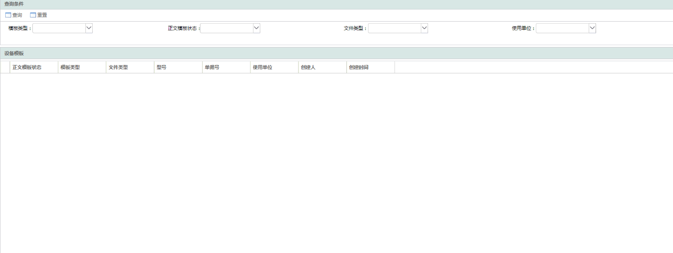

* 输入信息

|  |  |  |
| --- | --- | --- |
| 信息名称 | 信息来源 | 主要属性 |
| 设备模板信息 | 用户录入 | 正文名称、正文模板状态（有效、无效）、模板类型（请选择WORD、EXCE）、文件类型（请选择模板、操作规程与维保标准、大修故检书、技术协议、工艺质检单、技术单）、型号、单据号、使用单位、创建人、创建时间 |

* 业务前提

无

* 业务处理流程及规则

无

* 输出信息

|  |  |
| --- | --- |
| 触发条件 | 输出信息 |
| 保存 | 新增设备模板信息：包括文名称、正文模板状态（有效、无效）、模板类型（请选择WORD、EXCE）、文件类型等 |

### 数据需求

#### 业务对象识别表

|  |  |  |  |  |  |  |  |  |  |  |  |  |  |  |  |  |  |  |
| --- | --- | --- | --- | --- | --- | --- | --- | --- | --- | --- | --- | --- | --- | --- | --- | --- | --- | --- |
| 序号 | 流程文件(*) | 数据集（*） | 业务对象编码 | 业务对象名称(*) | 业务对象描述 | 唯一标识  信息（*） | 主要属性名称（*） | 生命周期状态（*） | 结构化程度 | 数据保留期限 | 重要程度 | 数据更新频率 | 密级 | 是否需要归档 | 归档类型 | 归档阶段 | 归档方式 | 备注 |
| 1 | 6.8.3.5 管理设备使用控制 | 管理设备使用控制数据集 | / | NTKO文档信息 | 记录NTKO文档信息。 | 正文名称 | 正文名称、正文模板状态、模板类型、文件类型、型号、单据号。 | 已编制 | 结构化 | 3年 | 重要 | 日 | 内部 | 是 | 设备仪器(信息化项目类) | 年度归档 | 电子 | / |
| 2 | 6.8.3.5 管理设备使用控制 | 管理设备使用控制数据集 | / | 设备文件记录 | 记录上传文件版本和路径 | 文件名称+文件版本 | 类型代码、文件路径编码、文件版本编码、有效标志、关联编码、文件名称 | 已编制 | 结构化 | 3年 | 重要 | 日 | 内部 | 是 | 设备仪器(信息化项目类) | 年度归档 | 电子 | / |

#### 业务对象-业务部门UC矩阵

|  |  |  |
| --- | --- | --- |
| 业务部门-业务对象 UC矩阵 | | |
| 对象  部门 | NTKO文档信息 | 设备文件记录 |
| 专业厂 | U | U |
| 资产分管单位 | C | C |

#### 数据流图



#### 数据属性说明



NTKO文档信息：

|  |  |  |  |  |  |  |  |  |
| --- | --- | --- | --- | --- | --- | --- | --- | --- |
| 数据项名称（*） | 是否必填（*） | 数据类型 | 文本长度/数值精度 | 属性说明 | 业务属性定义及用途（*） | 业务规则（*） | 是否有允许值列表（*） | 允许值范围 |
| 正文名称 | 是 | 变长字符串 | 1000 | 记录正文名称 | / | / | 否 | / |
| 正文模板状态标识 | 是 | 变长字符串 |  | 记录正文模板状态标识 | / | / | 是 | Y/N |
| 模板类型代码 | 是 | 变长字符串 | 20 | 记录模板类型代码 | / | / | 是 | 1：WORD，2：EXCE |
| 文件类型代码 | 是 | 变长字符串 | 20 | 记录文件类型代码 | / | / | 是 | 1：操作规程与维保标准，2：大修故检书，3：大修故检书,4：大修故检书:5：技术单 |
| 型号编码 | 是 | 变长字符串 | 192 | 记录型号编码 | / | / | 否 | / |
| 单据号编码 | 是 | 变长字符串 | 192 | 记录单据号编码 | / | / | 否 | / |
| 使用单位编码 | 是 | 变长字符串 | 192 | 记录使用单位编码 | / | / | 否 | / |

设备文件记录：

|  |  |  |  |  |  |  |  |  |
| --- | --- | --- | --- | --- | --- | --- | --- | --- |
| 数据项名称（*） | 是否必填（*） | 数据类型 | 文本长度/数值精度 | 属性说明 | 业务属性定义及用途（*） | 业务规则（*） | 是否有允许值列表（*） | 允许值范围 |
| 类型代码 | 是 | 变长字符串 | 20 | 记录类型代码 | / | / | 否 | / |
| 文件路径编码 | 是 | 变长字符串 | 192 | 记录文件路径编码 | / | / | 否 | / |
| 文件版本编码 | 是 | 变长字符串 | 192 | 记录文件版本编码 | / | / | 否 | / |
| 有效标志 | 是 | 变长字符串 | 1 | 记录有效标志 | / | / | 是 | Y/N |
| 关联编码 | 是 | 变长字符串 | 192 | 记录关联编码 | / | / | 否 | / |
| 文件名称 | 是 | 变长字符串 | 1000 | 记录文件名称 | / | / | 否 | / |

# 非功能需求

## 性能需求

* 系统在并发数200以内的反馈结果速度应5秒以内，并发超过500的反馈结果速度应在8秒以内。
* 系统支持单一和批量附件同时上传和下载，单个附件大小不低于1G，批量上传量不低于50个。
* 数据查询的响应时间应小于5秒；常用操作（增加、保存、删除）的响应时间应小于5秒，对于复杂的、数据处理量较大的操作可以适当延迟至12秒以内。
* 报表生成时间一般在60秒以内，特殊的报表根据实际情况而定，最大不超过5分钟。
* 软件平台的非正常停机每年不超过3次，每次故障恢复不超过4小时。

## 安全性

* 提供运行日志管理及安全审计功能，可追踪系统的历史使用情况。

## 可维护性

* 从接到修改请求后，对于普通修改应在1~2天内完成；对于评估后为重大需求或设计修改应在1周内完成。
* 90%的程序问题修改时间不超过1个工作日，其他不超过2个工作日。

## 可用性

* 界面有导航功能，用户操作简单。

## 可靠性

* 对输入有提示，数据有检查，防止数据异常。
* 系统出错时，不影响用户的行为操作与数据，比如：掉网，数据的录入做好本地保存，在网络恢复后，自动上传保存。
* 能处理系统运行过程中出现的各种异常情况，如：人为操作错误、输入非法数据、硬件设备失败等，系统应该能正确的处理，恰当的回避。
* 因软件系统的失效而造成不能完成业务的概率要小于5‰。
* 要求系统7x24小时运行，全年持续运行故障停运时间累计不能超过10小时。

## 易用性

* 80%的用户在接受一个2小时的系统介绍培训后，可以在短时间内熟悉页面操作。

## 可扩展性

* 随着用户数量、事务、服务器或者其他扩展，系统能够随之适应的难易程度。

## 约束和限制

* 整体系统应采用B/S结构，数据库为Oracle 11g及以上版本。系统使用技术上无用户数量限制。同时提供必须的系统冗灾机制，保证系统运行稳定、可靠、数据安全。客户端支持IE8及以上浏览器，支持WINXP、WIN7 32位、64位及以上操作系统。
* 服务器端支持WINDOWS SERVER 2008及其以上操作系统，支持Linux系统。

## 运行环境

* 支持Win7及以上版本的操作系统，支持Internet Explorer（8+版本）以及Chrome等主流浏览器

# 接口需求



## 接口概述

（1） 与统一用户中心集成，获取人员、组织、帐户、权限等信息。

（2） 与制造资源管理功能模块集成，获取制造资源的基础信息、变更信息 等。反馈资源的运行实时状态信息。

（3） 与设备资源管理功能模块集成，获取设备资源的基础信息、变更信息

等。

（4） 与车间计划管理功能模块集成，提供设备、资源的使用情况等信息。

（5） 与仓储物流管理功能模块集成，获取工装工具基础信息、使用情况信 息等。

（6） 与釆购管理系统功能模块集成，主要获取备品备件釆购相关信息。

（7） 与主数据管理功能模块集成，获取物料主数据等信息。

（8） 与财务管理功能模块集成，获取工时数据等信息。与成本系统集成， 提供成本所需工艺装备使用、制造成本等数据信息。

（9） 与DNC系统集成，实现设备实施信息获取与监控。

## 接口实现原则

* 单一原则：

单以下是指接口要做的事情应该是一个比较单一的事情，避免为了减少接口交互反馈一大堆额外的数据。

* 可扩展原则：

设计接口的时候多想想各种情况，考虑多方面，保证接口有扩展性。

* 接口文档：

接收实现前必须有相应配套的文档说明。

## 系统内部接口

|  |  |  |  |  |  |  |
| --- | --- | --- | --- | --- | --- | --- |
| **序号** | **接口名称** | **接口描述** | **来源**（系统/模块） | **目的**（系统/模块） | **传递频率** | **备注** |
| 1 | 获取零件设备保障计划 | 获取零件设备保障计划 | 车间生产执行 | 车间资源运行 | 实时 | / |
| 2 | 查看设备状态 | 查看设备状态 | 车间资源运行 | 车间生产执行 | 实时 | / |

## 系统外部接口

|  |  |  |  |  |  |  |
| --- | --- | --- | --- | --- | --- | --- |
| **序号** | **接口名称** | **接口描述** | **来源**（系统/模块） | **目的**（系统/模块） | **传递频率** | **备注** |
| 1 | 考试成绩查询 | 考试成绩反馈SERP | CEMOP | SERP | 实时 | / |
| 2 | 设备制度台时反馈 | 设备制度台时反馈SERP | CEMOP | SERP | 实时 | / |
| 3 | 设备达产日期反馈 | 设备达产日期反馈SERP | CEMOP | SERP | 实时 | / |
| 4 | 设备运行数据反馈 | 设备运行时长反馈SERP | CEMOP | SERP | 实时 | / |
| 5 | 设备台账 | 同步SERP设备台账 | SERP | CEMOP | 实时 | / |
| 6 | 办公自动化设备台账 | 同步SERP办公自动化设备台账 | SERP | CEMOP | 实时 | / |
| 7 | 信息设备台账 | 同步SERP信息设备台账 | SERP | CEMOP | 实时 | / |
| 8 | 特种设备台账 | 同步SERP特种设备台账 | SERP | CEMOP | 实时 | / |
| 9 | 机动车辆设备台账 | 同步SERP机动车辆设备台账 | SERP | CEMOP | 实时 | / |
| 10 | 设备五定信息反馈 | 设备五定信息反馈SERP | CEMOP | SERP | 实时 | / |
| 11 | 设备管理设备事故反馈 | 设备管理设备事故反馈SERP | CEMOP | SERP | 实时 | / |
| 12 | 设备管理设备事故停机时间反馈 | 设备管理设备事故停机时间反馈SERP | CEMOP | SERP | 实时 | / |
| 13 | 测量测试设备核查结果反馈 | 测量测试设备核查结果反馈SERP | CEMOP | SERP | 实时 | / |
| 14 | 获取设备维护保养计划 | 从SERP获取设备维护保养计划 | SERP | CEMOP | 实时 | / |
| 15 | 反馈设备维护保养计划 | 向SERP反馈设备维护保养计划 | CEMOP | SERP | 实时 | / |
| 16 | 获取设备定检计划 | 从SERP获取设备定检计划 | SERP | CEMOP | 实时 | / |
| 17 | 反馈设备定检计划 | 向SERP反馈设备定检计划 | CEMOP | SERP | 实时 | / |
| 18 | 测量测试设备委托测量计划提交 | 向SERP提交测量测试设备委托测量计划 | CEMOP | SERP | 实时 | / |
| 19 | 测量测试设备偏离发起 | 向SERP发起测量测试设备偏离 | CEMOP | SERP | 实时 | / |
| 20 | 定检计划调整反馈 | 定检计划反馈定检计划信息 | SERP | CEMOP | 实时 | / |
| 21 | 获取设备维修/改造/研制计划 | 从SERP获取设备维修/改造/研制计划 | SERP | CEMOP | 实时 | / |
| 22 | 反馈设备维修/改造/研制计划 | 向SERP反馈设备维修/改造/研制计划执行情况 | CEMOP | SERP | 实时 | / |
| 23 | 设备维修/改造/研制任务手工调整 | 向SERP反馈设备维修/改造/研制任务手工调整情况 | CEMOP | SERP | 实时 | / |
| 24 | 设备维修/改造/研制任务结转 | 向SERP反馈设备维修/改造/研制任务结转情况 | CEMOP | SERP | 实时 | / |
| 25 | 问题管理 | 与问题管理系统同步问题 | CEMOP | 问题管理系统 | 实时 | / |
| 26 | 备件台账同步 | 同步SERP备件台账信息 | SERP | CEMOP | 实时 | / |
| 27 | 备件调拨申请 | 调拨记录反馈SERP | CEMOP | SERP | 实时 | / |
| 28 | 备件移库申请 | 移库记录反馈SERP | CEMOP | SERP | 实时 | / |
| 29 | 备件借用/归还申请 | 借用/归还记录反馈SERP | CEMOP | SERP | 实时 | / |
| 30 | 设备运行数据采集 | 获取设备运行数据 | CEMOP | 设备总线 | 实时 | / |
| 31 | 用户数据获取 | 同步用户中心角色和组织机构数据 | CEMOP | 统一用户中心 | 实时 | / |
| 32 | 采购申请 | 设备采购申请调用采购模块 | CEMOP | SERP | 实时 | / |